# Convolutional Neural Networks

## Week 1:

### (CNN卷積網路)Convolutional Neural Networks

#### Computer Vision

歡迎來到卷積網路的課程 電腦視覺是因為深度學習而進步神速的領域之一 深度學習電腦視覺幫助自駕車找出周圍哪邊有其他車輛跟行人，來避免碰觸他們 它也使得人臉辨識作用得比以前都好 或許您們有些人會，或者已經能夠解鎖手機 甚至只使用人臉來解鎖門 如果您看著手機 我相信您有很多應用程式來顯示食物的照片或者旅館的照片，或者有趣的風景照片 一些公司建立一些應用程式 使用深度學習來幫忙顯示給您最吸引人的最漂亮，或者最相關的照片 我想深度學習甚至引起了新型態的藝術創作 我想有兩種原因 令我興奮有關電腦視覺的深度學習，我想您也會一樣 首先，電腦視覺的進步神速引發了全新的應用 這在幾年前就是無法做到 通過學習這些工具 或許您能夠發明一些新的產品跟應用 第二，即使您最終不建立一個電腦視覺系統 我發現因為電腦視覺研究社群是如此有創意跟發明於新的神經網路架構跟演算法 實際上啟發了創造很多跨領域的滋養成份 舉個例子，當我做語音辨識時 實際上有時候我會借用電腦視覺的想法，借助它們到語音文件 所以，即使最終您不做電腦視覺 我希望您發現一些從這個課程學習到的想法 幫助到您的一些演算法或者架構 所以，我們開始吧

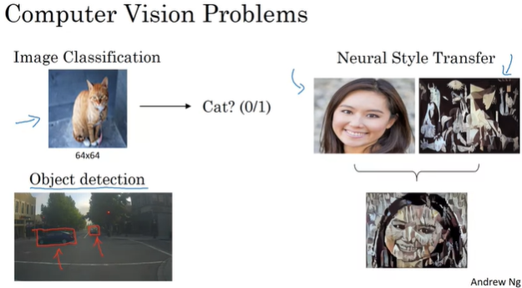

這裡有一些我們將在這課程中學習電腦視覺的例子 您已經見過影像分類 有時候稱為影像辨識 您或許拿一些輸入，像是64*64影像，試著找出這是不是貓？另一個電腦視覺的例子是物件偵測 所以如果您建立一個自駕車 或許在影像中您不只需要找出有其他的車子 您更需要找出其他車輛的位置 所以您的車子可以避免碰到它們 在物件偵測時，通常我們不只找出這些其他物件，像是車子跟照片同時會在他們周圍畫個框框 我們有其他方式來辨識這些物件在照片中的位置 也請注意，在這個例子可能會有多輛車在同一張照片中 或者至少每輛車都有一些的距離 這是另一個例子，或許比較有趣的例子是神經風格轉換 假設您有一張照片您想要讓這張照片用不同的方式印出來 所以神經風格轉換 您有一張內容影像 您有一張風格影像 在右邊這張影像實際上是畢卡索的畫 而您可以用神經網路將他們放在一起重新印出內容影像（像是在左邊的影像） 但風格是使用右邊的影像 您最終會有像在下面的影像 所以像這樣的演算法能夠引出新型態的藝術創作

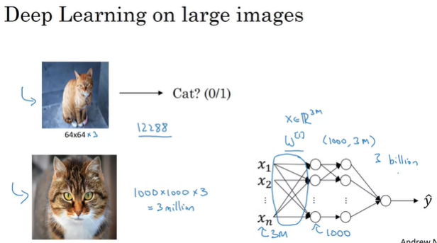

而在這個課程中，您將也將會學習到自己可以做到這些 一個電腦視覺的挑戰是輸入可能真的很大 舉個例子，在前面的課程中 您使用64*64影像 所以64*64*3 因為有三原色的通道 如果您將他們乘開來，會是12,288 所以輸入特徵X會是12,288維度 而這還不太糟 但64*64實際上是很小的影像 如果您作用在大一點的影像 或許這是1000像素乘1000像素影像 這實際上只是一百萬畫素 但這個輸入特徵的維度會是1000*1000*3 因為您有三個RGB通道 所以這會是三百萬 如果您在小一點的螢幕看這個時 這可能不太明顯 但這確實是64*64影像 而這是高一點解析度1000*1000影像 但如果您有三百萬輸入特徵 這個意思是X這裡會是三百萬維度 所以，如果在第一個隱藏層或許您只有1000個隱藏單元 那整個全部權重個數字會是矩陣W1 如果您使用標準或者完全連結網路，像我們在課程一或二討論的這個矩陣會是1000*三百萬維度 因為X這個實數的三百萬次方 我用3m來表示三百萬 這個意思是，這裡這個矩陣會有30億個參數，相當相當大 而使用這麼多參數 這是很難讓這個神經網路來避免過適(overfitting) 同時，所需要的計算力跟記憶體來訓練神經網路用30億個參數，實在不實際 但使用電腦視覺應用 您不想卡在小小的影像中 您想用大的影像 為了要做這個，您需要建置卷積式運算 也就是卷積式神經網路的基本建構基石之一 我們來看這是什麼意思 在下一段影片，我們看如何來建立它 我們將使用邊緣偵測例子來描述卷積

#### Edge Detection Example

卷積運算是一個卷積神經網路的基本建構基石之一 使用邊緣偵測來做為一個例子 這段影片，您將見到卷積運算如何運作

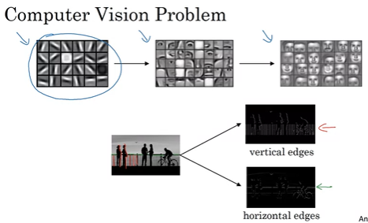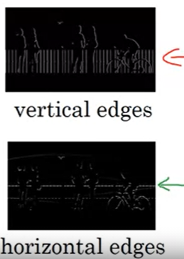

前面影片中我提到有關於神經網路早期層中或許會偵測邊緣 然後後面層或許會偵測部分的物件 更後面的層會偵測部分完整的物件 在這個例子中像是人臉

在這段影片您會見到您如何在影像中偵測邊緣 我們來舉個例子 像這張影像，對於電腦來找出哪些物件在影像中，第一件事您或許要做的是偵測影像中的垂直邊緣

舉個例子，這個影像有這些垂直線在欄杆上 還有類似垂直線的這些行人的形狀 所以這些是會被垂直邊緣偵測器偵測到的輸出

您或許也想偵測水平邊緣 舉個例子，這些是很明顯的水平線在欄杆上 還有這些也被偵測到，大約這裡

您要如何在影像中偵測邊緣？讓我們來看一個例子

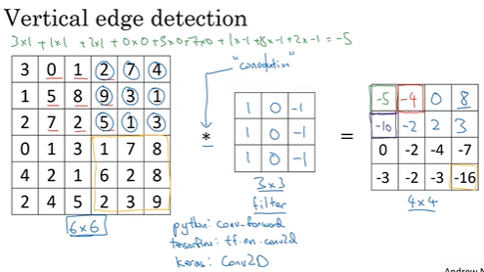

這裡是一張6*6灰階影像 而因為是灰階影像，這個會是6*6*1矩陣 而不是6*6*3，因為沒有分開的ＲＧＢ通道

為了要偵測邊緣，假設是影像的垂直邊緣 您可以建立一個3*3矩陣 在卷積神經網路的專有名詞中這個稱為過濾器

我將建立一個3*3過濾器 3*3矩陣像這樣，1 1 1, 0 0 0, -1 -1 -1 有時候研究論文會稱這個為核心，而不是過濾器 但我將使用過濾器這個專有名詞在這個影片中

您要做的是拿這個6*6影像，然後卷積它 而這樣的卷積運算記號為星號(*)

跟一個3*3過濾器卷積 關於符號有一點不幸的是 在數學的記號中 星號是卷積運算的標準符號 但在python中這符號也用來作為乘法 或者說逐元素乘積 所以這個星號有雙重目的，它是一個重載符號 但我會試著在影片中，清楚表示星號是代表卷積 而這個卷積運算的結果會是4*4矩陣 您可以解釋或想像它成為一個4*4影像 而您計算這個4*4輸出的方式如下 計算第一個元素，這4*4矩陣左上角的元素 您要做的是拿這個3*3過濾器 貼在上面這個原來輸入影像的這個3*3區域 我寫在這裡1 1 1 0 0 0, -1 -1 -1 您應該做的是拿這個逐元素的乘積 所以第一個是3*1 而第二個是1*1, 對照下面這個是1*1 然後加上2*1 這個 然後將9個數字加起來 所以中間這一列給您0 x 0 + 5 x 0 + 7 x 0 而最右邊列是 1 x -1 + 8 x -1 + 2 x -1 而將這些9個數字加起來會給您-5 所以我將-5填在這裡 當然您可以將這9個數字任何順序加起來 我只是從第一欄開始 然後第二欄，跟第三欄 接下來，要計算這第二個元素 您將這個藍色正方形往右邊移一步，像這樣 讓我清掉這些綠色的記號 您將做同樣的逐元素乘積然後加總 所以您有0 x 1 + 5 x 1 + 7 x 1 + 1 x 0 + 8 x 0 + 2 x 0 + 2 x -1 + 9 x -1 + 5 x -1 如果您將這 9 個數字加總，您會得到-4, 等等 如果您在往右移一步，做這9個乘積跟加總，您會得到0 然後移到這裡，您應該得到8 驗證一下，您這裡有2 + 9 + 5 會是16 中間這一欄給您0 最右邊這一欄，4 + 1 + 3 x -1 會是-8 所以最左邊是16減去8會得到8, 像是這裡這個數字 接下來，為了給您下一行這個元素 您要做的是拿這個藍色正方形，望下移一格 所以現在您在這個位置 再一次，重複逐元素乘積跟加總 如果您這樣做，您應該會得到-10

然後往右移一步，您應該會得到-2 然後是2, 然後3等等 然後將其餘矩陣的元素填完

確認一下，這個-16是從這右下角這個3*3區域

所以這個6*6矩陣跟一個3*3矩陣卷積會給您4*4矩陣

而這些影像跟過濾器 其實只不過是一些矩陣有不同的維度

但在最左邊這個矩陣方便上解釋為影像 而中間這個，我們解釋為過濾器 而在右邊這個，我們或許解釋成為另一個影像 而這個其實是一個垂直邊緣偵測器 下一張投影片您會知道為什麼 在繼續之前，這裡有一個註解 也就是當您用程式語言建立這個運算時，實際上大部分的程式語言會用不同的函數 而不是用星號來作為卷積運算 舉個例子，在程式作業時，您會建立一個函數稱為conv_forward 如果用tensorFlow作的時候 有一個函數稱為tf.nn.conv2d 然後在其他的深度學習框架 像是Keras程式框架，您之後會在課程中看到有一個函數稱為Conv2D來建置卷積，等等 但所有對於卷積有很好支援的深度學習框架 都會有一些函數來建置這個卷積運算

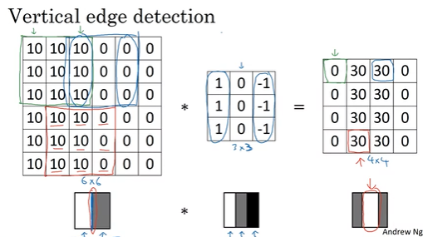

為什麼這個的作用是用來偵測邊緣 讓我們看另一個例子

為了描述這個，我們將使用簡化的影像 所以這是一個簡單的6*6影像 左邊一半的影像是10 而右邊一半是0 如果您畫這個圖形，它或許像這樣，在左半邊是10 給您比較亮的值在右邊，給您比較暗的值 我使用會灰色陰影來代表0 雖然或許也可以畫成黑色 但在影像中，清楚看到有很強烈的垂直邊緣在正中間的影像中，當它從白色轉為黑色或者白色轉為暗色時

當您將它跟一個3*3過濾器卷積，所以這個3*3過濾器可以看成這樣 也就是白的，明亮的像素在左邊 然後是中間色調，0在中央，然後是暗色在右邊 您會得到在右邊的這個矩陣

如果您想驗證一下 舉個例，這個0是用逐元素乘積 在這個3*3區域 所以您從最左邊這一欄10 + 10 + 10 中間是0，然後-10-10-10 這是最終您得到這個0 相對的，這個30 是這樣來的

也就是我們從10+10+10 然後是-0, -0, 這是為什麼這裡是30 現在如果您畫最右邊這個影像，它會像這樣 也就是這裡會有一個較亮的區域在中間 而這對應到了已經偵測到這個垂直的邊緣 就在這個6*6影像的正中間 而如果這個維度看起來有點不對勁 這個偵測出來的邊緣真的很厚 這只是因為我們作用在這個例子的影像很小 如果您使用，假設1000*1000影像 而不是6*6影像，那您會發現這樣的作法在偵測垂直邊緣作用得很好 而在這個例子 這個輸出影像中間亮的區域，要表達的是 似乎是有一個很清楚的垂直邊緣在影像的正中間 而從這個垂直邊緣偵測得到一個重要的直覺是 一個垂直邊緣是3*3區域，因為我們使用了這樣的3*3過濾器 在左邊是明亮的像素 跟您較不關心中間的值 然後右邊是暗色的像素 而在6*6影像的中間影像其實可以是左邊是明亮的像素，右邊是暗色的像素 這是為什麼它認為是有一個垂直邊緣在那裏 而卷積運算給您一個方便的方式來表達 如何在影像中找到垂直的邊緣 您已經見到了卷積運算的作用 在下一段影片，您將見到如何用這樣的方式 利用它成為一個卷積神經網路的建構基石

#### More Edge Detection

您已經看到了卷積運算 如何讓您建置一個垂直邊緣偵測 在這段影片中，您將會學到正的跟負的邊緣的不同 也就是介於從亮到暗跟從暗到亮的不同邊緣轉換 而您也會見到不同型態的邊緣偵測 跟如何讓一個演算法學習 而不是像目前我們用手工程式來做邊緣偵測 我們開始吧

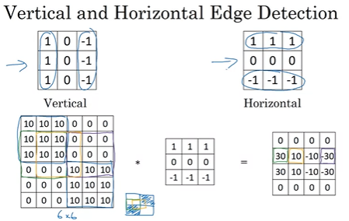

這是我們之前的影片看過的例子，您有這個影像6*6，左邊是亮的 右邊是暗的 而跟這個垂直邊緣偵測過濾器卷積後得到的 偵測垂直邊緣在影像的正中間

如果這個影像的色彩翻轉呢？也就是暗的在左邊，亮的在右邊 所以現在10在影像的右半邊，而 0在左邊 如果您用相同的邊緣偵測過濾器卷積 您會得到-30，而不是30 在正中間 您可以畫這個圖像，或許像這樣 因為轉換的色彩相反 30也會跟著相反 而這-30顯示這是暗到亮 而不是從亮到暗 而如果您不關心這兩者不同 您可以用這個輸出矩陣的絕對值 但這特定的過濾器會讓從亮到暗跟從暗到亮邊緣的值不同

讓我再看一些邊緣偵測的例子 這個我們用過的3*3過濾器 讓您可以偵測垂直邊緣 所以這或許不會讓您太驚奇，這個3*3過濾器可以讓您偵測水平邊緣 提醒一下，一個垂直邊緣偵測個過濾器是一個3*3區域，這些像素相對的在左邊較亮，在右邊較暗 同樣地，一個水平邊緣會是3*3區域，而在上面的像素較亮，下面一行較暗 這裡有一個例子，是相對較複雜的例子 您有10在左上角跟右下角 所以如果您畫這個影像，這個影像會是在0的地方較暗，所以我會在暗的區域填顏色 而在左上角跟右下角 而如果您用這個跟水平邊緣偵測做卷積，您會得到這個

所以拿一些例子來看 這個30相當於這個3*3區域 的確有亮的像素在上面，暗的像素在下面 類似在這裡 所以這裡它發現了一個強的正邊緣 而這個-30相當於這個區域 實際上下面比較亮，上面比較暗 所以會是一個負的邊緣 在這個例子 再一次，這是一種手工做的例子，我們處理一個相對較小的影像，這只是一個6*6影像 但這些中間的值，像是-10只是反應一個事實，過濾器在這裡抓住了部分在左邊的正邊緣 跟部分在右邊的負邊緣 所以混合在一起給你一些中間值 但如果這是一個很大的 假設1000*1000 類似棋盤的影像 那您不會看到這些10的過渡區域 這些中間值將會相當小 相對於這樣大的影像 所以總結一下，不同的過濾器會讓您找出垂直跟水平的邊緣

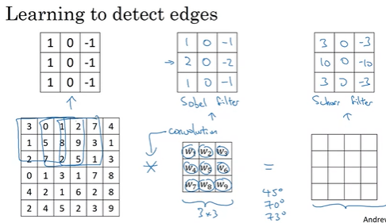

實際上，這個3*3垂直邊緣偵測過濾器 我們使用到的，只是選項之一 歷史上，在電腦視覺文獻中有相當多的爭議關於什麼是最佳的使用數字組 這裡有另外一些您可以用，像是1,2 1, 0, 0, 0, -1, -2, -1 這是稱為索貝爾過濾器 而用這個的好處是，它加入了多一些權重在中間行中間像素，這會讓它更健全 但電腦視覺研究者也會使用其他組數字 像是與其用1,2,1，可能用3,10,3，對吧 然後-3, -10, -3 這是稱為夏爾過濾器 這會有其他稍微不同的特性 而這只是在垂直邊緣偵測上 而如果您將它翻轉90度，您會得到水平邊緣偵測 隨著深度學習的興起，我們學習到的一件事是 當您真的想要偵測邊緣在一些很複雜的影像時，或許您不需要用電腦視覺研究專家手工選出的這9個數字 或許您就用學習的方式，將這矩陣的9個數字當作超參數，您可以在反向傳播中學習 而目標是學習這9個參數，所以當您選擇影像時 這個6*6影像，跟您的3*3過濾器卷積 這會給您一個好的邊緣偵測器

在以後的影片中您會見到，將這9個數字視為參數，反向傳播可以選擇學習1,1,1,0,0,0 -1,-1,-1, 或者用索貝爾過濾器，或者用夏爾過濾器做學習或者更有可能用其他的，更好的來抓著您資料的統計數字，比起這些手工打造的過濾器 而不只垂直跟水平邊緣 或許它可以學習偵測45度 或者70度 或者73度，或者任何它選擇的方向 所以讓所有這些數字當參數，從資料中自動學習，我們發現神經網路可以學習低階特徵，可以學習的特徵像是邊緣，甚至比電腦視覺研究員用手工打造的這些數字更健全 但底層這些計算還是卷積運算 這樣可以讓反向傳播用它想用的3*3過濾器來做學習 然後應用在整個影像上，在這個位置，這個位置 這個位置，為了要輸出它像要偵測的不管什麼特徵 垂直邊緣，水平邊緣，或者其他角度 甚至一些我們甚至沒有英文名字的過濾器

您可以將這9個數字看成參數來學習已經是在電腦視覺中最有力的想法之一 晚一點在這個星期的課程中，我們會實際地談論您如何使用反向傳播來學習這9個數字的細節 但首先，我們先來談一下其他的細節，其他的變形在基本的卷積運算中 下兩個影片中，我想跟您討論在卷積時如何使用填充跟不同的跨步 而這兩項會是很重要的卷積神經網路的基石 讓我們進入下一段影片

#### Padding填充

為了要建立深度神經網路，一個基本卷積運算您需要修改的是填充 我們來看看其運作

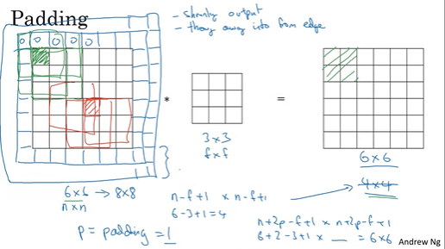

我們之前的影片中看過，如果您拿一個6*6影像卷積一個3*3過濾器 您最終會得到一個4*4矩陣輸出 而這是因為用這3*3過濾器 有可能的位置的數量也就只有4*4個可能位置 對於這個3*3過濾器對應到您的6*6矩陣 跟數學有關的是 一般而言如果您有一個n*n影像跟f*f過濾器卷積 那輸出的維度會是(n-f+1)乘(n-f+1)維度 在這個例子6-3+1等於4 這是為什麼您會得到一個4*4輸出 這個有兩個缺點：其一是如果每次您應用卷積運算，您的影像縮小 您從6*6縮成4*4 在您的影像變得太小前， 您只能這樣做幾次 或許它會縮成1*1，或者其他 所以，或許您不想您的影像在每次當您偵測邊緣或者測試其他特徵時縮小 這是一個缺點 而第二個缺點 而如果您看角落這個像素 這個小像素只會在一次的運算中用到 因為這像素被這3*3區域用到 而，如果您看中間這個像素，假設這個像素 那有很多的3*3區域會覆蓋到這個像素 好像如果在角落或是在邊緣的像素在輸出時用得較少 所以您丟掉了很多靠近邊緣影像的資訊 為了解決這兩個問題 無論是縮小輸出 也就是當您建立深度神經網路 您見到了為什麼您不想讓影像每一次都縮小，因為如果這樣 或許數百層的深度網路 它每次縮一點 經過上百層後，您會得到很小的影像 這是一個問題 另一個是丟掉很多在影像邊緣的資訊 為了要解決這兩件問題 您可以這樣做，在應用卷積運算前 您可以填充這個影像 在這個例子，假設您將這個影像多填充了一個邊框 在邊緣多增加了一個像素的邊框 如果您這樣做 那不再是一個6*6影像 您現在填充過的是一個8*8影像 您將這個8*8影像跟3*3影像卷積，您現在的輸出不是4*4而是6*6 因次您設法保留了原本輸入6*6的大小 依照慣例，當您填充時 您用0來填充，而如果p是填充量 那麼這樣的話 p等於1 因為我們到處都填ㄧ個額外一個像素的邊框 那輸出會變成n+2p-f+1乘n+2p-f+1 所以這會變成6 + 2*1 - 3 + 1 所以6 + 2*1 - 3 + 1 等於6 所以您最終會有一個6*6影像來保留原本影像的大小 所以這一個像素實際上被這些輸出的元素影響，有效地補充或許不是被丟棄，而是從影像的邊緣或者角落少算的資訊 而我在這裡顯示填充邊緣的只有一個像素的影響 如果要的話，您也可以填兩個像素，這種情況下您加了另一個邊框 如果要的話，您可以填進更多的像素 我想我這裡畫的這會是p等於2

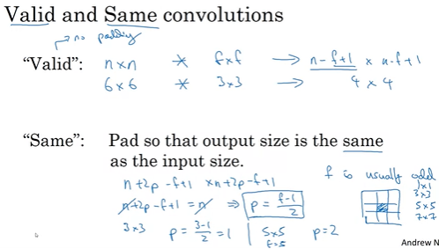

至於要填多少 實際上有兩種常用的選項，稱為有效卷積跟相同卷積 真的不是一個好的名稱，但有效卷積基本上的意思是沒有填充 這種情況下，您或許有一個n*n影像跟一個f*f過濾器卷積，這會給您n-f+1乘n-f+1維度的輸出 這就像是我們之前在前面的影片中看過的 我們用n*n影像跟3*3過濾器，而給您4*4的輸出 其他最常用的填充選擇是稱為相同卷積，意思是當您填充時 輸出的大小跟輸入的大小相同 如果我們認真看這個公式 當您填p個像素時 就是當右邊n變為n+2p減去f加1 所以我們有n*n影像，然後加入一個邊框為p像素 輸出的維度會是n+2p-f+1 所以，如果您要n+2p-f+1等於n 也就是輸出大小跟輸入大小相同 如果您解這個方程式，兩邊的n取消，如果您解p的話 這意味著p等於(f-1)/2 所以當f是奇數 選擇填充的大小如下 您可以確保輸出的大小跟輸入大小相同，所以這是為什麼當過濾器是3*3時，就像在前面的投影片中 填充量會讓輸出大小跟輸入大小一樣的會是(3 - 1) /2 也就是1 而像另一個例子 如果您的過濾器是5*5 所以如果f等於5 如果您將它填入這個方程式，您會發現當填充量為2時 會保留輸出大小跟輸入大小一樣，當過濾器為5*5時 電腦視覺的慣例是f通常是奇數 實際上幾乎都是奇數，您很少見到偶數的過濾器 電腦視覺用到的過濾器 我想有兩個原因 一是如果f是偶數 那您會需要一些不對稱填充 所以只有在當f為奇數時，這種卷積會給您一個自然的填充區域 周邊都用同樣的維度，而不是在左邊填多一點，右邊填少一點 或者不對稱的東西 其二，當您用奇數維度的過濾器像是3*3或者5*5 那它會有一個中心位置，也時候在電腦視覺最好有一個區分器 最好有一個像素 您可以用中間這個像素來當過濾器的位置 或許這些都不是重大的理由來說f總是奇數，但如果您看卷積的文獻時 您會看到3*3過濾器最常見 也時候會見到5*5, 7*7有時候，晚一點我們也會談到1*1的過濾器跟為什麼用它是有道理的 但只是依照慣例 我建議您也只使用奇數的過濾器 我想您或許可以獲得較好的性能 即使您想要用偶數的f值 但如果您依照電腦視覺的慣例 我通常只用奇數的f值，所以您見到了如何使用填充卷積要為您的卷積運算做填充 您可以指定p一個值，或者您可以說這是一個有效卷積 也就是說p等於0，或者您可以說用相同卷積 也就是填充到您可以確保輸出跟輸入的維度一樣 這就是填充 在下一段影片，讓我們來談您如何建置跨步卷積

|  |
| --- |
| 有效卷積 (valid convolution): 沒有填充(padding)  相同卷積 (same convolution): 填充後輸出的大小跟輸入的大小相同 |

#### 閱讀材料：Connect with your Mentors and Fellow Learners on Discourse!

Hello! At this point, you might already have some questions about the topics you've seen so far.

To answer all your queries and give you the opportunity to connect with your fellow learners and mentors, we've created a DeepLearning.AI community on Discourse. [Sign up](http://bit.ly/dls-discourse) to keep learning or [login in here](https://discourse.deeplearning.ai/login) if you've already created an account!

[[Join our Discourse community]](http://bit.ly/dls-discourse)

**M​entors**

The mentors for this course are:

Arka Mitra

Andrew Steckley

Ana Rosa Castillo

Ammar Mohanna

Anubhav Kumar

Reinoud Bosch

Chris Moroney

Paul Mielke

**Q​A Team**

Arturo Polanco, our QA Manager will be in Discourse to collect and prioritize updates based on your feedback.

Mubsi Khawar, our Learning Technologists will also be in Discourse, and will be updating the course content based on your feedback.

We hope to see you there!

-The [DeepLearning.AI](http://deeplearning.ai/) team

#### Strided Convolutions跨步卷積

跨步卷積是另一個卷積神經網路的基本建構基石之一 讓我展示您一個例子

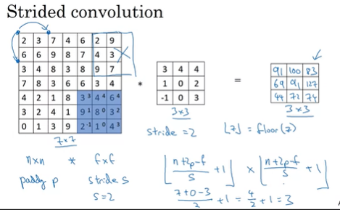

假設您想要用這個7*7影像 卷積這個3*3過濾器 除了用平常的方式 我們用跨兩步來做這件事 意思是您照往常一樣拿這個左上角的3*3區域逐元素乘積然後相加，得到91 但與其將這個藍色框框往右跨一步 我們一次跨兩步 我們將它一次跨兩步像這樣 注意到這個左上角 如何從這裡到這裡 跳過一個位置 然後您做平常的逐元素乘積跟相加得到100 然後照樣再做一次 讓這個藍色框框一次跳兩步 您最終在這裡得到83 現在，當您到下一行再一次跳兩步而不是 跳一步來移動這個藍色框框 請注意到我們跳過了一步，這給我們69 現在再一次跳過兩步 這給您91 等等127 然後到最後一行，是44, 72, 74 在這個例子，我們卷積了一個7*7的矩陣 跟這個3*3矩陣，我們得到這個3*3輸出 輸出跟輸入維度實際上由下列公式控制 如果您有一個n*n影像 跟一個f*f過濾器卷積 而如果您使用填充p跟跨步s, 在這個例子s等於2, 您最終會得到一個輸出也就是n+2p-f 因為現在您一次跨s步 而不是一次一步 您現在要除以s +1 然後這邊一樣在我們的例子，我們有(7+0-3除以2) + 1等於(4 除以 2) + 1等於 3 這是為什麼我們最終會有這個3*3輸出 現在，最後一個細節，如果這個分數不是整數怎麼辦 這種情況下，我們用完全捨去法 這個記號記為某數的地板函數 這也稱為Ｚ的地板值 意思是拿Ｚ捨去小數到最近的整數 實作的方式是您用這樣的藍色框框作乘積，只有當藍色的框框完全在影像或者影像加填充內，如果這個藍色框框的一部份在影像外面，您就不用做這樣的運算 傳統上您的3*3過濾器 必須完全在您的影像內或者影像加填充區域內，在您產生輸出之前，這是約定的做法 如此，正確計算輸出維度是 如果(n+2p-f) / s不是整數則捨去

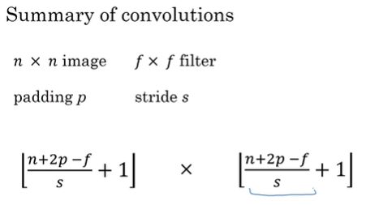

總結一下，關於維度如果您有一個n*n矩陣 或者說n*n影像，您跟一個f*f矩陣，或者說f*f過濾器，使用填充量p 跟跨步s 那輸出大小會是這個維度 我們可以自己選擇這些數字讓它成為整數 雖然有時你不必這樣做, 完全捨去也只是可以的 但請自己造一些例子使用不同的n, f, p跟s值來說服自己這個公式是正確地算出輸出大小

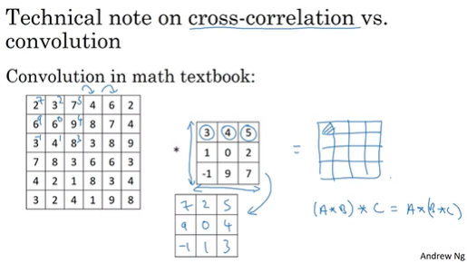

更正上面內容

|  |  |  |
| --- | --- | --- |
| 7 | 9 | -1 |
| 2 | 0 | 1 |
| 5 | 4 | 3 |

在繼續之前，我想做一個技術的註解有關於交叉相關跟卷積的關係，這是為了您必須這麼做來建立卷積神經網路的事實 如果您讀了不同的數學教科書，或者訊號處理教科書 有可能看到一個不一致的記號 如果您看一本典型的數學教科書 卷積運算的定義是在做逐元素乘積跟相加之前 實際上會先採取另外一個步驟 也就是當這個6*6矩陣跟這個3*3過濾器卷積時 您首先拿這個3*3過濾器，將其垂直跟水平翻轉, 也就是這個345, 102, -197 會變成3在這裡，4到這裡 5到這裡，而第二行會變成102跟-197 實際上這是將這個3*3過濾器 垂直跟水平鏡射 然後將這個翻轉過的矩陣複製到這裡 要計算輸出 您會計算2*7加上3*2加上7*5等等 您應該用這個翻轉過的矩陣來計算這個4*4輸出矩陣的左上角 然後用這9個數字 跨一步，然後跨一步等等 而在影片中，我們在定義卷積運算時我們跳過了這個鏡射的運算 技術上而言，我們真正使用的在前面幾個影片中使用的運算 有時稱為交叉相關而不是卷積 但是在深度學習的文獻中，傳統上我們稱這個為卷積運算 總結一下，傳統上在機器學習中 我們通常不做這個翻轉的運算，技術上這個運算或許稱為交叉相關比較好，但大部分深度學習文獻稱之為卷積運算 我在影片中也會用這個約定稱呼 如果您讀過很多機器學習的文獻 您會發現大部分的人稱這個為卷積運算而不使用這些翻轉 實際上在訊號處理或者特定的數學中 在卷積的定義中使用翻轉會導致卷積運算的一種特性，也就是(A跟B卷積)再跟C卷積，會等於A跟(B卷積C)的卷積 這個在數學上稱為結合率 這在訊號處理應用時很棒，但對於深度網路學習，這真的不重要，所以省略這個雙重鏡射的運算會簡化程式，也讓神經網路照樣工作 傳統上，我們大部分人稱這個為卷積 即使數學家喜歡稱之為交叉相關 但這應該不會影響到您要做的程式練習，也不該影響您閱讀跟理解深度學習文獻的能力 您見到了如何使用卷積 您也見到了如何使用填充跟跨步到卷積 但目前為止，我們都用卷積在矩陣上 像是6*6矩陣 下一段影片，您將見到如何在容積上使用卷積 而這會讓您使用更強大的卷積運算 讓我們進入下一段影片

|  |  |  |
| --- | --- | --- |
| 輸出 | $$\frac{n+2P-f}{s}-1$$ | n像素(image), p填充(padding)  f過濾器(filter), s跨步(stride) |

#### 閱讀材料

#### Convolutions Over Volume

您見過了卷積如何作用在2D影像中 現在，我們來看您如何建置卷積不只是在2D影像而是在3維度容積上 我們用一個例子開始

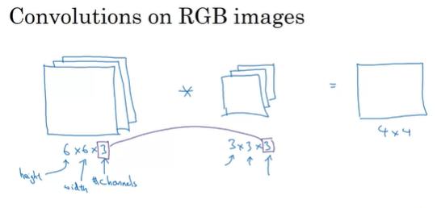

假設您想偵測特徵 不只是灰階影像而是RGB影像 所以一個RGB影像不只是一個6*6影像 它可能是6*6*3這裡的3指的是三原色通道 您可以將它想成是3個 6*6影像疊起來 為了要偵測這個影像的邊緣 或者一些其他的特徵 您可以把這個拱起來 而不再只是一個3*3過濾器像我們之前使用的 但現在也會是一個3D過濾器 也就會是3*3*3 所以過濾器本身也會有3層相對於紅綠藍三原色通道 給這些東西一些名字 這裡第一個6這個是影像的高度 這是寬度，而這個3是通道的數量 而您的過濾器也同樣有高度 寬度跟通道數目 而通道的數目在您的影像中應該要跟您過濾器的通道數目相同 所以這兩個數字要相等 我們會在下一張投影片看到這樣的卷積如何作用 但這裡的輸出會是一個4*4影像 請注意這是4*4*1 最後這裡不再有3

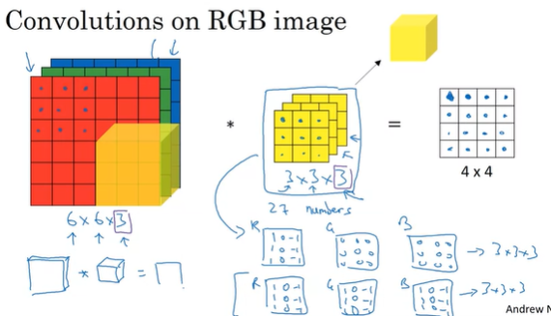

我們來詳細介紹一下這個如何作用，但我們先畫一個比較好看的影像 所以這是一個6*6*3影像 這是一個3*3*3過濾器 而最後這個數字3D影像跟過濾器的通道數目是相同的 為了簡化這個3*3*3過濾器 而不是將它像是疊起來的矩陣，我會有時後把它畫成三維度的立方體，像這樣 為了要計算這個卷積運算的輸出 您要做的是拿這個3*3*3過濾器 首先將它放在左上角的位置 注意到這個3*3*3過濾器 有27個數字或者27個參數，是一個三維度立方體 您要做的是拿這裡每一個27個數字跟相對於紅，綠跟藍影像的通道相乘積 所以拿第一個9個紅色通道的數字 底下綠色通道的9個數字 跟綠色通道的9個數字 然後跟相對應的27個數字 在左邊的立方體裡相乘 然後相加，這會給您輸出的第一個數字 然後計算下一個輸出，您將這個立方體往右滑一格 再一次，做27次相乘將27個數字相加 給您下一個輸出 再往下一個位置的下一個數字 這給您第三個輸出，等等 這給您第四個，然後往下一行，下一個 下一個，下一個 等等，您知道我的意思 直到最後面 這是您會得到最後數字的位置 所以這會讓您做什麼？這裡有一個例子 這個過濾器是3*3*3 如果您想在紅色通道偵測影像邊緣 您可以用第一個過濾器，1,1,1, -1,-1,-1 跟之前一樣 然後綠色通道都為0 藍色通道也都為0 如果您將這3個疊起來 變成您的3*3*3過濾器 那這會是一個過濾器來偵測邊緣，偵測垂直邊緣，但只在紅色通道 或者，如果您並不在意垂直邊緣在哪一個顏色 那您或許會用一個過濾器像這樣 像這樣 1,1,1, -1,-1,-1 在所有三個通道上 所以用第二種方式做設定，設定這樣的參數 您就會有一個邊緣偵測器一個3*3*3邊緣偵測器 在任何顏色上偵測邊緣 而使用不同的參數選擇，您可以得到從這個3*3*3過濾器 來偵測不同的特徵 傳統上，在電腦視覺中當您有一個輸入是一定的高度，一定的寬度 一定數量的通道 您的過濾器可能會用不同的高度 不同的寬度，但是會用同樣數量的通道 理論上，使用一個或許只用在紅色通道的過濾器是可行的 或許一個只看綠色通道的過濾器，或者只看藍色的過濾器 再提一次，您注意到三度空間的卷積 一個6*6*3跟一個3*3*3卷積 會給您一個4*4，2Ｄ的輸出 現在您知道如何卷積一個容積 在建立卷積神經網路時 最後有一個重點 也就是如果我們不只要偵測垂直邊緣呢？如果我們要偵測垂直邊緣跟水平邊緣呢？或許45度邊緣，跟或許70度邊緣 換句話說，如果您想同時使用多重過濾器呢？

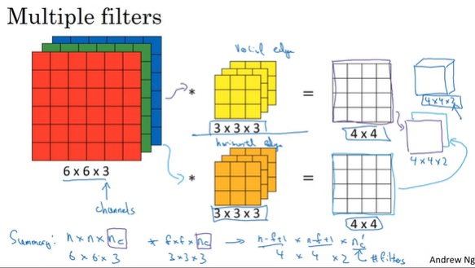

所以，這個是從前面的投影片來的影像 我們有6*6*3 跟一個3*3*3做卷積 得到一個4*4 或許這是一個垂直邊緣偵測器 或許是用來偵測其他的特徵 現在，或許是第二個過濾器，用橘色來代表 可能是一個水平邊緣偵測器 所以用它來跟第一個過濾器卷積 給您第一個4*4輸出 用它跟第二個過濾器卷積，給您不同的4*4輸出 我們可以做的是拿者兩個4*4輸出 將第一個放在前面 您可以將第二個過濾器的輸出 放在後面像這樣 將這兩個疊在一起 您最終會有一個4*4*2的輸出容積 您可以將三度空間畫成一個盒子 我猜會像是這樣 所以這會是一個4*4*2輸出容積 也就是將您的6*6*3影像 用這兩個3*3*3過濾器卷積的結果 造成兩個4*4輸出，然後疊起來 成為一個4*4*2容積 而這兩個是來自於我們實際上使用兩個不同的過濾器 所以我們來總結一下關於維度 如果您有一個n*n*(通道數量)的輸入影像 所以舉個例子，有一個6*6*3這個n下標C是通道數量 而您用它來卷積一個f*f*nC, 例子上是3*3*3 而傳統上，這個跟這個會是同樣的數字 然後您會得到的是n-f+1 * n-f+1 * (nC一撇) 實際上是下一層的nC 也就是您使用過濾器的數目 在我們的例子裡是4*4*2 而我這樣寫的假設是 您使用跨一步而且沒有填充 但如果您使用不同的跨步跟填充 那這個 n-f+1 也會照樣影響到 就像我們在之前影片中看到的 所以這個卷積在容積的想法 實際上很強大 只在一小部分中您可以 直接在 RGB影像 使用這三個通道運算 但更重要的是 您現在可以偵測兩個特徵，像是垂直，水平邊緣 或者 10 個，或者 128 個 或者甚至上百個不同的特徵 而輸出會是一個通道的數字 等於您要偵測的過濾器數量 關於記號 我在文獻中一直使用通道數量 來做為最後這個維度 通常人們會稱這個是 3D 容積的深度， 而這兩種說法 通道或者深度， 在文獻中都常被使用 但我發現用深度比較讓人困惑 因為您通常也會用深度來談神經網路 所以在影片中我將使用通道這個專有名詞來指 也就是這些過濾器的第三個維度 現在您知道如何建立卷積在容積上 您現在已經準備好來建置 一個一層的卷積神經網路 我們在下一個影片來看怎麼做

#### One Layer of a Convolutional Network

您現在已經準備好來建置 一個一層的卷積神經網路 讓我們來看看這個例子。

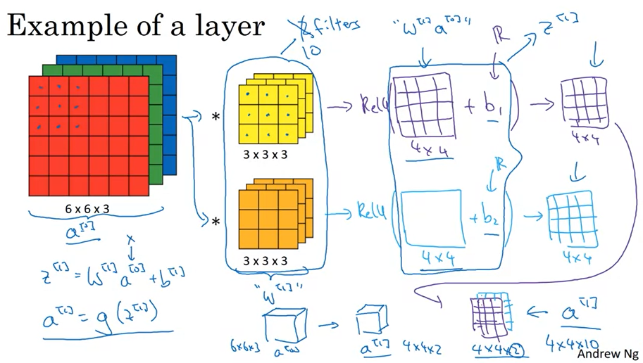

您已經在前面的影片中看到如何將三維的資料值 用兩個不同的過濾器進行卷積處理。在這個例子中，為了要得到一個新的4*4二維的輸出資料值 我們就先用第一個過濾器 卷積運算後獲得一個4*4的輸出值 然後用第二個過濾器卷積運算， 得到另外一個4*4的輸出值 要完成這個卷積神經網路層的最後一個步驟 就是要在每個運算中加上一個偏差值(b1) 就是加上一個實數 因為python程式語言的運算廣播原則，這個實數就會跟所有 16 個元素的每一項相加 然後我們加上一個非線性函數運算 在這裡我們用了ReLU函數 會得到一個 4x4 輸出值 加入了偏差值跟非線性函數運算之後 然後對於底下這一項也一樣，您加入一個不同的偏差值(b2) 同樣地也是一個實數 所以您將一個實數加到所有這 16 項上 然後使用一個非線性函數， 假設也是 ReLU 函數 這會給您另外一個不同的 4x4 輸出值 就如同前面的運算步驟，如果我們把這些輸出值 像這樣疊起來， 我們會得到一個 4x4x2 輸出值 那這個計算您從一個 6x6x3 到一個 4x4x2 這就是一個一層的卷積神經網路 所以對應到一層的標準神經網路的正向傳播

在非卷積神經網路中 記得在傳播前的一個步驟是像這樣，對吧？ z[1] = w[1]*a[0] +b[1], a[0]等於x 您應用一個非線性函數到這個 a[1], =g(z[1]) 在這裡的輸入，類似於這個是 a[0], 其實是 x。而這些過濾器扮演的角色類似 w1 您記得在做卷積運算時，您拿這 27 個數字，或者實際上是 27*2， 因為您有兩個過濾器 您拿所有這些數字跟這個相乘 所以您其實是在計算一個線性函數 來得到這個 4*4 矩陣 所以這個 4*4 矩陣，卷積運算的輸出 扮演的角色類似於 w[1] 乘 a[0] 輸出是這個 4*4 跟這個 4x4 然後另外一件事 是您加入這個偏差 所以在應用 ReLU 之前這些東西 扮演的角色類似 z 最後透過應用非線性函數，我猜像這樣 所以，這個輸出扮演的角色 其實變成是您的下一層的啟動值 所以這是您如何從 a[0] 到 a[1], 首先是線性函數運算 然後卷積讓這些相乘 所以卷積實際上是應用了線性運算 然後加入了偏差， 再應用了 ReLU 運算 您從一個 6x6x3 維度的 a[0] 經過了一層的神經網路 到了一個 4x4x2 維度的 a[1] 所以 6x6x3 變成 4x4x2 這就是一層的卷積網路

在這個例子中我們用了兩個過濾器， 可以當成是兩個特徵 這也是為什麼我們最終的輸出會是 4x4x2 但假設我們如果用 10 個過濾器， 而不是 2 個過濾器 那我們最終會得到一個 4x4x10 維度的輸出容積 因為我們會將這 10 個而不是 2 個，疊起來 變成一個 4x4x10 輸出容積， 這將會是我們的 a[1]

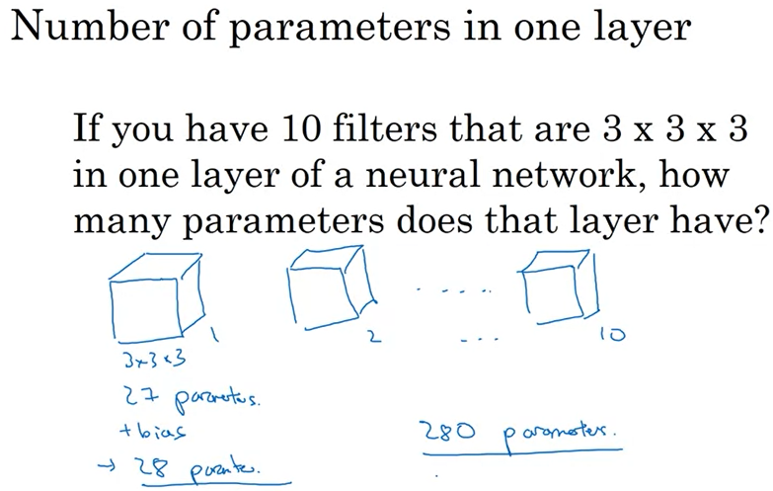

為了確保您理解這些，我們再來一個例子 假設您有 10 個過濾器， 不只是兩個過濾器，是 3x3x3 一層的神經網路，這一層有多少個參數呢？讓我們看看 每一個過濾器都是 3x3x3 容積，所以是 3x3x3 所以每個過濾器有 27 個參數，對吧？ 總共有 27 個數字來運算，加上偏差b參數，總共給您 28 個參數。然後如果您想像在前面的投影片中， 我們畫了兩個過濾器 但現在如果您想像您實際上有 10 個過濾器 1,2, ... 10 個這樣的 總共您會有 28x10 所以會是 280 個參數 請注意這樣有一個好處， 不管輸入的影像多大 輸入影像可以是 1000x1000, 或者 5000x5000 但是參數的數目還是 維持固定的 280 個 您可以使用這 10 個過濾器來 偵測特徵，垂直邊緣 水平邊緣，或者其他特徵 在任何地方，即使是 很大很大的影像， 只需要小數目的參數。這真的是卷積神經網路的一個特性 比較不容易過適，然後您可以 一旦您成功學習了 10 個特徵偵測 您可以將這個應用在大的影像上 而參數的數目 還是固定且相對少的 像這個例子是 280 好的，

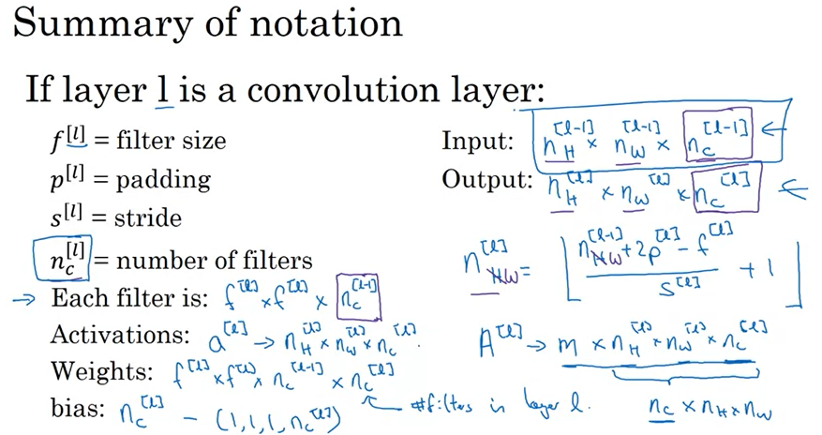

總結一下，我們使用的記號將用來描述一層的卷積神經網路 所以L層是一個卷積層 我會用f上標[l]來記為過濾器大小 所以前面我們看過的過濾器是f*f 現在這個上標方括號L記為 這是一個過濾器大小為f*f在L層 和往常一樣, 上標方括弧L是我們使用的符號 指的是第Ｌ層

將使用p[l]記為填充量 再一次，填充的大小也可以說您要的是有效卷積，也就是說沒有填充 相同卷積，也就是您選擇的填充讓輸出的大小跟輸入的高度，寬度一樣

然後您使用s[l]來記跨步，現在這一層的輸入將會是一些維度 將會是一個n*n*(前一層的通道數目) 現在我將稍微修改一下這個記號 我將使用上標l-1 因為那是從前一層來的啟動值，L-1 x nc[L-1] 我們目前使用的例子， 我只使用高度跟寬度相同的影像 假如高度跟寬度不同 我將會使用上標 h 跟上標 w 來記 來自於前面一層高度跟寬度 所以在第 Ｌ層，容積的大小會是 nh x nw x nc 上標為方括號 L 只是因為在 L 層， 這一層的輸入會從前面一層來的，這是為什麼這裡是 L-1 然後這一層神經網路的輸出值 也就是 nh[L]乘nw[L]乘nc[L] 這就是輸出的大小 所以當我們顯示輸出的容積大小 或者至少高度跟寬度是這個公式 (n+2p-f/s) +1 然後用捨去法 在這個新的記號上，我們的輸出值是在 L 層 將是這個從前面一層的維度 加上我們用在Ｌ層的填充 減去Ｌ層的過濾器大小等等 基本上這個是高度，對吧？ 所以輸出容積的高度是這樣， 您可以從 右邊的公式計算得到， 寬度也是一樣 所以您可以劃掉 h 然後用 w , 同樣的公式 對於不管是高度或者 寬度，代入計算可以得到 輸出值的高度或者寬度

所以這是 nh[L-1] 跟 nh[L] 的關係 以及nw[L-1] 跟 nw[L] 的關係 那麼，通道的數目呢？這些數字從何而來？ 我們來看看，如果這個輸出值有這個深度 我們從前面的例子得知，這是等於 在那一層過濾器的數目，對吧？ 我們如果有兩個過濾器， 輸出值會是 4x4x2, 是 2 維 而如果您有 10 個過濾器， 您的輸出容積會是 4x4x10 所以在輸出值的通道數目 也就是我們在神經網路這一層 使用的過濾器數目 接下來，這個過濾器的大小為何？ 每一個過濾器都是 f[L]乘f[L]乘 一個數字 最後一個數字是多少？ 我們看到您需要卷積一個 6x6x3 影像 用一個 3x3x3 過濾器

所以過濾器的通道數目，必須等於 您輸入的通道數目， 所以這個數字要等於那個數字，對吧？ 這也就是每個過濾器將會是 f[L]乘f[L]乘nc[L-1] 而這一層的輸出通常會 應用上偏差跟非線性 這將會是這一層的啟動值 a[L] 我們已經看過它的維度了，對吧？ a[L] 會是一個 3D 的容積 也就是 nh[L]*nw[L]*nc[L] 而當您使用向量化建置，或者批次梯度下降 或者小批次梯度下降，然後您真的輸出 a[L] 也會是一組 m 啟動值， 如果您有 m 個例子 所以會是 m乘nh[L]乘nw[L]乘nc[L], 對吧？ 假設您用的是批次梯度下降 在程式練習中，這會是變數的次序 我們會先放索引跟訓練例子 然後這三個變數 接下來權重或者參數呢？ 或者像是 w 參數呢？ 我們在過濾器的維度時已經見過 過濾器將會是 f[L]乘f[L]乘nc[L-1] 但那是一個過濾器的維度 我們有多少過濾器？ 這是過濾器的總數， 所以權重其實是將所有的過濾器放在一起， 所以維度會是 這個乘上過濾器的數目，對吧？ 因為這個，最後這個數是過濾器的數目 在 L 層

最後，您有這個偏差參數 您有一個偏差參數， 一個實數對每一個過濾器 所以您將會有這個偏差，會有這些變數 這只是一個這個維度的向量 雖然後面我們在程式中會 比較方便的用 1x1x1乘nc[L] 4維度的矩陣，或者說 4 維度的張量(tensor)

我知道這裡有很多的符號 這個是我大部分使用的慣例 我只是想提醒一下， 假設您在線上搜尋或者看開源程式 並沒有完全通用的標準公約有關於 高度，寬度跟通道的次序 所以如果您在 Github 看開源程式， 或者開源程式的建置 您會發現有些作者用另外一種順序，您先放 通道，有時候您會看到這種變數的次序 事實上一些通用的框架，實際上多個框架 實際在放變數或者說參數時 您想將通道的數目先放，或者 將通道的數目放在最後 當將索引放進這個容積時 我想兩種公約都可以，只要您用的時候一致 很不幸的，或許這個符號 在深度學習文獻上並不一致 但我會用這個公約在我們的影片中

也就是高度跟寬度， 然後通道的數目放最後 我知道突然有很多的符號您要用， 您或許會想，哇， 這麼長的符號，我要怎樣記住這些 不用擔心，您不需要去記這些符號 透過這個禮拜的練習，屆時您會變得比較熟悉 但這個影片的重點是 一個一層的卷積神經網路如何作用 跟相關的計算從拿一層的啟動值 對應到下一層的啟動值 接下來，您理解了一層的卷積神經網路如何作用 我們來將一堆這樣的東西疊起來變成一個 更深度的卷積神經網路 我們下一段影片見

#### Simple Convolutional Network Example

前一段影片中， 您見過了一層的單一卷積層的卷積網路的建構基石 現在我們來談一個實際的深度卷積神經網路例子 這會給您一些有關於我們在上一段影片最後介紹的記號的練習

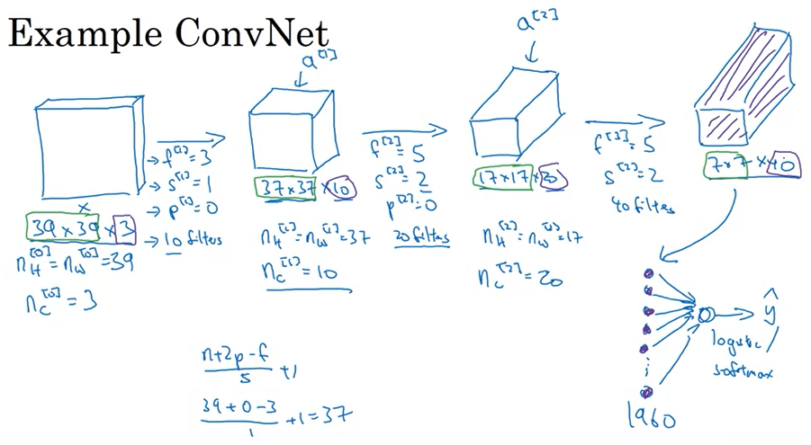

1. 假設您有一個影像您想要做影像分類，或者影像識別 也就是您想拿這個影像當輸入Ｘ，決定它是不是貓 0或者1, 所以這是一個分類問題 讓我們來建立一個卷積網路的例子，讓您可以用在這個任務上 為了這個例子，我將使用一個很小的影像 假設這個影像是39x39x3 這些數字的選擇只是要讓這個例子作用好一些 所以，nh在0層會是等於nw高度跟寬度都是39 而在第0層通道的數目會是3 假設在第一層使用一組3x3過濾器來偵測特徵，所以f=3或者實際上是f1=3 因為我們用了3x3過濾器 而且假設我們使用1的跨步，沒有填充 也就是使用(valid)有效的卷積，假設您用了10個過濾器
2. 那這個神經網路下一層的啟動值會是37x37x10 而這個10是因為您用了10個過濾器 而37來自於這個公式n+2p-f 除以 s+1 我想您會有39+0-3 除以 1＋1 所以是37 這是為什麼輸出是37x37, 它是有效卷積 而這是輸出維度 在我們的記號中，我們會是nh[1]=nw[1]=37 nc[1]=10, 所以nc[1]會等於 從第一層的過濾器數目 所以這會變成是第一層啟動值的維度
3. 假設您有另一個卷積層 假設這一層您使用5x5過濾器 所以在下一層神經網路使用我們的記號f[2]=5 假設這次我們使用2的跨步 或許您沒用填充 假設用了20個過濾器，這個輸出會是另一個容積 這一次會是17x17x20 注意到，因為這次您使用跨步2 維度收縮得很快 37x37縮小為比一半大一點的17x17 而因為您使用了20個過濾器，通道的數目會是20 所以這是啟動值a2 會是這個維度，所以nh[2]=nw[2]=17 而nc[2]=20
4. 好的，我們用上最後一個卷積層 假設您再次使用5x5過濾器 再次使用跨步2 如果這樣做，我省略掉計算的部分，您最後會得到7x7 假設您使用40個過濾器，不使用填充，40個過濾器 最後您會得到7x7x40
5. 所以現在您做到的是用您的39x39x3輸入影像，計算為7x7x40特徵的影像 然後最後通常會作的是如果您拿這個7x7x40, 7x7x40實際上是1,960 我們要做的是我們可以拿這個容積，鋪平它 或者攤開它變成是1,960個單元，是吧 把它攤平成為一個向量 然後餵進一個羅吉斯迴歸單元，或者一個softmax單元 根據您是否是試著去判別貓或者不是貓 或者判別不同物件之一然後只給神經網路最後預測輸出 在講清楚一點，最後的這個步驟是拿所以這些數字 所有1,960個數字，攤平他們成一個很長的向量 然後您只是拿這個長長的向量，您可以餵進到softmax單元直到迴歸到最終輸出的預測

所以這會是一個相當典型的ConvNet例子。很多設計卷積神經網路的工作在於選擇超參數像這樣，決定總共大小多少？跨步是多少？填充是多少？用多少個過濾器？而這個禮拜後半段跟下個星期，我們會給一些建議跟原則來看如何做這些選擇 但現在，這裡或許最重要的是當您進入到深度神經網路，典型的是您開始用的影像大於39x39 然後保持高度跟寬度都一樣 逐漸減少，當您進入更深度的神經網路 像是從39到37到17到7 而通道的數目一般而言是增加的 它是從3到10到20到40，您會看到這種趨勢在很多其他的卷積神經網路上。我們將會得到更多的原則有關於如何去設計這些參數在未來的影片中 但您現在已經看到您第一個卷積神經網路的例子 簡稱為ConvNet 恭喜您

實際上在典型的ConvNet（卷積神經網路）中通常有三種層的類型 一種是卷積層，通常記為一個Conv層 也就是我們之前用到的網路 實際上還有兩種類型 常見類別的層您還未見過 但我們會在下幾個影片中談到 一種是稱為池層，通常我稱之為池(pool) 最後一種是全連結層，稱為FC 雖然設計一個很棒的神經網路只用到卷積層是可行的，但大部分神經網路架構還是會有一些池層 跟一些全連結層。好在池層跟全連結層比卷積層的定義簡單一點。所以我們會很快的在下兩段影片中談到，您到時會有一些感覺 對於所有這些常用在卷積神經網路類型的層 而您會將這些放在一起變成更強大的神經網路 比起我們剛剛看到的。再次恭喜您見到了第一個完全的卷積神經網路 我們在這個禮拜也會談到如何訓練這些網路，但首先讓我們先簡單談一下池層跟全連結層 然後訓練這些，我們會用到反向傳播 您應該已經很熟悉 但在下一段影片，讓我們很快的談一下如何建置池層在您的ConvNet

|  |  |
| --- | --- |
|  | 卷積層(Conv層) - nc[1]會等於 從第一層的過濾器數目 |
| ConvNet（卷積神經網路） | 池層Pooling Layers |
|  | 全連結層 |

JK補充：softmax稱歸一化指數函數, 和sigmoid都是用於分類區別, 在w1 quiz有出現,

#### 閱讀材料：Simple Convolutional Network Example *CORRECTION*

#### Pooling Layers

除了卷積層外 ConvNets 通常也使用池層來減少大小加快計算的速度 同時也產生一些特徵讓偵測更加堅固

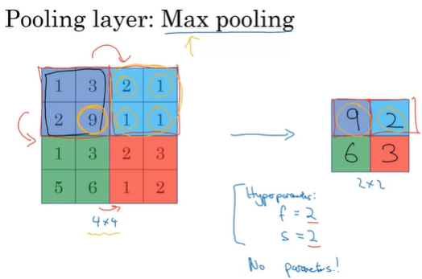

我們來看看，我們用一個例子來看池層 然後我們再來談為什麼要這樣做 假設您有一個4x4輸入 而您想要應用一種稱為最大池化的池層類型 而輸出在這特別的最大池化建置中會是2x2輸出 而您要做的其實很簡單 拿您的4x4輸入將其分解為不同的區域，我將用不同的顏色來表示這四個區域 而在輸出也就是2x2 每一個輸出就只是相對應區域的最大值 所以在左上角這四個數字的最大值是9在右上角，藍色部分最大值是2左下角，最大的數字是6右下角，最大的數字是3 所以要計算在右邊的每個數字 我們取2x2區域的最大值 這個就像是您用了一個大小為2的過濾器 因為您用了一個2x2區域，然後您跨步為2 所以，實際上這些就是最大池化的超參數，因為我們開始用這的過濾器大小 像這個2x2的區域，給您9 然後您跨過兩步，到這個區域，這給您2 接著下一行 您往下走兩步，給您6 然後您往右走兩步，給您3 因為方塊是2x2, f等於2 因為您每次跨兩步 s等於2 最大池化背後的一些直觀是如果您想像這個4x4區域是一組特徵 在神經網路的一些層的啟動值 那一個大的數字 它意思是或許偵測一種特別的特徵 所以在左上角的這個象限有這個特別的特徵 它或許是一個垂直邊緣，或許是眼睛, 也許是鬍鬚，如果您試著偵測貓 很明顯的，這個特徵出現在左上角象限 而這個特徵，或許是貓眼的偵測 而這個特徵，並不真的存在於右上角象限 所以最大化運算做的是偵測任何地方很多的特徵 而任何一個象限，它保有了最大池的輸出 所以最大化運算真正說的是 如果這個特徵在這個過濾器中任何地方偵測到 那就保持最高的數值 但如果這個特徵並沒被偵測到 或許這個特徵並不存在於右上角象限 那即使是所有這些數字的最大值，還是很小 或許這就是最大池化背後的直觀 但我必須承認 我想人們使用最大池化的最主要原因是人們從很多的實驗中發現到它作用得很好 而我剛剛所說的直觀 除了經常這樣被引用 我不認為任何人完全了解背後真正的道理 我不認識任何人知道是否那就是最大池化在ConvNets中作用的很好的背後原因 最大池化終有一個有趣的特性也就是它有一組超參數，但沒有參數需要學習 實際上梯度下降並沒有東西可以學習 一旦您固定f跟s 它就是一個固定的運算，而梯度下降不用改變任何東西

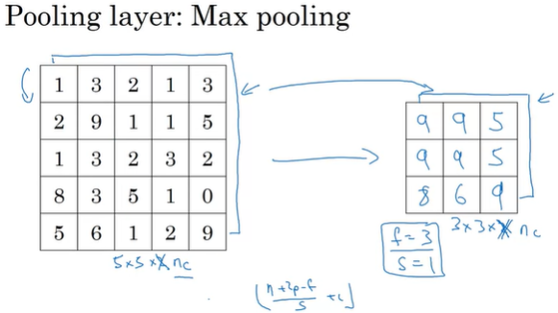

我們來進行一個使用不同超參數的例子 這裡我將使用一個5x5的輸入 而我們將應用最大池化使用一個3x3的過濾器 所以f等於3, 而跨步則為1 這種設定下的輸出會是3x3 而我們在之前投影片中使用的公式來計算卷積層的輸出大小 這個公式在最大池化一樣適用 所以，那是n加2p減去f除以s加1 這個公式也適用於計算最大池化的輸出大小 在這個例子中，我們來計算這個3x3輸出的每個元素在最左上角 我們將看這個區域 注意到這是一個3x3區域 因為過濾器的大小是3, 而最大值在這裡 所以會是9 然後我們向左跨一步，因為我們的跨步是1 所以在這個藍色框框中最大值是9 我們再次向左移一步 這個藍色框框最大值是5 然後我們往下一行走，跨步是1 所以我們只往下跨一步 所以這個區域的最大值是9, 這個區域的最大值是9, 這個區域的最大值是現在有兩個5, 最大值是5 而最後，這個區域的最大值是8 這個區域的最大值是6 這個區域的最大值是9 好的，所以使用這組超參數f 等於3 s 等於1 給我們這個輸出 到目前為止，我顯示的最大池化都是在2D輸入 如果您有一個3D輸入 那輸出會是一樣的維度 所以舉個例子，如果您有一個5x5x2 而輸出會是3x3x2, 而計算最大池化就是您計算我們剛剛描述的方式單獨在每一個通道上 所以顯示在最上面的第一個通道還是一樣 而第二個通道，我想我畫的是在底部 您會用同樣的運算在這一片上 而那個值會給您第二片 而一般而言，如果這是一個5*5*(一個數字的通道) 輸出會是3x3*(同樣那個數字的通道數) 而最大池化計算是在每一個通道 總共Nc通道 單獨計算 所以，這就是最大池化

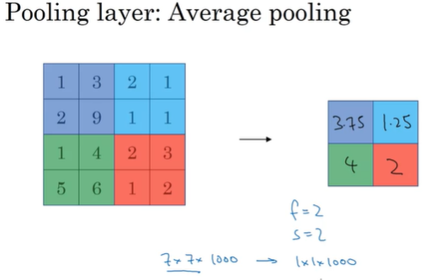

還有一種型態的池化不太常使用 但我大略提一下，也就是平均池化 它大概是您所期望的 與其使用在每個過濾器中取最大值 您取平均值 在這個例子中 在紫色區域的平均是3.75 然後這個是1.25 然後是4, 跟2 所以這是平均池化使用超參數為f等於2s 等於2, 我們也可以選擇其他超參數 時至今日，最大池化使用上遠大於平均池化，但有一個例外 就是有時候在很深的神經網路上 您或許使用平均池化來壓縮，舉例7x7x1000 平均所有的值 您得到1x1x1000 以後我們會見到這個例子 但，最大池化在神經網路中使用遠大於平均池化

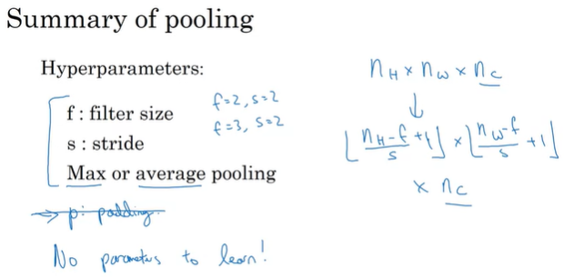

總結一下 池化的超參數是f過濾器的大小，s跨步的大小 或許最常見的參數選擇或許是f=2, s=2 這個相當常用，而這個個效用是大約將長跟寬縮成一半 我也看過有人用f 等於3, s等於2 而其他超參數的選擇會像是二進位 您要使用最大池化或是平均池化 您要的話，您可以加一個額外的超參數用來填充，雖然這種做法非常非常少 當您使用最大池化時，通常您不使用填充 雖然我們在這個星期會看到一個例外 但對於大部分的最大池化通常不使用填充 最常用的p值目前都是0 而最大池化的輸入容積大小是nh乘nw乘nc 而這個會輸出的大小是這個 假設不用填充，乘nw減f除以s加1乘nc 輸入通道的數目等於輸出通道的數目 因為池化單獨應用到每個通道上 有關池化的一個重點是，沒有要學習的參數 所以當我們實行反向傳播時在最大池化時，您會發現沒有參數在反向傳播中需要導入 相反地，這些超參數您只要設定一次或許手工設定一次，或者使用交叉驗證設定 設定完成就完成 那只是一個固定函數，神經網路在一層中計算 實際上並沒有要學習的東西 它就只是一個固定函數 所以這就是池化 您現在知道如何建置卷積層和池層 在下一個影片中我們來看一個複雜的ConvNet例子 一個讓我們能夠介紹全連結層

#### CNN Example

您現在已經幾乎知道了所有建立完整的卷積神經網路的基石 我們來看一個例子

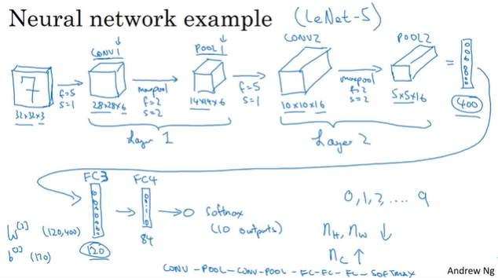

1. 假設您輸入一個32x32x3的影像 所以是一個RGB影像，或許您試著做手寫數字辨識 所以您有一個數字像是7在32x32 RGB，您試著辨識10個數字中從0到9 這個是哪一個 我們來建立一個神經網路來做這件事 而在這個投影片中 我所使用的靈感實際上是來自於典型的神經網路稱為LeNet-5 是由Yann LeCun許多年前建立的 這裡我要顯示的並不完全是LeNet-5 但靈感來自於它，很多的參數選擇的靈感來自於它 所以拿這個32x32x3輸入，假設第一層使用了5x5過濾器且跨步為1, 不使用填充 所以這一層的輸出 如果您使用了6個過濾器，輸出會是28x28x3 我們稱這一層為conv 1 所以您用了6個過濾器，增加了偏差，使用了非線性 或許是ReLU非線性，而這就是conv 1輸出 接下來，我們來應用池層，我將使用最大池層，假設使用f=2, s=2 當我沒寫填充時，填充預設為0 接下來應用池層，我將使用最大池層，使用2x2過濾器，跨步為2 這個應該會降低高度跟寬度縮為一半 所以28x28變為14x14 通道的數目維持一樣是14x14x6 我們稱之為Pool 1輸出 實際上在ConvNet文獻中，有兩種約定，當人們說一層時，會有點不一樣 一種約定是稱這個為一層 所以在神經網路中這是一層，而另一種約定會稱這個conv層為一層，這個pool層為一層 當人們報告神經網路有幾層時，通常人們只紀錄那些有權重，有參數的那些層 而因為池層沒有權重，沒有參數 只有一些超參數，我使用的約定會是Conv1跟Pool1共享 我會將他們視為第一層，雖然有時候您會見到 或許人們讀線上文章或者讀研究論文，您會聽到conv層跟pooling層, 似乎是他們有兩層 但或許這會有些符號專有名詞的不一致性 但是當我計算層數時，我將只計算那些有權重的層 所以會將它們視為一層 而Conv1跟Pool1的名字裡的1 指的也就是我將它們視為神經網路的第一層 而Pool1被分到第一層 因為它沒有自己的權重
2. 接著，對於這個14x14x6容積，我們應用另一個卷積層，我們使用一個過濾器大小為5x5 我們使用跨步1，這次使用10個過濾器 最後您會得到一個10x10x10容積，我稱之為Conv2 然後在這個網路，我們做一個最大池化，再一次使用f=2, s=2 所以您大概可以預測這個輸出對於f=2, s=2,這會減低高度跟寬度為一半，所以您留下來會是5x5x10 所以我將其稱為Pool2 而在我們的約定中，這個是神經網路的第二層 現在讓我們在用另一個卷積層到這上面 我將使用一個5x5過濾器，所以f=5, 我們用跨步1, 我不寫填充，意思是不用填充 而這會給您Conv2輸出，而那是您的16個過濾器 所以這會是10x10x16維度的輸出 所以我們看這個，這是Conv2層 然後讓我們應用最大池化到這個 用f=2, s=2 您大概可以猜測這個的輸出 我們在10x10x16上用f=2, s=2,最大池化 這會將高度跟寬度減半 您可以猜測這樣的結果，對吧？使用f=2, s=2最大池化 這應該將高度跟寬度減半，所以您最終會有一個5x5x16容積，跟之前一樣的通道 我們將其稱為Pool2 而在我們的約定中，這會是第二層，因為這個有一組的權重在您的Conv2層
3. 現在5x5x16, 5x5x16等於400 所以現在攤平我們的Pool2 成為一個400x1維度向量 因此把這個想成是攤平這些變成一組神經元，像這樣 我們要拿這些400個單元來建立下一層成為120個單元 所以這其實就是我們第一個全連結層 我將它稱為FC3, 因為我們用400個單元密集連結了120個單元，所以這個全連結單元，這個全連結層就像是一個您在第一，二課程中的所學的單一的神經網路層 這只是一個標準的神經網路，您用權重矩陣，被稱為W3維度是120x400 而這個稱為全連結 因為400個單元中每一個單元都連結到這120個單元中每一單元，您也會有一個偏差參數 而那個的維度會是120，這是120輸出
4. 最後，我們拿這個120個單元，加入另一層 這一次小一點，假設我們有84個單元 我將它稱為全連結第四層 最後我們現在將這84個實數您可以代入"softmax"單元 而如果您試著用來辨別手寫數字 用來辨識從0, 1, 2, 一直到 9 那這個會是一個softmax有10個輸出 所以這是一個典型的卷積神經網路的例子的樣子 我知道這似乎有很多的超參數 我們後面會給您一些更具體的建議 對於如何選擇這些超參數 或許一個通用的原則是不要試著發明您自己的超參數設定，而是看看文獻上哪些超參數在別的地方作用得很好 而直接選擇一個架構，別人已經作用得很好 有很大的機會這些也會在您的應用上可行 我們在下一週會見到更多有關於這類的事情 但現在，我要指出當您進入更深度的神經網路 通常nh跟nw，高度跟寬度會降低 早先已經提過，就像這個從32x32, 到20x20, 到14x14到10x10,到5x5 所以當您用越深的網路，通常高度跟寬度會降低 然而通道的數目卻會增加 它從3到6到16 然後最後是您的全連結層 而另一個很常見的模式是您見到在神經網路中有卷積層 或許一個或多個卷積層接著一個池層 然後一個或多個卷積層接著一個池層 最後您會有一些全連結層 然後接著一個softmax層 這是另一個相當常見的模式 您在神經網路中常會見到

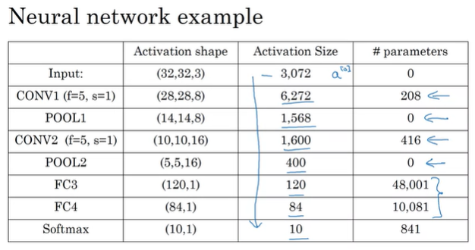

Here are the 5 typos:

1. 208 should be (5*5*3 + 1) * 8 = 608

2. 416 should be (5*5*8 + 1) * 16 = 3216

3. In the FC3, 48001 should be 400*120 + 120 = 48120, since the bias should have 120 parameters, not 1

4. Similarly, in the FC4, 10081 should be 120*84 + 84 (not 1) = 10164

(Here, the bias is for the fully connected layer. In fully connected layers, there will be one bias for each neuron, so the bias become In FC3 there were 120 neurons so 120 biases.)

5. Finally, in the softmax, 841 should be 84*10 + 10 = 850

所以讓我們來看一下這個神經網路的細節，有關於啟動值的形狀 啟動值的大小，跟這個網路的參數數目 所以輸入是32x32x3 如果您乘這些數字，您應當會得到3,072 所以這個啟動值，a0的維度為3072 實際上為32x32x3 而在輸入層並沒有參數 而當您看一個不同的層 您可以自己算算看 這些是啟動值的形狀 跟啟動值的大小在不同的層上。只是想要指出一些事情 首先，注意最大池層並沒有任何參數 第二，注意Conv層的參數往往比之前影片中討論的參數要少 而實際上，很多的參數，往往是在神經網路的全連接層上 然後您注意到，啟動值的大小 或許逐漸降低當您進入更深層的神經網路時 如果它下降太快，通常對於性能不太有幫助 所以開始於6,000，經過1,600慢慢降到84, 直到最後您使用了softmax輸出 您會在很多的卷積網路中看到這些屬性類似的模式

所以您現在己經見過基本的神經網路架構基石 有卷積神經網路，conv層，池層跟全連結層 很多的電腦研究部門試著找出如何將這些基石放在一起來建立一個有效的神經網路 而將這些放在一起實際上需要一些洞見 我想最好的方式 對於您想要獲取直觀，有關於如何將這些放在一起，最好是看一些具體的例子看看別人怎麼做 所以在下一個星期，我會展示您一些具體的例子 即使超過這第一個例子，您將會見到人們如何成功地將這些事放一起，建立一個很有效的神經網路 透過下一個星期的影片，我希望您能抓住一些自己的直觀 有關如何建立這些網路 所以當我們給予這些具體的例子，這些或許您可以直接使用這些別人開發的架構在您的應用上 所以我們在下一星期會做這些 在總結這個星期的影片之前，我想在下一個影片談一下，為什麼您想用卷積網路 一些好處跟優點來使用卷積，跟如何將這些擺在一起 如何拿一個您剛看過的神經網路，實際上訓鍊它 在訓練集上來進行影像辨識的一些工作 所以我們來進入這個星期的最後一個影片

#### 閱讀材料：CNN Example *CORRECTION*

#### Why Convolutions?

在這個禮拜最後一段影片中 我們來談一談為什麼 當您在您的神經網路中包含它們時 卷積是如此有用 最後，我們簡單談一下有關 如何將這些放在一起 當您有ㄧ個標籤的訓練集時 您可以如何訓練卷積神經網路 我想有兩種主要的優點 在於卷積層 而不只是用全連接層 優點是參數共享跟稀疏連接 我用一個例子來解釋

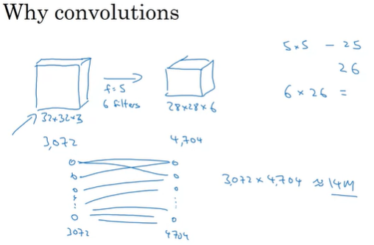

假設您有一個32x32x3維度的影像 這實際上是來自於前一段影片的例子 假設您用的是5x5 總共6個過濾器 這給您一個28x28x6維度的輸出 所以32x32x3是3,072 而28x28x6如果您把所有乘起來是4,704 所以，如果您建立一個神經網路用3,072在一層 而4,704在下一層 而如果您要連接每一個神經元 那這個權重矩陣 權重矩陣中的參數數目會是3,072乘4,704 大約是1400萬 所以這是相當多的參數訓練 在今天，您可以訓練一個神經網路甚至遠大於1400萬 但考慮到這只是一個相當小的影像 這已經是相當多的參數要訓練 當然，如果這是1000x1000的影像 那您的矩陣會變為無法操作的大 但如果您看在這個卷積層的參數數目 每個過濾器是5x5 所以每個過濾器有25個參數加上偏差參數，每個過濾器會有26個參數 您有6個過濾器 所以總共的參數是會等於是456個參數 所以在這個卷積層的參數數目是相當小的

(5*5*3+1)*6=456

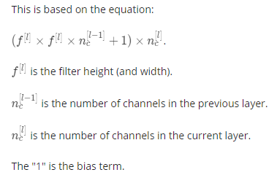

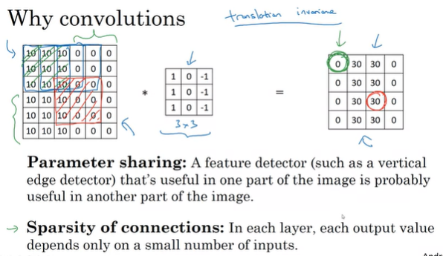

而 ConvNet 用相對少的參數的原因有兩種：

1. 其一是參數共用 而參數共用是起因於觀察特徵偵測像是垂直邊緣偵測 在一部份的影像有用或許在別的部分也有用 這個意思是如果您找到一個3x3的過濾器 對於偵測垂直邊緣有效 您可以應用同樣的3x3過濾器在這裡 然後下一個位置 再下一個位置等等 所以每一個這種特徵偵測、每一個輸出都可以用相同的參數在很多您輸入影像中的不同的位置，為了偵測，例如垂直邊緣或者其他特徵 而我想這在低階的特徵像是邊緣是真的 在高階的特徵也是，或許像是偵測眼睛來判斷是不是臉部，或者一隻貓，或者其他 但在這種情況下，共享同樣這9個參數來計算這16個輸出 是一種減少參數數目的方式 而這或許也是一種直覺，一個特徵偵測 像是垂直邊緣偵測在左上方的影像上 同樣的特徵似乎也或許有用 很大的機會在右下角的影像偵測下很有用 所以或許您不需要用不同的特徵偵測來學習 左上角跟右下角的影像 而或許您真的有這麼一種資料集 左上角跟右下角是不同的分佈 或者看起來有點不同 但也許已經夠相似 它們在整個影像裡共用特徵偵測也是可行的
2. 第二種方式 ConvNet 使用較少的參數是使用稀疏連結 我們意思是如果您看這個0 這是從3x3卷積而來 所以，它只依賴於這些3x3個輸入格或者單元 就好像是右邊這個輸出單元只連結到這6x6 36個輸入中的9個特徵 特別是，其他這些像素值 所有其他這些像素並不會對於這個輸出有任何影響 所以，這是我所謂的稀疏連結 另一個例子，這個輸出只依賴於這9個輸入特徵 所以，就好像這個9個輸入特徵連結於這個輸出 而其他的像素就是一點都不會影響到這個輸出 所以，透過這兩種機制 一個神經網路有少很多的參數能夠訓練在於一個較少的資料集上而不會過適 有時候您會聽到卷積神經網路擅長於捕捉平移不變性 這種觀察在於一張貓圖往右平移一些 還是很清楚的一隻貓 而卷積架構幫助神經網路解碼了一個影像 移動了幾個像素應該還是有類似的特徵 而或許應該對應到相同的輸出標籤 而當您使用了相同的過濾器 理解了影像的所有位置 同時在早期層和後期層 幫助神經網路自動學習得更精實，更能捕捉到偏移不變的特性 所以這些是一些原因為什麼卷積或者卷積神經網路在電腦視覺作用如此的棒

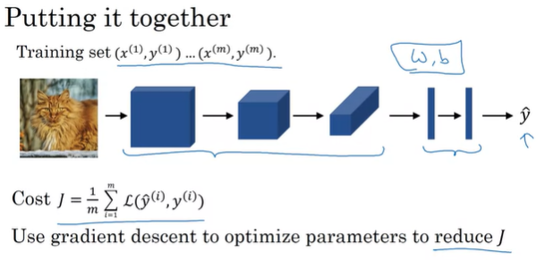

最後，讓我們將所有這些放一起， 看看您如何訓練這一個網路 假設您想建立一個貓的偵測器，您 有一些標籤過的訓練集如下 現在， X 是一個影像 然後 y 可以是一個二元標籤 或者 k 項之一 假設您選擇了使用卷積神經網路架構 或許從影像開始，然後有卷積層跟池層 然後一些全連結層 接著是 softmax 輸出最後輸出是 y hat 在 conv 層跟全連結層會有各種參數 W 跟偏差 b 所以，任何參數的設定 讓您定義一個成本函數 跟我們在之前的課程中見到的類似 我們隨機初始參數 w 跟 B 您就可以計算成本 J 也就是神經網路預測的所有損失的總和 在整個訓練集上 或許除上 m 要訓練神經網路 您要做的是使用梯度下降或者一些 演算法像是動量梯度下降法 或者 RMSProp 或者 Adam 或者其他 為了要最佳化所有的參數 在神經網路上試著減低成本函數 J 您發現如果您這樣做 您可以建立一個很有效的貓偵測器或者其他偵測器

恭喜您完成這個星期的課程 您已經見到了所有的卷積神經網路的建構基石 跟如何將它們放在一起成為一個很有效的影像辨識系統 在這個星期的練習中 我想所有這些東西都會變得更加具體 您會有機會自己來練習建置 這些，跟見到它們如何作用 下星期，我們將繼續深入卷積神經網路 我之前提過，有很多的 超參數在卷積神經網路上 我下周想做的事 要展示一些具體的例子對於一些 最有效的卷積神經網路 您可以開始理解一些模式 在哪些網路架構最有效率 人們常做的一件事是拿這些 其他人已經發現跟發佈在 研究論文的架構，直接用在您的應用上 所以，下星期看一些具體的例子 您也因此學到如何做得更好 除此，下個星期 我們也會得到一些直觀有關於 什麼樣的 ConvNet 會作用的好 然後在其餘課程 我們會看到一些不同的電腦視覺應用，像是 物件偵測跟神經風格轉換 它們如何用這些演算法來建立的藝術品風格 這個禮拜結束了 祝您這個禮拜的作業幸運 期待下禮拜見到你

#### 閱讀材料：Why Convolutions? *CORRECTION*

### ●Quiz：The Basics of ConvNets

1.What do you think applying this filter to a grayscale image will do?

* Detect horizontal edges
* Detect vertical edges
* Detect image contrast
* Detect 45 degree edges

2.Suppose your input is a 300 by 300 color (RGB) image, and you are not using a convolutional network. If the first hidden layer has 100 neurons, each one fully connected to the input, how many parameters does this hidden layer have (including the bias parameters)?

* 9,000,001
* 9,000,100
* 27,000,001
* 27,000,100

JK: (300 * 300 * 3)+100

3.Suppose your input is a 300 by 300 color (RGB) image, and you use a convolutional layer with 100 filters that are each 5x5. How many parameters does this hidden layer have (including the bias parameters)?

* 2501
* 2600
* 7500
* 7600

JK: (5*5*3)filter的hw和c * 100個filter+100個filter 🡺 參考One Layer of a Convolutional Network章節

4.You have an input volume that is 63x63x16, and convolve it with 32 filters that are each 7x7, using a stride of 2 and no padding. What is the output volume?

* 16x16x32
* 16x16x16
* 29x29x16
* 29x29x32

JK: n=63, f=7, s=2, p=0, output=((63-0-7)/2)+1=29 🡺 29*29*Filter個數(32)

5.You have an input volume that is 15x15x8, and pad it using “pad=2.” What is the dimension of the resulting volume (after padding)?

* 19x19x12
* 17x17x8
* 19x19x8
* 17x17x10

JK: 15+2p * 15+2p * nc(8)

6.You have an input volume that is 63x63x16, and convolve it with 32 filters that are each 7x7, and stride of 1. You want to use a “same” convolution. What is the padding?

* 1
* 2
* 3
* 7

JK: n=63, nc=16, F=32, filter=7*7*16, s=1 🡺(63+2p-7)+1=63(因為相同卷積)

7.You have an input volume that is 32x32x16, and apply max pooling with a stride of 2 and a filter size of 2. What is the output volume?

* 15x15x16
* 16x16x8
* 16x16x16
* 32x32x8

JK: n=32, nc=16, s=2, f=2, ((32-2)/2)+1=16 🡺16*16*nc 🡸max pooling

8.Because pooling layers do not have parameters, they do not affect the backpropagation (derivatives) calculation.

* True
* False

9.In lecture we talked about “parameter sharing” as a benefit of using convolutional networks. Which of the following statements about parameter sharing in ConvNets are true? (Check all that apply.)

* It allows gradient descent to set many of the parameters to zero, thus making the connections sparse.
* It allows a feature detector to be used in multiple locations throughout the whole input image/input volume.
* It reduces the total number of parameters, thus reducing overfitting.
* It allows parameters learned for one task to be shared even for a different task (transfer learning).

10.In lecture we talked about “sparsity of connections” as a benefit of using convolutional layers. What does this mean?

* Each activation in the next layer depends on only a small number of activations from the previous layer.
* Each layer in a convolutional network is connected only to two other layers
* Each filter is connected to every channel in the previous layer.
* Regularization causes gradient descent to set many of the parameters to zero.

### ●Programming Assignments

1. 作業打開後，先點擊``File''（左上方），然後點擊``Open...''
2. 打開工作區時，選中分配文件前的複選框。選擇後，按“Shutdown”。
3. 使用與上述相同的過程，``Rename''您的文件。例如，您可以將其從assignment_name.ipynb更改為assignment_name_v2.ipynb。這樣，您就可以在獲取最新的任務文件後保存當前的任務進度。
4. 使用相同的過程，“Delete”作業更改日誌中提到的任何其他文件（如果有）。
5. 重命名文件後，單擊頁面右上方的“幫助”按鈕。在打開的面板中，單擊“獲取最新版本”按鈕，然後單擊“更新實驗室”。
6. 之後頁面重新加載進入File-> Open ...，如（2）中所述
7. 現在，您將看到兩個筆記本文件。重命名的文件（在步驟4中完成）將具有您以前的進度和最新版本。
8. （根據您保存的先前版本數，您的工作區中可能有兩個以上的分配文件）

via Url

* F​ollow the steps 1 to 5 as mentioed in Option 1.
* In the URL of the page append "?forceRefresh=true" at the end of it. For instance, coursera.org will become coursera.org?forceRefresh=true
* F​ollow the steps 7 and 8.

#### Convolutional Model, Step by Step

Welcome to the first (required) programming exercise of Course 4 of the Deep Learning Specialization. In this notebook you will build a convolutional neural network from scratch! At the end of the assignment there's also an optional, ungraded exercise on backpropagation.

Welcome to Course 4's first assignment! In this assignment, you will implement convolutional (CONV) and pooling (POOL) layers in numpy, including both forward propagation and (optionally) backward propagation.

By the end of this notebook, you'll be able to:

* Explain the convolution operation
* Apply two different types of pooling operation
* Identify the components used in a convolutional neural network (padding, stride, filter, ...) and their purpose
* Build a convolutional neural network

**Notation**:

* Superscript [𝑙] denotes an object of the 𝑙𝑡ℎ layer.
  + Example: 𝑎[4] is the 4𝑡ℎ layer activation. W[5] and b[5] are the 5𝑡ℎ layer parameters.
* Superscript (𝑖) denotes an object from the 𝑖𝑡ℎith example.
  + Example: 𝑥(𝑖) is the 𝑖𝑡ℎ training example input.
* Subscript 𝑖 denotes the 𝑖𝑡ℎ entry of a vector.
  + Example: ai[l] denotes the 𝑖𝑡ℎ entry of the activations in layer 𝑙, assuming this is a fully connected (FC) layer.
* 𝑛𝐻, 𝑛𝑊 and 𝑛𝐶 denote respectively the height, width and number of channels of a given layer. If you want to reference a specific layer 𝑙, you can also write nH[l], nW[l], nC[l].
* 𝑛𝐻𝑝𝑟𝑒𝑣, 𝑛𝑊𝑝𝑟𝑒𝑣 and 𝑛𝐶𝑝𝑟𝑒𝑣 denote respectively the height, width and number of channels of the previous layer. If referencing a specific layer 𝑙, this could also be denoted nH[l−1], nW[l−1], nC[l−1].

You should be familiar with numpy and/or have completed the previous courses of the specialization. Let's get started!

**Table of Content**

* [1 - Packages](https://abicirvw.labs.coursera.org/notebooks/release/W1A1/Convolution_model_Step_by_Step_v1.ipynb#1)
* [2 - Outline of the Assignment](https://abicirvw.labs.coursera.org/notebooks/release/W1A1/Convolution_model_Step_by_Step_v1.ipynb#2)
* [3 - Convolutional Neural Networks](https://abicirvw.labs.coursera.org/notebooks/release/W1A1/Convolution_model_Step_by_Step_v1.ipynb#3)
  + [3.1 - Zero-Padding](https://abicirvw.labs.coursera.org/notebooks/release/W1A1/Convolution_model_Step_by_Step_v1.ipynb#3-1)
    - [Exercise 1 - zero_pad](https://abicirvw.labs.coursera.org/notebooks/release/W1A1/Convolution_model_Step_by_Step_v1.ipynb#ex-1)
  + [3.2 - Single Step of Convolution](https://abicirvw.labs.coursera.org/notebooks/release/W1A1/Convolution_model_Step_by_Step_v1.ipynb#3-2)
    - [Exercise 2 - conv_single_step](https://abicirvw.labs.coursera.org/notebooks/release/W1A1/Convolution_model_Step_by_Step_v1.ipynb#ex-2)
  + [3.3 - Convolutional Neural Networks - Forward Pass](https://abicirvw.labs.coursera.org/notebooks/release/W1A1/Convolution_model_Step_by_Step_v1.ipynb#3-3)
    - [Exercise 3 - conv_forward](https://abicirvw.labs.coursera.org/notebooks/release/W1A1/Convolution_model_Step_by_Step_v1.ipynb#ex-3)
* [4 - Pooling Layer](https://abicirvw.labs.coursera.org/notebooks/release/W1A1/Convolution_model_Step_by_Step_v1.ipynb#4)
  + [4.1 - Forward Pooling](https://abicirvw.labs.coursera.org/notebooks/release/W1A1/Convolution_model_Step_by_Step_v1.ipynb#4-1)
    - [Exercise 4 - pool_forward](https://abicirvw.labs.coursera.org/notebooks/release/W1A1/Convolution_model_Step_by_Step_v1.ipynb#ex-4)
* [5 - Backpropagation in Convolutional Neural Networks (OPTIONAL / UNGRADED)](https://abicirvw.labs.coursera.org/notebooks/release/W1A1/Convolution_model_Step_by_Step_v1.ipynb#5)
  + [5.1 - Convolutional Layer Backward Pass](https://abicirvw.labs.coursera.org/notebooks/release/W1A1/Convolution_model_Step_by_Step_v1.ipynb#5-1)
    - [5.1.1 - Computing dA](https://abicirvw.labs.coursera.org/notebooks/release/W1A1/Convolution_model_Step_by_Step_v1.ipynb#5-1-1)
    - [5.1.2 - Computing dW](https://abicirvw.labs.coursera.org/notebooks/release/W1A1/Convolution_model_Step_by_Step_v1.ipynb#5-1-2)
    - [5.1.3 - Computing db](https://abicirvw.labs.coursera.org/notebooks/release/W1A1/Convolution_model_Step_by_Step_v1.ipynb#5-1-3)
      * [Exercise 5 - conv_backward](https://abicirvw.labs.coursera.org/notebooks/release/W1A1/Convolution_model_Step_by_Step_v1.ipynb#ex-5)
  + [5.2 Pooling Layer - Backward Pass](https://abicirvw.labs.coursera.org/notebooks/release/W1A1/Convolution_model_Step_by_Step_v1.ipynb#5-2)
    - [5.2.1 Max Pooling - Backward Pass](https://abicirvw.labs.coursera.org/notebooks/release/W1A1/Convolution_model_Step_by_Step_v1.ipynb#5-2-1)
      * [Exercise 6 - create_mask_from_window](https://abicirvw.labs.coursera.org/notebooks/release/W1A1/Convolution_model_Step_by_Step_v1.ipynb#ex-6)
    - [5.2.2 - Average Pooling - Backward Pass](https://abicirvw.labs.coursera.org/notebooks/release/W1A1/Convolution_model_Step_by_Step_v1.ipynb#5-2-2)
      * [Exercise 7 - distribute_value](https://abicirvw.labs.coursera.org/notebooks/release/W1A1/Convolution_model_Step_by_Step_v1.ipynb#ex-7)
    - [5.2.3 Putting it Together: Pooling Backward](https://abicirvw.labs.coursera.org/notebooks/release/W1A1/Convolution_model_Step_by_Step_v1.ipynb#5-2-3)
      * [Exercise 8 - pool_backward](https://abicirvw.labs.coursera.org/notebooks/release/W1A1/Convolution_model_Step_by_Step_v1.ipynb#ex-8)

##### 1 - Packages

Let's first import all the packages that you will need during this assignment.

* [numpy](https://abicirvw.labs.coursera.org/notebooks/release/W1A1/www.numpy.org) is the fundamental package for scientific computing with Python.
* [matplotlib](http://matplotlib.org/) is a library to plot graphs in Python.
* np.random.seed(1) is used to keep all the random function calls consistent. This helps to grade your work.

|  |
| --- |
| import numpy as np  import h5py  import matplotlib.pyplot as plt  from public_tests import *  %matplotlib inline  plt.rcParams['figure.figsize'] = (5.0, 4.0) # set default size of plots  plt.rcParams['image.interpolation'] = 'nearest'  plt.rcParams['image.cmap'] = 'gray'  %load_ext autoreload  %autoreload 2  np.random.seed(1) |

##### 2 - Outline of the Assignment

You will be implementing the building blocks of a convolutional neural network! Each function you will implement will have detailed instructions to walk you through the steps:

* Convolution functions, including:
  + Zero Padding
  + Convolve window
  + Convolution forward
  + Convolution backward (optional)
* Pooling functions, including:
  + Pooling forward
  + Create mask
  + Distribute value
  + Pooling backward (optional)

This notebook will ask you to implement these functions from scratch in numpy. In the next notebook, you will use the TensorFlow equivalents of these functions to build the following model:

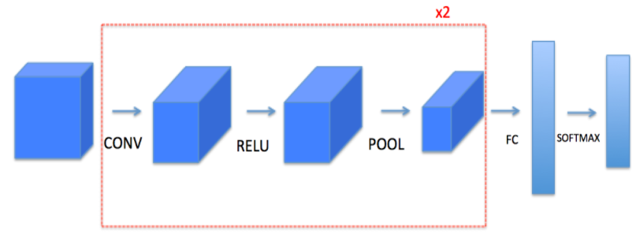

Note: For every forward function, there is a corresponding backward equivalent. Hence, at every step of your forward module you will store some parameters in a cache. These parameters are used to compute gradients during backpropagation.

##### 3 - Convolutional Neural Networks

Although programming frameworks make convolutions easy to use, they remain one of the hardest concepts to understand in Deep Learning. A convolution layer transforms an input volume into an output volume of different size, as shown below.

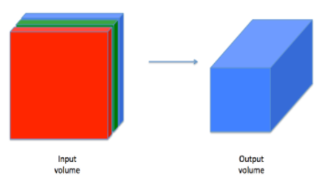

In this part, you will build every step of the convolution layer. You will first implement two helper functions: one for zero padding and the other for computing the convolution function itself.

###### 3.1 - Zero-Padding

Zero-padding adds zeros around the border of an image:

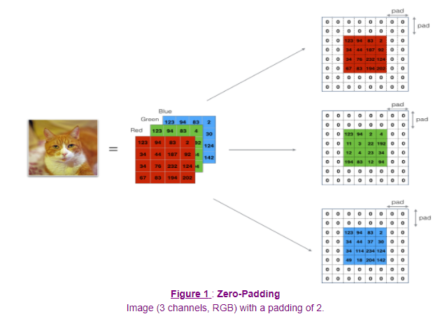

The main benefits of padding are:

* It allows you to use a CONV layer without necessarily shrinking the height and width of the volumes. This is important for building deeper networks, since otherwise the height/width would shrink as you go to deeper layers. An important special case is the "same" convolution, in which the height/width is exactly preserved after one layer.
* It helps us keep more of the information at the border of an image. Without padding, very few values at the next layer would be affected by pixels at the edges of an image.

**Exercise 1 - zero_pad**

Implement the following function, which pads all the images of a batch of examples X with zeros. [Use np.pad](https://docs.scipy.org/doc/numpy/reference/generated/numpy.pad.html). Note if you want to pad the array "a" of shape (5,5,5,5,5) with pad = 1 for the 2nd dimension, pad = 3 for the 4th dimension and pad = 0 for the rest, you would do:

a = np.pad(a, ((0,0), (1,1), (0,0), (3,3), (0,0)), mode='constant', constant_values = (0,0))

|  |
| --- |
| JK範例：np.pad對一維陣列的填充   * 第一個參數是待填充陣列 * 第二個參數是填充的形狀，（2，3）表示前面兩個，後面三個 * 第三個參數是填充的方法   arr1D = np.array([1, 1, 2, 2, 3, 4])  print("constant: " + str(np.pad(arr1D, (2, 3), "constant")))  constant: [0 0 1 1 2 2 3 4 0 0 0]  <https://blog.csdn.net/hustqb/article/details/77726660> |

|  |
| --- |
| # GRADED FUNCTION: zero_pad  def zero_pad(X, pad):  """  Pad with zeros all images of the dataset X. The padding is applied to the height and width of an image,  as illustrated in Figure 1.    Argument:  X -- python numpy array of shape (m, n_H, n_W, n_C) representing a batch of m images  pad -- integer, amount of padding around each image on vertical and horizontal dimensions    Returns:  X_pad -- padded image of shape (m, n_H + 2 * pad, n_W + 2 * pad, n_C)  """  X_pad=np.pad(X, ((0,0), (pad,pad), (pad,pad), (0,0)), mode='constant', constant_values = (0,0))    return X_pad  np.random.seed(1)  x = np.random.randn(4, 3, 3, 2)  x_pad = zero_pad(x, 3)  print ("x.shape =\n", x.shape)  print ("x_pad.shape =\n", x_pad.shape)  print ("x[1,1] =\n", x[1, 1])  print ("x_pad[1,1] =\n", x_pad[1, 1])  assert type(x_pad) == np.ndarray, "Output must be a np array"  assert x_pad.shape == (4, 9, 9, 2), f"Wrong shape: {x_pad.shape} != (4, 9, 9, 2)"  print(x_pad[0, 0:2,:, 0])  assert np.allclose(x_pad[0, 0:2,:, 0], [[0, 0, 0, 0, 0, 0, 0, 0, 0], [0, 0, 0, 0, 0, 0, 0, 0, 0]], 1e-15), "Rows are not padded with zeros"  assert np.allclose(x_pad[0, :, 7:9, 1].transpose(), [[0, 0, 0, 0, 0, 0, 0, 0, 0], [0, 0, 0, 0, 0, 0, 0, 0, 0]], 1e-15), "Columns are not padded with zeros"  assert np.allclose(x_pad[:, 3:6, 3:6, :], x, 1e-15), "Internal values are different"  fig, axarr = plt.subplots(1, 2)  axarr[0].set_title('x')  axarr[0].imshow(x[0, :, :, 0])  axarr[1].set_title('x_pad')  axarr[1].imshow(x_pad[0, :, :, 0])  zero_pad_test(zero_pad) |
| x.shape =  (4, 3, 3, 2)  x_pad.shape =  (4, 9, 9, 2)  x[1,1] =  [[ 0.90085595 -0.68372786]  [-0.12289023 -0.93576943]  [-0.26788808 0.53035547]]  x_pad[1,1] =  [[0. 0.]  [0. 0.]  [0. 0.]  [0. 0.]  [0. 0.]  [0. 0.]  [0. 0.]  [0. 0.]  [0. 0.]]  [[0. 0. 0. 0. 0. 0. 0. 0. 0.]  [0. 0. 0. 0. 0. 0. 0. 0. 0.]]  All tests passed. |

###### 3.2 - Single Step of Convolution

In this part, implement a single step of convolution, in which you apply the filter to a single position of the input. This will be used to build a convolutional unit, which:

* Takes an input volume
* Applies a filter at every position of the input
* Outputs another volume (usually of different size)

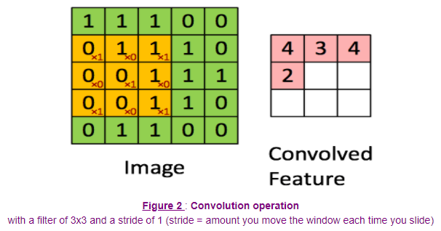

In a computer vision application, each value in the matrix on the left corresponds to a single pixel value. You convolve a 3x3 filter with the image by multiplying its values element-wise with the original matrix, then summing them up and adding a bias. In this first step of the exercise, you will implement a single step of convolution, corresponding to applying a filter to just one of the positions to get a single real-valued output.

Later in this notebook, you'll apply this function to multiple positions of the input to implement the full convolutional operation.

**Exercise 2 - conv_single_step**

**Implement** conv_single_step().

[Hint](https://docs.scipy.org/doc/numpy-1.13.0/reference/generated/numpy.sum.html).

Note: The variable b will be passed in as a numpy array. If you add a scalar (a float or integer) to a numpy array, the result is a numpy array. In the special case of a numpy array containing a single value, you can cast it as a float to convert it to a scalar.

|  |
| --- |
| # GRADED FUNCTION: conv_single_step  def conv_single_step(a_slice_prev, W, b):  """  Apply one filter defined by parameters W on a single slice (a_slice_prev) of the output activation  of the previous layer.    Arguments:  a_slice_prev -- slice of input data of shape (f, f, n_C_prev)  W -- Weight parameters contained in a window - matrix of shape (f, f, n_C_prev)  b -- Bias parameters contained in a window - matrix of shape (1, 1, 1)    Returns:  Z -- a scalar value, the result of convolving the sliding window (W, b) on a slice x of the input data  """  # **Element-wise product** between a_slice_prev and W. Do not add the bias yet.  s = np.multiply(a_slice_prev, W)  # Sum over all entries of the volume s.  Z = np.sum(s)  # Add bias b to Z. Cast b to a float() so that Z results in a scalar value.  Z = Z+float(b)  return Z  np.random.seed(1)  a_slice_prev = np.random.randn(4, 4, 3)  W = np.random.randn(4, 4, 3)  b = np.random.randn(1, 1, 1)  Z = conv_single_step(a_slice_prev, W, b)  print("Z =", Z)  conv_single_step_test(conv_single_step)  assert (type(Z) == np.float64 or type(Z) == np.float32), "You must cast the output to float"  assert np.isclose(Z, -6.999089450680221), "Wrong value" |
| Z = -6.999089450680221  All tests passed. |

###### 3.3 - Convolutional Neural Networks - Forward Pass

In the forward pass, you will take many filters and convolve them on the input. Each 'convolution' gives you a 2D matrix output. You will then stack these outputs to get a 3D volume:

**Exercise 3 - conv_forward**

Implement the function below to convolve the filters W on an input activation A_prev.  
This function takes the following inputs:

* A_prev, the activations output by the previous layer (for a batch of m inputs);
* Weights are denoted by W. The filter window size is f by f.
* The bias vector is b, where each filter has its own (single) bias.

You also have access to the hyperparameters dictionary, which contains the stride and the padding.

Hint:

1. To select a 2x2 slice at the upper left corner of a matrix "a_prev" (shape (5,5,3)), you would do:

a_slice_prev **=** a_prev[0:2,0:2,:]

Notice how this gives a 3D slice that has height 2, width 2, and depth 3. Depth is the number of channels.  
This will be useful when you will define a_slice_prev below, using the start/end indexes you will define.

1. To define a_slice you will need to first define its corners vert_start, vert_end, horiz_start and horiz_end. This figure may be helpful for you to find out how each of the corners can be defined using h, w, f and s in the code below.

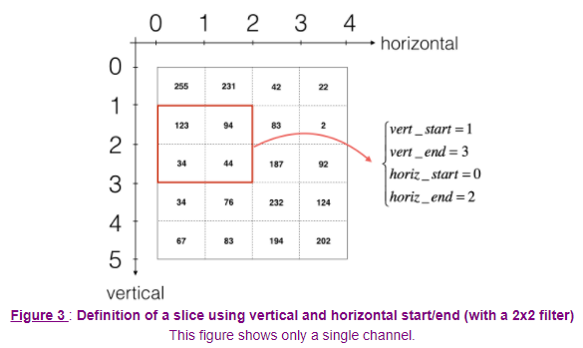

Reminder:

The formulas relating the output shape of the convolution to the input shape are:

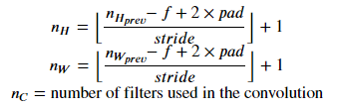

For this exercise, don't worry about vectorization! Just implement everything with for-loops.

**Additional Hints (if you're stuck):**

* Use array slicing (e.g.varname[0:1,:,3:5]) for the following variables:  
  a_prev_pad ,W, b
  + Copy the starter code of the function and run it outside of the defined function, in separate cells.
  + Check that the subset of each array is the size and dimension that you're expecting.
* To decide how to get the vert_start, vert_end, horiz_start, horiz_end, remember that these are indices of the previous layer.
  + Draw an example of a previous padded layer (8 x 8, for instance), and the current (output layer) (2 x 2, for instance).
  + The output layer's indices are denoted by h and w.
* Make sure that a_slice_prev has a height, width and depth.
* Remember that a_prev_pad is a subset of A_prev_pad.
  + Think about which one should be used within the for loops.

|  |
| --- |
| # GRADED FUNCTION: conv_forward  def conv_forward(A_prev, W, b, hparameters):  """  Implements the forward propagation for a convolution function    Arguments:  A_prev -- output activations of the previous layer,  numpy array of shape (m, n_H_prev, n_W_prev, n_C_prev)  W -- Weights, numpy array of shape (f, f, n_C_prev, n_C)  b -- Biases, numpy array of shape (1, 1, 1, n_C)  hparameters -- python dictionary containing "stride" and "pad"    Returns:  Z -- conv output, numpy array of shape (m, n_H, n_W, n_C)  cache -- cache of values needed for the conv_backward() function  """    # Retrieve dimensions from A_prev's shape (≈1 line)  (m, n_H_prev, n_W_prev, n_C_prev) = A_prev.shape    # Retrieve dimensions from W's shape (≈1 line)  (f, f, n_C_prev, n_C) = W.shape    # Retrieve information from "hparameters" (≈2 lines)  stride = hparameters["stride"]  pad = hparameters["pad"]    # Compute the dimensions of the CONV output volume using the formula given above.  # Hint: use int() to apply the 'floor' operation. (≈2 lines)  n_H = int(((n_H_prev-f+2*pad)/stride)+1)  n_W = int(((n_W_prev-f+2*pad)/stride)+1)    # Initialize the output volume Z with zeros. (≈1 line)  Z = np.zeros((m, n_H, n_W, n_C)) #JK    # Create A_prev_pad by padding A_prev  A_prev_pad = zero_pad(A_prev, pad)    print(n_H)  for i in range(m): # loop over the batch of training examples  a_prev_pad = A_prev_pad[i,:,:,:] # Select ith training example's padded activation  for h in range(n_H): # loop over vertical axis of the output volume  # Find the vertical start and end of the current "slice" (≈2 lines)  vert_start = h*stride  vert_end = h*stride + f    for w in range(n_W): # loop over horizontal axis of the output volume  # Find the horizontal start and end of the current "slice" (≈2 lines)  horiz_start = w*stride  horiz_end = w*stride + f  for c in range(n_C): # loop over channels (= #filters) of the output volume    # Use the corners to define the (3D) slice of a_prev_pad (See Hint above the cell). (≈1 line)  # 最後的: 表示包含所有這一象限的資料, 但是似乎可以放在上一個迴圈即可  a_slice_prev = a_prev_pad[vert_start:vert_end, horiz_start:horiz_end, :]    # Convolve the (3D) slice with the correct filter W and bias b, to get back one output neuron. (≈3 line)  weights = W  biases = b  # 需要逐chanel處理?  Z[i, h, w, c] = conv_single_step(a_slice_prev, W[:, :, :, c], b[:,:,:,c])    # Save information in "cache" for the backprop  cache = (A_prev, W, b, hparameters)    return Z, cache  np.random.seed(1)  A_prev = np.random.randn(2, 5, 7, 4)  W = np.random.randn(3, 3, 4, 8)  b = np.random.randn(1, 1, 1, 8)  hparameters = {"pad" : 1,  "stride": 2}  Z, cache_conv = conv_forward(A_prev, W, b, hparameters)  print("Z's mean =\n", np.mean(Z))  print("Z[0,2,1] =\n", Z[0, 2, 1])  print("cache_conv[0][1][2][3] =\n", cache_conv[0][1][2][3]) |
| (3, 3, 4, 8)  3  Z's mean =  0.5511276474566768  Z[0,2,1] =  [-2.17796037 8.07171329 -0.5772704 3.36286738 4.48113645 -2.89198428  10.99288867 3.03171932]  cache_conv[0][1][2][3] =  [-1.1191154 1.9560789 -0.3264995 -1.34267579]  (3, 3, 4, 8)  9  (3, 3, 4, 8)  2  (3, 3, 4, 8)  3  (3, 3, 4, 8)  3  (3, 3, 4, 8)  3  All tests passed. |

Finally, a CONV layer should also contain an activation, in which case you would add the following line of code:

*# Convolve the window to get back one output neuron*

Z[i, h, w, c] **=** **...**

*# Apply activation*

A[i, h, w, c] **=** activation(Z[i, h, w, c])

You don't need to do it here, however.

##### 4 - Pooling Layer

The pooling (POOL) layer reduces the height and width of the input. It helps reduce computation, as well as helps make feature detectors more invariant to its position in the input. The two types of pooling layers are:

* Max-pooling layer: slides an (𝑓,𝑓f,f) window over the input and stores the max value of the window in the output.
* Average-pooling layer: slides an (𝑓,𝑓f,f) window over the input and stores the average value of the window in the output

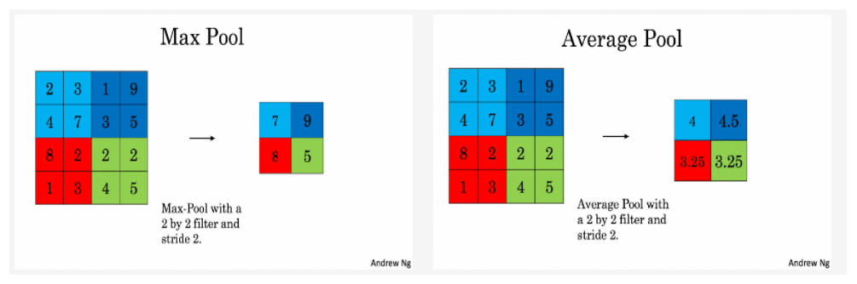

These pooling layers have no parameters for backpropagation to train. However, they have hyperparameters such as the window size 𝑓f. This specifies the height and width of the 𝑓×𝑓f×f window you would compute a max or average over.

###### 4.1 - Forward Pooling

Now, you are going to implement MAX-POOL and AVG-POOL, in the same function.

**Exercise 4 - pool_forward**

Implement the forward pass of the pooling layer. Follow the hints in the comments below.

**Reminder**: As there's no padding, the formulas binding the output shape of the pooling to the input shape is:

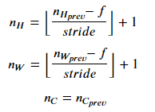

|  |
| --- |
| # GRADED FUNCTION: pool_forward  def pool_forward(A_prev, hparameters, mode = "max"):  """  Implements the forward pass of the pooling layer    Arguments:  A_prev -- Input data, numpy array of shape (m, n_H_prev, n_W_prev, n_C_prev)  hparameters -- python dictionary containing "f" and "stride"  mode -- the pooling mode you would like to use, defined as a string ("max" or "average")    Returns:  A -- output of the pool layer, a numpy array of shape (m, n_H, n_W, n_C)  cache -- cache used in the backward pass of the pooling layer, contains the input and hparameters  """    # Retrieve dimensions from the input shape  (m, n_H_prev, n_W_prev, n_C_prev) = A_prev.shape    # Retrieve hyperparameters from "hparameters"  f = hparameters["f"]  stride = hparameters["stride"]    # Define the dimensions of the output  n_H = int(1 + (n_H_prev - f) / stride)  n_W = int(1 + (n_W_prev - f) / stride)  n_C = n_C_prev    # Initialize output matrix A  A = np.zeros((m, n_H, n_W, n_C))    # YOUR CODE STARTS HERE  for i in range(m): # loop over the training examples  for h in range(n_H): # loop on the vertical axis of the output volume  # Find the vertical start and end of the current "slice" (≈2 lines)  vert_start = h*stride  vert_end = h*stride+f    for w in range(n_W): # loop on the horizontal axis of the output volume  # Find the vertical start and end of the current "slice" (≈2 lines)  horiz_start = w*stride  horiz_end = w*stride+f    for c in range (n_C): # loop over the channels of the output volume    # Use the corners to define the current slice on the ith training example of A_prev, channel c. (≈1 line)  a_prev_slice = A_prev[i, vert_start:vert_end, horiz_start:horiz_end, c]    # Compute the pooling operation on the slice.  # Use an if statement to differentiate the modes.  # Use np.max and np.mean.  if mode == "max":  A[i, h, w, c] = np.max(a_prev_slice)  elif mode == "average":  A[i, h, w, c] = np.mean(a_prev_slice)    # Store the input and hparameters in "cache" for pool_backward()  cache = (A_prev, hparameters)    # Making sure your output shape is correct  #assert(A.shape == (m, n_H, n_W, n_C))    return A, cache  # Case 1: stride of 1  np.random.seed(1)  A_prev = np.random.randn(2, 5, 5, 3)  hparameters = {"stride" : 1, "f": 3}  A, cache = pool_forward(A_prev, hparameters, mode = "max")  print("mode = max")  print("A.shape = " + str(A.shape))  print("A[1, 1] =\n", A[1, 1])  print()  A, cache = pool_forward(A_prev, hparameters, mode = "average")  print("mode = average")  print("A.shape = " + str(A.shape))  print("A[1, 1] =\n", A[1, 1])  pool_forward_test(pool_forward) |
| mode = max  A.shape = (2, 3, 3, 3)  A[1, 1] =  [[1.96710175 0.84616065 1.27375593]  [1.96710175 0.84616065 1.23616403]  [1.62765075 1.12141771 1.2245077 ]]  mode = average  A.shape = (2, 3, 3, 3)  A[1, 1] =  [[ 0.44497696 -0.00261695 -0.31040307]  [ 0.50811474 -0.23493734 -0.23961183]  [ 0.11872677 0.17255229 -0.22112197]]  All tests passed. |

|  |
| --- |
| # Case 2: stride of 2  np.random.seed(1)  A_prev = np.random.randn(2, 5, 5, 3)  hparameters = {"stride" : 2, "f": 3}  A, cache = pool_forward(A_prev, hparameters)  print("mode = max")  print("A.shape = " + str(A.shape))  print("A[0] =\n", A[0])  print()  A, cache = pool_forward(A_prev, hparameters, mode = "average")  print("mode = average")  print("A.shape = " + str(A.shape))  print("A[1] =\n", A[1]) |
| mode = max  A.shape = (2, 2, 2, 3)  A[0] =  [[[1.74481176 0.90159072 1.65980218]  [1.74481176 1.6924546 1.65980218]]  [[1.13162939 1.51981682 2.18557541]  [1.13162939 1.6924546 2.18557541]]]  mode = average  A.shape = (2, 2, 2, 3)  A[1] =  [[[-0.17313416 0.32377198 -0.34317572]  [ 0.02030094 0.14141479 -0.01231585]]  [[ 0.42944926 0.08446996 -0.27290905]  [ 0.15077452 0.28911175 0.00123239]]] |

**What you should remember**:

* A convolution extracts features from an input image by taking the dot product between the input data and a 2D array of weights (the filter).
* The 2D output of the convolution is called the feature map
* A convolution layer is where the filter slides over the image and computes the dot product
  + This transforms the input volume into an output volume of different size
* Zero padding helps keep more information at the image borders, and is helpful for building deeper networks, because you can build a CONV layer without shrinking the height and width of the volumes
* Pooling layers gradually reduce the height and width of the input by sliding a 2D window over each specified region, then summarizing the features in that region

**Congratulations**! You have now implemented the forward passes of all the layers of a convolutional network. Great work!

The remainder of this notebook is optional, and will not be graded. If you carry on, just remember to hit the Submit button to submit your work for grading first.

##### 5 - Backpropagation in Convolutional Neural Networks (OPTIONAL / UNGRADED)

In modern deep learning frameworks, you only have to implement the forward pass, and the framework takes care of the backward pass, so most deep learning engineers don't need to bother with the details of the backward pass. The backward pass for convolutional networks is complicated. If you wish, you can work through this optional portion of the notebook to get a sense of what backprop in a convolutional network looks like.

When in an earlier course you implemented a simple (fully connected) neural network, you used backpropagation to compute the derivatives with respect to the cost to update the parameters. Similarly, in convolutional neural networks you can calculate the derivatives with respect to the cost in order to update the parameters. The backprop equations are not trivial and were not derived in lecture, but are briefly presented below.

###### 5.1 - Convolutional Layer Backward Pass

Let's start by implementing the backward pass for a CONV layer.

###### 5.1.1 - Computing dA:

This is the formula for computing 𝑑𝐴dA with respect to the cost for a certain filter 𝑊𝑐Wc and a given training example:

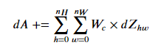

Where 𝑊𝑐Wc is a filter and 𝑑𝑍ℎ𝑤dZhw is a scalar corresponding to the gradient of the cost with respect to the output of the conv layer Z at the hth row and wth column (corresponding to the dot product taken at the ith stride left and jth stride down). Note that at each time, you multiply the the same filter 𝑊𝑐Wc by a different dZ when updating dA. We do so mainly because when computing the forward propagation, each filter is dotted and summed by a different a_slice. Therefore when computing the backprop for dA, you are just adding the gradients of all the a_slices.

In code, inside the appropriate for-loops, this formula translates into:

da_prev_pad[vert_start:vert_end, horiz_start:horiz_end, :] **+=** W[:,:,:,c] **\*** dZ[i, h, w, c]

###### 5.1.2 - Computing dW:

This is the formula for computing 𝑑𝑊𝑐dWc (𝑑𝑊𝑐dWc is the derivative of one filter) with respect to the loss:

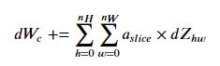

Where 𝑎𝑠𝑙𝑖𝑐𝑒aslice corresponds to the slice which was used to generate the activation 𝑍𝑖𝑗Zij. Hence, this ends up giving us the gradient for 𝑊W with respect to that slice. Since it is the same 𝑊W, we will just add up all such gradients to get 𝑑𝑊dW.

In code, inside the appropriate for-loops, this formula translates into:

dW[:,:,:,c] \mathrel{**+**}**=** a_slice **\*** dZ[i, h, w, c]

###### 5.1.3 - Computing db:

This is the formula for computing 𝑑𝑏db with respect to the cost for a certain filter 𝑊𝑐Wc:

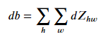

As you have previously seen in basic neural networks, db is computed by summing 𝑑𝑍dZ. In this case, you are just summing over all the gradients of the conv output (Z) with respect to the cost.

In code, inside the appropriate for-loops, this formula translates into:

db[:,:,:,c] **+=** dZ[i, h, w, c]

**Exercise 5 - conv_backward**

Implement the conv_backward function below. You should sum over all the training examples, filters, heights, and widths. You should then compute the derivatives using formulas 1, 2 and 3 above.

|  |
| --- |
| **def** conv_backward(dZ, cache):  *"""*  *Implement the backward propagation for a convolution function*    *Arguments:*  *dZ -- gradient of the cost with respect to the output of the conv layer (Z), numpy array of shape (m, n_H, n_W, n_C)*  *cache -- cache of values needed for the conv_backward(), output of conv_forward()*    *Returns:*  *dA_prev -- gradient of the cost with respect to the input of the conv layer (A_prev),*  *numpy array of shape (m, n_H_prev, n_W_prev, n_C_prev)*  *dW -- gradient of the cost with respect to the weights of the conv layer (W)*  *numpy array of shape (f, f, n_C_prev, n_C)*  *db -- gradient of the cost with respect to the biases of the conv layer (b)*  *numpy array of shape (1, 1, 1, n_C)*  *"""*    *### START CODE HERE ###*  *# Retrieve information from "cache"*  (A_prev, W, b, hparameters) = cache    *# Retrieve dimensions from A_prev's shape*  (m, n_H_prev, n_W_prev, n_C_prev) = A_prev.shape    *# Retrieve dimensions from W's shape*  (f, f, n_C_prev, n_C) = W.shape    *# Retrieve information from "hparameters"*  stride = hparameters["stride"]  pad = hparameters["pad"]    *# Retrieve dimensions from dZ's shape*  (m, n_H, n_W, n_C) = dZ.shape    *# Initialize dA_prev, dW, db with the correct shapes*  dA_prev = np.zeros((m, n_H_prev, n_W_prev, n_C_prev))  dW = np.zeros((f, f, n_C_prev, n_C))  db = np.zeros((1, 1, 1, n_C))  *# Pad A_prev and dA_prev*  A_prev_pad = zero_pad(A_prev, pad)  dA_prev_pad = zero_pad(dA_prev, pad)    **for** i **in** range(m): *# loop over the training examples*    *# select ith training example from A_prev_pad and dA_prev_pad*  a_prev_pad = A_prev_pad[i]  da_prev_pad = dA_prev_pad[i]    **for** h **in** range(n_H): *# loop over vertical axis of the output volume*  **for** w **in** range(n_W): *# loop over horizontal axis of the output volume*  **for** c **in** range(n_C): *# loop over the channels of the output volume*    *# Find the corners of the current "slice"*  vert_start = h  vert_end = vert_start + f  horiz_start = w  horiz_end = horiz_start + f    *# Use the corners to define the slice from a_prev_pad*  a_slice = a_prev_pad[vert_start:vert_end, horiz_start:horiz_end, :]  *# Update gradients for the window and the filter's parameters using the code formulas given above*  da_prev_pad[vert_start:vert_end, horiz_start:horiz_end, :] += W[:,:,:,c] * dZ[i, h, w, c]  dW[:,:,:,c] += a_slice * dZ[i, h, w, c]  db[:,:,:,c] += dZ[i, h, w, c]    *# Set the ith training example's dA_prev to the unpaded da_prev_pad (Hint: use X[pad:-pad, pad:-pad, :])*  dA_prev[i, :, :, :] = da_prev_pad[pad:-pad, pad:-pad, :]  *### END CODE HERE ###*    *# Making sure your output shape is correct*  **assert**(dA_prev.shape == (m, n_H_prev, n_W_prev, n_C_prev))    **return** dA_prev, dW, db  # We'll run conv_forward to initialize the 'Z' and 'cache_conv",  # which we'll use to test the conv_backward function  np.random.seed(1)  A_prev = np.random.randn(10, 4, 4, 3)  W = np.random.randn(2, 2, 3, 8)  b = np.random.randn(1, 1, 1, 8)  hparameters = {"pad" : 2,  "stride": 2}  Z, cache_conv = conv_forward(A_prev, W, b, hparameters)  # Test conv_backward  dA, dW, db = conv_backward(Z, cache_conv)  print("dA_mean =", np.mean(dA))  print("dW_mean =", np.mean(dW))  print("db_mean =", np.mean(db))  assert type(dA) == np.ndarray, "Output must be a np.ndarray"  assert type(dW) == np.ndarray, "Output must be a np.ndarray"  assert type(db) == np.ndarray, "Output must be a np.ndarray"  assert dA.shape == (10, 4, 4, 3), f"Wrong shape for dA {dA.shape} != (10, 4, 4, 3)"  assert dW.shape == (2, 2, 3, 8), f"Wrong shape for dW {dW.shape} != (2, 2, 3, 8)"  assert db.shape == (1, 1, 1, 8), f"Wrong shape for db {db.shape} != (1, 1, 1, 8)"  assert np.isclose(np.mean(dA), 1.4524377), "Wrong values for dA"  assert np.isclose(np.mean(dW), 1.7269914), "Wrong values for dW"  assert np.isclose(np.mean(db), 7.8392325), "Wrong values for db"  print("\033[92m All tests passed.") |

**Expected Output**:

|  |  |
| --- | --- |
| dA_mean | 1.45243777754 |
| dW_mean | 1.72699145831 |
| db_mean | 7.83923256462 |

###### 5.2 Pooling Layer - Backward Pass

Next, let's implement the backward pass for the pooling layer, starting with the MAX-POOL layer. Even though a pooling layer has no parameters for backprop to update, you still need to backpropagate the gradient through the pooling layer in order to compute gradients for layers that came before the pooling layer.

###### 5.2.1 Max Pooling - Backward Pass

Before jumping into the backpropagation of the pooling layer, you are going to build a helper function called create_mask_from_window() which does the following:

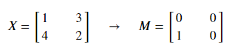

As you can see, this function creates a "mask" matrix which keeps track of where the maximum of the matrix is. True (1) indicates the position of the maximum in X, the other entries are False (0). You'll see later that the backward pass for average pooling is similar to this, but uses a different mask.

**Exercise 6 - create_mask_from_window**

Implement create_mask_from_window(). This function will be helpful for pooling backward. Hints:

* [np.max()](https://abicirvw.labs.coursera.org/notebooks/release/W1A1/Convolution_model_Step_by_Step_v1.ipynb) may be helpful. It computes the maximum of an array.
* If you have a matrix X and a scalar x: A = (X == x) will return a matrix A of the same size as X such that:
* A[i,j] = True if X[i,j] = x

A[i,j] = False if X[i,j] != x

* Here, you don't need to consider cases where there are several maxima in a matrix.

|  |
| --- |
| **def** create_mask_from_window(x):  *"""*  *Creates a mask from an input matrix x, to identify the max entry of x.*    *Arguments:*  *x -- Array of shape (f, f)*    *Returns:*  *mask -- Array of the same shape as window, contains a True at the position corresponding to the max entry of x.*  *"""*    *### START CODE HERE ### (≈1 line)*  mask = x == np.max(x)  *### END CODE HERE ###*    **return** mask  np.random.seed(1)  x = np.random.randn(2,3)  mask = create_mask_from_window(x)  print('x = ', x)  print("mask = ", mask) |

**Expected Output:**

|  |  |
| --- | --- |
| **x =** | [[ 1.62434536 -0.61175641 -0.52817175] [-1.07296862 0.86540763 -2.3015387 ]] |
| **mask =** | [[ True False False] [False False False]] |

Why do we keep track of the position of the max? It's because this is the input value that ultimately influenced the output, and therefore the cost. Backprop is computing gradients with respect to the cost, so anything that influences the ultimate cost should have a non-zero gradient. So, backprop will "propagate" the gradient back to this particular input value that had influenced the cost.

###### 5.2.2 - Average pooling - backward pass

In max pooling, for each input window, all the "influence" on the output came from a single input value--the max. In average pooling, every element of the input window has equal influence on the output. So to implement backprop, you will now implement a helper function that reflects this.

For example if we did average pooling in the forward pass using a 2x2 filter, then the mask you'll use for the backward pass will look like:

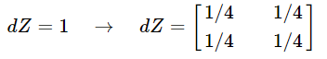

This implies that each position in the dZdZ matrix contributes equally to output because in the forward pass, we took an average.

**Exercise**: Implement the function below to equally distribute a value dz through a matrix of dimension shape. [Hint](https://docs.scipy.org/doc/numpy-1.13.0/reference/generated/numpy.ones.html)

|  |
| --- |
| **def** distribute_value(dz, shape):  *"""*  *Distributes the input value in the matrix of dimension shape*    *Arguments:*  *dz -- input scalar*  *shape -- the shape (n_H, n_W) of the output matrix for which we want to distribute the value of dz*    *Returns:*  *a -- Array of size (n_H, n_W) for which we distributed the value of dz*  *"""*    *### START CODE HERE ###*  *# Retrieve dimensions from shape (≈1 line)*  (n_H, n_W) = shape    *# Compute the value to distribute on the matrix (≈1 line)*  average = dz / (n_H * n_W)    *# Create a matrix where every entry is the "average" value (≈1 line)*  a = np.ones(shape) * average  *### END CODE HERE ###*    **return** a  a = distribute_value(2, (2,2))  print('distributed value =', a) |

**Expected Output**:

|  |  |
| --- | --- |
| distributed_value = | [[ 0.5 0.5] [ 0.5 0.5]] |

###### 5.2.3 Putting it together: Pooling backward

You now have everything you need to compute backward propagation on a pooling layer.

**Exercise**: Implement the pool_backward function in both modes ("max" and "average"). You will once again use 4 for-loops (iterating over training examples, height, width, and channels). You should use an if/elif statement to see if the mode is equal to 'max' or 'average'. If it is equal to 'average' you should use the distribute_value() function you implemented above to create a matrix of the same shape as a_slice. Otherwise, the mode is equal to 'max', and you will create a mask with create_mask_from_window() and multiply it by the corresponding value of dZ.

|  |
| --- |
| **def** pool_backward(dA, cache, mode = "max"):  *"""*  *Implements the backward pass of the pooling layer*    *Arguments:*  *dA -- gradient of cost with respect to the output of the pooling layer, same shape as A*  *cache -- cache output from the forward pass of the pooling layer, contains the layer's input and hparameters*  *mode -- the pooling mode you would like to use, defined as a string ("max" or "average")*    *Returns:*  *dA_prev -- gradient of cost with respect to the input of the pooling layer, same shape as A_prev*  *"""*    *### START CODE HERE ###*    *# Retrieve information from cache (≈1 line)*  (A_prev, hparameters) = cache    *# Retrieve hyperparameters from "hparameters" (≈2 lines)*  stride = hparameters["stride"]  f = hparameters["f"]    *# Retrieve dimensions from A_prev's shape and dA's shape (≈2 lines)*  m, n_H_prev, n_W_prev, n_C_prev = A_prev.shape  m, n_H, n_W, n_C = dA.shape    *# Initialize dA_prev with zeros (≈1 line)*  dA_prev = np.zeros(A_prev.shape)    **for** i **in** range(m): *# loop over the training examples*  *# select training example from A_prev (≈1 line)*  a_prev = A_prev[i]  **for** h **in** range(n_H): *# loop on the vertical axis*  **for** w **in** range(n_W): *# loop on the horizontal axis*  **for** c **in** range(n_C): *# loop over the channels (depth)*  *# Find the corners of the current "slice" (≈4 lines)*  vert_start = h  vert_end = vert_start + f  horiz_start = w  horiz_end = horiz_start + f    *# Compute the backward propagation in both modes.*  **if** mode == "max":  *# Use the corners and "c" to define the current slice from a_prev (≈1 line)*  a_prev_slice = a_prev[vert_start:vert_end, horiz_start:horiz_end, c]  *# Create the mask from a_prev_slice (≈1 line)*  mask = create_mask_from_window(a_prev_slice)  *# Set dA_prev to be dA_prev + (the mask multiplied by the correct entry of dA) (≈1 line)*  dA_prev[i, vert_start:vert_end, horiz_start:horiz_end, c] += np.multiply(mask, dA[i, h, w, c])    **elif** mode == "average":  *# Get the value a from dA (≈1 line)*  da = dA[i, h, w, c]  *# Define the shape of the filter as fxf (≈1 line)*  shape = (f, f)  *# Distribute it to get the correct slice of dA_prev. i.e. Add the distributed value of da. (≈1 line)*  dA_prev[i, vert_start:vert_end, horiz_start:horiz_end, c] += distribute_value(da, shape)    *### END CODE ###*    *# Making sure your output shape is correct*  **assert**(dA_prev.shape == A_prev.shape)    **return** dA_prev  np.random.seed(1)  A_prev = np.random.randn(5, 5, 3, 2)  hparameters = {"stride" : 1, "f": 2}  A, cache = pool_forward(A_prev, hparameters)  dA = np.random.randn(5, 4, 2, 2)  dA_prev = pool_backward(dA, cache, mode = "max")  print("mode = max")  print('mean of dA = ', np.mean(dA))  print('dA_prev[1,1] = ', dA_prev[1,1])  print()  dA_prev = pool_backward(dA, cache, mode = "average")  print("mode = average")  print('mean of dA = ', np.mean(dA))  print('dA_prev[1,1] = ', dA_prev[1,1]) |

**Expected Output**:

mode = max:

|  |  |
| --- | --- |
| **mean of dA =** | 0.145713902729 |
| **dA_prev[1,1] =** | [[ 0. 0. ] [ 5.05844394 -1.68282702] [ 0. 0. ]] |

mode = average

|  |  |
| --- | --- |
| **mean of dA =** | 0.145713902729 |
| **dA_prev[1,1] =** | [[ 0.08485462 0.2787552 ] [ 1.26461098 -0.25749373] [ 1.17975636 -0.53624893]] |

**Congratulations !**[**¶**](https://datascience-enthusiast.com/DL/Convolution_model_Step_by_Stepv2.html#Congratulations-!)

Congratulation on completing this assignment. You now understand how convolutional neural networks work. You have implemented all the building blocks of a neural network. In the next assignment you will implement a ConvNet using TensorFlow.

#### Convolution Model Application

Welcome to the second (required) programming exercise of Course 4 of the Deep Learning Specialization. In this notebook you will build ConvNets to create a mood classifier and identify sign language digits, while gaining familiarity with the TF Keras Sequential and Functional APIs along the way.

Welcome to Course 4's second assignment! In this notebook, you will:

* Create a mood classifer using the TF Keras Sequential API
* Build a ConvNet to identify sign language digits using the TF Keras Functional API

After this assignment you will be able to:

* Build and train a ConvNet in TensorFlow for a binary classification problem
* Build and train a ConvNet in TensorFlow for a multiclass classification problem
* Explain different use cases for the Sequential and Functional APIs

To complete this assignment, you should already be familiar with TensorFlow. If you are not, please refer back to the TensorFlow Tutorial of the third week of Course 2 ("Improving deep neural networks").

**Table of Contents**

* [1 - Packages](https://bxfhbplm.labs.coursera.org/notebooks/release/W1A2/Convolution_model_Application.ipynb#1)
  + [1.1 - Load the Data and Split the Data into Train/Test Sets](https://bxfhbplm.labs.coursera.org/notebooks/release/W1A2/Convolution_model_Application.ipynb#1-1)
* [2 - Layers in TF Keras](https://bxfhbplm.labs.coursera.org/notebooks/release/W1A2/Convolution_model_Application.ipynb#2)
* [3 - The Sequential API](https://bxfhbplm.labs.coursera.org/notebooks/release/W1A2/Convolution_model_Application.ipynb#3)
  + [3.1 - Create the Sequential Model](https://bxfhbplm.labs.coursera.org/notebooks/release/W1A2/Convolution_model_Application.ipynb#3-1)
    - [Exercise 1 - happyModel](https://bxfhbplm.labs.coursera.org/notebooks/release/W1A2/Convolution_model_Application.ipynb#ex-1)
  + [3.2 - Train and Evaluate the Model](https://bxfhbplm.labs.coursera.org/notebooks/release/W1A2/Convolution_model_Application.ipynb#3-2)
* [4 - The Functional API](https://bxfhbplm.labs.coursera.org/notebooks/release/W1A2/Convolution_model_Application.ipynb#4)
  + [4.1 - Load the SIGNS Dataset](https://bxfhbplm.labs.coursera.org/notebooks/release/W1A2/Convolution_model_Application.ipynb#4-1)
  + [4.2 - Split the Data into Train/Test Sets](https://bxfhbplm.labs.coursera.org/notebooks/release/W1A2/Convolution_model_Application.ipynb#4-2)
  + [4.3 - Forward Propagation](https://bxfhbplm.labs.coursera.org/notebooks/release/W1A2/Convolution_model_Application.ipynb#4-3)
    - [Exercise 2 - convolutional_model](https://bxfhbplm.labs.coursera.org/notebooks/release/W1A2/Convolution_model_Application.ipynb#ex-2)
  + [4.4 - Train the Model](https://bxfhbplm.labs.coursera.org/notebooks/release/W1A2/Convolution_model_Application.ipynb#4-4)
* [5 - History Object](https://bxfhbplm.labs.coursera.org/notebooks/release/W1A2/Convolution_model_Application.ipynb#5)
* [6 - Bibliography](https://bxfhbplm.labs.coursera.org/notebooks/release/W1A2/Convolution_model_Application.ipynb#6)

##### 1 - Packages

As usual, begin by loading in the packages.

|  |
| --- |
| import math  import numpy as np  import h5py  import matplotlib.pyplot as plt  from matplotlib.pyplot import imread  import scipy  from PIL import Image  import pandas as pd  import tensorflow as tf  import tensorflow.keras.layers as tfl  from tensorflow.python.framework import ops  from cnn_utils import *  from test_utils import summary, comparator  %matplotlib inline  np.random.seed(1) |

###### 1.1 - Load the Data and Split the Data into Train/Test Sets

You'll be using the Happy House dataset for this part of the assignment, which contains images of peoples' faces. Your task will be to build a ConvNet that determines whether the people in the images are smiling or not -- because they only get to enter the house if they're smiling!

|  |
| --- |
| X_train_orig, Y_train_orig, X_test_orig, Y_test_orig, classes = load_happy_dataset()  # Normalize image vectors  X_train = X_train_orig/255.  X_test = X_test_orig/255.  # Reshape  Y_train = Y_train_orig.T  Y_test = Y_test_orig.T  print ("number of training examples = " + str(X_train.shape[0]))  print ("number of test examples = " + str(X_test.shape[0]))  print ("X_train shape: " + str(X_train.shape))  print ("Y_train shape: " + str(Y_train.shape))  print ("X_test shape: " + str(X_test.shape))  print ("Y_test shape: " + str(Y_test.shape)) |
| number of training examples = 600  number of test examples = 150  X_train shape: (600, 64, 64, 3)  Y_train shape: (600, 1)  X_test shape: (150, 64, 64, 3)  Y_test shape: (150, 1 |

You can display the images contained in the dataset. Images are 64x64 pixels in RGB format (3 channels).

|  |
| --- |
| index = 124  plt.imshow(X_train_orig[index]) #display sample training image  plt.show() |

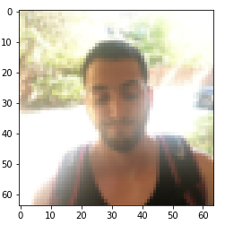

##### 2 - Layers in TF Keras

In the previous assignment, you created layers manually in numpy. In TF Keras, you don't have to write code directly to create layers. Rather, TF Keras has pre-defined layers you can use.

When you create a layer in TF Keras, you are creating a function that takes some input and transforms it into an output you can reuse later. Nice and easy!

##### 3 - The Sequential API

In the previous assignment, you built helper functions using numpy to understand the mechanics behind convolutional neural networks. Most practical applications of deep learning today are built using programming frameworks, which have many built-in functions you can simply call. Keras is a high-level abstraction built on top of TensorFlow, which allows for even more simplified and optimized model creation and training.

For the first part of this assignment, you'll create a model using TF Keras' Sequential API, which allows you to build layer by layer, and is ideal for building models where each layer has **exactly one** input tensor and **one** output tensor.

As you'll see, using the Sequential API is simple and straightforward, but is only appropriate for simpler, more straightforward tasks. Later in this notebook you'll spend some time building with a more flexible, powerful alternative: the Functional API.

###### 3.1 - Create the Sequential Model

As mentioned earlier, the TensorFlow Keras Sequential API can be used to build simple models with layer operations that proceed in a sequential order.

You can also add layers incrementally to a Sequential model with the .add() method, or remove them using the .pop() method, much like you would in a regular Python list.

Actually, you can think of a Sequential model as behaving like a list of layers. Like Python lists, Sequential layers are ordered, and the order in which they are specified matters. If your model is non-linear or contains layers with multiple inputs or outputs, a Sequential model wouldn't be the right choice!

For any layer construction in Keras, you'll need to specify the input shape in advance. This is because in Keras, the shape of the weights is based on the shape of the inputs. The weights are only created when the model first sees some input data. Sequential models can be created by passing a list of layers to the Sequential constructor, like you will do in the next assignment.

**Exercise 1 - happyModel**

Implement the happyModel function below to build the following model: ZEROPAD2D -> CONV2D -> BATCHNORM -> RELU -> MAXPOOL -> FLATTEN -> DENSE. Take help from [tf.keras.layers](https://www.tensorflow.org/api_docs/python/tf/keras/layers)

Also, plug in the following parameters for all the steps:

* [ZeroPadding2D](https://www.tensorflow.org/api_docs/python/tf/keras/layers/ZeroPadding2D): padding 3, input shape 64 x 64 x 3
* [Conv2D](https://www.tensorflow.org/api_docs/python/tf/keras/layers/Conv2D): Use 32 7x7 filters, stride 1
* [BatchNormalization](https://www.tensorflow.org/api_docs/python/tf/keras/layers/BatchNormalization): for axis 3
* [ReLU](https://www.tensorflow.org/api_docs/python/tf/keras/layers/ReLU)
* [MaxPool2D](https://www.tensorflow.org/api_docs/python/tf/keras/layers/MaxPool2D): Using default parameters
* [Flatten](https://www.tensorflow.org/api_docs/python/tf/keras/layers/Flatten) the previous output.
* Fully-connected ([Dense](https://www.tensorflow.org/api_docs/python/tf/keras/layers/Dense)) layer: Apply a fully connected layer with 1 neuron and a sigmoid activation.

Hint:

Use tfl as shorthand for tensorflow.keras.layers

|  |
| --- |
| # GRADED FUNCTION: happyModel  def happyModel():  """  Implements the forward propagation for the binary classification model:  ZEROPAD2D -> CONV2D -> BATCHNORM -> RELU -> MAXPOOL -> FLATTEN -> DENSE    Note that for simplicity and grading purposes, you'll hard-code all the values  such as the stride and kernel (filter) sizes.  Normally, functions should take these values as function parameters.    Arguments:  None  Returns:  model -- TF Keras model (object containing the information for the entire training process)  """  model = tf.keras.Sequential([  ## ZeroPadding2D with padding 3, input shape of 64 x 64 x 3  tf.keras.layers.ZeroPadding2D(padding=3, input_shape=(64,64,3)),  ## Conv2D with 32 7x7 filters and stride of 1  tf.keras.layers.Conv2D(32,7, strides=1),  ## BatchNormalization for axis 3  tf.keras.layers.BatchNormalization(axis=3),  ## ReLU  tf.keras.layers.ReLU(),  ## Max Pooling 2D with default parameters  tf.keras.layers.MaxPooling2D(),  ## Flatten layer  tf.keras.layers.Flatten(),  ## Dense layer with 1 unit for output & 'sigmoid' activation  tf.keras.layers.Dense(1, activation='sigmoid')  ])    return model  happy_model = happyModel()  # Print a summary for each layer  for layer in summary(happy_model):  print(layer)    output = [['ZeroPadding2D', (None, 70, 70, 3), 0, ((3, 3), (3, 3))],  ['Conv2D', (None, 64, 64, 32), 4736, 'valid', 'linear', 'GlorotUniform'],  ['BatchNormalization', (None, 64, 64, 32), 128],  ['ReLU', (None, 64, 64, 32), 0],  ['MaxPooling2D', (None, 32, 32, 32), 0, (2, 2), (2, 2), 'valid'],  ['Flatten', (None, 32768), 0],  ['Dense', (None, 1), 32769, 'sigmoid']]    comparator(summary(happy_model), output) |
| ['ZeroPadding2D', (None, 70, 70, 3), 0, ((3, 3), (3, 3))]  ['Conv2D', (None, 64, 64, 32), 4736, 'valid', 'linear', 'GlorotUniform']  ['BatchNormalization', (None, 64, 64, 32), 128]  ['ReLU', (None, 64, 64, 32), 0]  ['MaxPooling2D', (None, 32, 32, 32), 0, (2, 2), (2, 2), 'valid']  ['Flatten', (None, 32768), 0]  ['Dense', (None, 1), 32769, 'sigmoid']  All tests passed! |

Now that your model is created, you can compile it for training with an optimizer and loss of your choice. When the string accuracy is specified as a metric, the type of accuracy used will be automatically converted based on the loss function used. This is one of the many optimizations built into TensorFlow that make your life easier! If you'd like to read more on how the compiler operates, check the docs [here](https://www.tensorflow.org/api_docs/python/tf/keras/Model#compile).

|  |
| --- |
| happy_model.compile(optimizer='adam',  loss='binary_crossentropy',  metrics=['accuracy']) |

It's time to check your model's parameters with the .summary() method. This will display the types of layers you have, the shape of the outputs, and how many parameters are in each layer.

|  |
| --- |
| happy_model.summary() |
| Model: "sequential_5"  _________________________________________________________________  Layer (type) Output Shape Param #  =================================================================  zero_padding2d_14 (ZeroPaddi (None, 70, 70, 3) 0  _________________________________________________________________  conv2d_6 (Conv2D) (None, 64, 64, 32) 4736  _________________________________________________________________  batch_normalization_5 (Batch (None, 64, 64, 32) 128  _________________________________________________________________  re_lu_5 (ReLU) (None, 64, 64, 32) 0  _________________________________________________________________  max_pooling2d_5 (MaxPooling2 (None, 32, 32, 32) 0  _________________________________________________________________  flatten_5 (Flatten) (None, 32768) 0  _________________________________________________________________  dense_5 (Dense) (None, 1) 32769  =================================================================  Total params: 37,633  Trainable params: 37,569  Non-trainable params: 64 |

###### 3.2 - Train and Evaluate the Model

After creating the model, compiling it with your choice of optimizer and loss function, and doing a sanity check on its contents, you are now ready to build!

Simply call .fit() to train. That's it! No need for mini-batching, saving, or complex backpropagation computations. That's all been done for you, as you're using a TensorFlow dataset with the batches specified already. You do have the option to specify epoch number or minibatch size if you like (for example, in the case of an un-batched dataset).

|  |
| --- |
| happy_model.fit(X_train, Y_train, epochs=10, batch_size=16) |
| Epoch 1/10  38/38 [==============================] - 4s 100ms/step - loss: 1.4444 - accuracy: 0.6917  Epoch 2/10  38/38 [==============================] - 4s 95ms/step - loss: 0.2450 - accuracy: 0.9017  Epoch 3/10  38/38 [==============================] - 4s 95ms/step - loss: 0.1438 - accuracy: 0.9533  Epoch 4/10  38/38 [==============================] - 4s 95ms/step - loss: 0.1410 - accuracy: 0.9467  Epoch 5/10  38/38 [==============================] - 4s 97ms/step - loss: 0.1296 - accuracy: 0.9633  Epoch 6/10  38/38 [==============================] - 4s 95ms/step - loss: 0.0980 - accuracy: 0.9617  Epoch 7/10  38/38 [==============================] - 4s 97ms/step - loss: 0.0822 - accuracy: 0.9733  Epoch 8/10  38/38 [==============================] - 4s 95ms/step - loss: 0.0562 - accuracy: 0.9783  Epoch 9/10  38/38 [==============================] - 4s 95ms/step - loss: 0.1071 - accuracy: 0.9617  Epoch 10/10  38/38 [==============================] - 4s 95ms/step - loss: 0.1749 - accuracy: 0.9417  Out[41]:  <tensorflow.python.keras.callbacks.History at 0x7efdaabb20d0> |

After that completes, just use .evaluate() to evaluate against your test set. This function will print the value of the loss function and the performance metrics specified during the compilation of the model. In this case, the binary_crossentropy and the accuracy respectively.

|  |
| --- |
| happy_model.evaluate(X_test, Y_test) |
| 5/5 [==============================] - 0s 31ms/step - loss: 0.3104 - accuracy: 0.8667  Out[42]:  [0.31038621068000793, 0.8666666746139526] |

Easy, right? But what if you need to build a model with shared layers, branches, or multiple inputs and outputs? This is where Sequential, with its beautifully simple yet limited functionality, won't be able to help you.

Next up: Enter the Functional API, your slightly more complex, highly flexible friend.

##### 4 - The Functional API

Welcome to the second half of the assignment, where you'll use Keras' flexible [Functional API](https://www.tensorflow.org/guide/keras/functional) to build a ConvNet that can differentiate between 6 sign language digits.

The Functional API can handle models with non-linear topology, shared layers, as well as layers with multiple inputs or outputs. Imagine that, where the Sequential API requires the model to move in a linear fashion through its layers, the Functional API allows much more flexibility. Where Sequential is a straight line, a Functional model is a graph, where the nodes of the layers can connect in many more ways than one.

In the visual example below, the one possible direction of the movement Sequential model is shown in contrast to a skip connection, which is just one of the many ways a Functional model can be constructed. A skip connection, as you might have guessed, skips some layer in the network and feeds the output to a later layer in the network. Don't worry, you'll be spending more time with skip connections very soon!

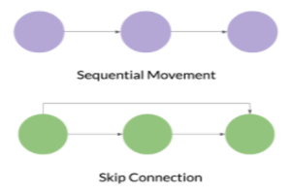

###### 4.1 - Load the SIGNS Dataset

As a reminder, the SIGNS dataset is a collection of 6 signs representing numbers from 0 to 5.

|  |
| --- |
| # Loading the data (signs)  X_train_orig, Y_train_orig, X_test_orig, Y_test_orig, classes = load_signs_dataset() |

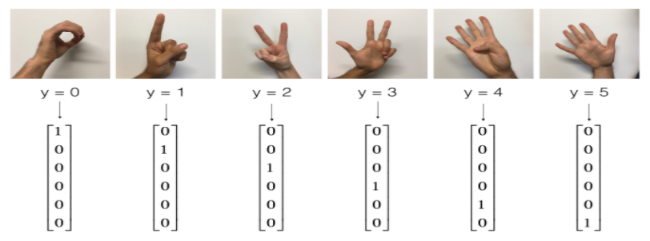

The next cell will show you an example of a labelled image in the dataset. Feel free to change the value of index below and re-run to see different examples.

|  |
| --- |
| # Example of an image from the dataset  index = 9  plt.imshow(X_train_orig[index])  print ("y = " + str(np.squeeze(Y_train_orig[:, index]))) |

y = 4

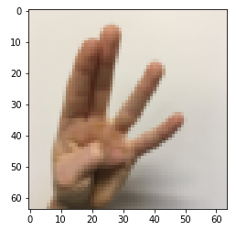

###### 4.2 - Split the Data into Train/Test Sets

In Course 2, you built a fully-connected network for this dataset. But since this is an image dataset, it is more natural to apply a ConvNet to it.

To get started, let's examine the shapes of your data.

|  |
| --- |
| X_train = X_train_orig/255.  X_test = X_test_orig/255.  Y_train = convert_to_one_hot(Y_train_orig, 6).T  Y_test = convert_to_one_hot(Y_test_orig, 6).T  print ("number of training examples = " + str(X_train.shape[0]))  print ("number of test examples = " + str(X_test.shape[0]))  print ("X_train shape: " + str(X_train.shape))  print ("Y_train shape: " + str(Y_train.shape))  print ("X_test shape: " + str(X_test.shape))  print ("Y_test shape: " + str(Y_test.shape)) |
| number of training examples = 1080  number of test examples = 120  X_train shape: (1080, 64, 64, 3)  Y_train shape: (1080, 6)  X_test shape: (120, 64, 64, 3)  Y_test shape: (120, 6) |

###### 4.3 - Forward Propagation

In TensorFlow, there are built-in functions that implement the convolution steps for you. By now, you should be familiar with how TensorFlow builds computational graphs. In the [Functional API](https://www.tensorflow.org/guide/keras/functional), you create a graph of layers. This is what allows such great flexibility.

However, the following model could also be defined using the Sequential API since the information flow is on a single line. But don't deviate. What we want you to learn is to use the functional API.

Begin building your graph of layers by creating an input node that functions as a callable object:

* **input_img = tf.keras.Input(shape=input_shape):**

Then, create a new node in the graph of layers by calling a layer on the input_img object:

* **tf.keras.layers.Conv2D(filters= ... , kernel_size= ... , padding='same')(input_img):** Read the full documentation on [Conv2D](https://www.tensorflow.org/api_docs/python/tf/keras/layers/Conv2D).
* **tf.keras.layers.MaxPool2D(pool_size=(f, f), strides=(s, s), padding='same'):** MaxPool2D() downsamples your input using a window of size (f, f) and strides of size (s, s) to carry out max pooling over each window. For max pooling, you usually operate on a single example at a time and a single channel at a time. Read the full documentation on [MaxPool2D](https://www.tensorflow.org/api_docs/python/tf/keras/layers/MaxPool2D).
* **tf.keras.layers.ReLU():** computes the elementwise ReLU of Z (which can be any shape). You can read the full documentation on [ReLU](https://www.tensorflow.org/api_docs/python/tf/keras/layers/ReLU).
* **tf.keras.layers.Flatten()**: given a tensor "P", this function takes each training (or test) example in the batch and flattens it into a 1D vector.
  + If a tensor P has the shape (batch_size,h,w,c), it returns a flattened tensor with shape (batch_size, k), where 𝑘=ℎ×𝑤×𝑐k=h×w×c. "k" equals the product of all the dimension sizes other than the first dimension.
  + For example, given a tensor with dimensions [100, 2, 3, 4], it flattens the tensor to be of shape [100, 24], where 24 = 2 * 3 * 4. You can read the full documentation on [Flatten](https://www.tensorflow.org/api_docs/python/tf/keras/layers/Flatten).
* **tf.keras.layers.Dense(units= ... , activation='softmax')(F):** given the flattened input F, it returns the output computed using a fully connected layer. You can read the full documentation on [Dense](https://www.tensorflow.org/api_docs/python/tf/keras/layers/Dense).

In the last function above (tf.keras.layers.Dense()), the fully connected layer automatically initializes weights in the graph and keeps on training them as you train the model. Hence, you did not need to initialize those weights when initializing the parameters.

Lastly, before creating the model, you'll need to define the output using the last of the function's compositions (in this example, a Dense layer):

* **outputs = tf.keras.layers.Dense(units=6, activation='softmax')(F)**

#### Window, kernel, filter, pool

The words "kernel" and "filter" are used to refer to the same thing. The word "filter" accounts for the amount of "kernels" that will be used in a single convolution layer. "Pool" is the name of the operation that takes the max or average value of the kernels.

This is why the parameter pool_size refers to kernel_size, and you use (f,f) to refer to the filter size.

Pool size and kernel size refer to the same thing in different objects - They refer to the shape of the window where the operation takes place.

**Exercise 2 - convolutional_model**

Implement the convolutional_model function below to build the following model: CONV2D -> RELU -> MAXPOOL -> CONV2D -> RELU -> MAXPOOL -> FLATTEN -> DENSE. Use the functions above!

Also, plug in the following parameters for all the steps:

[Conv2D](https://www.tensorflow.org/api_docs/python/tf/keras/layers/Conv2D): Use 8 4 by 4 filters, stride 1, padding is "SAME"

[ReLU](https://www.tensorflow.org/api_docs/python/tf/keras/layers/ReLU)

[MaxPool2D](https://www.tensorflow.org/api_docs/python/tf/keras/layers/MaxPool2D): Use an 8 by 8 filter size and an 8 by 8 stride, padding is "SAME"

Conv2D: Use 16 2 by 2 filters, stride 1, padding is "SAME"

ReLU

MaxPool2D: Use a 4 by 4 filter size and a 4 by 4 stride, padding is "SAME"

[Flatten](https://www.tensorflow.org/api_docs/python/tf/keras/layers/Flatten) the previous output.

Fully-connected ([Dense](https://www.tensorflow.org/api_docs/python/tf/keras/layers/Dense)) layer: Apply a fully connected layer with 6 neurons and a softmax activation.

|  |
| --- |
| # GRADED FUNCTION: convolutional_model  def convolutional_model(input_shape):  """  Implements the forward propagation for the model:  CONV2D -> RELU -> MAXPOOL -> CONV2D -> RELU -> MAXPOOL -> FLATTEN -> DENSE    Note that for simplicity and grading purposes, you'll hard-code some values  such as the stride and kernel (filter) sizes.  Normally, functions should take these values as function parameters.    Arguments:  input_img -- input dataset, of shape (input_shape)  Returns:  model -- TF Keras model (object containing the information for the entire training process)  """  input_img = tf.keras.Input(shape=input_shape)  ## CONV2D: 8 filters 4x4, stride of 1, padding 'SAME'  Z1=tf.keras.layers.Conv2D(8,4, strides=1, padding="same")(input_img)  ## RELU  A1=tf.keras.layers.ReLU()(Z1)  ## MAXPOOL: window 8x8, stride 8, padding 'SAME'  P1=tf.keras.layers.MaxPooling2D(pool_size=(8, 8), strides=8, padding='same')(A1)  ## CONV2D: 16 filters 2x2, stride 1, padding 'SAME'  Z2=tf.keras.layers.Conv2D(16,2, strides=1, padding="same")(P1)  ## RELU  A2=tf.keras.layers.ReLU()(Z2)  ## MAXPOOL: window 4x4, stride 4, padding 'SAME'  P2=tf.keras.layers.MaxPooling2D(pool_size=(4, 4), strides=4, padding='same')(A2)  ## FLATTEN  F=tf.keras.layers.Flatten()(P2)  ## Dense layer  ## 6 neurons in output layer. Hint: one of the arguments should be "activation='softmax'"  outputs = tf.keras.layers.Dense(6, activation='softmax')(F)    model = tf.keras.Model(inputs=input_img, outputs=outputs)  return model  conv_model = convolutional_model((64, 64, 3))  conv_model.compile(optimizer='adam',  loss='categorical_crossentropy',  metrics=['accuracy'])  conv_model.summary()    output = [['InputLayer', [(None, 64, 64, 3)], 0],  ['Conv2D', (None, 64, 64, 8), 392, 'same', 'linear', 'GlorotUniform'],  ['ReLU', (None, 64, 64, 8), 0],  ['MaxPooling2D', (None, 8, 8, 8), 0, (8, 8), (8, 8), 'same'],  ['Conv2D', (None, 8, 8, 16), 528, 'same', 'linear', 'GlorotUniform'],  ['ReLU', (None, 8, 8, 16), 0],  ['MaxPooling2D', (None, 2, 2, 16), 0, (4, 4), (4, 4), 'same'],  ['Flatten', (None, 64), 0],  ['Dense', (None, 6), 390, 'softmax']]    comparator(summary(conv_model), output) |
| Model: "functional_25"  _________________________________________________________________  Layer (type) Output Shape Param #  =================================================================  input_35 (InputLayer) [(None, 64, 64, 3)] 0  _________________________________________________________________  conv2d_62 (Conv2D) (None, 64, 64, 8) 392  _________________________________________________________________  re_lu_59 (ReLU) (None, 64, 64, 8) 0  _________________________________________________________________  max_pooling2d_50 (MaxPooling (None, 8, 8, 8) 0  _________________________________________________________________  conv2d_63 (Conv2D) (None, 8, 8, 16) 528  _________________________________________________________________  re_lu_60 (ReLU) (None, 8, 8, 16) 0  _________________________________________________________________  max_pooling2d_51 (MaxPooling (None, 2, 2, 16) 0  _________________________________________________________________  flatten_25 (Flatten) (None, 64) 0  _________________________________________________________________  dense_21 (Dense) (None, 6) 390  =================================================================  Total params: 1,310  Trainable params: 1,310  Non-trainable params: 0  _________________________________________________________________  All tests passed! |

Both the Sequential and Functional APIs return a TF Keras model object. The only difference is how inputs are handled inside the object model!

###### 4.4 - Train the Model[¶](https://bxfhbplm.labs.coursera.org/notebooks/release/W1A2/Convolution_model_Application.ipynb#4.4---Train-the-Model)

|  |
| --- |
| train_dataset = tf.data.Dataset.from_tensor_slices((X_train, Y_train)).batch(64)  test_dataset = tf.data.Dataset.from_tensor_slices((X_test, Y_test)).batch(64)  history = conv_model.fit(train_dataset, epochs=100, validation_data=test_dataset) |
| Epoch 1/100  17/17 [==============================] - 2s 112ms/step - loss: 1.8099 - accuracy: 0.1528 - val_loss: 1.7926 - val_accuracy: 0.2000  Epoch 2/100  17/17 [==============================] - 2s 112ms/step - loss: 1.7913 - accuracy: 0.1639 - val_loss: 1.7878 - val_accuracy: 0.2167  Epoch 3/100  17/17 [==============================] - 2s 111ms/step - loss: 1.7826 - accuracy: 0.2213 - val_loss: 1.7830 - val_accuracy: 0.2417  …  Epoch 99/100  17/17 [==============================] - 2s 106ms/step - loss: 0.3930 - accuracy: 0.8833 - val_loss: 0.5292 - val_accuracy: 0.8000  Epoch 100/100  17/17 [==============================] - 2s 111ms/step - loss: 0.3899 - accuracy: 0.8861 - val_loss: 0.5258 - val_accuracy: 0.8000 |

##### 5 - History Object

The history object is an output of the .fit() operation, and provides a record of all the loss and metric values in memory. It's stored as a dictionary that you can retrieve at history.history:

|  |
| --- |
| history.history |
| {'loss': [1.8099106550216675,  1.7913403511047363,  1.7826249599456787,  1.7750364542007446,  1.7646516561508179,  1.7504698038101196,  1.7313109636306763,  1.706186056137085,  1.674583077430725,  1.638374924659729,  1.5988587141036987,  1.5567693710327148,  1.5144628286361694,  1.473014235496521,  1.4340275526046753,  1.39759361743927,  1.363152027130127,  1.3304152488708496,  1.299010157585144,  1.2678706645965576,  1.237337589263916,  1.20789635181427,  1.1786640882492065,  1.1504489183425903,  1.122952938079834,  1.0960237979888916,  1.0695571899414062,  1.0439242124557495,  1.019105076789856,  0.9947900772094727,  0.9712838530540466,  0.9489529132843018,  0.9273735284805298,  0.9064332246780396,  0.8867432475090027,  0.8675963878631592,  0.8489212989807129,  0.8317710757255554,  0.8149892687797546,  0.7988756895065308,  0.7829461097717285,  0.7680392861366272,  0.7532001733779907,  0.7389689683914185,  0.7252082824707031,  0.711962878704071,  0.6991508603096008,  0.6870393753051758,  0.6752172112464905,  0.663947582244873,  0.6529678702354431,  0.6423419117927551,  0.6327716112136841,  0.6226611137390137,  0.6133308410644531,  0.6046314239501953,  0.5962615013122559,  0.5878188014030457,  0.5799614191055298,  0.5722652673721313,  0.5650357007980347,  0.5581822991371155,  0.5513638257980347,  0.5451064705848694,  0.5387769341468811,  0.5327295660972595,  0.5268827676773071,  0.5213654041290283,  0.5158573389053345,  0.5106390118598938,  0.5052448511123657,  0.5003398656845093,  0.49529391527175903,  0.4902896583080292,  0.48564499616622925,  0.4807796776294708,  0.4760805368423462,  0.47135433554649353,  0.4670730531215668,  0.46256884932518005,  0.45854452252388,  0.4542435109615326,  0.45033881068229675,  0.4463888108730316,  0.4423389434814453,  0.4387471377849579,  0.4350355565547943,  0.43121337890625,  0.4276833236217499,  0.42396464943885803,  0.4204951226711273,  0.4169866442680359,  0.4133749306201935,  0.41010501980781555,  0.4064761996269226,  0.40299633145332336,  0.39962345361709595,  0.3964148163795471,  0.3930004835128784,  0.3898887634277344],  'accuracy': [0.1527777761220932,  0.16388888657093048,  0.2212962955236435,  0.260185182094574,  0.32407405972480774,  0.36759260296821594,  0.40648147463798523,  0.42407408356666565,  0.43611112236976624,  0.4277777671813965,  0.4453703761100769,  0.4481481611728668,  0.44907405972480774,  0.4592592716217041,  0.4703703820705414,  0.4879629611968994,  0.49166667461395264,  0.5009258985519409,  0.5148147940635681,  0.5259259343147278,  0.5444444417953491,  0.5712962746620178,  0.5916666388511658,  0.5981481671333313,  0.6083333492279053,  0.6222222447395325,  0.6398147940635681,  0.645370364189148,  0.6629629731178284,  0.675000011920929,  0.6842592358589172,  0.6935185194015503,  0.7046296000480652,  0.7157407402992249,  0.7259259223937988,  0.7351852059364319,  0.7416666746139526,  0.7490741014480591,  0.7527777552604675,  0.7592592835426331,  0.7666666507720947,  0.7749999761581421,  0.7787036895751953,  0.7824074029922485,  0.7842592597007751,  0.789814829826355,  0.7916666865348816,  0.7944444417953491,  0.8009259104728699,  0.8009259104728699,  0.8018518686294556,  0.8046296238899231,  0.8074073791503906,  0.8101851940155029,  0.8111110925674438,  0.8148148059844971,  0.8194444179534912,  0.824999988079071,  0.8296296000480652,  0.8324074149131775,  0.8324074149131775,  0.8333333134651184,  0.835185170173645,  0.835185170173645,  0.8388888835906982,  0.8416666388511658,  0.8416666388511658,  0.8435184955596924,  0.8435184955596924,  0.8444444537162781,  0.8444444537162781,  0.8481481671333313,  0.8518518805503845,  0.8518518805503845,  0.8537036776542664,  0.855555534362793,  0.855555534362793,  0.8574073910713196,  0.8583333492279053,  0.8592592477798462,  0.8611111044883728,  0.8620370626449585,  0.8629629611968994,  0.8638888597488403,  0.8666666746139526,  0.8675925731658936,  0.8675925731658936,  0.8694444298744202,  0.8703703880310059,  0.8722222447395325,  0.8740741014480591,  0.8731481432914734,  0.875,  0.8740741014480591,  0.8759258985519409,  0.8777777552604675,  0.8796296119689941,  0.8824074268341064,  0.8833333253860474,  0.8861111402511597],  'val_loss': [1.7925552129745483,  1.7878464460372925,  1.7830489873886108,  1.776681900024414,  1.7691155672073364,  1.7568817138671875,  1.7412165403366089,  1.7209235429763794,  1.696793794631958,  1.6698213815689087,  1.6400797367095947,  1.6069071292877197,  1.572970986366272,  1.5399861335754395,  1.5066678524017334,  1.4760525226593018,  1.4447212219238281,  1.4146281480789185,  1.3826619386672974,  1.3528568744659424,  1.3223497867584229,  1.2923492193222046,  1.2632567882537842,  1.2348846197128296,  1.206565260887146,  1.1785035133361816,  1.152135968208313,  1.1270596981048584,  1.1033973693847656,  1.0798629522323608,  1.0574290752410889,  1.0363374948501587,  1.016066551208496,  0.9971759915351868,  0.9804859757423401,  0.9636150598526001,  0.9472732543945312,  0.9328588247299194,  0.9176740646362305,  0.9030440449714661,  0.8880908489227295,  0.8748266696929932,  0.8613243103027344,  0.8476601839065552,  0.8344478607177734,  0.8223892450332642,  0.8112272620201111,  0.8008492588996887,  0.7906215786933899,  0.7809221744537354,  0.7706635594367981,  0.7617682218551636,  0.7540357112884521,  0.7449839115142822,  0.7372518181800842,  0.7294813990592957,  0.7225294709205627,  0.715042233467102,  0.7087157964706421,  0.702256441116333,  0.6958417296409607,  0.6902233362197876,  0.684258222579956,  0.6784210205078125,  0.6724669337272644,  0.6665888428688049,  0.6616820096969604,  0.656354546546936,  0.6508417725563049,  0.6460220813751221,  0.6408549547195435,  0.6367811560630798,  0.6318739056587219,  0.6270685791969299,  0.6227861046791077,  0.6184103488922119,  0.6140698790550232,  0.6092584133148193,  0.6047773957252502,  0.600307822227478,  0.5961121320724487,  0.5918772220611572,  0.5882819294929504,  0.58454430103302,  0.5809983611106873,  0.577599823474884,  0.5735903978347778,  0.5699204206466675,  0.5660236477851868,  0.5625263452529907,  0.5583502650260925,  0.5550791621208191,  0.5504748225212097,  0.5469107031822205,  0.543429970741272,  0.5391317009925842,  0.5356613993644714,  0.5321552753448486,  0.5291960835456848,  0.5257939696311951],  'val_accuracy': [0.20000000298023224,  0.21666666865348816,  0.24166665971279144,  0.2916666567325592,  0.34166666865348816,  0.3583333194255829,  0.375,  0.375,  0.36666667461395264,  0.38333332538604736,  0.38333332538604736,  0.375,  0.38333332538604736,  0.4000000059604645,  0.3916666805744171,  0.4333333373069763,  0.4416666626930237,  0.4416666626930237,  0.4583333432674408,  0.46666666865348816,  0.46666666865348816,  0.4749999940395355,  0.5083333253860474,  0.5249999761581421,  0.5333333611488342,  0.574999988079071,  0.5833333134651184,  0.6000000238418579,  0.5916666388511658,  0.6000000238418579,  0.6000000238418579,  0.6083333492279053,  0.6333333253860474,  0.6333333253860474,  0.6333333253860474,  0.6416666507720947,  0.6583333611488342,  0.675000011920929,  0.675000011920929,  0.6833333373069763,  0.6916666626930237,  0.6916666626930237,  0.6916666626930237,  0.6916666626930237,  0.6916666626930237,  0.6916666626930237,  0.699999988079071,  0.699999988079071,  0.7083333134651184,  0.7083333134651184,  0.7166666388511658,  0.7250000238418579,  0.7333333492279053,  0.7333333492279053,  0.7416666746139526,  0.75,  0.75,  0.75,  0.75,  0.75,  0.75,  0.75,  0.75,  0.75,  0.75,  0.7583333253860474,  0.7583333253860474,  0.7583333253860474,  0.75,  0.75,  0.75,  0.75,  0.7583333253860474,  0.7666666507720947,  0.7749999761581421,  0.7749999761581421,  0.7833333611488342,  0.7833333611488342,  0.7833333611488342,  0.7833333611488342,  0.7833333611488342,  0.7833333611488342,  0.7833333611488342,  0.7833333611488342,  0.7833333611488342,  0.7833333611488342,  0.7833333611488342,  0.7833333611488342,  0.7833333611488342,  0.7833333611488342,  0.7833333611488342,  0.7833333611488342,  0.7833333611488342,  0.7916666865348816,  0.800000011920929,  0.800000011920929,  0.800000011920929,  0.800000011920929,  0.800000011920929,  0.800000011920929]} |

Now visualize the loss over time using history.history:

|  |
| --- |
| # The history.history["loss"] entry is a dictionary with as many values as epochs that the  # model was trained on.  df_loss_acc = pd.DataFrame(history.history)  df_loss= df_loss_acc[['loss','val_loss']]  df_loss.rename(columns={'loss':'train','val_loss':'validation'},inplace=True)  df_acc= df_loss_acc[['accuracy','val_accuracy']]  df_acc.rename(columns={'accuracy':'train','val_accuracy':'validation'},inplace=True)  df_loss.plot(title='Model loss',figsize=(12,8)).set(xlabel='Epoch',ylabel='Loss')  df_acc.plot(title='Model Accuracy',figsize=(12,8)).set(xlabel='Epoch',ylabel='Accuracy') |
| [Text(0, 0.5, 'Accuracy'), Text(0.5, 0, 'Epoch')] |

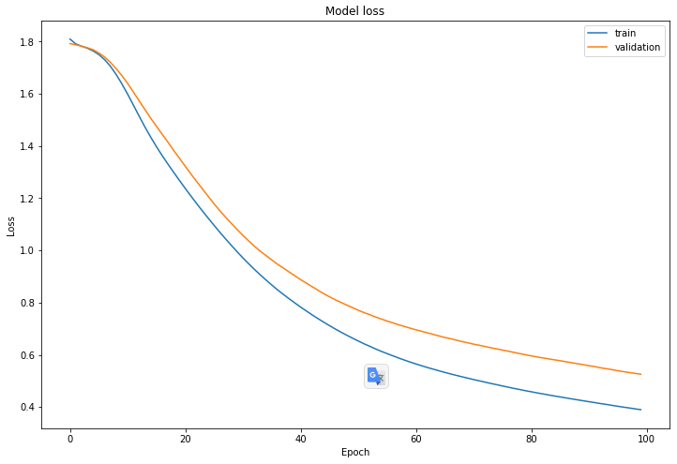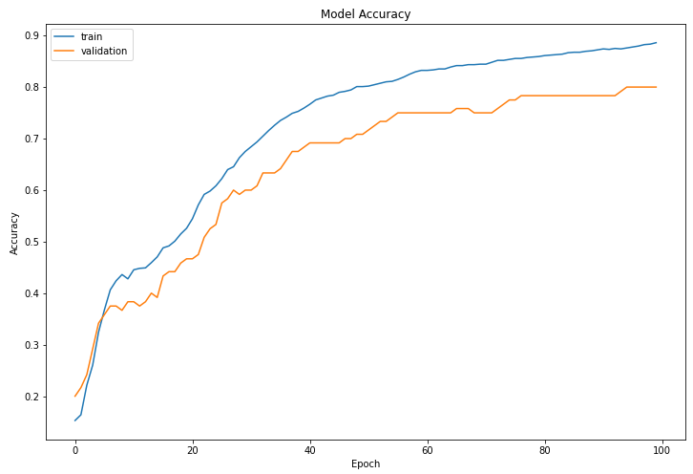

**Congratulations**! You've finished the assignment and built two models: One that recognizes smiles, and another that recognizes SIGN language with almost 80% accuracy on the test set. In addition to that, you now also understand the applications of two Keras APIs: Sequential and Functional. Nicely done!

By now, you know a bit about how the Functional API works and may have glimpsed the possibilities. In your next assignment, you'll really get a feel for its power when you get the opportunity to build a very deep ConvNet, using ResNets!

##### 6 - Bibliography

You're always encouraged to read the official documentation. To that end, you can find the docs for the Sequential and Functional APIs here:

<https://www.tensorflow.org/guide/keras/sequential_model>

<https://www.tensorflow.org/guide/keras/functional>

### Heroes of Deep Learning (optional)

#### Yann LeCun Interview

嗨，Yann，長久以來您一直是深度學習的領導者 非常感謝您來一起聊聊，>> 謝謝 讓我有這個機會 您已經在神經網路上工作很久 我想要知道您個人的故事，您如何開始從事人工智慧 您是如何開始從事神經網路？>>我一直對於 智慧很有興趣，人類本身的智慧 從小對於人類的演化很有興趣 >>在法國時？ >>是的，在法國時 我在中學時 我對於工程，太空等等都有興趣 我最喜歡的電影是 2001 太空漫遊 (2001: Space Odyssey) 您有智慧機器，太空旅行跟 人類進化這些東西，令我著迷 智慧機器的概念很吸引我 然後我學習了電機工程 當我在學校時，我在工程學院的二年級時 無意中看了一本書，其實是哲學的書 是有關介於 Noam Chomsky 麻省理工學院的計算語言學者 跟 Jean Piaget 一位心理認知科學家 瑞士兒童發展心理學家的議論 基本上是有關先天與後天的爭論 而 Chomsky 認為語言有很多的先天的結構 而 Piaget 認為很多是學習而來的 而在 Piaget 這邊節錄了一個人的說法 每一邊的人都找了一堆人來為自己這邊辯護 在 Piaget 這邊找來了麻省理工的 Seymour Papert 他在感知模型上用了第一個可以跑的機器 我從來沒聽說過感知器，但當我讀了這篇文章說 機器可以跑，聽起來很棒 所以我開始到幾個大學圖書館，尋找 任何有關於感知器的相關知識，發現到 在 50 年代有很多論文，但似乎在 60 年代中斷了 找到一本書由 Seymour Papert 一起合著的 >> 是哪一年？ >> 是 1980年 大約吧？ >> 所以我做了幾個專案跟 一些數學教授在學校的時候，做一些基本的神經網路 但那時候我找不到 做這種工作的人可以談 因為基本上這個領域在那時候中斷了 自從 1980 年，沒有人做這方面的研究

自己嘗試了一下 寫一些不同種類的模擬軟體，讀一些神經科學

當我完成工程學位時，我學的是晶片設計 那時我擅長的是半導體設計，所以跟現在完全不同 當我完成時，我真的想要研究這方面 我發現到那時候最重要的問題是您如何訓練 多層的神經網路 在 60 年代的論文中相當清楚 說明了那是最重要的 問題還未解決，有關階層跟所有的觀念 我讀過 Fukushima (福島）的 Neocognitron 論文 是一種階層的架構非常類似於今日 稱為卷積網路的，但沒有真正的反向傳播學習演算法 我認識了在法國一個小的獨立俱樂部的一些人 他們對於當時稱為自動機 (Automata) 網路很有興趣 他們給我一些論文 一些功能網路(functional networks)論文，現在已經不流行 但那是第一個將記憶與神經網路相關連的，而那份論文重新激起了 一些研究團體進入神經網路的興趣，在 80 年代早期 由大部分是物理學家，跟凝聚態物理學家跟 一些心理學家，但對於工程師跟 電腦科學家還無法談論神經網路 他們也讓我看另一份論文剛剛發布為 預先列印版，標題是最佳知覺推論 (Optimal Perceptual Inference) 那是第一份玻爾茲曼機論文，作者是 Geoffery Hinton 跟 Terry Sejnowski 它談到有關於隱藏單元 談到基本上，學習的一部份 多層神經網路等等 不僅僅能做分類器 所以我說 我必須見這些人『笑』>> 喔 >> 因為他們真的 對於對的問題有興趣

一些年後，我開始了我的博士學位，我參加了 一個在 Le Juch 的研討會，由跟我一起工作的人所組織的 而 Terry 是研討會中的一位演講者 我那時遇見了他, >> 那是 80 年代早期？ >> 那是 1985, 那年年初 所以我 1985 年遇見 Terry Sejnowski 在法國的 Le Juch 研討會上 很多人在場，早期的神經網路創始人，跳躍領域 很多人從事於理論神經科學跟相關類似工作 那是一個很棒的研討會 我也遇見了一些從貝爾實驗室來的人， 最終他們雇用了我 這在我完成博士學位之前幾年 我告訴 Terry Sejnowski 有關我從事的工作 有關一些反向傳播的版本 這在正式反向傳播論文提出前 Terry 那時正在研究 NETtalk

那是在 Rumelhart Hinton, William 反向傳播的論文出版之前 但他是 Geoff 的朋友，這樣的資訊流傳著 他當時已經試著在 NETtalk 成功使用（反向傳播） 但他沒告訴我 >> 了解 >> 然後他回到美國 告訴 Geoff 有個法國小孩正在進行 跟我們做同樣的事，>> 了解 >> 『笑』幾個月後 六月，有另一場會議在法國，Geoff 是主演講者

他講的主題是玻爾茲曼機 當然，他也正在進行反向傳播論文

然後他講完了主題 然後大約有將近 50 個人在他身邊想要跟他講話 而他對召集人講的第一件事是 您認識 Yann LeCun 這個傢伙嗎？ 因為他讀過我正在進行中用法語寫 的論文 他可以略懂法語，他可以看那些數學 他可以理解大約是什麼樣的反向傳播 我們一起吃午餐 然後我們變成好朋友 >>了解 [笑聲] >> 那是因為很多團體 正在獨立改造或發明類似的反向傳播 >>是的，我們意識到 整個連鎖律的觀念或者最佳化控制人們稱為連結狀態 實際上是反向傳播真正發明的主旨 這種最佳化控制的主旨要會到 60年代早期 這種觀念讓您可以使用梯度下降，基本上使用在多重階段 這是反向傳播真正的東西，出現在不同的時間不同的場合 但我想 Rumelhart, Hinton, Williams 的論文是 讓它真正普及， >> 了解，真酷 然後快速前進幾年，當您待在貝爾實驗室 在那裡您發明了眾多項目之一的 LeNet, 我們在課程中提到過 我記得之前，我在貝爾實驗室擔任暑期實習生時 當時我跟 Michael Kerns 及一些人一起工作時 當時已經聽說了有關您的工作 告訴我們有關您在 AT&T 的 LeNet 工作經驗 >> 好的，實際上 我實際上從事於卷積網路當我在做博士後研究時 在多倫多大學，跟著 Geoffrey Hinton

我做的第一個實驗，寫的程式是 做的第一個實驗，顯示了 如果您有的是一個小的資料集 我訓練用的資料集，幾乎沒有或者在當時有類似的東西 所以我用滑鼠畫了一堆的字元 我有一台 Amiga 一台個人電腦，是當時最棒的電腦 我畫了一堆的字元，然後使用它們 我做了資料擴充來增加資料 然後使用那個來測試性能 我用它來跟全連結網路做比較 沒有共用權重的局部連結網路 然後權重共享網路 基本上這是第一個指令 而這對相對小的資料集作用得很好，可以顯示您獲得 較佳的效能，不會在常規架構下有的過度訓練 當我在 1988 十月到貝爾實驗室的時候 我做的第一件事是放大那個網路 因為在我去貝爾實驗室之前幾個月，他們有了快速電腦 我那時的老闆 Larry Jackal 變成貝爾實驗室部門主管 說我們應該在您來之前先訂一台電腦 您要什麼樣的電腦？ 我說在多倫多，這裡有 Sun 4 小小立方體工作站不錯 如果我們有一個就好了 他們就為我定了一台 在多倫多大學整個部門只有一台，是吧？ 這裡我可以自己用一台？ Larry 告訴我說，貝爾實驗室不是因為省錢 而有名，>> 『笑』 >> 那真的很棒，他們已經 在字元辨識工作了一段時間 他們已經有了一套資料集稱為 USPS，有 5,000 個訓練例子 『笑』我馬上訓練了一個卷積網路，基本上也就是 LeNet-1 在這個資料集上訓練 得到很好的結果，比任何方法的結果都好 他們也試了，其他人也在這個資料集試過 我們知道我們已經開始有了相當棒的東西 這些都是在我加入貝爾實驗室 三個月內發生的 所以這是第一個卷積網路版本 我們的卷積網路有跨步，但我們沒有分開的子抽樣 (subsampling) 池層>>嗯 >> 所以每個卷積層基本上都是子抽樣 (subsampling) 直接 而主要原因是 我們用不起在每個區域做卷積 因為這樣會用太多的計算, >> 了解 >> [咳嗽] 第二個版本有 分別的卷積，池層跟子抽樣

我猜這個才應該稱為 LeNet-1 我們發表了一些論文在 NIPS 學術會議 一個有趣的故事，當我在 NIPS 談這份論文時

Geoffrey Hinton 在觀眾席裡，而當我回到座位時 我就坐在他旁邊，他說，在您演講中有一個訊息 就是，如果您做了所有合理的事情 它就會可行，>> 『笑』 >> 那天過了不久 那份論文改寫了歷史，因為它被大量採納 這個觀念被廣泛採納在 支票辨識上，>> 是的 在 AT&A 內部有最大採用價值但外面還沒有 對我實在難以 理解，簡單的因素可能是 那是在 80 年代後期，沒有網際網路 我們有電子郵件，我們有 FTP, 但沒有網際網路 沒有任何兩個實驗室使用相同的軟體跟硬體平台，對吧？ 有些人用 Sun 工作站，有些人用其他機器 有些人使用個人電腦，或者其他 那時沒有 Python 或者 Matlab 或者類似的東西 人們自己寫程式 我花了將近一年半的時間，基本上 我和 Leon Bottou 當他還是學生的時候 我們一起合作，我們花了一年半的時間 基本上寫了神經網路模擬器

那個時候還沒跟 Python 配在一起 您寫您自己的直譯器，對吧？ 用來控制它 我們想要有自己的 Lisp 直譯器 所有網路都是用 Lisp 寫的，使用數值電腦當後端 非常類似於我們現在用的，有可以連結的區塊 但不是像很多我們現在熟悉的 Torch, PyTorch, TensorFlow 等這些東西

我們開發了一堆應用程式 我們跟一群工程師在一起

很聰明的人

他們中有一些人是理論 物理學家，他們在貝爾實驗室變成工程師

Chris Dodgers 是其中一位，他後來

在微軟研究院有很棒的成果 還有 Krieg Nolan 還有一些人，我們共同合作讓 這個技術更加實用，>> 了解 >> 所以 我們一起開發了字元辨識系統 意思是整合了卷積網路跟 類似我們現在稱為 CRF (Conditional Random Field) 的解譯 系列的字元，而非個別的 >> 是的 是的那份論文部分是在神經網路領域 部分在自動機領域 >> 是的，擺在一起 >> 是的，非常正確。 是的前半部是在卷積網路 大部分的論文引用這半段 而後半段，很少人讀過它 『笑』它是有關於系列等級，差別運算 基本上是不使用正規化的結構預測 實際上它是非常類似於 CRF >> 讚 >> PC 上的 CRF 已經多年了 那是非常成功的，除了那天我們正在

慶祝這套系統在主要的銀行部署

前面提到過的我們一起合作的團隊 做整套系統的工程師們 跟另一個產品團隊在不同地方 屬於 AT&T 的子公司稱為 NCR 所以是 >> NCR >> National Cash Register 是的 他們也做大型的 ATM 機器 他們為銀行建立了大型的支票閱讀機器 所以算是我們的客戶 他們使用了我們的支票閱讀系統 他們將機器部署到銀行 我記不得是哪間銀行 他們也部署 ATM 機器到法國銀行 機器可以讀存款時的支票，而我們在 一間豪華的餐廳慶祝部署成功這件事 當時公司宣布將 AT&T 打散 那是 1995 年 AT&T 宣布將分拆成三個公司 所以變成 AT&T, 然後 Lucent Technologies 跟 NCR 所以 NCR 被拆出去，Lucent Technologies 被分拆出去 原本的工程師團隊在 Lucent Technologies, 而 產品團隊 當然跟著 NCR

不幸的是 AT&T 的律師們使用無限的智慧 來取得專利，當時卷積網路是有專利的 謝天謝地已經過期了 >> 了解 >> 『笑』在 2007 年過期 大約 10 年前 他們將專利給了 NCR, 但幾乎沒有人在 NCR 知道究竟什麼是卷積網路 所以專利就在不知所以然的人手上 我們在不同的公司，但不能開發 這份技術，因為我們跟工程師在不同的公司 因為我們去了 AT&T，而工程師去了 Lucent 產品團隊去了 NCR 所以是有一點點沮喪『笑』>> 除了早期這些工作 現在神經網路非常熱門，您一直持續堅持在神經網路 即使在神經網路冬天的時候 所以那是什麼樣的心境？>> 我堅持但 某方面也沒堅持 我一直相信最終這些技術會回到 群組，一些人會找出如何使用它們 它會很有用 這一直在我腦海中 但在 1996 年，當 AT&T 分拆的時候 所有在字元辨識的努力，基本上 也拆散了，因為部分的群組拆開了 我當時升為部門主管，我需要弄清楚該做什麼 而那是在網路網路早期，在 1995 年時 我有一個想法，一個大問題是 在網際網路的出現會帶來所有 在紙上的知識變成數位化 所以我開始了一個計畫，稱為 DjVu, D-J-V-U 基本上是壓縮掃瞄的檔案，讓 它們可以在網際網路上流傳 這個專案在一段時間內很好玩，也有一些成效，雖然 AT&T 真的不知道這個可以做什麼，>>呀，我記得，真正幫助了 線上研究論文的傳播，>> 是的 我們掃描了整個 NIPS 的進展，我們把它們放到線上 >> 是的，我記得這件事 >> 為了展示這個技術如何使用 我們可以壓縮高解析的論文成為幾個 kb >> 所以卷積網路 從一開始您早期的工作，到現在 在電腦視覺中幾乎完全使用卷積網路 然後甚至開始進入其他領域 告訴我您怎麼看這整個過程？ >>『笑』 告訴您我早期時怎麼想的 首先，我一直相信這會成功 它是需要快速的電腦跟很多資料，但我一直相信 這將會是正確的事 當初我在貝爾實驗室的時後，最開始時，我想這會是一種 持續的進展隨著機器越來越強大 我們貝爾實驗室甚至設計了一個晶片 讓卷積網路在上面跑 實際上在高速的圖片上分別用兩種不同的晶片 來跑卷積網路，效能很棒 我們當時在想這應該會開始流行 應該會逐漸被重視，然後持續有進展 但實際上，因為對於這種神經網路的興趣 幾乎在 90 年代中期中斷，這並沒有發生 那可以說是一段黑暗時期大約有六到七年，介於 1995 到 大約 2002, 幾乎沒有人做這個 實際上，是有一點點工作 那是微軟在 2000 年早期使用 卷積網路在中文字元的辨識

>> 是的 是有一些小工作在臉部識別 在法國發生，跟一些地方，但都很小 我最近才發現，一群人 有一些想法基本上非常類似卷積網路，但 從沒有發表，像在醫學影像分析一樣 這些大部分在商業系統下進行 所以從沒有讓它變得很流行 我的意思是，在我們個卷積網路之後，他們並沒 意識到卷積網路，有點像是平行開發 很多人在很多年區間有類似的想法 但我真正驚訝的是 在 ImageNet 之後，大家開始發生極大興趣 >> 2012 年 >>在 2012 年，2012 年底 那真是一個很有趣的事件在 ECCV 在佛羅倫斯，有 ImageNet 的一場研討會 他們已經知道 Geoffrey Hinton, Alex Krizhevsky 跟 Ilya Sutskever 以巨大幅度領先 每個人都等待 Alex Krizhevsky 的演講 大部分在電腦視覺的人不知道什麼是 卷積網路 意思是，他們或許聽過 我實際上被邀請在 2000 年 CVPR 中談過 但大部分的人並不太注意它 資深人員知道，他們知道那是做什麼的 但社群中資淺的人實在對它完全沒有概念 所以當 Alex Krizhevsky 演講時， 他並沒有解釋什麼是卷積網路 因為他假設每個人都懂 因為他來自於機器學習，所以當他說，這是如何全部連結 我們如何轉換資料，我們得到什麼結果 假設每個人都懂這些是什麼 很多人都非常驚訝 當他演講時 您可以看到人們的觀念正在改變 特別是很資深的人們 >> 所以您覺得那場研討會 對於電腦視覺者個社群帶來很大的震撼 >> 是的，絕對是 >> 是的 >> 就在那時候發生 在那裡 >> 在今日，您是一位教授 在紐約大學， 同時您也領導臉書人工智慧研究院 FAIR (Facebook AI Research) 我知道您有相當獨特的觀點在於企業研究 要如何進行 你想分享一下嗎？ >> 一件美妙的事情在 我過去這四年來管理臉書的工作上，我被給予了 相當大的自由度 用我覺得適當的方式來建立 FAIR 因為這是在臉書裡第一個研究單位 臉書是一個工程導向的公司 目前為止都在忙著生存跟短期的事情 而臉書已經十歲了，也成功的上市 (IPO) 會開始想著下一個十年，對吧？ 意思是，馬克，祖克白會想著 未來十年最重要的是什麼？ 而公司的生存已經不再是問題 所以這種轉換對於大的公司會開始想， 或許當時並不是一間大公司 臉書有大約 5,000 名員工，但已經可以 想著未來十年，什麼科技是最重要的 而馬克跟他的團隊認為人工智慧會是 在“連結人群”裡重要的元素，而這是臉書的使命 所以他們探索了一些方式來建立人工智慧 他們有一個小型內部團隊，工程師團隊 實驗著卷積網路用在 人臉辨識跟其他分面有很好的效果，激起了他們的興趣 他們探索著是雇用一堆年輕的研究人員來 還是收購公司，這類的事 他們最終決定雇用這領域中資深的人來 建立了這樣的研究單位

剛開始有一點文化衝擊，因為 在公司做研究的方式會非常不同於一般工程師，對吧？ 會有很長的時間跟區間 而研究人員通常對於他們想要工作方向 的選擇是很保守的 我很早就清楚地表明, 研究需要開放 研究人員不僅需要鼓勵出版, 而且 甚至被要求要出版 也用同樣的評估方式類似 我們在學院做研究的評估方式 所以馬克跟 Mike Schroepfer 公司的 CTO 現在是我的老闆，說，臉書是一個很開放的公司 我們發表了很多開源的東西

CTO Schroepfer 就是從開源社群來的　>> Mozilla >> 他是從 Mozilla 過來的 很多人從那邊過來 所以是這間公司的 DNA, 這讓我 有相當把握可以設置成一個開放的研究機構 實際上這間公司不會對於專利太過癡迷跟強迫像 其他一些公司，這樣跟大學的合作變得比較容易 可以安排一些人一腳在企業界 一腳在學院 >> 您覺得這樣很有價值 >> 當然，是的 所以您看過去四年我的出版 絕大部分的出版品來自於 我紐約大學的學生 >>了解 >> 因為在臉書 我做了很多組織實驗室，雇用人 設定方向，提建議，等等這些事情 但我並不參與企業的個別研究專案，讓我的名字 出現在這些論文上 我已經不關心是否把我的名字放在論文上 >> 也就是不再派人去做一些 您的研究工作，而是自己做自己的研究工作 >> 確實是，您不要把自己... 您要留在幕後 您不想要讓自己跟您實驗室的人競爭 >> 我想您可能被問過很多次 但也希望您可以讓 看到這段影片的人得到答案

對於想加入人工智慧的人，您有何建議？ 進入人工智慧 >> 『笑』意思是 現在已經是完全不同的世界 比起我剛開始的時後 但我想現在很棒的是 人們可以很容易地開始一定層度的參與 現在現有的工具已經很容易使用，像是 TensorFlow, PyTorch 等等 您可以在家裡臥室用很便宜的電腦來跑『笑』 基本上來訓練您的卷積網路或是遞迴網路等等 有很多的工具 您也可以從線上材料學習到很多，不會太繁重 您已經見到中學生開始在玩這些，對吧？ 這很棒，我想會有越來越多的興趣 來自於學生群體，學習機器學習，人工智慧 很興奮看到這許多年輕人，我覺得很棒 我的建議是，如果您像要進入這個領域， 讓您自己變得有用 舉個例子，貢獻您自己到開源專案 或者建置一些標準的演算法，您無法在線上找到程式 但您願意提供給其他人使用 所以拿一份論文，您覺得很重要 重新建置它的演算法，然後放在開源的程式庫中 或者對於這些開源程式庫做一些貢獻 而如果您寫的東西有趣且有用，您會被注意到 或許您可以去您想去的公司，得到很棒的工作 或許您所喜歡的博士計畫被接受，這類的事 我想這會是很好的方式 來開始 >> 開源貢獻是一個好的方式來進入這個社群，進而開始學習 >> 是的 >> 謝謝 Yann，這真的很棒 我認識您很多年了，聽到這些細節 這些故事經過了這麼多年，還是很迷人 >> 是的，很多這樣的故事 回想過去的時候，當它發生的時候，您並不清楚 那會在 10 年 20 年後變得這麼重要 >> 是的，謝謝 >> 謝謝

## Week 2

### Case Studies

#### Why look at case studies?

嗨,歡迎回來. 本周我們要做的第一件事 是給你看一些案例研究 有關於卷積神經網路 那麼, 為什麼要看案例研究呢？ 上周, 我們瞭解了基本的概念, 如卷積 層, 池層和全連接層的卷積網路。 事實證明, 過去幾年的電腦視覺研究一直在 如何把這些建構基石放在一起 來形成有效的卷積神經網路。 其中, 讓你自己獲得直覺, 最好的方式之一 就是看看這些例子 我想, 正如你們中的許多人 可能已經通過閱讀其他人寫的程式, 而學會了如何寫程式 我認為, 一個好的方法來理解如何建構卷積網路 就是閱讀, 或是透過看到其他有效的卷積網路的例子 我們發現, 能在一個電腦視覺任務上良好運行的網路神經結構 通常在其他任務上也能良好運行 例如像是你的任務 所以如果有人在訓練神經網路 它非常善於識別貓狗和人 但是你有一個不同的電腦視覺任務, 像是你試圖做自動 無人駕駛車。 你能夠應用其他人的神經網路結構 然後應用至你的問題上。 在接下來的影片中 你將閱讀到 戲劇電腦視覺領域相關的研究論文 我希望你也能感到滿意。 作為一堂課, 你不必閱讀這些論文, 但我希望你會滿足於 能夠閱讀一些影響重大的電腦視覺研究論文 而且 發現自己能理解他們。 所以，我們開始吧 我們將在接下來的幾個影片中 向你展示一些經典的神經網路。 LeNEt-5 網路, 源於1980年代, AlexNet 經常被引用 還有 VGG 網路 這些都是相當有效的神經網路的例子 這些網路中的一些想法 為現代電腦視覺奠定了基礎 在這些論文中看到的想法可能對你自己有幫助

這些想法, 也可能對你的工作 是有幫助的 然後, 我想和你展示深度殘差網路(ResNet)或卷積殘差網路(conv residual network ) 你可能聽說過神經網路的層數越來越深了。 深度殘差網路訓練了一個非常 非常深的152層神經網路, 有一些非常有趣的技巧, 以及有趣的想法如何有效地做到這一點。 最後, 您還可以看到一個「(Inception neural network)」的案例研究 看完這些神經網路後, 我認為你對如何建立卷積神經網路 有更好的理解 即使你自己也不從事電腦視覺的工作 我想你會從這些例子中找到了很多想法 例如ResNet， Inception network, 這些想法多是具啟發性的 使它們也能應用於其他學科。 即使你最終沒有建立自己的電腦視覺應用程式, 我 認為你會發現這些想法非常有趣 , 它們對你的工作有幫助

#### Classic Networks

在這段影片中, 你將開始學習一些 經典的神經網路架構，從 LeNet-5 到 AlexNet, 然後是 VGGNet,

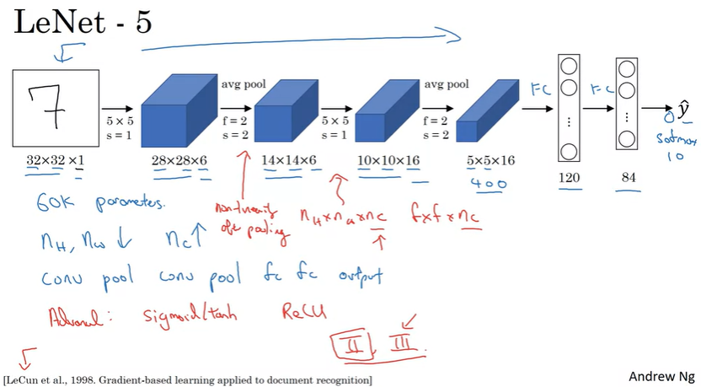

我們來看看 這個是LeNet-5架構 您從一個影像開始32*32*1 這個LeNet-5的目標是辨識手寫數字 或許是一個數字影像像這樣 而LeNet-5訓練在灰階的影像上 也就是為什麼32*32*1 這個神經網路架構實際上相當類似於您上個禮拜看過的例子 第一步您用一組6個5*5過濾器，跨步為1, 因為您用了6個過濾器，您最終會有28*28*6的輸出 而跨步1, 沒有填充 影像維度會從32*32 降為 28*28 然後LeNet神經網路應用池層 回到這份論文寫作時 人們大多使用平均池層 如果您在現在建置 您或許會使用最大池化 不過在這例子您使用平均池層，過濾器的寬度為2, 跨步為2 這樣您會降低維度 高度跟寬度都減半 我們現在會是14*14*6容積 我猜我畫的高度跟寬度不符合比例原則 技術上而言，如果您畫的容積符合比例 高度跟寬度應該要減半 接下來，您應用另一個卷積層 這一次，您用了一組16個過濾器5*5 ，您最終會有16個通道在下一個容積 回到這篇論文寫作的時間 1998年 人們實際上不用填充，或者說人們都用有效卷積 也就是每次您應用卷積層 高度跟寬度都會縮水 所以這是為什麼，這裡您從14*14降為10*10 然後加入另一個池層 因此將高度跟寬度減半 最終輸出是5*5 而如果您將所有的5*5*16乘起來 這個乘積是400, 25*16是400 然後下一層是全連結層，連結所有這些400個節點跟這120個節點 所以這是一個全連結層 有時候會另外畫一層有400個節點，我跳過這個步驟 這是一個全連結層，然後另一個全連結層 最後的步驟是使用這些是基本的84個特徵，用來估算一個輸出 我猜您可以畫另一個節點在這裡來做y-hat的預估 而y-hat有10個可能值 對應辨識從0到9的每一個數字 一個現代的神經網路版本 我們會使用softmax層有10個分類輸出 雖然回到當初，LeNet-5實際上使用不同的分類器在輸出層 現在已經不用了 這個神經網路 依現在的標準來看算小的 有大約60,000個參數 在今天，您通常看到的神經網路可能從一千萬到一億個參數 也不是不常看到那樣的網路 真的是千倍於這個網路 但當您進入深層網路時您會見到 當您從左到右 高度跟寬度趨向於降低 所以您從32*32到28到14到10到5，而通道數目則一直增加 它從1到6到16 當您進入深層的網路時 另一個模式即使在今天的神經網路也依然重複著的是 您或許有一個或多個卷積層接著一個池層 然後一個或多個卷積層接著一個池層 然後一些全連結層然後是輸出層 這樣網路層的安排是很常見的 最後這或許只針對於那些想讀論文的人 有一些東西是不同的 這張投影片的其餘部分 我將做一些進階的註解 只針對那些想讀經典論文的人 所有用紅色字寫的 您可以安全地跳過 或許是一個有趣的歷史註解 如果您跟不上也沒關係 實際上如果您讀原來的論文，那時人們使用S形函數跟Tanh非線性函數 人們那時候還沒有使用ReLU非線性函數 所以如果您看論文的話，您會看到s形函數跟tanh被引用 然後也有一些有趣的方式有關這些網路如何連結，用現在的標準來看 舉個例，您見到如果您有nh*nw*nc網路 有nc個通道，您會使用f*f*nc維度的過濾器 每一個過濾器都看著所有的通道 但那時，電腦相對比較慢 為了節省計算跟一些參數 原本LeNet-5有一些瘋狂複雜的方式 不同的過濾器看管不同的輸入通道 論文裡談到了有關這些的細節 但在現在的建置中已經不需要這樣的複雜 最後一件事我猜那時並沒有作對的一件事 就是原本的LeNet-5在池層後應用非線性 我想它實際上使用非線性S型函數在池層之後 如果您讀這份論文 這個應該算是難的一份比起下幾個影片要談的 下一個應該比較容易開始 這張投影片大部分的觀念 我用的是論文的第二跟第三節 論文後面幾節談到其他觀念 它談論到有關圖形轉換網路 在今日不常用到 如果您試著讀這份論文 我建議您聚焦在第二節談到有關架構部分 或許很快看過第三節 有一些實驗跟結果，還相當有趣

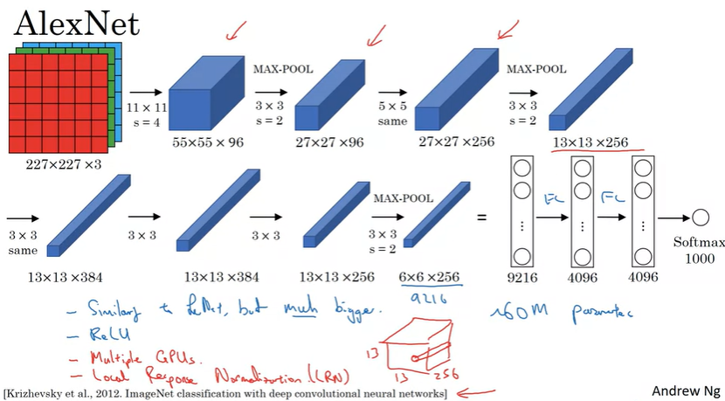

第二個神經網路的例子我要展示的是 AlexNet 以 Alex Krizhevsky 為名， 是第一位作者論文描述這種方式 其他的作者是 Ilya Sutskever 跟 Geoffrey Hinton 所以 AlexNet 的輸入是 227*227*3 影像 如果您讀論文的話 論文指的是 224*224*3 影像 但如果您看這些數字 我想這些數字應該是 227*277 才有道理 然後第一層使用一組 96 個 11*11 的過濾器，跨步為 4 因為用了大的跨步 4 維度降低到了 55*55 大約，降低了將近四分之一，因為大的跨步 然後應用了一個最大化池層 3*3 過濾器 所以 f 等於 3 跨步為 2 這個降低容積到 27*27*96 然後做一個 5*5 相同卷積 一些填充，所以最終是 27*27*276 (應該是 256) 再一次最大池化，降低高度跟寬度到 13 然後另外一個相同卷積，所以相同填充 所以是 13*13*384 過濾器 然後再一次 3*3 相同卷積，給您這個 然後再一次 3*3 相同卷積，給您這個 再一個最大池化，降低到 6*6*256 如果您將這些數字乘起來 6*6* 256 會是 9216 所以我們會攤平這些成為 9216 個節點 然後最後，會有一些全連結層 最後，使用 softmax 來輸出 也就是 1000 種分類之一 這個神經網路實際上跟 LeNet 有很多的相似性 但是大很多 儘管前面投影片的 LeNet-5 有大約 60,000 個參數 這個 AlexNet 大約有 6 千萬個參數 實際上它們可以 用相當類似的建構基石是因為 它用了相當多的隱藏單元跟訓練在大量的資料上 它們使用 ImageNet 的資料集 讓它可以有很好的績效 另外一方面這個架構讓它比 LeNet 更好是因為用了 ReLU 啟動函數 再提醒一次，如果您讀了這份論文 會有一些進階的細節 如果您不讀這些論文的話您不用擔心，一個是 當這份論文寫作時 GPU 還比較慢 它用了複雜的方式在兩顆 GPU 上訓練 基本的觀念是 很多層實際上拆開來在不同的 ＧＰＵ 上，有一些 考慮到當兩顆 GPU 互相溝通的方式 論文也同時 在原本 AlexNet 架構同時也用了一些其他種的層 稱為 區域反應正規化 (Local Response Nomalization) 這類的網路層不常使用 所以我並沒有提到 但區域反應正規化(LRN)基本觀念是 如果看一個建構基石 上面的其中一個容積 為了討論方便起見，用這個 13*13*256 區域反應正規化 做的是，當您看一個位置 一個同一高度跟寬度的位置 看穿所有的通道 看這些 256 個數字，正規化它們 區域反應正規化的動機在於 在這 13*13 影像中的每一個位置 或許您不要太多的神經元有太高的啟動值 但後來，很多研究學者發現 這樣做並沒有太大幫助 這是為什麼我用紅色來標這個想法 因為對您而言這個較不重要 實際上，我也不會使用 區域反應正規化在神經網路上 如果您對深度學習的歷史有興趣 我想即使在 AlexNet 之前 深度學習開始在語音辨識及其他區域獲得青睞 但真的從這份論文開始，說服很多 電腦視覺社群認真地看待 深度學習，說服他們 深度學習的確可以在電腦視覺成功 然後長大茁壯不只影響到 電腦視覺，更超乎電腦視覺 而如果您試著自己讀這些論文 這個課程並不要求這樣做 但如果您想自己讀這些論文 這份論文算是容易的，或許可以看一下 既然 AlexNet 有相對複雜的架構 就會有很多的超參數，對吧？ 您要所有這些數字 Alex Krizenvsky 跟其他作者要能提供

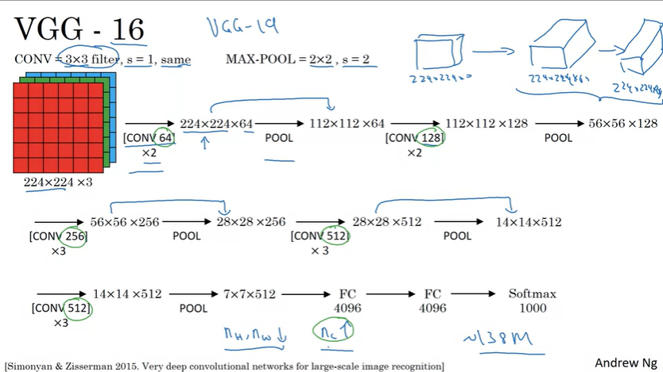

讓我來展示第三種，這影片的最後一個例子 稱為 VGG 或者 VGG-16 網路 VGG-16 值得注意的是，他們說 與其使用這麼多的超參數 我們用簡單許多的網路，您只要聚焦在卷積層 就只是 3*3 過濾器， 跨步為 1, 都使用相同填充 讓您所有的最大池層都是 2*2，跨步為 2 所以，一件很棒的事在 VGG 網路是真的簡化了神經網路的架構 讓我們看看這個架構 您開始一個影像，然後前兩層是卷積層 也就是這些 3*3 過濾器 而在前兩層用 64 個過濾器 您最終會有 224*224 因為使用了相同卷積，然後有 64 個通道 因為 VGG-16 相對於言是比較深的深層網路 我們就不畫所有的容積 所以這小張圖，描述的是我們先前 畫的 224*224*3 然後卷積結果，我猜會是 224*224*64 畫成這樣的深度容積 然後另一層的結果是 224*224*64 所以這個 conv64 乘 2 指的是 您使用兩個卷積層有 64 個過濾器 就像我之前提過的 過濾器永遠都是 3*3 跨步為 1，都是使用相同卷積 所以與其畫出所有容積 我只用文字來代表這個網路 接下來，用一個池層 所以池層會降低 我想從 224*224 降到多少？ 降到 112*112*64 然後有一些卷積層 這個代表它使用 128 個過濾器，因為是相同卷積 我們來看看新的維度是？ 它會是 112*112*128 然後是池層，您可以發現到新的維度是這樣 然後三個卷積層 256 過濾器，到池層，然後一些卷積層 池層，一些卷積層，池層 然後它用最後這個 7*7*512 到全連結層 這全連結層有 4,096 個 單元，然後用 softmax 輸出一千個類別 順道提一下， VGG-16 的 16 指的是這裡有 16 層裡有權重 這是相當大的網路 這個網路全部有 一億三千八百萬個參數 而即使在今天也是很大的網路 但 VGG-16 的簡單架構讓它很吸引人 您可以看出來它的架構很一致 一些卷積層接著一個池層 來降低高度跟寬度 池層用來降低高度跟寬度 您看到一些這種型態 同時，如果您看卷積層的過濾器個數 這裡是64個過濾器，然後加倍到 128， 加倍到 256，加倍到 512 而我猜作者想說 512 已經足夠大，沒有再加倍 但這樣大約每次加倍 或者說每次卷積層加倍的方式 在設計這個網路架構時 是另一個簡單的規則 所以我想這種相對一致 的架構對於研究人員很具有吸引力 最主要的缺點是它 是相當大的網路，如果說您需要訓練這麼多的參數 而如果您讀論文的話 有時候您會見到人們談 VGG-19 比這個網路還要大 您可以在論文的細節看到在 底端被 Karen Simonyan 跟 Andrew Zisserman 引用 但因為 VGG-16 幾乎跟 VGG-19 一樣好 很多人會使用 VGG-16 我最喜歡的一件事是 這種模式 當您網路越深，高度跟寬度越低 它每次降低一半在 池層，而通道的數目增加 這裡幾乎是一倍的增加 每次您用一組新的卷積層 所以很系統化地讓這個比率降低，同時讓這個增加 我想這份論文從這個觀點看很吸引人 所以這就是經典的三個架構 如果要的話，您可以讀這一下這些論文 我建議從 AlexNet 開始，然後是 VGG net 論文 然後 LeNet 論文有點難讀 但是是只要您讀過，會是相當經典 接下來，超越這些經典網路，看一些更進階的 更強大的神經網路架構，我們繼續前進

#### ★ResNets

很深，很深的網路很難去訓練因為資料消失跟梯度爆炸的問題 在這段影片中，您會學到如何跳過連結，讓您可以用一層的啟動值突然餵進另ㄧ個在神經網路的更深層 使用這種方式，您會發現『深度殘差網路』讓您可以訓練很深很深的網路 有時候甚至超過100層的網路，我們來看看深度殘差網路建立在稱為『殘差區塊』上 我們先來描述那是什麼

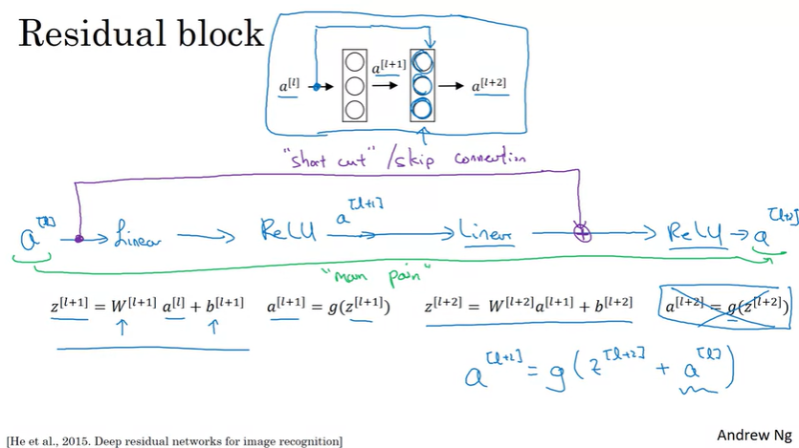

|  |
| --- |
| a[l+2]=g(z[l+2] + a[l]) |

這裡是神經網路的兩層 開始從l層的一些啟動值a[l] 然後經過a[l+1] 兩層後的啟動值為a[l+2] 所以經過這兩層的計算，您有a[l] 第一件事是您應用這個線性運算在這上面 也就是用這個方程式來控制 所以您從a[l]來計算z[l+1] 使用權重矩陣來相乘在加上偏差向量 接著，您應用ReLU非線性來得到a[l+1] 用這個方程式a[l+1]是g(z[l+1])來控制

接著下一層 您再次用線性的步驟 用這個方程式控制這個相當類似於左邊的方程式 最後，您應用了另一個ReLU運算也就是這個方程式來控制，而G會是ReLU非線性 而這給您a[l+2] 換句話說 從a[l]流到a[l+2]的資訊中 它需要經過所有這些步驟，我將它稱為在這組網路層中的『主要路徑』 在殘差網路中 我們要改變這些 我們拿這個a[l]快速前進，複製它 前進到神經網路的這裡 只是加入這個a[l] 在應用非線性，ReLU非線性以前 我將其稱為『捷徑』 與其需要順著主要路徑 這個a[l]的資訊可以順著捷徑到神經網路的更深層 這個意思是在最後這個方程式 去掉，與其我們的輸出 a[l+2] 為 ReLU 非線性 g 應用到 z[l+2] 現在再加上 a[l] 所以加上一個 a[l] 在這裡 造成了一個殘差區塊 在圖形上，您也可以修改上面圖形 畫這個捷徑到這裡 而我們要畫的方式是它進入到這第二層這裡 因為捷徑實際上是在 ReLU 非線性之前加入的 所以每一個節點 有應用線性函數跟 ReLU 函數 所以 a[l] 注入在線性函數之後，在 ReLU 之前 有時候與其用捷徑這個名詞 您也會聽到跳過連結 (skip connection) 這個名詞 而這指的是 a[l] 跳過一層，或者說是跳過 幾乎兩層為了要 在更深層的神經網路上處理資訊 所以深度殘差網路的發明者 也就是 Kaiming He, Xiangyu Zhang Shaoqing Ren, Jian Sun. 他們發現到使用殘差區塊 讓您可以訓練更深層的神經網路 而建置深度殘差網路方式是用很多這樣的殘差區塊 像這樣，一起疊起來變成一個深度網路

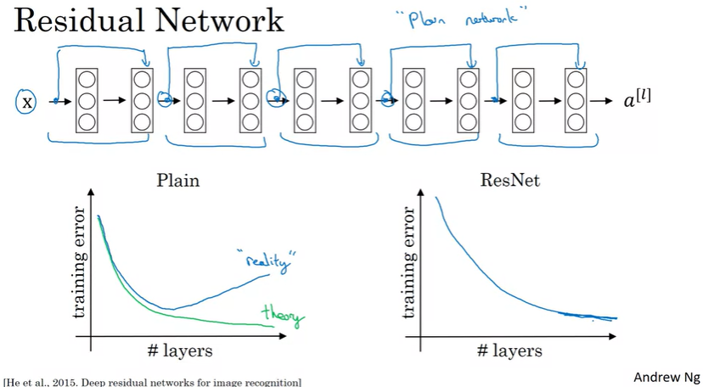

我們來看看這個網路 這不是一個殘差網路 這是稱為『一般網路』(plain network) 這個專有名詞用在深度殘差網路論文中 將這個轉為深度殘差網路 您要做的是加入這些 跳過連結或者捷徑連結像這樣 所以每兩層終點會加入這種改變就像我們在 前面投影片看到的轉成殘差區塊 所以這個圖形顯示了五個殘差區塊疊在一起 而這就是殘差網路 實際上如果您使用了您的標準最佳化演算法像是 梯度下降法或者比較時髦的最佳化演算法來訓練這個『一般網路』 不使用所有這些額外的殘差 不使用所有這些我剛畫的捷徑或者說跳過連結 經驗上來講，您會發現到當您增加層數時 訓練誤差會趨向於降低 經過一會兒，它又會反轉向上 理論上當您用更深層的神經網路 它應該在訓練集的表現越來越好 對吧，理論上 用更深層的網路應該只會有幫助 但實際上在一般網路上，非深度殘差網路中用一個很深的一般網路意思是您的最佳化演算法越來越難訓練 所以實際上您的訓練誤差會越來越差 如果您選的網路太深的話 但如果是用深度殘差網路的話，即使層數越來越深 您還是可以有訓練誤差越來越低的效果 即使訓練的網路超過一百層 也一些人實驗一個網路 超過一千層，雖然我覺得還不實用 但拿這些啟動值加入到中間啟動值讓它可以在神經網路中走得更深 這真的幫助了資料消失跟梯度爆炸的問題 讓您可以訓練更深層的網路而不會真的失去績效 或許到某一點後，這個會攤平，會平坦出去 但它無法幫助到太深太深的網路 但深度殘差網路有效地幫助到深層網路 所以您看到了深度殘差網路如何作用的簡介 實際上，在這個禮拜的程式練習 您要建置這個觀念 然後自己親眼看它如何作用 在下一段，我想分享您更好的直觀 甚至於為什麼深度殘差網路作用如此好的直觀 我們往下一段影片邁進

#### Why ResNets Work?

為什麼深度殘差網路作用這麼好？我們來進行一個例子說明為什麼深度殘差網路作用這麼棒 至少在於您如何可以讓您的網路更深更深而真的不會傷害且能在訓練集上至少做好訓練 也希望您從這個學程的第三課程中學到在訓練集上做好訓練，通常先決條件是在測試集上能保持或更深入都能做好 所以能夠訓練好深度殘差網路 在測試集上是好的第一步，我們來看一個例子 我們在前面的影片中看到，如果您讓網路更深 它可能會傷害到您的網路 在訓練集上做訓練 這是為什麼有時候您不想讓您的網路太深 但當您訓練深度殘差網路時，這不再是事實，或者至少不一定是事實 讓我們來跑個實際的例子

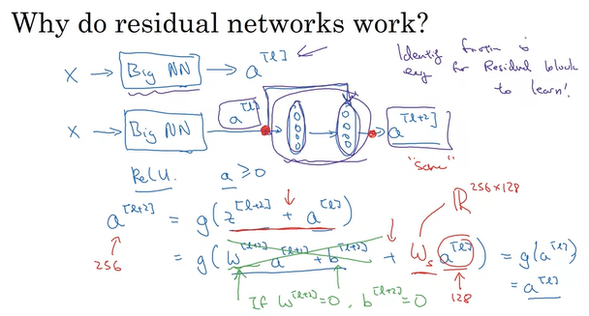

假設您餵一個X進入一個大的神經網路，輸出一個啟動值a[l] 假設對於這個例子，您要修改這個神經網路，讓它更深一些 使用相同的神經網路 然後這個輸出a[l] 我們要加入一些額外的層到這個網路 我們加一層在這裡，然後另一層在這裡 這時的輸出會是a[l+2] 只是現在讓它成為深度殘差網路區塊 一個殘差區塊，有額外的捷徑 為了便於討論 假設整個網路我們都使用ReLU啟動函數 所以所有啟動將會是大於或等於0 只有輸入值Ｘ例外 因為ReLU啟動函數的輸出值不是0就是正數 現在我們來看看a[l+2]會是什麼？從前面的影片複製過來a[l+2]會是ReLU應用在z[l+2]上 然後再加入a[l]，這個多出來的a[l] 是從我們剛加入的捷徑中跳過連結來的 而如果我們將此展開 這個會等於g of (w[l+2] * a[l+1] + b[l+2]) 所以這是等於 z[l+2]，再加上 a[l] 請注意，如果您使用 L2 正則化，權重衰減 這個會縮小w[l+2]的值 如果您使用權重衰減到b，它也會縮小，雖然我猜實作上，有時候您會有時候不會把權重衰減用在b上 但這裡要注意的重點是w 而如果w[l+2]等於0 假設為了討論方便起見，假設b也是為0 這一項可以去掉，因為等於0 然後g of a[l] 這個就等於a[l]，因為我們假設使用ReLU啟動函數 所以所有啟動都是非負值g of a[l]應用ReLU到一個非負的項 您會得到a[l] 這裡顯示的是恆等函數 對於殘差區塊是容易去學習的 而得到a[l+2]等於a[l]很容易的，因為使用了跳過連結 而這表示加入這兩層到您的神經網路 它們並不會傷害到您神經網路的能力，跟原來的簡單網路沒有這額外這兩層的一樣 因為對它而言 學習恆等函數是很容易的，只要複製a[l]到a[l+2] 即使多了兩層 而這是為什麼增加額外兩層 加入這個殘差區塊到中間或者後面的神經網路，不會傷害到它的績效 但當然我們的目標不只是不傷害績效而是幫助績效，您可以想像如果所有這些隱藏單元 如果真的學習到有用的東西 或許您可以學得比恆等函數更好 而一般網路到很深層時會出錯 如果不使用殘差區塊或跳過連結時 當您讓網路越來越深時 實際上很難對它選擇參數 即使是學習恆等函數 也因為這樣，很多層的結果造成越來越糟，而不是越來越好 而我想殘差網路可行的主要原因是對於這些額外的層很容易學習恆等函數，好像保證他不會傷害績效，而常常或許您很幸運這樣做會有助於績效 至少立於不敗之地，不至於傷害績效，而梯度下降可以從此改進，只會更好 有關殘差網路有另一個細節 值得討論的是透過這個『加入』 我們假設z[l+2]跟a[l]是同維度 所以您在深度殘差網路會見到很多使用相同卷積 所以這個維度會等於這個維度，我猜這一層是輸出層 所以我們真的可以做這種捷徑連結 因為相同卷積保持維度 所以讓您很容易的應用這種捷徑，進行兩個同維度向量的加法 假使輸入跟輸出有不同的維度，舉個例 如果這個Z是128維度，a[l]是256維度，舉個例 您需要做的是加上一個額外的矩陣稱為Ws 而Ws在這個例子會是a[l] 256乘128維度的矩陣 所以Ws乘上a[l]會變成256維度 這個加法現在是 兩個256維度的向量，有一些事您可以對Ws做 它可以是一個我們要學習的矩陣 它可以是一個固定的矩陣，我們只要填0 也就是拿a[l] 然後用0填入成為256維度，這兩種方式我想都可以用

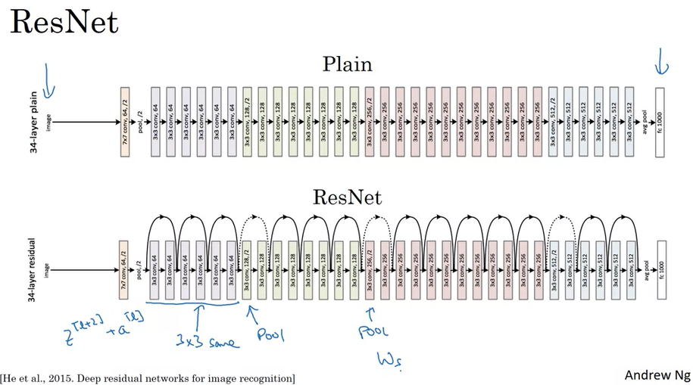

最後，讓我們來看深度殘差網路作用在影像上 這些影像來自於Harlow的論文 這是一個一般網路的例子，您輸入一個影像 然後有一些卷積層 直到最終您有一個softmax輸出 將這個轉換為深度殘差網路 您加入這些額外的跳過連結 我只會提到一些細節 這裡面有很多3乘3卷積，大部分都是3乘3相同卷積 這是為什麼您加入了相同維度的特徵向量 與其使用全連結層 這些確實是卷積層但因為是相同卷積 維度被保持著，所以z[l+2]加a[l] 用加法是有意義的 跟您之前看過很多的網路類似 您有一些卷積層然後偶而用池層，或是類似池層 而每當發生這種層 您需要調整維度，就像我們在前面的投影片一樣 您可以使用Ws矩陣 然後在這些網路常見到的 您會有卷積，卷積，池層，卷積，卷積，池層<unknown> 最後您會用一個全連結層，跟Softmax來做預測 這就是深度殘差網路 接下來，有一種很有趣的方式 在神經網路使用1乘1的過濾器 1乘1卷積 為什麼要用1乘1卷積 我們在下一段影片來看看

#### Networks in Networks and 1x1 Convolutions

談到有關於卷積網路的架構 有一種觀念相當有幫助是使用1*1卷積 現在，您或許會想一個1*1卷積能做什麼？不就是乘上一個數字嗎？似乎是個很可笑的方式 其實不然 讓我們來看看

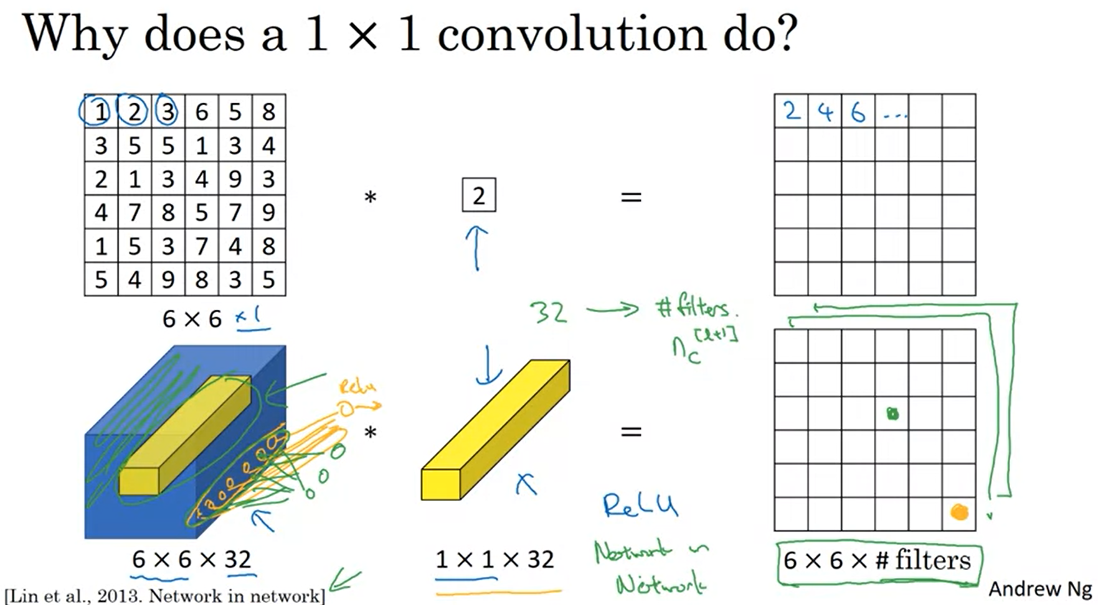

您將見到1*1過濾器 我們放一個數字2在這裡 而如果您拿這個6*6影像 6*6*1 跟1*1*1過濾器卷積 您最終只是拿這個影像的數字乘2 所以1,2,3會變成2,4,6等等 所以卷積一個1*1過濾器 好像不特別有用 您只是乘上一個數字 但因為這是6*6*1通道的影像 如果您看的是6*6*32而不是一個通道 那跟一個1*1過濾器做卷積，可能就會有意義 特別是，一個1*1卷積會做的是它會看36個不同的位置中每一個位置 它會做一個逐元素相乘介於在左邊的32個數字跟過濾器的32個數字 之後再應用ReLU非線性函數 所以只看36個位置中一個 或許是一段像這個容積 您拿這36（應該是32)個數字，跟一段容積相乘 您最後會得到一個單獨的實數，然後畫在輸出上面像這樣 實際上，用一種方式來看這32個數字在這個1*1*32過濾器中 就像您有一個神經元，拿一個輸入32個數字，乘上每一個這32個數字 同一個位置的這一段，但在不同的通道上 將它們乘上32個權重，應用ReLU非線性函數，然後輸出相對的值在這裡 更一般而言，如果您不只用一個過濾器 如果使用多個過濾器 就像這樣做，您就不只會有一個單元，而是多個單元 所有輸入數字的一段 將它們建置起來，變成一個輸出為6*6*(過濾器的數目) 1*1卷積可以用一種方式來想像 基本上是用一個全連結的神經網路 然後應用到這62(應該是36)個不同位置上 而這個全連結神經網路做的是輸入32個數字然後輸出過濾器數目的數字 我想依據您所使用的符號 這應該是nc[l+1] 因為是下一層 在36個位置上每個都這樣做 在6*6每個位置上 您最後的輸出會是6*6*(過濾器的數目) 而這會帶給您在輸入容積上 進行非顯而易見的計算 這種觀念通常稱為1*1卷積 有時候也會稱為網路中的網路 這是在這份論文中描述 作者是Min Lin, Qiang Chen,跟Schuicheng Yan 即使這份論文中的詳細架構 並沒有被廣泛應用 但這個1*1卷積或者 有時候稱為網路中的網路的觀念，造成重大影響 影響到很多其他的神經網路架構 包括我們在下一段影片要介紹的Inception網路 但為了要您了解為什麼1*1卷積是有用的 這是您可以做的

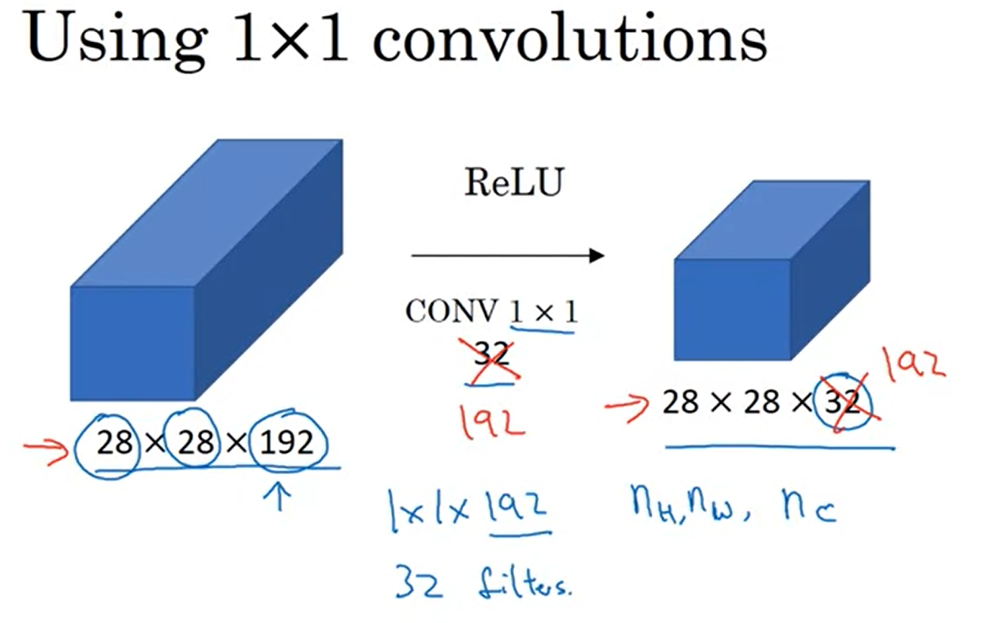

假設您有28*28*192容積 如果您想縮小高度跟寬度 您可以使用池層 我們已經知道可以怎麼做 但如果是通道的數目太大呢？我們想要縮小它 您如何將它縮成28*28*32維度容積 您可以用32個1*1的過濾器 技術上而言，每個過濾器會是1*1*192 因為您過濾器的通道數目 要等於輸入容積的通道數目 但您使用了32個過濾器，所以輸出會是28*28*32容積 這也是讓您縮小nc的方式 而池層，是我用來縮小nH跟nW 也就是容積的高度跟寬度 我們以後會看到，這個1*1卷積的觀念讓您可以縮小通道的數目，所以能夠節省在一些網路上的一些計算力 但當然，如果您要保留通道的數目為192，也是可以 而影響所及，這個1*1卷積只是加入非線性 它讓您的網路學習更複雜的函數，加入另一層，輸入為28*28*192 而輸出為28*28*192 所以這是1*1卷積層實際上做一些非顯而易見的事 且加入非線性到您的神經網路 讓您降低或者如果您要保持一樣，或增加通道數目在您的容積上 接下來您會見到這在Inception網路中是很有用的 我們在下一段影片會繼續談這部分 所以，現在您見到了1*1卷積運算如何是一個 相當非顯而易見的運算，而它讓您能夠縮小您容積上的通道數目 保持一樣，甚至您想增加也可以在下一個影片中 您會見到這可以用來幫助建立Inception網路，我們繼續下一段

|  |
| --- |
| nh * nw * nc ＊ 1*1*通道數目 = nh * nw * 過濾器數目  28*28*192 ＊ 1*1*192 = 28*28*過濾器數目  池層 🡪 縮小nH跟nW  1*1 🡪 縮小nC通道數目 |

#### Inception Network Motivation

當設計一個卷積網路層時，您或許需要去選擇 您要用 1*3 過濾器 或者 3*3，5*5 或者您要一個池層？ 而 Inception 網路的方式是 為什麼不全都做呢？ 而這會讓網路架構更加複雜 但也作用得特別好 我們來看看要怎麼做？

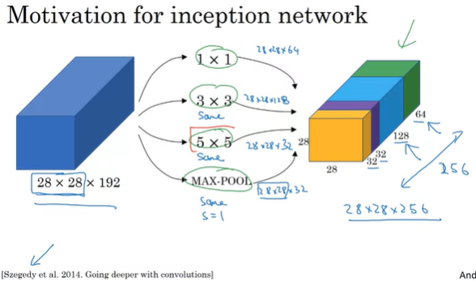

假設為了討論的例子，您有一個輸入為 28*28*192 維度的容積 Inception 網路或者說 Inception 層的方式是 與其選擇在卷積層使用多大的過濾器 或甚至於您要選擇卷積層或者池層 我們通通都做，如果您使用 1*1 卷積 這個會輸出 28*28* 一個數 假設 28*28*64 輸出 您會有一個容積在那裏 但或許您也想試一個 3*3，輸出或許會是 28*28*128 您要做的是將第二個容積跟第一個容積疊在一起 讓這兩個維度相吻合 我們假設這是用相同卷積 所以輸出維度依然是 28*28 跟輸入維度相同，指的是高度跟寬度 在這個例子 28*28*128 或許您要說，我想兩方押寶 或許 5*5 過濾器作用得更好 我們也一起做，輸出會是 28*28*32 再提一次，您使用相同卷積來保持維度相同 而或許您不想用卷積層 我們用池層，這會有一些輸出，我們將這些疊起來 而這裡池層輸出為 28*28*32 現在為了讓所有維度相吻合 您實際上需要使用填充來做最大池化 這是一種非常態的池層，因為為了您希望 輸入高度跟寬度是 28*28，而輸出 您要配合其他維度 成為 28*28 那您需要用到相同填充跟跨步為 1 在池層上 這些細節現在看起來很滑稽 但讓我們繼續 我們等一下會讓這些都有用 但使用像這樣的 Inception 模組 您可以輸入一些容積，而輸出 在這個例子，如果您將所有這些數字相加 32 加 32 加 128 加 64 這會是 256 所以您會有一個 inception 模組，輸入是 28*28*129 而輸出為 28*28*256 而這就是 inception 網路的核心，由 Christian Szegedy, Wei Liu, Yangqing Jia, Pierre Sermanet, Scott Reed, Dragomir Anguelov, Dumitru Erhan, Vincent Vanhoucke and Andrew Rabinovich. 提出 而基本的想法是 與其您必須選擇過濾器大小，或者要不要用池層 您可以全部都做，然後將輸出結合起來 而讓網路來決定什麼樣的參數它要使用 什麼樣的過濾器大小是它要的 但現在有一個問題 使用像這樣描述的 inception 層 會有計算成本的問題 在下一張投影片 我們來算一下這個 5*5 過濾器的計算成本 也就是這一區塊

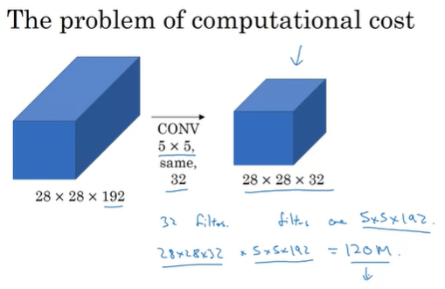

所以聚焦在這個上一張投影片的 5*5 容積 我們的輸入是 28*28*129 區塊 而您建置一個5*5 相同卷積 32 個過濾器，輸出為 28*28*32 在前一張投影片，我用淡紫色來畫 但這裡我用看起來正常的藍色來畫 我們來看一下輸出這個 28*28*32 的計算成本 您有 32 個過濾器，因為輸出是 32 通道 每一個過濾器都是 5*5*192 而輸出是 28*28*32 所以您必須計算 28*28*32 個數字 中間每一個數字，您都需要做乘法，對吧？ 5*5*192 所以整個要做乘法的數目是 您需要的每一個輸出值的乘法數目乘上 您需要計算的所有輸出值 而如果您乘上這些所有數字 會等於 一億兩千萬個 (120 million) 乘法 所以，當然您可以在當今電腦上做一億兩千萬乘法 但這還是相當昂貴的運算 在下一張投影片，您會見到如何使用 1*1 卷積的觀念 您在前面學到的 您能夠降低計算成本大約 十分之一 從一億兩千萬個乘法降為大約十分之一 所以請記住這個一億兩千萬，將來您可以 在下一張投影片做比較，一億兩千萬

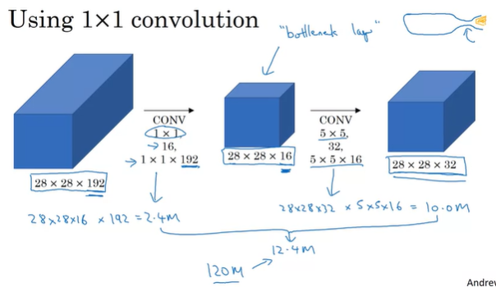

這裡有另外一種架構來輸入 28*28*192 輸出為28*28*32，如下 您將這個輸入容積 使用一個 1*1 卷積來降低容積為 16 個通道，而不是192 個通道 然後在這個較小的容積 跑一個 5*5 卷積來給您一個最終輸出 請注意，輸入跟輸出的維度跟之前一樣 您的輸入是 28*28*192 輸出是 28*28*32 跟之前投影片一樣 但我們做到的是，我們將在左邊這個巨大的容積 我們將其縮小為中間這個小很多的容積 現在只有 16 個而不是 192 個通道 有時候這個被稱為瓶頸層 我猜因為瓶頸通常指的是東西最小的部分，對吧？ 我猜如果您有玻璃瓶像這樣 然後我猜軟木塞這樣走 而瓶頸就是瓶子最窄的部分 同樣的，瓶頸層就是這網路的最小部分 我們先縮小，再增加大小 現在讓我們來看相關計算成本 為了應用這 1*1卷積 我們使用了 16 個過濾器 每一個過濾器的維度是 1*1*192 這個 192 跟這個 192 互相吻合 所以計算成本對於這個 28*28*16 容積 您需要這麼多輸出 每一個輸出您需要做 192 個乘法 我可以寫成 1*1*192，對吧？ 也就是這個，如果您將他們乘出來 這是兩百四十萬 (2.4 million) 大約兩百四十萬 第二個呢？ 剛剛是第一個卷積層的成本 第二個卷積層的成本會是 您有這麼多的輸出 28*28*32 對於每一個輸出，您需要應用 5*5*16 維度的過濾器 所以是 5*5*16 如果您將它們相乘，會是一千萬 (10 million) 所以整個相乘的數目是您需要把兩項相加 也就是 一千兩百四十萬 如果跟我們之前投影片的數字相比 您從大約 一億兩千萬降低計算成本 約十分之一 到一千兩百四十萬的乘法 而需要相加的數目 大約類似於需要做乘法的數目 所以這是為什麼我只算乘法的數目 總結一下，如果您要建一個神經網路層，您不想要決定 您要 1*1， 3*3，或者 5*5 或者池層。在 inception 模組，讓您全部都做 再全部連結起來 然後我們會碰到計算成本的問題 您在這裡看到的是如何使用 1*1 卷積 您可以建立一個瓶頸層 來明顯降低計算成本 您或許會疑惑 如此巨大的縮減大小 會不會傷害您的神經網路的績效 實際上只要您建置瓶頸層在這種情況下 您可以明顯地縮減大小 而不至於傷害到績效 但卻減少很多計算成本 所以這是 inception 模組的主要觀念 讓我們將它們放在一起 在下一段影片顯示您全 inception 網路的樣子

#### Inception Network

在上一段影片中 你已經看到所有Inception神經網絡的基本建構區塊 在接下來的影片中，讓我們來看如何運用這些建構區塊 來建立您的Inception網路

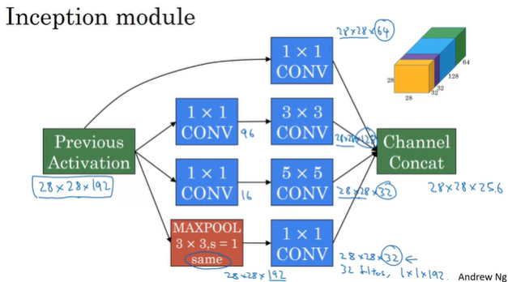

Inception模組輸入前一層的啟動值 或者說前一層的輸出 為了討論方便 假設是28*28*192 跟前面影片中一樣 我們要詳細跑的例子是

* 1*1接著5*5層 或許1*1有16個通道 然後5*5會輸出28*28然後32個通道 而這是前段影片 最後投影片中的例子
* 然後為了節省計算，您的也可以在這裡做3*3卷積 然後這個3*3輸出會是28*28*128
* 然後或許您也考慮做單獨的1*1卷積 這時就不需要用一個1*1卷積再接著一個1*1卷積 這裡只需要一個步驟，假設輸出是28*28*64
* 最後是池層 這裡我們要做一件有趣的事 為了最後要連結所有這些輸出 我們將要使用相同填充在這個池層 所以輸出維度依然是28*28 這樣我們才可以跟其他的輸出連結 但請注意，即使您做最大池層，即使是相同填充3*3過濾器跨步為1 輸出依然會是28*28*192 它會有相同的通道數跟我們的輸入有相同的深度 這個看起來有很多的通道 我們要做的是加入一個1*1卷積層 就像我們在1*1卷積影片中見到的 來縮短通道的數目 我們讓它降至28*28*32 方式是使用32個過濾器 維度是1*1*192 這是為什麼輸出維度會縮為32個通道 所以我們不會因為池層 而用了所有輸出的通道

最後我們把這些區塊做通道連結 只是連結這些64+128+32+32，如果您將他們加總 會是28*28*256維度的輸出 連結就只是將這些區塊連在一起， 像我們在前面影片中見到的 所以這就是一個inception模組，而inception網路做的或多或少，就是將一些這樣的模組放在一起

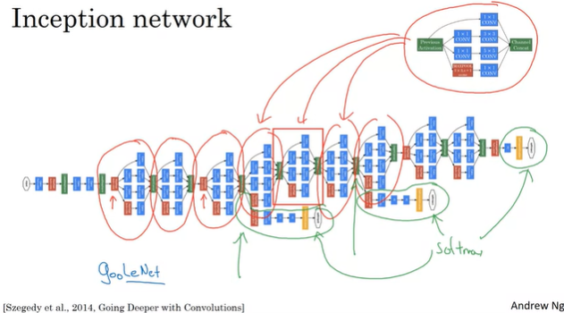

這是一個inception網路的圖片，從Szegedy et al的論文中節錄。您注意到有很多重複的區塊 或許這個圖片看起來很複雜 但如果您看這一個區塊，這個區塊基本上 就是您在前面投影片看到的inception模組。我不想討論裡面的細節，但這是另一個inception區塊 這使另一個inception區塊 有一些額外的池層在這裡來改變維度，有關於高度跟寬度 但這是另一個inception區塊 而這是另一個最大池層來改變高度跟寬度 但基本上這是另一個inception區塊 inception網路就是有很多 您學過這樣的區塊 重複地在網路中不同的位置出現 所以您只要理解前面投影片中的inception區塊 您就會理解inception網路

實際上還有一個inception網路的細節 如果您讀研究論文的話 也就是我剛加入的這些額外的旁枝。他們有什麼作用？因為網路最後幾層時全連結層 接著一個softmax層來做預測 這些旁枝做的是拿一些隱藏層 試著用它來做預測 所以這實際上是softmax輸出 這是另一個旁枝 一樣，拿這個隱藏層經過一些層像是全連結層 然後一個softmax試著去預測輸出標籤。您應該想成這只是另一個inception網路的細節 它的作用是確保計算的特徵值 即使在隱藏層，即使是中間層 在影像的預測輸出時也不差 這是一種對inception網路的影響正規化 幫助避免這個網路過適。



順便提一下，這個特定的inception網路 是由Google員工開發出來的 所以稱為GoogleNet 這樣拼法是為了對這個網路致敬 您從前面影片中也學到了這個網路。我想這非常棒，深度學習社群 是如此協同努力 有這種強烈，健康的尊重 在深度學習社群中每個人的貢獻 最後一點有趣的事實 這個inception網路的名稱何來？inception論文實際引用這個網路爆紅事件(meme) 是因為我們要進入更深層 而在inception論文中的這個網址真的指到 連結到這個圖片 如果您看過Inception（全面啟動）這個電影 或許這個名稱會對您有意義 但作者實際上是引用這個名稱來 表達需要建立更深層神經網路的動機 這是為什麼他們要提出這種inception架構的用意 我想在研究論文中引用網路爆紅事件(internet meme)是比較少見的 但在這個例子中，我覺得他用得很好

總結一下，如果您理解inception模組 那您也會理解inception網路 也就是很多的inception模組重複很多次在這個網路上 自從原始inception模組開發後，作者跟一些人在這個基礎上建立其他版本 所以有一些研究論文在 新版本的inception演算法上 您有時候會見到一些人使用後來的版本 您會見到像是 inception v2, inception v3, inception v4 也有一種 inception 版本 結合了殘差網路 (ResNets) 的觀念，加入了跳過連結 有時候作用得更好 但所有這些變形都建立在您剛學到的基本觀念上 也就是前面影片中介紹的 inception 模組 然後將它們疊在一起建立的 而透過這段影片，您應該可以讀懂跟理解這個inception論文 跟或許一些論文是使用我描述一些後面的變形 就這樣了 您看到了許多特定的神經網路架構 在下一段影片，我想分享您一些實作的建議 您如何真正使用這些演算法來建立您自己的電腦視覺系統 讓我們進入下一段影片

#### ★MobileNet

嗨，歡迎回來。您已經了解了ResNet架構，還了解了Inception net。在本視頻中，您將學習MobileNets，這是用於計算機視覺的另一種基礎卷積神經網絡體系結構。使用MobileNets將使您能夠構建和部署即使在計算量較低的環境（例如手機）中也能正常工作的新網絡。讓我們深入研究。

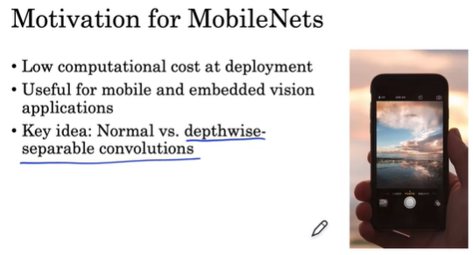

為什麼需要另一個神經網絡體系結構？事實證明，到目前為止您已經了解的其他神經網絡在計算上非常昂貴。如果您希望神經網絡在部署時功能不那麼強大的CPU或GPU的設備上運行，那麼還有另一種稱為MobileNet的神經網絡架構，它的性能可能會更好。我希望與該視頻分享一個觀點，即深度可分離卷積的工作原理。讓我們首先回顧一下正常卷積的作用，然後我們對其進行修改以構建深度可分離卷積。

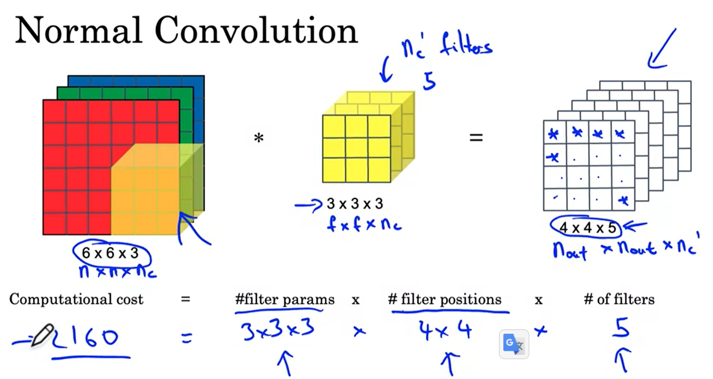

在正常卷積中，您可能具有一個n×n×nc的輸入圖像，其中nc是通道數。在這種情況下，6*6*3通道，並且您想對它乘以f*f*nc的過濾器進行卷積，在這種情況下為3*3*3。執行此操作的方法是，將這個過濾器（我將其繪製為三維黃色塊）放置在該過濾器上。您必須執行27次乘法，然後將其相加，然後得出這個值。然後將一個過濾器移開，將27對數字相乘，相加後得到的就是這個數字，您將繼續得到它，得到它，然後得到這個，依此類推，直到您將所有4*4為止輸出值。在這種情況下，我們沒有使用填充，而是使用跨度為1，這就是為什麼一個結點的輸出大小一個結點要比輸入大小小一點的原因。那是4*4而不是6*6。您可能會擁有一些nc‵過濾器，而不僅僅是3*3*3過濾器之一，如果您有5個，則輸出將是4*4*5，或者是按nc‵逐個進行。讓我們找出我們剛才所做的計算成本。事實證明，計算此輸出所需的總計算量由過濾器參數的數量（在這種情況下為3*3*3）乘以過濾器位置的數量得出。那是我們放置這個大的黃色塊（在四個地方乘以四個），然後乘以過濾器數量（在這種情況下為五個）的地方。您可以自己檢查這是我們需要做的乘法的總數，因為在我們放下過濾器的每個位置，我們都需要做許多乘法，然後才有這麼多過濾器。如果將這些數字相乘，則結果為2160。歡迎回來。您將在本視頻的稍後部分再次看到該數字，當我們想到深度可分離卷積時，可以將6*6*3的圖像作為輸入，並輸出4*4*5的激活集，其計算量少於2,160 。讓我們看看深度可分離卷積如何做到這一點。

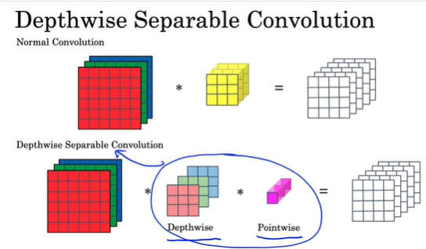

與您剛剛看到的普通卷積相反，深度可分離卷積有兩個步驟。您將首先使用深度(depthwise)卷積，然後是逐點(pointwise)卷積。這兩個步驟共同構成了這種在深度上可分離的卷積。讓我們看看這兩個步驟的工作方式。特別是，讓我們充實一下深度卷積的細節，這兩個步驟中的第一步。

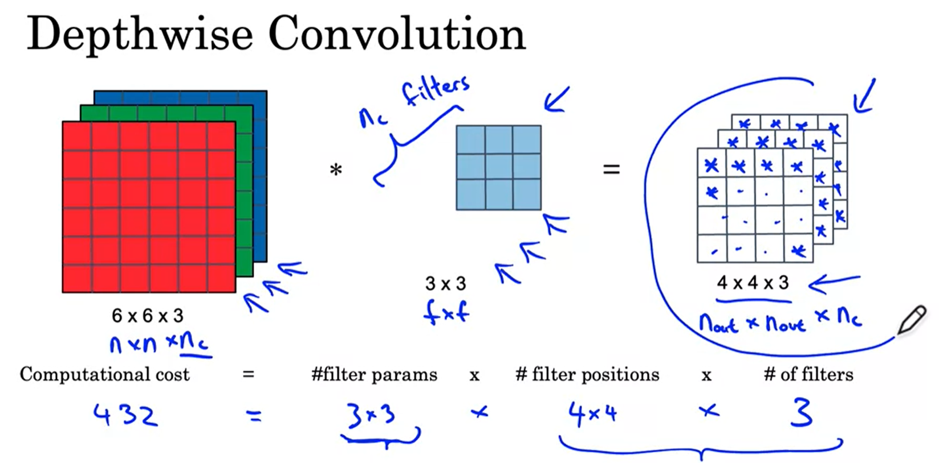

像以前一樣，我們的輸入是6*6*3乘以n*n*nc乘以3個通道。過濾器和深度卷積將是f x f，而不是f * f *nc，而是f x f。過濾器的數量將為nc，在這種情況下為3。計算4*4*3輸出的方式是，將這些過濾器中的每一個應用於這些輸入通道中的每一個。讓我們逐步完成。讓我們集中討論三個過濾器中的第一個，僅紅色過濾器。然後將紅色濾鏡放置在此處，進行九次乘法。注意，在9個數字上表示乘而不是27，而是9，然後將它們相加。那會給你這個值。然後將其移開，將九對對應的數字相乘，得到的值就在這裡，給出的值就給定那個，依此類推，直到得到這16個值中的最後一個。接下來，我們轉到第二個channel，讓我們看一下綠色濾鏡。您將綠色濾光片放置在該位置，執行九次乘法以計算該值，將其值移一以計算該值，然後將其值移一，依此類推。重複執行16次，直到在輸出的第二個通道中計算了所有這些值。最後，在第三個通道中執行此操作，其中有一個藍色濾鏡，將其放置在此處以計算該值，將其移至上方，將其移至上方，將其移至上方，依此類推，直到您還計算了該第三通道中的所有16個輸出為止。此步驟之後的輸出大小將為nout * nout，4*4*nc，其中nc與該原始輸入中的通道數nc相同。讓我們看看我們剛剛完成的計算成本。因為要生成這些輸出值中的每個，即這些4 x 4 x 3 Alpha值中的每個，它需要九次乘法。總的計算成本是濾鏡位置數量的3乘3倍，也就是說，這些濾鏡中每個濾鏡被放置在左側圖像頂部的位置數量。乘以4*4，最後乘以過濾器數3。乘以3的另一種方法是，您有4*4*3的輸出，對於每個輸出，您需要執行9個乘法。總的計算成本是3*3*4乘以4*3。如果將所有這些數字相乘，結果就是432。但是我們尚未完成。這是深度方向可分離卷積的深度卷積部分。

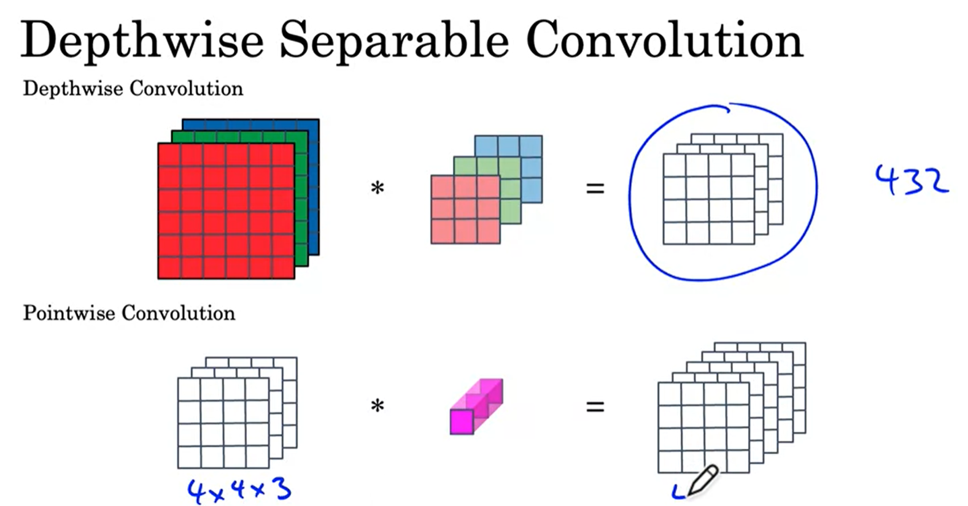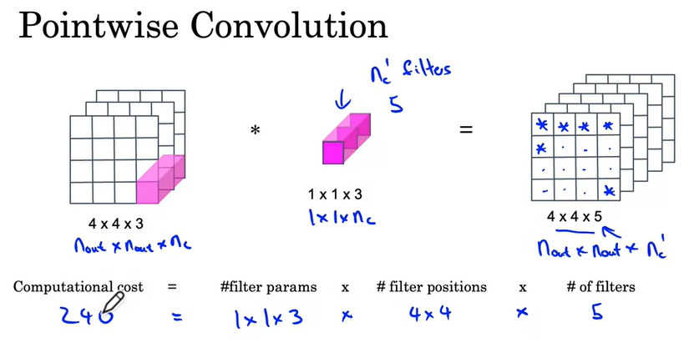

還有一個步驟，那就是，我們需要將此4×4×3的中間值取一個，然後再執行一個步驟。剩下的步驟是取這4*4*3的值集，或者取n*n*nc的值集，並應用逐點卷積，以獲得我們想要的輸出4*4*5。了解逐點卷積的工作原理。這是逐點卷積。我們將取中間值集，即n out*n out*nc，然後將其與1*1*nc（在這種情況下為1*1*3）的過濾器進行卷積。好吧，您將這個粉紅色濾鏡，這個粉紅色1*1*3，並將其應用到最左上角的位置，進行三個乘法，將它們相加，得到的就是這個值，將其移位一個，將三對數字相乘，相加，得到該值，依此類推。您將繼續進行直到填寫完此輸出的所有16個值。現在，我們僅用一個過濾器完成此操作，以便獲得另一個4×4輸出，4×4×5維輸出，您實際上將使用nc prime過濾器執行此操作，在這種情況下，nc prime將設置為5 。因此，在這些1 x 1 x 3濾鏡中，有5個最終得到了4 x 4 x 5的輸出，如下所示，從而為您提供了n out *n out *nc'輸出。逐點卷積為您提供4 x 4 x 5的輸出。讓我們計算一下我們所做的工作的計算成本。對於這4*4*5的每個輸出值，我們必須將此粉紅色濾鏡應用於部分輸入。這花費了三項操作，或1*1*1的過濾器參數。過濾器必須放置在4 x 4的不同位置，我們有五個過濾器。告訴我們我們在這裡所做的事情的代價是1*1*3乘4*4*5，即240次乘法。

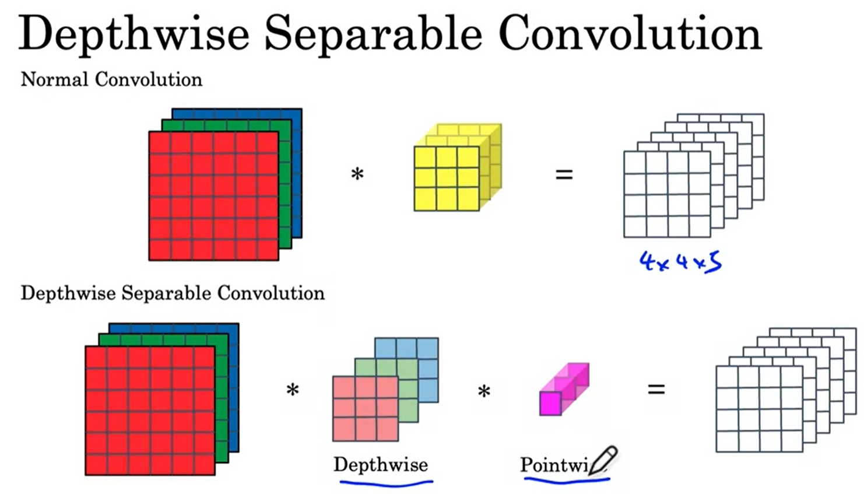

在我們剛剛遍歷的示例中，正常卷積作為輸入以6 x 6 x 3輸入，最後以4 x 4 x 5向外捲繞。深度可分離卷積的方法相同，不同之處在於我們分兩步進行了深度卷積，然後依次進行了逐點卷積。

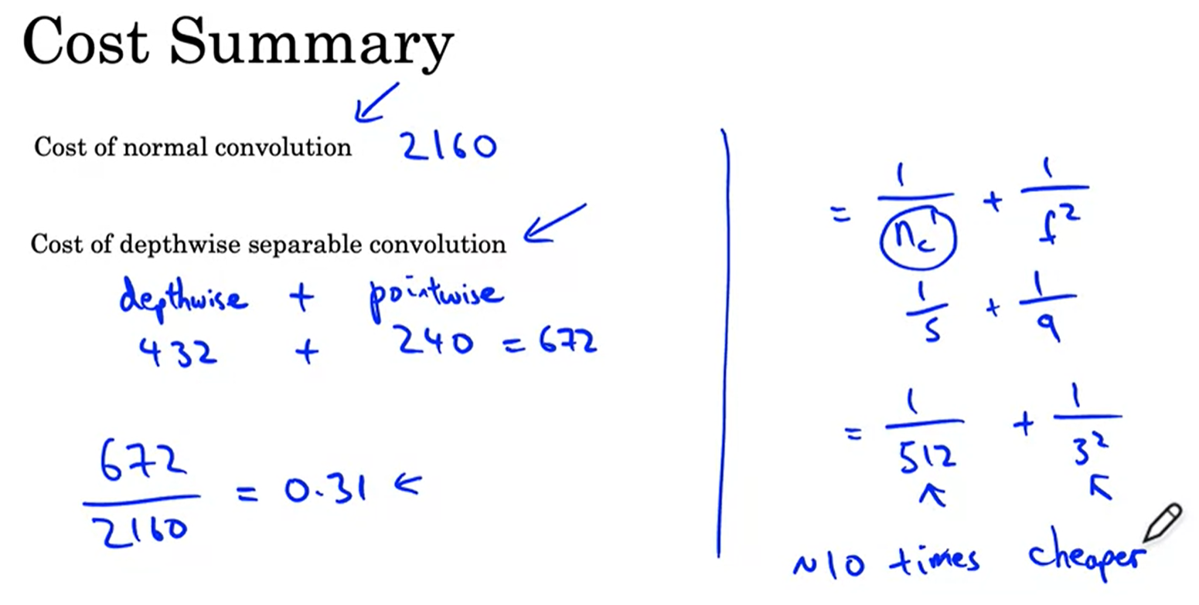

現在，所有這些操作的計算成本是多少？在正常卷積的情況下，我們需要2160次乘法來計算輸出。對於深度可分離的卷積，首先是深度步驟，這是我們在視頻中較早的地方進行的432乘法，然後是pointwise步驟，其中進行了240乘法，因此相加起來，最終得到672乘法。如果我們看這兩個數字之間的比率，即2160上的672，則結果約為0.31。在此示例中，深度可分離卷積的計算量約為正常卷積的31％，節省了[聽不清]。 MobileNets論文的作者表明，通常情況下，深度可分離卷積與普通卷積的成本之比等於nc素數加一，通常情況下等於f平方加一。在我們的例子中，這是五分之一加三分之一平方或九分之一，即0.31。在更典型的神經網絡示例中，nc數會更大。因此可能是512個以上。如果您的輸出中有512個通道，再加上三個以上的平方，這將是相當典型的參數或新的網絡。這確實很小，只有十分之一。如此粗略地講，深度可分離卷積可能約為九分之一，在計算成本上大約便宜十倍。這就是為什麼深度可分離卷積作為卷積網絡的構建塊，使您比使用常規卷積更有效地進行推理的原因。

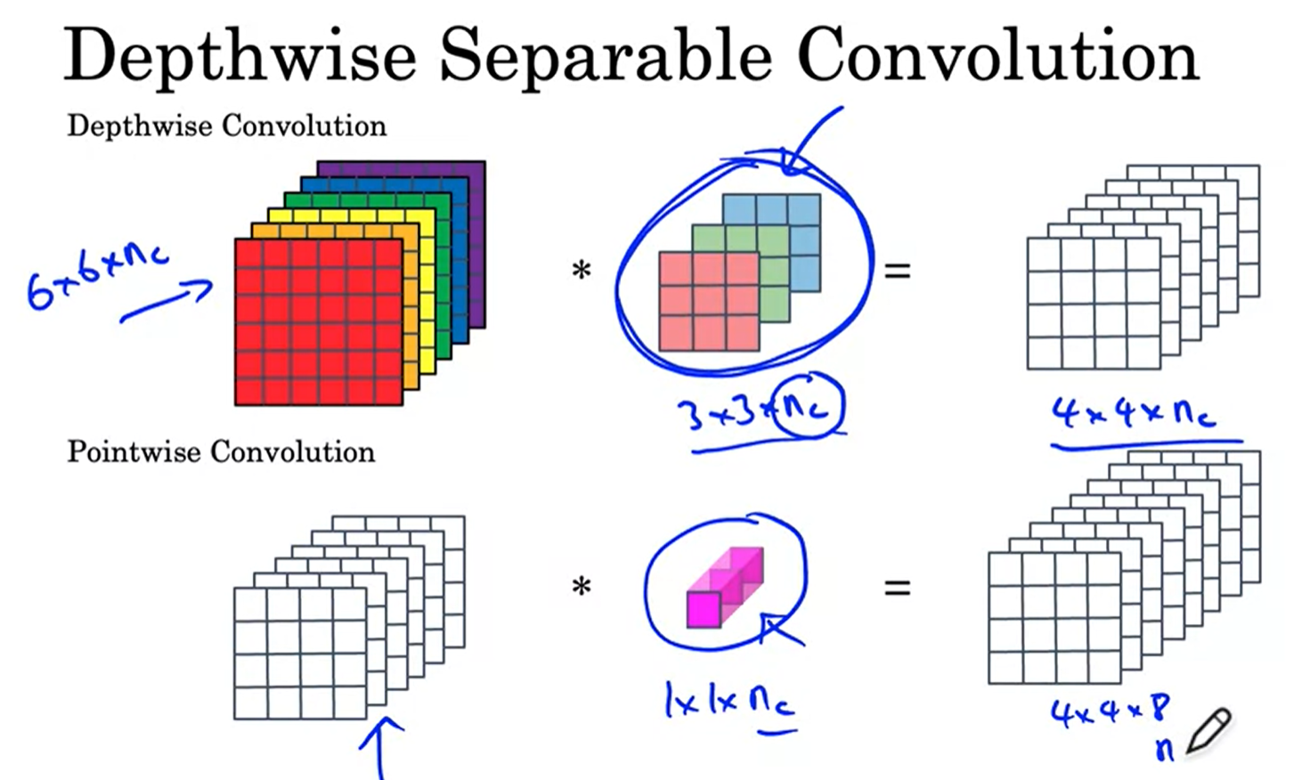

現在，在結束本視頻之前，我想與您分享更多詳細信息。在我們經過的示例中，這裡的輸入是6*6*nc，其中nc等於3，因此你有3*3*nc過濾器。現在，深度可分離卷積適用於任意數量的輸入通道。因此，如果您有六個輸入通道，則nc等於六個，那麼您還必須具有3*3*6的過濾器。中間輸出將繼續以4*4*nc，即變成4*4*6。現在，該圖看起來有些問題，不是嗎？也就是說，這應該是3*3*6而不是3*3*3。但是為了使下一個視頻中的圖看起來更簡單一些，即使通道數大於三個，我仍將繪製深度卷積運算，就好像這是三個過濾器的堆棧一樣。稍後當您看到這個確切的圖標時，可以將其視為我們用來表示深度卷積的圖標，而不是在深度卷積過濾器上非常直觀地直觀顯示通道數量。將使用類似的圖標表示逐點卷積。在此示例中，這裡的輸入將是4*4*nc，因此實際上是從此開始的此值。與其繼續擴展為1*1*nc，我將繼續使用看起來像這樣的粉紅色過濾器集。即使nc更大，我仍然要繪製它，好像它只有三個過濾器，使某些圖看起來更簡單，這可以為您提供任何必要尺寸的輸出，例如4*4*8在這種情況下，乘以nc的一些數。就是這樣。您已經了解了深度可分離卷積，它包括兩個主要步驟，即深度卷積和逐點卷積。可以將該操作設計為具有與常規卷積操作相同的輸入和輸出尺寸，但是可以以低得多的計算成本來完成。現在，讓我們使用此構建塊並使用它來構建MobileNet，我們將在下一個視頻中進行介紹。

#### MobileNet Architecture

歡迎回來，在上一個視頻中，您了解了深度可分離卷積。現在，將其放入神經網絡以構建MobileNet。 MobileNet的想法無處不在，您以前使用過昂貴的卷積運算。現在，您可以改為使用便宜得多的depthwise separable convolutional operation，包括深度卷積操作和逐點卷積操作。

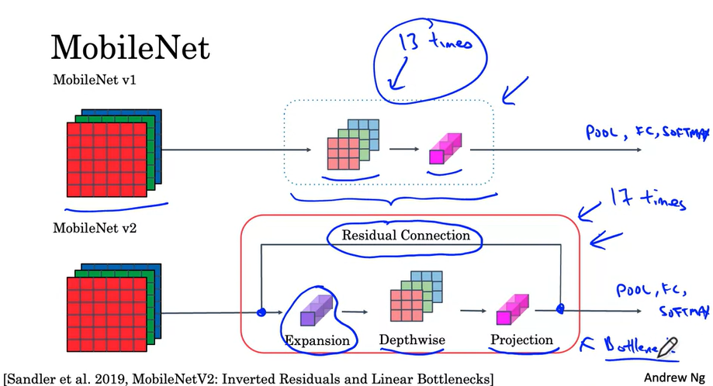

MobileNet v1論文具有特定的體系結構，在該體系結構中使用了13次這樣的塊。它將對原始輸出使用深度卷積運算，然後將這些層中的13層堆疊在一起，以便從原始原始輸入圖像轉到最終進行分類預測。為了在這13層之後提供更多細節，神經網絡的最後幾層是常規的Pooling層，然後是一個完全連接的層，然後是一個Softmax，以便進行分類預測。與使用常規卷積運算的早期算法相比，這證明性能良好，而計算量卻要低得多。在本視頻中，我想與您分享對該基本MobileNet架構（即MobileNets v2架構）的另一項改進。我將快速地完成這一過程，以使您對算法的功能有一個大概的了解，而無需深入研究所有細節。但這是Mark Sandler及其同事發表的一篇論文，該論文使移動網絡變得更加完善。在MobileNet v2中，有兩個主要更改。

一種是添加剩餘連接。這只是您在最近的視頻中了解到的剩餘聯繫。剩餘連接或跳過連接從上一層獲取輸入並將其求和或直接將其傳遞到下一層，從而使成分能夠更有效地向後傳播。

第二個變化是它還作為擴展層，您可以在下一張幻燈片上了解更多信息，然後進行深度卷積，然後是逐點卷積，我們將其稱為點向卷積。的操作實際上是相同的，但是由於您在下一張幻燈片中看到的原因，我們將使用不同的名稱。 MobileNet v2的作用是，它使用此塊並重複執行此塊幾次，就像我們在這裡有13次一樣，MobileNet v2架構恰好選擇執行此操作17次，超過了其中17個塊的輸入，並且然後最後以通常的池化全連接softmax結束，以進行分類預測。但是關鍵思想實際上是這樣的塊或這樣的塊如何減少計算成本。這裡的這個塊也稱為瓶頸塊。讓我們深入研究MobileNet v2模塊的工作原理。

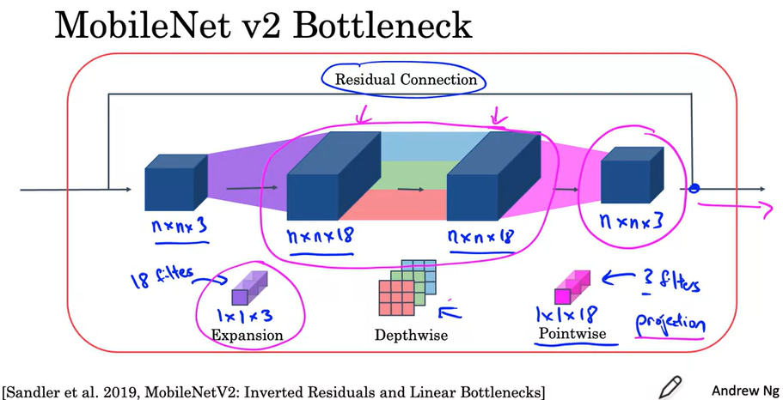

給定一個n*n*3的輸入，MobileNet v2瓶頸將通過殘差連接將該輸入直接傳遞到輸出，就像在ResNet中一樣。然後，在該塊的這個主要的非剩餘連接部分中，您將首先應用一個擴展運算符，這意味著您將應用一個1*1*nc。在這種情況下，一維一維地過濾。但是您應用了相當多的變量，例如18個過濾器，因此最終在此處得到一個n×n×18維的塊。在MobileNet v2中，典型的擴展因子是6，這就是為什麼您的輸入從n*n*3到n*n*18的原因，這就是為什麼我們也稱它為擴展，它將其尺寸增加了一個如果係數是六，則下一步是深度可分離的捲積。稍加填充，您就可以從n*n*18到相同的尺寸。在上一個視頻中，我們沒有使用填充，因此從6 x 6 x 3變為4 x 4 x 3。但是通過填充，您可以將n×n×18維保持不變，因此在應用深度卷積時它不會收縮。最後，應用逐點卷積，在這種情況下，這意味著與18維過濾器的1*1進行卷積。

例如，如果您有三個過濾器和c‵過濾器，那麼最終將得到n×n×3的輸出，因為您有三個這樣的過濾器。在最後一步中，在MobileNet v2瓶頸模塊中，我們從n x 18降為n * n *3。最後一步也稱為投影步驟，因為您要從n×n×18向下投影到n×n×3。您可能想知道，為什麼我們遇到這些瓶頸？事實證明，瓶頸塊完成了兩件事：第一，通過使用擴展操作，它增加了瓶頸塊內表示的大小。這允許神經網絡學習更豐富的功能。這裡只是更多的計算。但是，當在邊緣設備上的移動設備上進行部署時，您通常會受到大量內存限制。瓶頸塊使用逐點卷積或投影操作，以將其向下投影回較小的一組值，因此，當您將其傳遞到下一個塊時，存儲這些值所需的內存量將減少。聰明的想法，關於瓶頸塊的很酷的事情是，它可以實現更豐富的計算集，從而使您的神經網絡可以學習更豐富和更複雜的功能，同時還保留所需激活量大小的內存量。逐層傳遞，相對較小。這就是為什麼MobileNet v2可以獲得比MobileNet v1更好的性能，同時仍繼續僅使用少量計算和內存資源的原因。

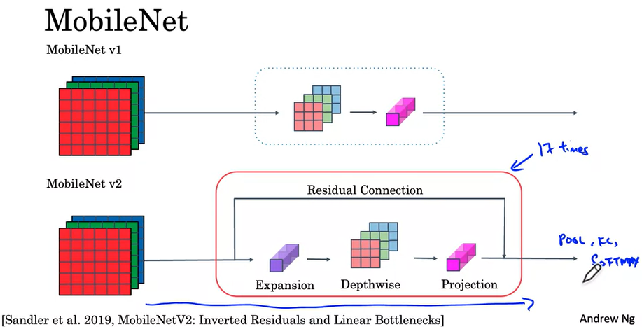

放在一起，這是我們最早描述MobileNet v1和v2的幻燈片。 MobileNet v2架構將重複此瓶頸塊17次。然後，如果您的目標是進行分類，則照例將使此池完全連接的softmax層生成分類輸出。現在，您知道MobileNet v1和v2的主要思想。如果要查看一些其他詳細信息，例如在從左到右流動數據時不同層的確切尺寸。您也可以看一下馬克·桑德勒（Mark Sandler）和其他人的論文。祝賀您在本視頻的結尾，現在您知道MobileNet v1和v2是如何使用深度可分離卷積以及通過使用在此視頻中看到的瓶頸塊來工作的。如果您正在考慮構建高效的神經網絡，那麼還有另一種想法非常有用，我希望您也能從中了解到這一點，那就是高效網絡。在下一個視頻中，讓我們非常簡短地談談這個想法。

#### EfficientNet

MobileNet V1和V2為您提供了一種實現神經網絡的方法，該方法具有更高的計算效率。但是，有沒有一種方法可以將MobileNet或其他體系結構調整到您的特定設備？也許您正在為具有不同計算資源量的不同品牌的手機或不同的邊緣設備實現計算機視覺算法。如果您有更多的計算量，也許您有一個稍微大一些的神經網絡，並希望您能獲得更高的精度，或者如果您有更多的計算約束，也許您想要一個稍微小一些的神經網絡，其運行速度會更快一些。準確性的成本。如何為特定設備自動放大或縮小神經網絡？ EfficientNet，為您提供了一種方法。

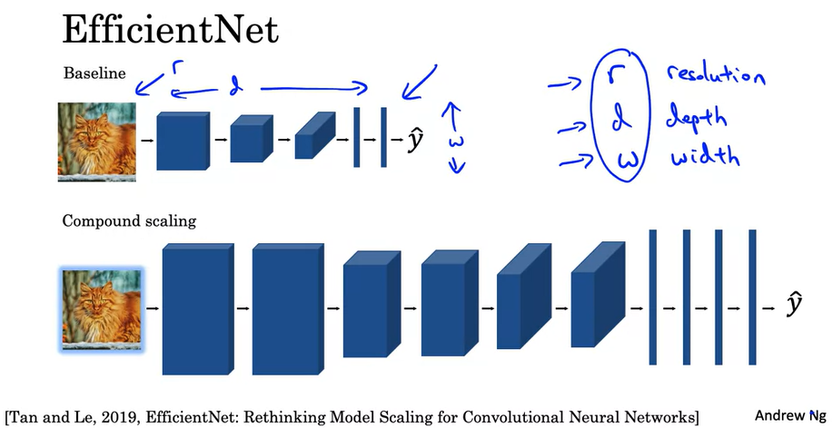

假設您有一個基準神經網絡體系結構，其中輸入圖像的分辨率為r，新網絡的深度為一定，圖層的寬度為一定。 EfficientNet論文的作者Mingming Tan和我的前博士生Quoc Le觀察到，可以按比例放大或縮小尺寸的三件事是可以使用高分辨率圖像。因此，新的圖像分辨率為r。我不知道如何在這樣的視頻中表示高分辨率。我在這裡使用這種藍色發光表示高分辨率的圖像。或者，您可以使該網絡更深入。您可以改變神經網絡的深度，也可以使層更寬。您還可以更改這些層的寬度。問題是，給定特定的計算預算，r，d和w的最佳選擇是什麼？或者，根據您擁有的計算資源，您還可以使用複合縮放，您可以在其中同時按比例放大或同時按比例縮小圖像的分辨率，神經網絡的深度和寬度。現在最棘手的部分是，如果您想按比例放大r，d和w，應按哪種比例放大？您應該將分辨率加倍並保持相同的深度，還是應該將深度加倍但使其他深度保持不變，或者將分辨率增加10％，將深度增加50％，將寬度增加20％？在r，d和w之間進行最佳權衡，以按比例放大或縮小神經網絡，以在計算預算範圍內獲得最佳性能？如果您想使神經網絡體系結構適應特定設備，請查看EfficientNet的一種開源實現，這將幫助您在r，d和w之間進行權衡取捨。就是這樣。使用MobileNet，您已經學會瞭如何構建計算效率更高的層，使用EfficientNet，您還可以找到一種基於您正在使用的設備資源來放大或縮小這些神經網絡的方法。藉此，我希望您具備必要的技能，以便為移動設備，嵌入式設備以及內存中的計算可能受到更多限制的其他設備構建神經網絡。我希望這將打開您現在可以構建的許多可能的應用程序。

### Practical Advice for Using ConvNets

#### Using Open-Source Implementation

您已經學過很多高效能的神經網路跟 卷積網路架構 我想在下幾段影片中，分享一下一些實作的建議 如何使用它們，從如何使用開源建置開始 實際上很多神經網路是很難且很挑剔去複製 因為很多細節有關調教超參數像是 學習率衰減，跟其他項目會造成績效不同 所以有時候我發現很難，對於 人工智慧、深度學習的博士生，即使在頂尖大學 要複製其他人發表的作品，只讀論文很難 幸運地，很多深度學習研究人員 經常開放他們的開源原始程式在網路上，像是 Github 當您自己做一些東西時，我當然也鼓勵您 考慮貢獻回您的程式到開源社群中 但如果您看一份研究報告，您想建構一些東西在上面 您應該考慮的一件事是 我常常這樣做，找看看線上的開源建置 因為如果您可以得到作者的建置，您通常會 做得很快比起您從頭開始建置 雖然有時候重頭開始建置也會是一個 好的練習 如果您已經很熟悉如何使用 GitHub 這段影片對您或許比較不重要，沒太大幫助 但如果您不習慣從 GitHub 下載開源原始程式 我來很快地演示，這是相當容易的

假設您對殘差網路有興趣，您想使用它 所以我們搜尋 ResNet GitHub

您實際上會發現 GitHub 上很多 ResNet 的建置 我將用第一個出現的 URL （網址） 這是一個 Github 的儲存庫，用來建置殘差網路 順著 Github 的網頁，您往下捲動會看到一些文字 描述它如何作用跟特定的建置 在這個特定的 GitHub 儲存庫 實際上是 深度殘差網路的原始作者的論文 而這些程式的版權是根據麻省理工學院的版權許可 您可以點擊來看這個版權許可的含義 麻省理工學院版權是一種較寬鬆 一種較開放的開源版權 所以我將繼續，下載這些程式，點擊這個連結 這會給您一個網址來下載程式 我將點擊這個按鈕來複製這個網址到我的剪貼簿 然後到這裡 您要做的是鍵入 git clone 然後 Ctrl-V 來貼上這個網址，然後按 Enter 等幾秒鐘，它就會下載完 複製一份儲存庫到我們本地硬碟上 讓我們進入這個目錄，看一下 比起 Windows 我比較習慣用 Mac ，但我們來看一下 prototxt 我想這個檔案具體說明了這個網路 讓我們看看這個檔案，因為這是很長的一個檔案 具體描述了深度殘差網路的詳細配置，有 101 層，對吧？ 我似乎記得從這個網頁上看到的 這個特定的建置使用 Caffe 框架

但如果您想建置這個程式使用其他 程式框架，您或許也能找到

所以如果您建置一個電腦視覺應用 一個相當常見的工作流程是 選擇一個您喜歡的架構 或許您從這個課程學到的 或許從您的朋友或論文中聽到的 尋找一個開源的建置 從 GitHub 下載，從那裡開始建置 這樣做的好處之一是有時候這些網路 花很久的時間來訓練，其他人或許使用多個 GPU 在很大的資料集上來預先訓練這些網路 這讓您可以用轉移學習來使用 這些網路，我們會在下一段影片中討論 當然，如果您是電腦視覺研究人員 想從頭建置這些東西 那您的工作流程會有所不同 如果您這樣做 請貢獻您的工作回開源社群 但因為已經有很多研究人員 做了很多的建置架構 我發現從開源建置開始 是比較好的方式，當然更快速開始一個新的專案

#### Transfer Learning

如果您建置一個電腦視覺應用，與其 從頭開始訓練權重，從隨機初始開始 您通常會有較快的進展，如果您下載 從別人已經訓練好的權重 到網路架構上，使用這種預先訓練 然後移轉到您或許有興趣的新的任務上 電腦視覺研究社群一直都很會發表 很多的資料集在網上，如果您聽過像是 ImageNet, MS COCO, 或是 Pascal type 等資料集 這些都是人們在線上發表的不同資料集 很多的電腦視覺研究者都已經 在上面訓練過他們的演算法 有時候這樣的訓練可達幾週，也許用了很多的 ＧＰＵ 而別人做過 且經歷了痛苦尋找高績效的過程 意思是您可以下載這些開源的權重，別人已經花了很多星期 甚至很多月的努力，您可以直接用來 在您自己的神經網路上很好的初始 而使用轉移學習來轉移一些知識從 相當大的資料集到您自己的問題上 我們來詳細看一下怎麼做 我們先從一個例子開始

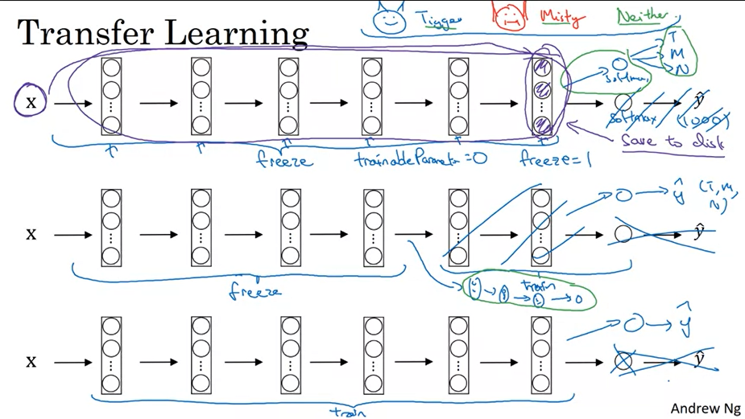

假設您想建立一個貓偵測器 來辨識您自己的寵物貓 根據網路 Tigger 是常用的貓名字，Misty 也是另一個常用的貓名 假設您的貓們叫做 Tigger 跟 Misty 還有都不是 所以您有一個分類問題有三個分類 這個圖片是 Tigger 還是 Misty, 或者都不是 所有情況下，您的貓們都會在照片中 您或許沒有很多 Tigger 或 Misty的照片，您的訓練集可能很小 您怎麼辦？ 我建議您到線上下載一個開源的神經網路建置 不只下載程式，也要下載權重 有許多您可以下載的網路已經訓練過，舉個例 ImageNet 資料集有上千種不同的類別，這些網路 或許有一個 softmax 單元可以輸出上千種可能的類別 您可以去掉這個 softmax 層，建立 您自己的 softmax 單元，輸出為 Tigger 或 Misty 或都不是 至於這個網路 我鼓勵您把這些層 凍結，您凍結這些參數 在這個網路上的這些層，您會只 訓練您的 softmax 層的相關參數 這個 softmax 層會有三個可能輸出 Tigger, Misty 跟皆不是 使用他人的訓練過的權重 您或許會得到相當好的績效即使您的資料集很小 幸運的是很多深度學習框架 支援這樣的運作，實際上 根據不同的框架，它有可能用一種稱為可訓練的參數為 0 您或許可以把一些層做這樣設定 為了指名 不要訓練這些權重，有時候您會有一些參數 像是 freeze (凍結）等於 1 不同的深度學習框架有不同的方式，讓您 指定是否要訓練某特定層的權重 在這個例子，您只需要訓練 softmax 層的權重，但要凍結其他早期層的權重

另一個巧妙的技巧會許會幫助一些建置 因為所有早期層凍結 有一些固定的函數並不會改變，因為您並未改變它 您並沒有訓練它們，拿輸入的影像 對應到那一層的一組啟動值 一種技巧可以加快學習是我們可以預先計算那一層 那一層的特徵啟動值，將它們存在硬碟上 您要做的是使用這個固定函數 這個神經網路的第一部分 拿這個輸入任何影像，對它計算一些特徵向量然後 將這個特徵向量在淺層的 Softmax 模型中訓練，來做預測 一個步驟可以幫助您計算，就是您預先計算那些層的啟動值 對於所有在訓練集的例子，儲存它們到硬碟 然後就只要使用 softmax 分類器到它們上面 儲存到硬碟或者 預先計算的好處是您不需要 每次都重新計算這些啟動值 您做一次，或遍歷一次資料集 如果您任務中的訓練集相當小的話，您可以這樣做 如果您的訓練集比較大的話呢？ 一個經驗法則是，如果您有 一個較大的資料集， 或許有一堆 Tigger 或 Misty 的照片 跟一些兩者都不是的照片 您可以做的是凍結比較少層 或許您只凍結這些層，而訓練這些晚期的層 當然輸出層會使用不同的分類，您必須使用 您自己的輸出單元， Tigger, Misty 或者兩者皆不是 有幾種方式可以這麼做 您可以拿最後這幾層的權重 用它們當初始值，從那裡開始做梯度下降 或者您可以完全去掉最後幾層 使用您自己新的隱藏單元跟您自己最終的 softmax 輸出 兩種方式都可以試試 但或許模式是如果您有更多的資料 您需要凍結的層會變小 您要在上面訓練的層會變多 主要的想法是如果您選一個資料集，或許有 足夠資料不只是用在訓練單一個 softmax 單元，甚至可以訓練 一個夠大的神經網路包含 最後網路的最後幾層，您也可以使用 最後，如果您有很多資料 另一種方式是您拿這個開源的網路跟權重， 使用全部東西為初始，訓練整個網路 當然這是一個上千個節點的 softmax， 而您只需要 3 個輸出 您需要您自己的 softmax 輸出 您關心的輸出標籤 但如果對於您的任務，您有更多的標籤資料 或者您有更多的 Tigger, Misty 或都不是的照片 您可以訓練更多層，極端情況下 您可以使用您下載的權重只當成 初始值，它們用來取代 隨機初始，然後可以使用梯度下降 訓練所有的權重跟網路所有層 這就是卷積網路的轉移學習 實作上，因為網路上的開源資料集如此巨大，而您可以 下載別人已經花過幾個星期訓練在這麼多資料的權重 您會發現很多的電腦視覺應用 如果您下載 別人開源的權重，使用在您自己問題的初始值上，會表現得很棒 在其他不同的領域中 在深度學習的不同應用中 我認為在電腦視覺上是一個 您幾乎必須要做轉移學習的領域，除非 您有特別大的資料集，您自己要從頭訓練起 但轉移學習值得認真考慮，除非您 您有特別大的資料集， 跟很多的計算預算 來完全從頭自己訓練

#### Data Augmentation資料擴增

大部分的電腦視覺任務可以使用更多的資料 所以資料擴增是一種技術 通常用來增進電腦視覺系統的效能 我認為電腦視覺是一項相當複雜的工作 您必須輸入這個影像 所有這些像素，然後找出是什麼在這照片上 似乎是您需要學習一種相當複雜的函數來作用 實作上，幾乎更多的資料都會對 所有的電腦視覺有所幫助 這不像其他領域，有時候您可以有足夠的資料 不會對於取得更多資料有那麼大的壓力 而在今天，電腦視覺的資料 對於大部分的電腦視覺問題 我們總是覺得資料量不夠 對於所有的機器學習而言，這不一定是對的 但對於電腦視覺而言，這是真的 意思是當您訓練電腦視覺模型時 通常資料擴增是有幫助的 而即便您使用轉移學習 使用別人預先訓練的權重來開始 或是從零開始訓練一個新的模型，都是真的

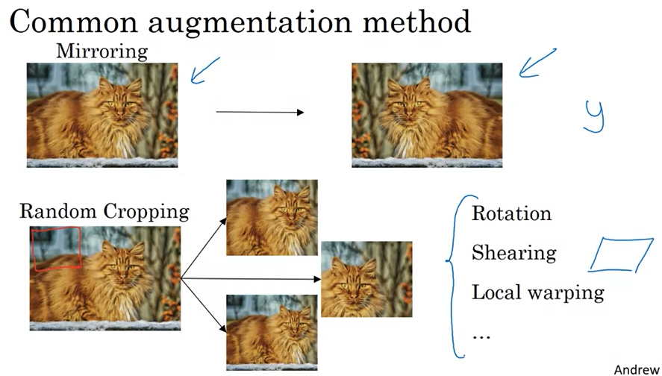

我們來看一看在電腦視覺的資料擴增 或許最簡單的資料擴增方式是對垂直軸做鏡射 當如果您有這個例子在您的訓練集 您垂直的翻轉這個影像變成右邊 對電腦視覺的任務來說 如果左邊的照片是貓，鏡射的結果也同樣是貓 而如果鏡射的運算 會保存影像中所有的特徵 這就會是一個很好的數據擴增技術 另一個常見的數據擴增技術是隨機裁切 給予這個資料集 我們選一些隨機剪裁 所以您或許選擇這裡 拿這個剪裁，或者拿這部分，成這個剪裁 拿這裡，成為這個剪裁，所以這 給您不同的例子來餵進您的訓練例子 一種不同的隨機剪裁在您的資料集 隨機剪裁並不是一種完美的資料擴增方式 如果隨機剪裁的結果已經不像貓 但實作上，這樣方式作用很好，只要 您的隨機剪裁佔真正影像的合理大小子集 所以鏡射跟隨機剪裁是最常用的，理論上 你還可以旋轉、 剪切影像 就像您對影像這樣做 這樣歪曲 利用不同樣式的局部扭曲等等 全部一起試用也無妨 實作上似乎比較少這樣做 或許因為它們的複雜度

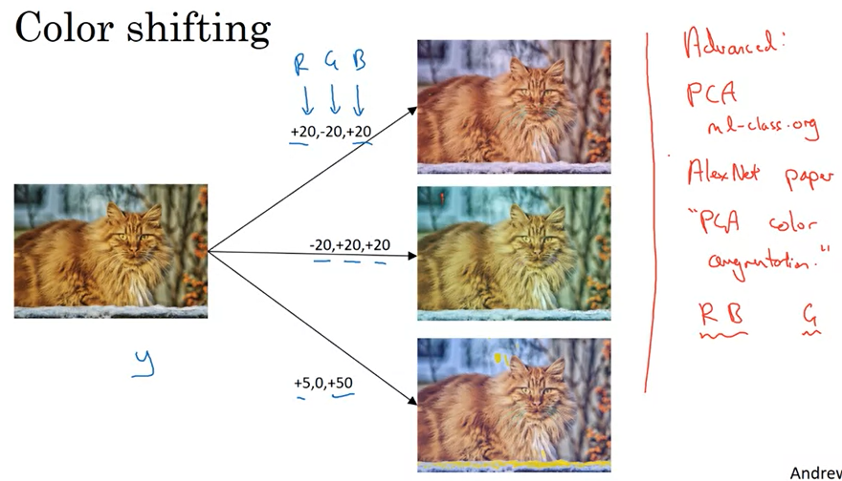

第二種常用方式的資料擴增是色彩偏移 給一張這樣的照片 假設您加入 R G 跟 B 通道一些扭曲 這個例子，我們在 紅色跟藍色通道加入減去綠色通道的值 所以紅色跟藍色變成紫色 這會讓整個影像帶一點紫色，而 建立一個扭曲的影像在訓練集上 為了描述起見，我 在色彩上做了相當大的改變，實作上 您將 R,G, 跟 B 用一些分佈修改，可以改變小一點 但您做的是，用不同的值在 R, G, B 上，用它們來扭曲色彩通道 第二個例子 我們讓它們少一點紅 多一點綠跟多一點藍 所以讓影像偏黃 這個，我們讓它多一些藍 就只有多一點 實作上，R G, B 的數值會從一些機率分佈而來 這樣做的動機是，或許陽光會 偏黃，或許室內照明會偏黃 這很容易會改變影像的色彩 但貓的身份，或者內容的身份 y 標籤，應該要一樣 所以加入這些色彩的扭曲，或者說色彩的偏移 會讓您的學習演算法對於 影像的色彩的改變更健全 給這個課程比較進階學生的一些註解 如果您不懂我將要說的（紅色部分），沒有關係 有不同的方式來對 R, G, 跟 B 取樣 一種方式來建置色彩扭曲是 使用一個稱為 PCA 的演算法 這是稱為 主要成分分析 (Principle Component Analysis) 是我在 Coursera 上的機器學習課程中 (ml-class.org) 談過的 但這些細節實際上是在 AlexNet 論文中 有時候稱為 PCA 色彩擴增 但大概的想法對於 PCA 色彩擴增是，舉例 如果您的影像主要是紫色 如果它主要是紅色，藍色的色調 比較少綠色 那 PCA 色彩擴增 會對紅色跟藍色減去很多 對於綠色改變比較小 似乎要讓全部的色彩，色調一致 如果您不明白這些，不用擔心 但如果您在網上搜尋 您願意的話，您也可以讀一下 AlexNet 論文 您也可以找到一些開源的 PCA 色彩擴增的建置 直接使用

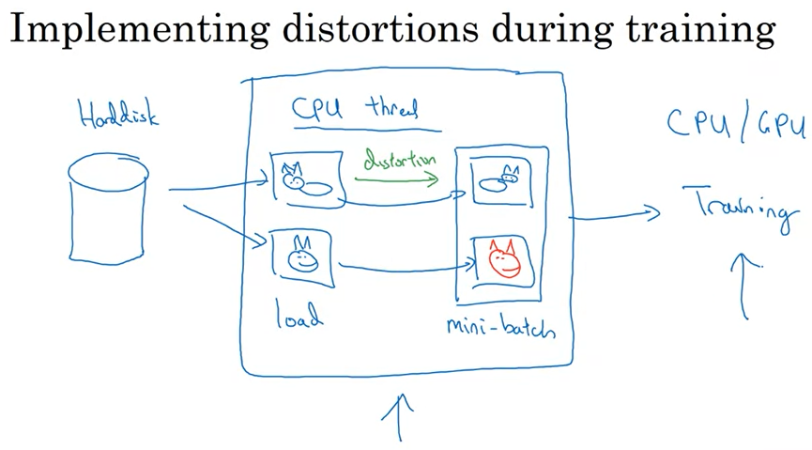

所以，您或許將您的訓練資料儲存在硬碟上，使用這個符號 這個圓筒形符號代表您的硬碟 而如果您有小的訓練集 您可以做任何事，您會沒事的 但如果是很大的訓練集，人們通常會這樣建置 也就是您或許有一個 CPU 執行緒， 不斷地從您的硬碟載入影像 因此，您會有一個影像流 從您的硬碟出來 而您可以做的是或許一個 CPU 執行緒來做這個扭曲 也就是隨機剪裁 或者色彩推移，或者鏡射 但對於每個影像 您或許最終有一些扭曲版本 假設這個影像 我將它鏡射，跟使用色彩推移等等 如果這個影像最終被色彩推移 您會有一個不同顏色的貓 因此您的 CPU 執行緒不斷地載入影像同時 建置一些需要做的扭曲， 變成一個批次，或者很多批次的資料 而這些資料則不斷地傳到一些執行緒或者其他程序 來做訓練，這可以用 CPU 來做，或者 越來越多人使用 GPU 如果您有很大的神經網路要訓練 所以，相當常見的方式來做 資料擴增是用一個執行緒 或更多的執行緒，來 負責載入資料跟建置扭曲 然後傳給其他的執行緒或者 其他程序來做訓練 而通常，這個跟這個 可以平行執行 所以這就是資料擴增 而類似其他訓練深度神經網路般 資料擴增程序也會有一些超參數，像是 多少色彩推移來建置，真正用什麼參數來做隨機剪裁 類似電腦視覺其他部分 一個好的開始的地方或許是 使用其他人的開源建置 對於他們如何使用資料擴增 但當然，如果您想捕捉更多的變異 您想其他人的開源建置並沒有足夠變異 或許自己調整這些超參數也是合理的 如此，我希望您會使用資料擴增 來讓您的電腦視覺應用作用得更好

#### State of Computer Vision

深度學習已經成功地 應用在電腦視覺，自然語言處理 語音辨識，線上廣告 物流，很多很多問題 有一些東西是很獨特的在 深度學習的電腦視覺應用上 有關電腦視覺的狀況 這段影片中，我將跟您分享一些有關深度學習的 電腦視覺的觀察，我希望會幫助您瀏覽一些論文 跟那裡的一些觀念 跟您如何建置您自己的電腦視覺系統

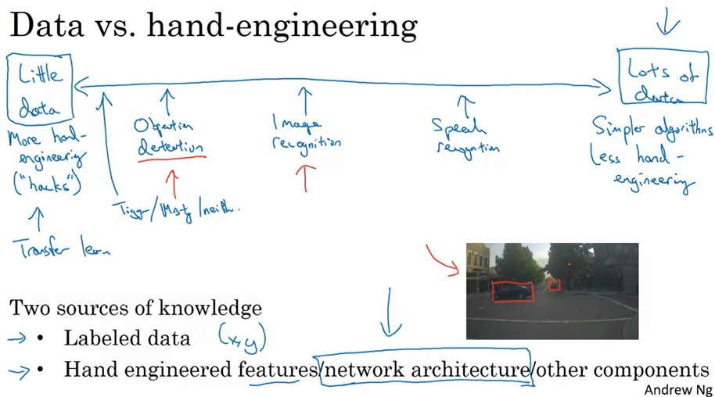

您可以想像大部分的機器學習問題落在 這個光譜內，介於相對少的資料 到您有很多資料 舉例來說，我想今日我們有相當多量的 語音辨識資料，相對於這個問題的複雜度而言、 即使有 合理大小的資料集在於影像辨識或者影像分類 因為影像辨識 就是一個複雜的問題，看所有的像素來找出它是什麼 似乎線上資料集相當大，超過一百萬個影像 感覺似乎我們要更多的資料 而有一些問題像是物件偵測 我們擁有很少的資料 提醒一下，影像辨識的問題是 看這一張照片然後告訴您是不是一隻貓 而物件偵測是看著照片，實際上您要放一個 邊緣框告訴您 照片中的物件在哪裡 而因為要做 邊緣框的成本也就是要標籤物件跟邊緣框很貴 所以我們往往在物件偵測的資料 比影像辨識的資料少 而我們會在下週討論物件偵測 所以如果您看一下機器學習問題的光譜 您看到平均而言，有很多的資料的部分，發現人們 會使用較簡單的演算法，跟比較少的手工工程 因此，比較不需要小心地設計問題的特徵 但取而代之，您可以使用大的神經網路 即使簡單的架構，使用神經網路 就會學習我們要的學習，因為我們有很多的資料 而相對的，當我們沒有那麼多資料， 平均而言，人們會從事更多的手工工程 而如果您不客氣說的話， 您可以說用了很多駭客手法 但我想當您沒有很多資料，那 手工工程實際上是最佳的方式 來獲得最好的績效 所以，當我看一個機器學習的應用時 我想通常我們有的學習演算法 有兩種知識來源 一個知識來源是標籤的資料 實際上的 (x,y) 讓您用來做監督式學習 而第二種知識來源是手工工程 而有很多種方式來做手工工程系統 可以小心的手工設計這些特徵 小心地手工設計 網路架構，或許系統上其他的元件 所以當您沒有太多的標籤資料 您就只能多依賴手工工程 因此，我想電腦視覺試著學習相當複雜的函數 而通常我們覺得我們 沒有足夠的資料來做電腦視覺 即使資料集越來越大 通常我們就是沒有足夠所需的資料 而這是為什麼電腦視覺歷史上 即使在今天都非常依賴手工工程 我想這也是為什麼電腦視覺 開發一些相當複雜的網路架構 正是因為缺少很多資料 為獲取更佳的績效，要花比較多的時間在架構上 或者在網路架構上鬼混 如果您認為我在 貶低手工工程，這不是我的原意 當您沒有足夠的資料，手工工程是一個很難 很有技術，需要很多洞察力的 而有人有此洞見在手工工程的話， 會獲得較好的績效 會在這個專案上有很大的貢獻 做手工工程，當您沒有足夠的資料時 如果您有很多資料的話，我就不會花時間在做手工工程 我會花時間來建立學習系統 但我想從歷史來看，電腦視覺領域使用相當少的資料集 所以傳統的電腦視覺的論文 相當依賴很多的手工工程 即使在幾年前，資料的數量 在電腦視覺的任務中急遽的增加 我想已經造成 手工工程數量明顯減少很多 但還是有很多的手工工程的網路架構在電腦視覺 這也是為什麼您會見到 很複雜的超參數選擇在電腦視覺上 比起其他的領域更複雜 實際上，因為您通常有 較少的物件偵測資料集 比起影像辨識資料集而言 當我們下個禮拜談到物件偵測這個任務 您會看到的演算法 變得相當複雜，使用甚至於更特定的元件 幸運地，有一件事對於少資料有很大的幫助，那就是轉移學習 我會說從前面的投影片中的例子， Tigger, Misty 或兩者皆不是的偵測問題 您只有很少資料，而轉移學習有相當的幫助 所以這是另一種常常使用的技術 當您只有相對少的資料

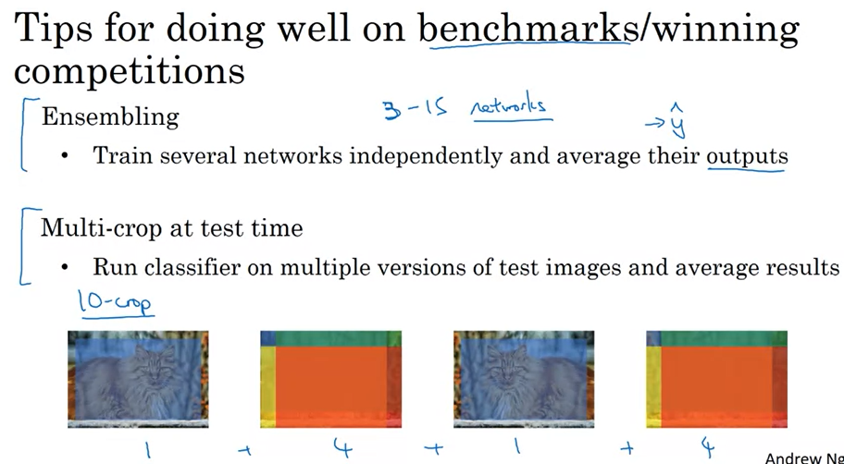

如果您看電腦視覺論文 看那裡的一些觀念 您也會見到人們很熱衷於 他們真的做得很好在 標準的基準資料集上，然後贏了比賽 而對於電腦視覺研究者而言，如果您在 基準資料做得很棒的話，很容易讓這些論文發表 所以有很多的注意力想 在這些基準資料上做得更好 正面來說 它幫助了整個社群來發現最佳的演算法 但您也會見到一些論文，人們做的讓您在基準資料上做得很好 但您不會真的用在 上線的系統， 或者部署一個這樣的系統在真正的應用上 所以這裡有一些建議 讓您在基準資料上做得很棒 然而這些東西我並不會真的用 在實際服務客戶的系統上 一種方式是總效果 (ensembling) 這個的意思是 在你找到你想要的神經網路之後 獨立訓練多個神經網路並將輸出做平均 所以，隨機初始 3, 5 或 7 個神經網路，然後訓練這些神經網路 然後將他們的輸出平均 順道提一下，平均他們的輸出 y-hat 是很重要的 不要平均他們的權重，這不可行 看著您的假設 7 個神經網路 有 7 個不同的預測，將他們平均 而這會讓您或許 1% 更好，或者 2% 更好 所以會做得好一點點 在一些基準資料上 而這樣做會讓您做得好一點點 或許有時候達到 1% 或者 2% 這會幫助您贏得比賽 但因為總效果的意思是在每個影像做測試 您或許需要跑一個影像經過 可能 3 到 15 個不同的網路，這相當常見 這會減低您的執行時間變成 3 到 15 倍 有時候更長 所以總效果是一個秘訣讓人們 在基準上做得很好來贏得比賽 但我想幾乎不會用在實際應用上來服務客戶 我猜除非您有去大的計算預算，不 擔心燒錢在每個客戶的影像上 另一件事您在論文中見到的 真的會幫助在基準資料上 是多重剪裁在測試時 我的意思是您已經見過資料擴增 而多重剪裁是一種應用資料擴增的方式 在您的測試影像上 舉例來說，假設看到一隻貓的影像 只是將他們複製四次，包含兩次鏡射的版本 有一種技巧稱為 10-剪裁 基本上是假設您拿中間的區域然後剪裁 然後用它跑在分類器中 然後拿左上角的剪裁，跑在分類器中 右上角用綠色顯示 左下角用黃色顯示 右下角用橘色顯示 將他們跑進分類器中 然後在鏡射影像中做同樣的事 是的，我會拿中間剪裁 然後拿四個角落的剪裁 所以，這個是中間剪裁在這裡跟這裡 這裡有四個角落的剪裁在這裡跟這裡 如果您將這些加總，總共會有提過的 10 個剪裁 所以名為 10-剪裁 所以您要做的是，您將這 10 個影像經過 您的分類器然後將結果平均 所以如果您有足夠的計算預算，您可以這樣做 或許不需要到 10-剪裁這麼多 您可以使用一些剪裁 而這或許會給您一些好一點的績效 在真正上線的系統上 上線的系統指的是 您部署到真正客戶手上的系統 但這是另一種技巧用在很多在基準上 作用得很好而不是在上線的系統上 總效果的一個大問題是 您需要保持所有這些不同的網路 所以就是會佔用很多電腦記憶體 對於多重剪裁，至少您只保留一個網路 所以它並不會吃太多的記憶體 但它還是會讓您的執行時間慢很多 所以這些是您看到的技巧， 而在研究論文中也會引用的技巧 但我自己並不會用這些方法在 上線的系統上，即使它們在 基準上做得很好，用來贏得比賽

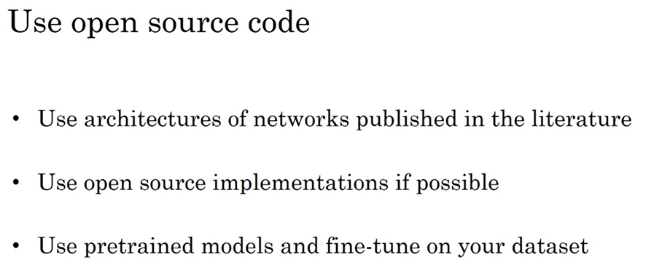

因為很多的電腦視覺問題是在小的資料區域 其他人也做了很多的手工工程 在網路的架構方面 而一個神經網路在一種視覺問題上作用得很好，或許令人驚訝的 它們在另一種視覺問題上也可以作用 所以，要建立一個實作的系統，通常您會 開始於別人的神經網路架構 可能的話，您可以使用開源建置 因為開源建置或許已經找出 所有挑剔的細節，像是學習率 （聽不清楚） 跟其他超參數 最後，別人或許已經花幾個星期來訓練一個模型 在半打的 GPU 上，用了上百萬個影像 所以使用別人預先訓練的模型，微調在您的資料集上 您通常可以讓一個應用進展更快速 但當然如果您有計算資源跟志趣 不要讓我阻止您從頭開始訓練 實際上，如果您想發明 您自己的電腦視覺演算法 這樣做可能是必需的 所以，這個星期到此結束 我希望看過一些 電腦視覺的架構，幫助您了解哪些是可行的 在這個禮拜的練習，您實際上會學到 另一種程式框架，使用它來建置殘差網路 我希望您享受那個練習，我期待下週與您相見

### ●Quiz: Deep Convolutional Models

1. Which of the following do you typically see in a ConvNet? (Check all that apply.)

Multiple POOL layers followed by a CONV layer

FC layers in the first few layers

FC layers in the last few layers

Multiple CONV layers followed by a POOL layer

2.In order to be able to build very deep networks, we usually only use pooling layers to downsize the height/width of the activation volumes while convolutions are used with “valid” padding. Otherwise, we would downsize the input of the model too quickly.

True

False

3.Training a deeper network (for example, adding additional layers to the network) allows the network to fit more complex functions and thus almost always results in lower training error. For this question, assume we’re referring to “plain” networks.

False

True

4.The following equation captures the computation in a ResNet block. What goes into the two blanks above?

*a*[*l*+2]=*g*(*W*[*l*+2]*g*(*W*[*l*+1]*a*[*l*]+*b*[*l*+1])+*bl*+2+_______ )+_______

*z*[*l*] and *a*[*l*], respectively

*a*[*l*] and 0, respectively

0 and *a*[*l*], respectively

0 and *z*[*l*+1], respectively

5. Which ones of the following statements on Residual Networks are true? (Check all that apply.) 只有0.5分

Using a skip-connection helps the gradient to backpropagate and thus helps you to train deeper networks

The skip-connection makes it easy for the network to learn an identity mapping between the input and the output within the ResNet block.

A ResNet with L layers would have on the order of *L*2 skip connections in total. (錯誤, 應該是L/2)

~~The skip-connections compute a complex non-linear function of the input to pass to a deeper layer in the network.~~

6.Suppose you have an input volume of dimension n_H*nH*​ x n_W*nW*​ x *nC*​. Which of the following statements you agree with? (Assume that “1x1 convolutional layer” below always uses a stride of 1 and no padding.)

You can use a 2D pooling layer to reduce *nH*​, *nW*​, but not *nC*​.

You can use a 1x1 convolutional layer to reduce *nC*​ but not *nH*​, *nW*​.

You can use a 1x1 convolutional layer to reduce *nH*​, *nW*​, and *nC*​.

You can use a 2D pooling layer to reduce *nH*​, *nW*​, and *nC*​.

7.Which ones of the following statements on Inception Networks are true? (Check all that apply.)

Inception networks incorporate a variety of network architectures (similar to dropout, which randomly chooses a network architecture on each step) and thus has a similar regularizing effect as dropout.

A single inception block allows the network to use a combination of 1x1, 3x3, 5x5 convolutions and pooling.

Making an inception network deeper (by stacking more inception blocks together) *might* not hurt training set performance.

Inception blocks usually use 1x1 convolutions to reduce the input data volume’s size before applying 3x3 and 5x5 convolutions.

8.Which of the following are common reasons for using open-source implementations of ConvNets (both the model and/or weights)? Check all that apply.

It is a convenient way to get working with an implementation of a complex ConvNet architecture.

A model trained for one computer vision task can usually be used to perform data augmentation even for a different computer vision task.

The same techniques for winning computer vision competitions, such as using multiple crops at test time, are widely used in practical deployments (or production system deployments) of ConvNets.

Parameters trained for one computer vision task are often useful as pretraining for other computer vision tasks.

9.In Depthwise Separable Convolution you:

You convolve the input image with *nc*​ number of *nf*​ x *nf*​ filters (*nc​ is the number of color channels of the input image*).

Perform two steps of convolution.

You convolve the input image with a filter of *nf*​ x *nf*​ x *nc*​ where n_c*nc*​ acts as the depth of the filter (*n_cnc​ is the number of color channels of the input image*).

The final output is of the dimension *nout*​ x *nout*​ x *nc*​ (*where nc​ is the number of color channels of the input image*).

The final output is of the dimension *nout*​ x *nout*​ x *nc*'′​ (*where nc*'*′​ is the number of filters used in the previous convolution step*).

Perform one step of convolution.

For the “Depthwise” computations each filter convolves with only one corresponding color channel of the input image.

For the “Depthwise” computations each filter convolves with all of the color channels of the input image.

10.Fill in the missing dimensions shown in the image below (*marked W, Y, Z*).

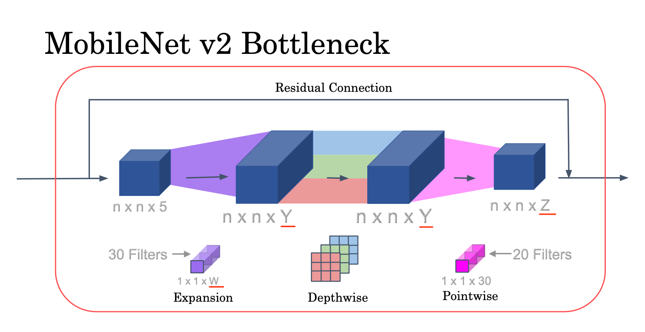

W = 5, Y = 30, Z = 20

W = 30, Y = 20, Z =20

W = 30, Y = 30, Z = 5

W = 5, Y = 20, Z = 5

### ●Programming Assignments

#### Residual Networks

Welcome to the second assignment of Course 4 in the Deep Learning Specialization! In this assignment, you'll be building a very deep convolutional network, using Residual Networks (ResNets). In theory, very deep networks can represent very complex functions; but in practice, they are hard to train. Residual Networks allow you to train much deeper networks than were previously feasible.

**Residual Networks**

Welcome to the first assignment of this week! You'll be building a very deep convolutional network, using Residual Networks (ResNets). In theory, very deep networks can represent very complex functions; but in practice, they are hard to train. Residual Networks, introduced by [He et al.](https://arxiv.org/pdf/1512.03385.pdf), allow you to train much deeper networks than were previously feasible.

**By the end of this assignment, you'll be able to:**

* Implement the basic building blocks of ResNets in a deep neural network using Keras
* Put together these building blocks to implement and train a state-of-the-art neural network for image classification
* Implement a skip connection in your network

For this assignment, you'll use Keras.

Before jumping into the problem, run the cell below to load the required packages.

**Table of Content**

* [1 - Packages](https://jvouheud.labs.coursera.org/notebooks/release/W2A1/Residual_Networks.ipynb#1)
* [2 - The Problem of Very Deep Neural Networks](https://jvouheud.labs.coursera.org/notebooks/release/W2A1/Residual_Networks.ipynb#2)
* [3 - Building a Residual Network](https://jvouheud.labs.coursera.org/notebooks/release/W2A1/Residual_Networks.ipynb#3)
  + [3.1 - The Identity Block](https://jvouheud.labs.coursera.org/notebooks/release/W2A1/Residual_Networks.ipynb#3-1)
    - [Exercise 1 - identity_block](https://jvouheud.labs.coursera.org/notebooks/release/W2A1/Residual_Networks.ipynb#ex-1)
  + [3.2 - The Convolutional Block](https://jvouheud.labs.coursera.org/notebooks/release/W2A1/Residual_Networks.ipynb#3-2)
    - [Exercise 2 - convolutional_block](https://jvouheud.labs.coursera.org/notebooks/release/W2A1/Residual_Networks.ipynb#ex-2)
* [4 - Building Your First ResNet Model (50 layers)](https://jvouheud.labs.coursera.org/notebooks/release/W2A1/Residual_Networks.ipynb#4)
  + [Exercise 3 - ResNet50](https://jvouheud.labs.coursera.org/notebooks/release/W2A1/Residual_Networks.ipynb#ex-3)
* [5 - Test on Your Own Image (Optional/Ungraded)](https://jvouheud.labs.coursera.org/notebooks/release/W2A1/Residual_Networks.ipynb#5)
* [6 - Bibliography](https://jvouheud.labs.coursera.org/notebooks/release/W2A1/Residual_Networks.ipynb#6)

##### 1 - Packages

|  |
| --- |
| import tensorflow as tf  import numpy as np  import scipy.misc  from tensorflow.keras.applications.resnet_v2 import ResNet50V2  from tensorflow.keras.preprocessing import image  from tensorflow.keras.applications.resnet_v2 import preprocess_input, decode_predictions  from tensorflow.keras import layers  from tensorflow.keras.layers import Input, Add, Dense, Activation, ZeroPadding2D, BatchNormalization, Flatten, Conv2D, AveragePooling2D, MaxPooling2D, GlobalMaxPooling2D  from tensorflow.keras.models import Model, load_model  from resnets_utils import *  from tensorflow.keras.initializers import random_uniform, glorot_uniform, constant, identity  from tensorflow.python.framework.ops import EagerTensor  from matplotlib.pyplot import imshow  from test_utils import summary, comparator  import public_tests  %matplotlib inline |

##### 2 - The Problem of Very Deep Neural Networks

Last week, you built your first convolutional neural networks: first manually with numpy, then using Tensorflow and Keras.

In recent years, neural networks have become much deeper, with state-of-the-art networks evolving from having just a few layers (e.g., AlexNet) to over a hundred layers.

* The main benefit of a very deep network is that it can represent very complex functions. It can also learn features at many different levels of abstraction, from edges (at the shallower layers, closer to the input) to very complex features (at the deeper layers, closer to the output).
* However, using a deeper network doesn't always help. A huge barrier to training them is vanishing gradients: very deep networks often have a gradient signal that goes to zero quickly, thus making gradient descent prohibitively slow.
* More specifically, during gradient descent, as you backpropagate from the final layer back to the first layer, you are multiplying by the weight matrix on each step, and thus the gradient can decrease exponentially quickly to zero (or, in rare cases, grow exponentially quickly and "explode," from gaining very large values).
* During training, you might therefore see the magnitude (or norm) of the gradient for the shallower layers decrease to zero very rapidly as training proceeds, as shown below:

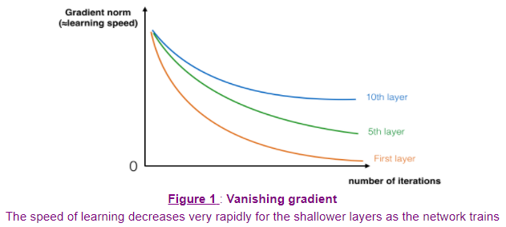

Not to worry! You are now going to solve this problem by building a Residual Network!

##### 3 - Building a Residual Network

In ResNets, a "shortcut" or a "skip connection" allows the model to skip layers:

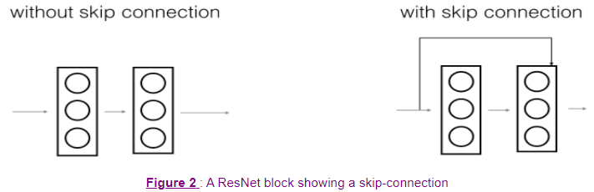

The image on the left shows the "main path" through the network. The image on the right adds a shortcut to the main path. By stacking these ResNet blocks on top of each other, you can form a very deep network.

The lecture mentioned that having ResNet blocks with the shortcut also makes it very easy for one of the blocks to learn an identity function. This means that you can stack on additional ResNet blocks with little risk of harming training set performance.

On that note, there is also some evidence that the ease of learning an identity function accounts for ResNets' remarkable performance even more than skip connections help with vanishing gradients.

Two main types of blocks are used in a ResNet, depending mainly on whether the input/output dimensions are the same or different. You are going to implement both of them: the "identity block" and the "convolutional block."

###### 3.1 - The Identity Block

The identity block is the standard block used in ResNets, and corresponds to the case where the input activation (say 𝑎[𝑙]) has the same dimension as the output activation (say 𝑎[𝑙+2]). To flesh out the different steps of what happens in a ResNet's identity block, here is an alternative diagram showing the individual steps:

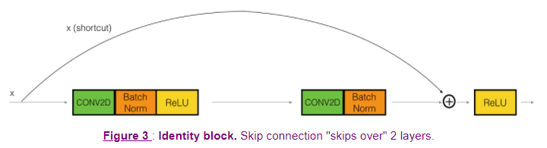

The upper path is the "shortcut path." The lower path is the "main path." In this diagram, notice the CONV2D and ReLU steps in each layer. To speed up training, a BatchNorm step has been added. Don't worry about this being complicated to implement--you'll see that BatchNorm is just one line of code in Keras!

In this exercise, you'll actually implement a slightly more powerful version of this identity block, in which the skip connection "skips over" 3 hidden layers rather than 2 layers. It looks like this:

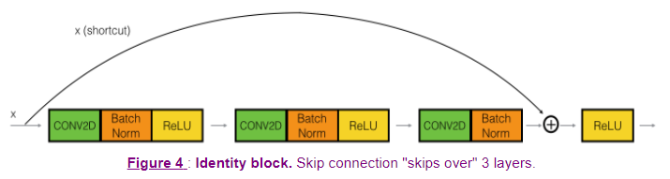

These are the individual steps:

First component of main path:

* The first CONV2D has 𝐹1F1 filters of shape (1,1) and a stride of (1,1). Its padding is "valid". Use 0 as the seed for the random uniform initialization: kernel_initializer = initializer(seed=0).
* The first BatchNorm is normalizing the 'channels' axis.
* Then apply the ReLU activation function. This has no hyperparameters.

Second component of main path:

* The second CONV2D has 𝐹2F2 filters of shape (𝑓,𝑓)(f,f) and a stride of (1,1). Its padding is "same". Use 0 as the seed for the random uniform initialization: kernel_initializer = initializer(seed=0).
* The second BatchNorm is normalizing the 'channels' axis.
* Then apply the ReLU activation function. This has no hyperparameters.

Third component of main path:

* The third CONV2D has 𝐹3F3 filters of shape (1,1) and a stride of (1,1). Its padding is "valid". Use 0 as the seed for the random uniform initialization: kernel_initializer = initializer(seed=0).
* The third BatchNorm is normalizing the 'channels' axis.
* Note that there is **no** ReLU activation function in this component.

Final step:

* The X_shortcut and the output from the 3rd layer X are added together.
* **Hint**: The syntax will look something like Add()([var1,var2])
* Then apply the ReLU activation function. This has no hyperparameters.

**Exercise 1 - identity_block**

Implement the ResNet identity block. The first component of the main path has been implemented for you already! First, you should read these docs carefully to make sure you understand what's happening. Then, implement the rest.

* To implement the Conv2D step: [Conv2D](https://www.tensorflow.org/api_docs/python/tf/keras/layers/Conv2D)
* To implement BatchNorm: [BatchNormalization](https://www.tensorflow.org/api_docs/python/tf/keras/layers/BatchNormalization) BatchNormalization(axis = 3)(X, training = training). If training is set to False, its weights are not updated with the new examples. I.e when the model is used in prediction mode.
* For the activation, use: Activation('relu')(X)
* To add the value passed forward by the shortcut: [Add](https://www.tensorflow.org/api_docs/python/tf/keras/layers/Add)

We have added the initializer argument to our functions. This parameter receives an initializer function like the ones included in the package [tensorflow.keras.initializers](https://www.tensorflow.org/api_docs/python/tf/keras/initializers) or any other custom initializer. By default it will be set to [random_uniform](https://www.tensorflow.org/api_docs/python/tf/keras/initializers/RandomUniform)

Remember that these functions accept a seed argument that can be any value you want, but that in this notebook must set to 0 for **grading purposes**.

Here is where you're actually using the power of the Functional API to create a shortcut path:

|  |
| --- |
| # GRADED FUNCTION: identity_block  def identity_block(X, f, filters, training=True, initializer=random_uniform):  """  Implementation of the identity block as defined in Figure 4    Arguments:  X -- input tensor of shape (m, n_H_prev, n_W_prev, n_C_prev)  f -- integer, specifying the shape of the middle CONV's window for the main path  filters -- python list of integers, defining the number of filters in the CONV layers of the main path  training -- True: Behave in training mode  False: Behave in inference mode  initializer -- to set up the initial weights of a layer. Equals to random uniform initializer    Returns:  X -- output of the identity block, tensor of shape (n_H, n_W, n_C)  """    # Retrieve Filters  F1, F2, F3 = filters    # Save the input value. You'll need this later to add back to the main path.  X_shortcut = X  cache = []  # First component of main path  X = Conv2D(filters = F1, kernel_size = 1, strides = (1,1), padding = 'valid', kernel_initializer = initializer(seed=0))(X)  X = BatchNormalization(axis = 3)(X, training = training) # Default axis  X = Activation('relu')(X)    ## Second component of main path (≈3 lines)  X = Conv2D(filters = F2, kernel_size = f, strides = (1,1), padding = 'same', kernel_initializer = initializer(seed=0))(X)  X = BatchNormalization(axis = 3)(X, training = training) # Default axis  X = Activation('relu')(X)  ## Third component of main path (≈2 lines)  X = Conv2D(filters = F3, kernel_size = 1, strides = (1,1), padding = 'valid', kernel_initializer = initializer(seed=0))(X)  X = BatchNormalization(axis = 3)(X, training = training) # Default axis    ## Final step: Add shortcut value to main path, and pass it through a RELU activation (≈2 lines)  X = Add()([X_shortcut,X])  X = Activation('relu')(X)  # YOUR CODE STARTS HERE      # YOUR CODE ENDS HERE  return X  np.random.seed(1)  X1 = np.ones((1, 4, 4, 3)) * -1  X2 = np.ones((1, 4, 4, 3)) * 1  X3 = np.ones((1, 4, 4, 3)) * 3  X = np.concatenate((X1, X2, X3), axis = 0).astype(np.float32)  A3 = identity_block(X, f=2, filters=[4, 4, 3],  initializer=lambda seed=0:constant(value=1),  training=False)  A3np = A3.numpy()  print(np.around(A3.numpy()[:,(0,-1),:,:].mean(axis = 3), 5))  resume = A3np[:,(0,-1),:,:].mean(axis = 3)  print(resume[1, 1, 0] , resume[1, 1, 0])  public_tests.identity_block_test(identity_block) |
| [[[ 0. 0. 0. 0. ]  [ 0. 0. 0. 0. ]]  [[192.71236 192.71236 192.71236 96.85618]  [ 96.85618 96.85618 96.85618 48.9281 ]]  [[578.13715 578.13715 578.13715 290.56854]  [290.56854 290.56854 290.56854 146.78427]]]  96.85618 96.85618  All tests passed! |

###### 3.2 - The Convolutional Block

The ResNet "convolutional block" is the second block type. You can use this type of block when the input and output dimensions don't match up. The difference with the identity block is that there is a CONV2D layer in the shortcut path:

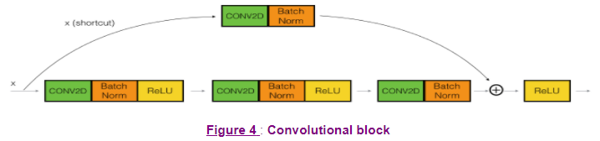

* The CONV2D layer in the shortcut path is used to resize the input 𝑥x to a different dimension, so that the dimensions match up in the final addition needed to add the shortcut value back to the main path. (This plays a similar role as the matrix 𝑊𝑠Ws discussed in lecture.)
* For example, to reduce the activation dimensions's height and width by a factor of 2, you can use a 1x1 convolution with a stride of 2.
* The CONV2D layer on the shortcut path does not use any non-linear activation function. Its main role is to just apply a (learned) linear function that reduces the dimension of the input, so that the dimensions match up for the later addition step.
* As for the previous exercise, the additional initializer argument is required for grading purposes, and it has been set by default to [glorot_uniform](https://www.tensorflow.org/api_docs/python/tf/keras/initializers/GlorotUniform)

The details of the convolutional block are as follows.

First component of main path:

* The first CONV2D has 𝐹1F1 filters of shape (1,1) and a stride of (s,s). Its padding is "valid". Use 0 as the glorot_uniform seed kernel_initializer = initializer(seed=0).
* The first BatchNorm is normalizing the 'channels' axis.
* Then apply the ReLU activation function. This has no hyperparameters.

Second component of main path:

* The second CONV2D has 𝐹2F2 filters of shape (f,f) and a stride of (1,1). Its padding is "same". Use 0 as the glorot_uniform seed kernel_initializer = initializer(seed=0).
* The second BatchNorm is normalizing the 'channels' axis.
* Then apply the ReLU activation function. This has no hyperparameters.

Third component of main path:

* The third CONV2D has 𝐹3F3 filters of shape (1,1) and a stride of (1,1). Its padding is "valid". Use 0 as the glorot_uniform seed kernel_initializer = initializer(seed=0).
* The third BatchNorm is normalizing the 'channels' axis. Note that there is no ReLU activation function in this component.

Shortcut path:

* The CONV2D has 𝐹3F3 filters of shape (1,1) and a stride of (s,s). Its padding is "valid". Use 0 as the glorot_uniform seed kernel_initializer = initializer(seed=0).
* The BatchNorm is normalizing the 'channels' axis.

Final step:

* The shortcut and the main path values are added together.
* Then apply the ReLU activation function. This has no hyperparameters.

**Exercise 2 - convolutional_block**

Implement the convolutional block. The first component of the main path is already implemented; then it's your turn to implement the rest! As before, always use 0 as the seed for the random initialization, to ensure consistency with the grader.

* [Conv2D](https://www.tensorflow.org/api_docs/python/tf/keras/layers/Conv2D)
* [BatchNormalization](https://www.tensorflow.org/api_docs/python/tf/keras/layers/BatchNormalization) (axis: Integer, the axis that should be normalized (typically the features axis)) BatchNormalization(axis = 3)(X, training = training). If training is set to False, its weights are not updated with the new examples. I.e when the model is used in prediction mode.
* For the activation, use: Activation('relu')(X)
* [Add](https://www.tensorflow.org/api_docs/python/tf/keras/layers/Add)

We have added the initializer argument to our functions. This parameter receives an initializer function like the ones included in the package [tensorflow.keras.initializers](https://www.tensorflow.org/api_docs/python/tf/keras/initializers) or any other custom initializer. By default it will be set to [random_uniform](https://www.tensorflow.org/api_docs/python/tf/keras/initializers/RandomUniform)

Remember that these functions accept a seed argument that can be any value you want, but that in this notebook must set to 0 for grading purposes.

|  |
| --- |
| # GRADED FUNCTION: convolutional_block  def convolutional_block(X, f, filters, s = 2, training=True, initializer=glorot_uniform):  """  Implementation of the convolutional block as defined in Figure 4    Arguments:  X -- input tensor of shape (m, n_H_prev, n_W_prev, n_C_prev)  f -- integer, specifying the shape of the middle CONV's window for the main path  filters -- python list of integers, defining the number of filters in the CONV layers of the main path  s -- Integer, specifying the stride to be used  training -- True: Behave in training mode  False: Behave in inference mode  initializer -- to set up the initial weights of a layer. Equals to Glorot uniform initializer,  also called Xavier uniform initializer.    Returns:  X -- output of the convolutional block, tensor of shape (n_H, n_W, n_C)  """    # Retrieve Filters  F1, F2, F3 = filters    # Save the input value  X_shortcut = X  ##### MAIN PATH #####  # First component of main path glorot_uniform(seed=0)  X = Conv2D(filters = F1, kernel_size = 1, strides = (s, s), padding='valid', kernel_initializer = initializer(seed=0))(X)  X = BatchNormalization(axis = 3)(X, training=training)  X = Activation('relu')(X)  ## Second component of main path (≈3 lines)  X = Conv2D(filters = F2, kernel_size = f, strides = (1, 1), padding='same', kernel_initializer = initializer(seed=0))(X)  X = BatchNormalization(axis = 3)(X, training=training)  X = Activation('relu')(X)    ## Third component of main path (≈2 lines)  X = Conv2D(filters = F3, kernel_size = 1, strides = (1, 1), padding='valid', kernel_initializer = initializer(seed=0))(X)  X = BatchNormalization(axis = 3)(X, training=training)  # YOUR CODE STARTS HERE      # YOUR CODE ENDS HERE    ##### SHORTCUT PATH #### (≈2 lines)  # X_shortcut =  # X_shortcut =    # YOUR CODE STARTS HERE  X_shortcut = Conv2D(filters = F3, kernel_size = 1, strides = (s, s), padding='valid', kernel_initializer = initializer(seed=0))(X_shortcut)  X_shortcut = BatchNormalization(axis = 3)(X_shortcut, training=training)  # YOUR CODE ENDS HERE  # Final step: Add shortcut value to main path (Use this order [X, X_shortcut]), and pass it through a RELU activation  X = Add()([X, X_shortcut])  X = Activation('relu')(X)  print(X[0])  return X  from outputs import convolutional_block_output1  np.random.seed(1)  #X = np.random.randn(3, 4, 4, 6).astype(np.float32)  X1 = np.ones((1, 4, 4, 3)) * -1  X2 = np.ones((1, 4, 4, 3)) * 1  X3 = np.ones((1, 4, 4, 3)) * 3  X = np.concatenate((X1, X2, X3), axis = 0).astype(np.float32)  A = convolutional_block(X,  f = 2,  filters = [2, 4, 6],  training=False)  assert type(A) == EagerTensor, "Use only tensorflow and keras functions"  assert tuple(tf.shape(A).numpy()) == (3, 2, 2, 6), "Wrong shape. "  assert np.allclose(A.numpy(), convolutional_block_output1)  print(A[0])  print('\033[92mAll tests passed!') |
| tf.Tensor(  [[[0. 0.66683817 0. 0. 0.888539 0.5274254 ]  [0. 0.65053666 0. 0. 0.8959285 0.49965227]]  [[0. 0.6312079 0. 0. 0.86362475 0.47643146]  [0. 0.56883204 0. 0. 0.8553412 0.417093 ]]], shape=(2, 2, 6), dtype=float32) |

##### 4 - Building Your First ResNet Model (50 layers)

You now have the necessary blocks to build a very deep ResNet. The following figure describes in detail the architecture of this neural network. "ID BLOCK" in the diagram stands for "Identity block," and "ID BLOCK x3" means you should stack 3 identity blocks together.

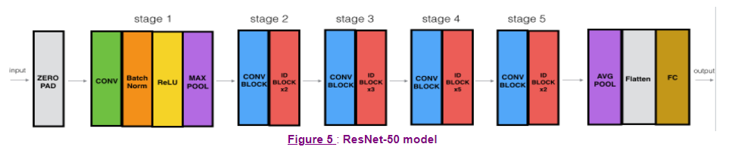

The details of this ResNet-50 model are:

* Zero-padding pads the input with a pad of (3,3)
* Stage 1:
  + The 2D Convolution has 64 filters of shape (7,7) and uses a stride of (2,2).
  + BatchNorm is applied to the 'channels' axis of the input.
  + MaxPooling uses a (3,3) window and a (2,2) stride.
* Stage 2:
  + The convolutional block uses three sets of filters of size [64,64,256], "f" is 3, and "s" is 1.
  + The 2 identity blocks use three sets of filters of size [64,64,256], and "f" is 3.
* Stage 3:
  + The convolutional block uses three sets of filters of size [128,128,512], "f" is 3 and "s" is 2.
  + The 3 identity blocks use three sets of filters of size [128,128,512] and "f" is 3.
* Stage 4:
  + The convolutional block uses three sets of filters of size [256, 256, 1024], "f" is 3 and "s" is 2.
  + The 5 identity blocks use three sets of filters of size [256, 256, 1024] and "f" is 3.
* Stage 5:
  + The convolutional block uses three sets of filters of size [512, 512, 2048], "f" is 3 and "s" is 2.
  + The 2 identity blocks use three sets of filters of size [512, 512, 2048] and "f" is 3.
* The 2D Average Pooling uses a window of shape (2,2).
* The 'flatten' layer doesn't have any hyperparameters.
* The Fully Connected (Dense) layer reduces its input to the number of classes using a softmax activation.

**Exercise 3 - ResNet50**

Implement the ResNet with 50 layers described in the figure above. We have implemented Stages 1 and 2. Please implement the rest. (The syntax for implementing Stages 3-5 should be quite similar to that of Stage 2) Make sure you follow the naming convention in the text above.

You'll need to use this function:

* Average pooling [see reference](https://www.tensorflow.org/api_docs/python/tf/keras/layers/AveragePooling2D)

Here are some other functions we used in the code below:

* Conv2D: [See reference](https://www.tensorflow.org/api_docs/python/tf/keras/layers/Conv2D)
* BatchNorm: [See reference](https://www.tensorflow.org/api_docs/python/tf/keras/layers/BatchNormalization) (axis: Integer, the axis that should be normalized (typically the features axis))
* Zero padding: [See reference](https://www.tensorflow.org/api_docs/python/tf/keras/layers/ZeroPadding2D)
* Max pooling: [See reference](https://www.tensorflow.org/api_docs/python/tf/keras/layers/MaxPool2D)
* Fully connected layer: [See reference](https://www.tensorflow.org/api_docs/python/tf/keras/layers/Dense)
* Addition: [See reference](https://www.tensorflow.org/api_docs/python/tf/keras/layers/Add)

|  |
| --- |
| # GRADED FUNCTION: ResNet50  def ResNet50(input_shape = (64, 64, 3), classes = 6):  """  Stage-wise implementation of the architecture of the popular ResNet50:  CONV2D -> BATCHNORM -> RELU -> MAXPOOL -> CONVBLOCK -> IDBLOCK*2 -> CONVBLOCK -> IDBLOCK*3  -> CONVBLOCK -> IDBLOCK*5 -> CONVBLOCK -> IDBLOCK*2 -> AVGPOOL -> FLATTEN -> DENSE  Arguments:  input_shape -- shape of the images of the dataset  classes -- integer, number of classes  Returns:  model -- a Model() instance in Keras  """    # Define the input as a tensor with shape input_shape  X_input = Input(input_shape)    # Zero-Padding  X = ZeroPadding2D((3, 3))(X_input)    # Stage 1  X = Conv2D(64, (7, 7), strides = (2, 2), kernel_initializer = glorot_uniform(seed=0))(X)  X = BatchNormalization(axis = 3)(X)  X = Activation('relu')(X)  X = MaxPooling2D((3, 3), strides=(2, 2))(X)  # Stage 2  X = convolutional_block(X, f = 3, filters = [64, 64, 256], s = 1)  X = identity_block(X, 3, [64, 64, 256])  X = identity_block(X, 3, [64, 64, 256])  ## Stage 3 (≈4 lines)  X = convolutional_block(X, f = 3, filters = [128, 128, 512], s = 2)  X = identity_block(X, 3, [128, 128, 512])  X = identity_block(X, 3, [128, 128, 512])  X = identity_block(X, 3, [128, 128, 512])    ## Stage 4 (≈6 lines)  X = convolutional_block(X, f = 3, filters = [256, 256, 1024], s = 2)  X = identity_block(X, 3, [256, 256, 1024])  X = identity_block(X, 3, [256, 256, 1024])  X = identity_block(X, 3, [256, 256, 1024])  X = identity_block(X, 3, [256, 256, 1024])  X = identity_block(X, 3, [256, 256, 1024])  ## Stage 5 (≈3 lines)  X = convolutional_block(X, f = 3, filters = [512, 512, 2048], s = 2)  X = identity_block(X, 3, [512, 512, 2048])  X = identity_block(X, 3, [512, 512, 2048])  ## AVGPOOL (≈1 line). Use "X = AveragePooling2D(...)(X)"  X = AveragePooling2D(pool_size=(2, 2))(X)  # YOUR CODE STARTS HERE      # YOUR CODE ENDS HERE  # output layer  X = Flatten()(X)  X = Dense(classes, activation='softmax', kernel_initializer = glorot_uniform(seed=0))(X)      # Create model  model = Model(inputs = X_input, outputs = X)  return model |

Run the following code to build the model's graph. If your implementation is incorrect, you'll know it by checking your accuracy when running model.fit(...) below.

|  |
| --- |
| model = ResNet50(input_shape = (64, 64, 3), classes = 6)  print(model.summary()) |
| Tensor("strided_slice:0", shape=(15, 15, 256), dtype=float32)  Tensor("strided_slice_1:0", shape=(8, 8, 512), dtype=float32)  Tensor("strided_slice_2:0", shape=(4, 4, 1024), dtype=float32)  Tensor("strided_slice_3:0", shape=(2, 2, 2048), dtype=float32)  Model: "functional_1"  __________________________________________________________________________________________________  Layer (type) Output Shape Param # Connected to  ==================================================================================================  input_1 (InputLayer) [(None, 64, 64, 3)] 0  __________________________________________________________________________________________________  zero_padding2d (ZeroPadding2D) (None, 70, 70, 3) 0 input_1[0][0]  __________________________________________________________________________________________________  conv2d_129 (Conv2D) (None, 32, 32, 64) 9472 zero_padding2d[0][0]  __________________________________________________________________________________________________  batch_normalization_129 (BatchN (None, 32, 32, 64) 256 conv2d_129[0][0]  __________________________________________________________________________________________________  activation_103 (Activation) (None, 32, 32, 64) 0 batch_normalization_129[0][0]  __________________________________________________________________________________________________  max_pooling2d (MaxPooling2D) (None, 15, 15, 64) 0 activation_103[0][0]  __________________________________________________________________________________________________  conv2d_130 (Conv2D) (None, 15, 15, 64) 4160 max_pooling2d[0][0]  __________________________________________________________________________________________________  batch_normalization_130 (BatchN (None, 15, 15, 64) 256 conv2d_130[0][0]  __________________________________________________________________________________________________  activation_104 (Activation) (None, 15, 15, 64) 0 batch_normalization_130[0][0]  __________________________________________________________________________________________________  conv2d_131 (Conv2D) (None, 15, 15, 64) 36928 activation_104[0][0]  __________________________________________________________________________________________________  batch_normalization_131 (BatchN (None, 15, 15, 64) 256 conv2d_131[0][0]  __________________________________________________________________________________________________  activation_105 (Activation) (None, 15, 15, 64) 0 batch_normalization_131[0][0]  __________________________________________________________________________________________________  conv2d_132 (Conv2D) (None, 15, 15, 256) 16640 activation_105[0][0]  __________________________________________________________________________________________________  conv2d_133 (Conv2D) (None, 15, 15, 256) 16640 max_pooling2d[0][0]  __________________________________________________________________________________________________  batch_normalization_132 (BatchN (None, 15, 15, 256) 1024 conv2d_132[0][0]  __________________________________________________________________________________________________  batch_normalization_133 (BatchN (None, 15, 15, 256) 1024 conv2d_133[0][0]  __________________________________________________________________________________________________  add_36 (Add) (None, 15, 15, 256) 0 batch_normalization_132[0][0]  batch_normalization_133[0][0]  __________________________________________________________________________________________________  activation_106 (Activation) (None, 15, 15, 256) 0 add_36[0][0]  __________________________________________________________________________________________________  conv2d_134 (Conv2D) (None, 15, 15, 64) 16448 activation_106[0][0]  __________________________________________________________________________________________________  batch_normalization_134 (BatchN (None, 15, 15, 64) 256 conv2d_134[0][0]  __________________________________________________________________________________________________  activation_107 (Activation) (None, 15, 15, 64) 0 batch_normalization_134[0][0]  __________________________________________________________________________________________________  conv2d_135 (Conv2D) (None, 15, 15, 64) 36928 activation_107[0][0]  __________________________________________________________________________________________________  batch_normalization_135 (BatchN (None, 15, 15, 64) 256 conv2d_135[0][0]  __________________________________________________________________________________________________  activation_108 (Activation) (None, 15, 15, 64) 0 batch_normalization_135[0][0]  __________________________________________________________________________________________________  conv2d_136 (Conv2D) (None, 15, 15, 256) 16640 activation_108[0][0]  __________________________________________________________________________________________________  batch_normalization_136 (BatchN (None, 15, 15, 256) 1024 conv2d_136[0][0]  __________________________________________________________________________________________________  add_37 (Add) (None, 15, 15, 256) 0 activation_106[0][0]  batch_normalization_136[0][0]  __________________________________________________________________________________________________  activation_109 (Activation) (None, 15, 15, 256) 0 add_37[0][0]  __________________________________________________________________________________________________  conv2d_137 (Conv2D) (None, 15, 15, 64) 16448 activation_109[0][0]  __________________________________________________________________________________________________  batch_normalization_137 (BatchN (None, 15, 15, 64) 256 conv2d_137[0][0]  __________________________________________________________________________________________________  activation_110 (Activation) (None, 15, 15, 64) 0 batch_normalization_137[0][0]  __________________________________________________________________________________________________  conv2d_138 (Conv2D) (None, 15, 15, 64) 36928 activation_110[0][0]  __________________________________________________________________________________________________  batch_normalization_138 (BatchN (None, 15, 15, 64) 256 conv2d_138[0][0]  __________________________________________________________________________________________________  activation_111 (Activation) (None, 15, 15, 64) 0 batch_normalization_138[0][0]  __________________________________________________________________________________________________  conv2d_139 (Conv2D) (None, 15, 15, 256) 16640 activation_111[0][0]  __________________________________________________________________________________________________  batch_normalization_139 (BatchN (None, 15, 15, 256) 1024 conv2d_139[0][0]  __________________________________________________________________________________________________  add_38 (Add) (None, 15, 15, 256) 0 activation_109[0][0]  batch_normalization_139[0][0]  __________________________________________________________________________________________________  activation_112 (Activation) (None, 15, 15, 256) 0 add_38[0][0]  __________________________________________________________________________________________________  conv2d_140 (Conv2D) (None, 8, 8, 128) 32896 activation_112[0][0]  __________________________________________________________________________________________________  batch_normalization_140 (BatchN (None, 8, 8, 128) 512 conv2d_140[0][0]  __________________________________________________________________________________________________  activation_113 (Activation) (None, 8, 8, 128) 0 batch_normalization_140[0][0]  __________________________________________________________________________________________________  conv2d_141 (Conv2D) (None, 8, 8, 128) 147584 activation_113[0][0]  __________________________________________________________________________________________________  batch_normalization_141 (BatchN (None, 8, 8, 128) 512 conv2d_141[0][0]  __________________________________________________________________________________________________  activation_114 (Activation) (None, 8, 8, 128) 0 batch_normalization_141[0][0]  __________________________________________________________________________________________________  conv2d_142 (Conv2D) (None, 8, 8, 512) 66048 activation_114[0][0]  __________________________________________________________________________________________________  conv2d_143 (Conv2D) (None, 8, 8, 512) 131584 activation_112[0][0]  __________________________________________________________________________________________________  batch_normalization_142 (BatchN (None, 8, 8, 512) 2048 conv2d_142[0][0]  __________________________________________________________________________________________________  batch_normalization_143 (BatchN (None, 8, 8, 512) 2048 conv2d_143[0][0]  __________________________________________________________________________________________________  add_39 (Add) (None, 8, 8, 512) 0 batch_normalization_142[0][0]  batch_normalization_143[0][0]  __________________________________________________________________________________________________  activation_115 (Activation) (None, 8, 8, 512) 0 add_39[0][0]  __________________________________________________________________________________________________  conv2d_144 (Conv2D) (None, 8, 8, 128) 65664 activation_115[0][0]  __________________________________________________________________________________________________  batch_normalization_144 (BatchN (None, 8, 8, 128) 512 conv2d_144[0][0]  __________________________________________________________________________________________________  activation_116 (Activation) (None, 8, 8, 128) 0 batch_normalization_144[0][0]  __________________________________________________________________________________________________  conv2d_145 (Conv2D) (None, 8, 8, 128) 147584 activation_116[0][0]  __________________________________________________________________________________________________  batch_normalization_145 (BatchN (None, 8, 8, 128) 512 conv2d_145[0][0]  __________________________________________________________________________________________________  activation_117 (Activation) (None, 8, 8, 128) 0 batch_normalization_145[0][0]  __________________________________________________________________________________________________  conv2d_146 (Conv2D) (None, 8, 8, 512) 66048 activation_117[0][0]  __________________________________________________________________________________________________  batch_normalization_146 (BatchN (None, 8, 8, 512) 2048 conv2d_146[0][0]  __________________________________________________________________________________________________  add_40 (Add) (None, 8, 8, 512) 0 activation_115[0][0]  batch_normalization_146[0][0]  __________________________________________________________________________________________________  activation_118 (Activation) (None, 8, 8, 512) 0 add_40[0][0]  __________________________________________________________________________________________________  conv2d_147 (Conv2D) (None, 8, 8, 128) 65664 activation_118[0][0]  __________________________________________________________________________________________________  batch_normalization_147 (BatchN (None, 8, 8, 128) 512 conv2d_147[0][0]  __________________________________________________________________________________________________  activation_119 (Activation) (None, 8, 8, 128) 0 batch_normalization_147[0][0]  __________________________________________________________________________________________________  conv2d_148 (Conv2D) (None, 8, 8, 128) 147584 activation_119[0][0]  __________________________________________________________________________________________________  batch_normalization_148 (BatchN (None, 8, 8, 128) 512 conv2d_148[0][0]  __________________________________________________________________________________________________  activation_120 (Activation) (None, 8, 8, 128) 0 batch_normalization_148[0][0]  __________________________________________________________________________________________________  conv2d_149 (Conv2D) (None, 8, 8, 512) 66048 activation_120[0][0]  __________________________________________________________________________________________________  batch_normalization_149 (BatchN (None, 8, 8, 512) 2048 conv2d_149[0][0]  __________________________________________________________________________________________________  add_41 (Add) (None, 8, 8, 512) 0 activation_118[0][0]  batch_normalization_149[0][0]  __________________________________________________________________________________________________  activation_121 (Activation) (None, 8, 8, 512) 0 add_41[0][0]  __________________________________________________________________________________________________  conv2d_150 (Conv2D) (None, 8, 8, 128) 65664 activation_121[0][0]  __________________________________________________________________________________________________  batch_normalization_150 (BatchN (None, 8, 8, 128) 512 conv2d_150[0][0]  __________________________________________________________________________________________________  activation_122 (Activation) (None, 8, 8, 128) 0 batch_normalization_150[0][0]  __________________________________________________________________________________________________  conv2d_151 (Conv2D) (None, 8, 8, 128) 147584 activation_122[0][0]  __________________________________________________________________________________________________  batch_normalization_151 (BatchN (None, 8, 8, 128) 512 conv2d_151[0][0]  __________________________________________________________________________________________________  activation_123 (Activation) (None, 8, 8, 128) 0 batch_normalization_151[0][0]  __________________________________________________________________________________________________  conv2d_152 (Conv2D) (None, 8, 8, 512) 66048 activation_123[0][0]  __________________________________________________________________________________________________  batch_normalization_152 (BatchN (None, 8, 8, 512) 2048 conv2d_152[0][0]  __________________________________________________________________________________________________  add_42 (Add) (None, 8, 8, 512) 0 activation_121[0][0]  batch_normalization_152[0][0]  __________________________________________________________________________________________________  activation_124 (Activation) (None, 8, 8, 512) 0 add_42[0][0]  __________________________________________________________________________________________________  conv2d_153 (Conv2D) (None, 4, 4, 256) 131328 activation_124[0][0]  __________________________________________________________________________________________________  batch_normalization_153 (BatchN (None, 4, 4, 256) 1024 conv2d_153[0][0]  __________________________________________________________________________________________________  activation_125 (Activation) (None, 4, 4, 256) 0 batch_normalization_153[0][0]  __________________________________________________________________________________________________  conv2d_154 (Conv2D) (None, 4, 4, 256) 590080 activation_125[0][0]  __________________________________________________________________________________________________  batch_normalization_154 (BatchN (None, 4, 4, 256) 1024 conv2d_154[0][0]  __________________________________________________________________________________________________  activation_126 (Activation) (None, 4, 4, 256) 0 batch_normalization_154[0][0]  __________________________________________________________________________________________________  conv2d_155 (Conv2D) (None, 4, 4, 1024) 263168 activation_126[0][0]  __________________________________________________________________________________________________  conv2d_156 (Conv2D) (None, 4, 4, 1024) 525312 activation_124[0][0]  __________________________________________________________________________________________________  batch_normalization_155 (BatchN (None, 4, 4, 1024) 4096 conv2d_155[0][0]  __________________________________________________________________________________________________  batch_normalization_156 (BatchN (None, 4, 4, 1024) 4096 conv2d_156[0][0]  __________________________________________________________________________________________________  add_43 (Add) (None, 4, 4, 1024) 0 batch_normalization_155[0][0]  batch_normalization_156[0][0]  __________________________________________________________________________________________________  activation_127 (Activation) (None, 4, 4, 1024) 0 add_43[0][0]  __________________________________________________________________________________________________  conv2d_157 (Conv2D) (None, 4, 4, 256) 262400 activation_127[0][0]  __________________________________________________________________________________________________  batch_normalization_157 (BatchN (None, 4, 4, 256) 1024 conv2d_157[0][0]  __________________________________________________________________________________________________  activation_128 (Activation) (None, 4, 4, 256) 0 batch_normalization_157[0][0]  __________________________________________________________________________________________________  conv2d_158 (Conv2D) (None, 4, 4, 256) 590080 activation_128[0][0]  __________________________________________________________________________________________________  batch_normalization_158 (BatchN (None, 4, 4, 256) 1024 conv2d_158[0][0]  __________________________________________________________________________________________________  activation_129 (Activation) (None, 4, 4, 256) 0 batch_normalization_158[0][0]  __________________________________________________________________________________________________  conv2d_159 (Conv2D) (None, 4, 4, 1024) 263168 activation_129[0][0]  __________________________________________________________________________________________________  batch_normalization_159 (BatchN (None, 4, 4, 1024) 4096 conv2d_159[0][0]  __________________________________________________________________________________________________  add_44 (Add) (None, 4, 4, 1024) 0 activation_127[0][0]  batch_normalization_159[0][0]  __________________________________________________________________________________________________  activation_130 (Activation) (None, 4, 4, 1024) 0 add_44[0][0]  __________________________________________________________________________________________________  conv2d_160 (Conv2D) (None, 4, 4, 256) 262400 activation_130[0][0]  __________________________________________________________________________________________________  batch_normalization_160 (BatchN (None, 4, 4, 256) 1024 conv2d_160[0][0]  __________________________________________________________________________________________________  activation_131 (Activation) (None, 4, 4, 256) 0 batch_normalization_160[0][0]  __________________________________________________________________________________________________  conv2d_161 (Conv2D) (None, 4, 4, 256) 590080 activation_131[0][0]  __________________________________________________________________________________________________  batch_normalization_161 (BatchN (None, 4, 4, 256) 1024 conv2d_161[0][0]  __________________________________________________________________________________________________  activation_132 (Activation) (None, 4, 4, 256) 0 batch_normalization_161[0][0]  __________________________________________________________________________________________________  conv2d_162 (Conv2D) (None, 4, 4, 1024) 263168 activation_132[0][0]  __________________________________________________________________________________________________  batch_normalization_162 (BatchN (None, 4, 4, 1024) 4096 conv2d_162[0][0]  __________________________________________________________________________________________________  add_45 (Add) (None, 4, 4, 1024) 0 activation_130[0][0]  batch_normalization_162[0][0]  __________________________________________________________________________________________________  activation_133 (Activation) (None, 4, 4, 1024) 0 add_45[0][0]  __________________________________________________________________________________________________  conv2d_163 (Conv2D) (None, 4, 4, 256) 262400 activation_133[0][0]  __________________________________________________________________________________________________  batch_normalization_163 (BatchN (None, 4, 4, 256) 1024 conv2d_163[0][0]  __________________________________________________________________________________________________  activation_134 (Activation) (None, 4, 4, 256) 0 batch_normalization_163[0][0]  __________________________________________________________________________________________________  conv2d_164 (Conv2D) (None, 4, 4, 256) 590080 activation_134[0][0]  __________________________________________________________________________________________________  batch_normalization_164 (BatchN (None, 4, 4, 256) 1024 conv2d_164[0][0]  __________________________________________________________________________________________________  activation_135 (Activation) (None, 4, 4, 256) 0 batch_normalization_164[0][0]  __________________________________________________________________________________________________  conv2d_165 (Conv2D) (None, 4, 4, 1024) 263168 activation_135[0][0]  __________________________________________________________________________________________________  batch_normalization_165 (BatchN (None, 4, 4, 1024) 4096 conv2d_165[0][0]  __________________________________________________________________________________________________  add_46 (Add) (None, 4, 4, 1024) 0 activation_133[0][0]  batch_normalization_165[0][0]  __________________________________________________________________________________________________  activation_136 (Activation) (None, 4, 4, 1024) 0 add_46[0][0]  __________________________________________________________________________________________________  conv2d_166 (Conv2D) (None, 4, 4, 256) 262400 activation_136[0][0]  __________________________________________________________________________________________________  batch_normalization_166 (BatchN (None, 4, 4, 256) 1024 conv2d_166[0][0]  __________________________________________________________________________________________________  activation_137 (Activation) (None, 4, 4, 256) 0 batch_normalization_166[0][0]  __________________________________________________________________________________________________  conv2d_167 (Conv2D) (None, 4, 4, 256) 590080 activation_137[0][0]  __________________________________________________________________________________________________  batch_normalization_167 (BatchN (None, 4, 4, 256) 1024 conv2d_167[0][0]  __________________________________________________________________________________________________  activation_138 (Activation) (None, 4, 4, 256) 0 batch_normalization_167[0][0]  __________________________________________________________________________________________________  conv2d_168 (Conv2D) (None, 4, 4, 1024) 263168 activation_138[0][0]  __________________________________________________________________________________________________  batch_normalization_168 (BatchN (None, 4, 4, 1024) 4096 conv2d_168[0][0]  __________________________________________________________________________________________________  add_47 (Add) (None, 4, 4, 1024) 0 activation_136[0][0]  batch_normalization_168[0][0]  __________________________________________________________________________________________________  activation_139 (Activation) (None, 4, 4, 1024) 0 add_47[0][0]  __________________________________________________________________________________________________  conv2d_169 (Conv2D) (None, 4, 4, 256) 262400 activation_139[0][0]  __________________________________________________________________________________________________  batch_normalization_169 (BatchN (None, 4, 4, 256) 1024 conv2d_169[0][0]  __________________________________________________________________________________________________  activation_140 (Activation) (None, 4, 4, 256) 0 batch_normalization_169[0][0]  __________________________________________________________________________________________________  conv2d_170 (Conv2D) (None, 4, 4, 256) 590080 activation_140[0][0]  __________________________________________________________________________________________________  batch_normalization_170 (BatchN (None, 4, 4, 256) 1024 conv2d_170[0][0]  __________________________________________________________________________________________________  activation_141 (Activation) (None, 4, 4, 256) 0 batch_normalization_170[0][0]  __________________________________________________________________________________________________  conv2d_171 (Conv2D) (None, 4, 4, 1024) 263168 activation_141[0][0]  __________________________________________________________________________________________________  batch_normalization_171 (BatchN (None, 4, 4, 1024) 4096 conv2d_171[0][0]  __________________________________________________________________________________________________  add_48 (Add) (None, 4, 4, 1024) 0 activation_139[0][0]  batch_normalization_171[0][0]  __________________________________________________________________________________________________  activation_142 (Activation) (None, 4, 4, 1024) 0 add_48[0][0]  __________________________________________________________________________________________________  conv2d_172 (Conv2D) (None, 2, 2, 512) 524800 activation_142[0][0]  __________________________________________________________________________________________________  batch_normalization_172 (BatchN (None, 2, 2, 512) 2048 conv2d_172[0][0]  __________________________________________________________________________________________________  activation_143 (Activation) (None, 2, 2, 512) 0 batch_normalization_172[0][0]  __________________________________________________________________________________________________  conv2d_173 (Conv2D) (None, 2, 2, 512) 2359808 activation_143[0][0]  __________________________________________________________________________________________________  batch_normalization_173 (BatchN (None, 2, 2, 512) 2048 conv2d_173[0][0]  __________________________________________________________________________________________________  activation_144 (Activation) (None, 2, 2, 512) 0 batch_normalization_173[0][0]  __________________________________________________________________________________________________  conv2d_174 (Conv2D) (None, 2, 2, 2048) 1050624 activation_144[0][0]  __________________________________________________________________________________________________  conv2d_175 (Conv2D) (None, 2, 2, 2048) 2099200 activation_142[0][0]  __________________________________________________________________________________________________  batch_normalization_174 (BatchN (None, 2, 2, 2048) 8192 conv2d_174[0][0]  __________________________________________________________________________________________________  batch_normalization_175 (BatchN (None, 2, 2, 2048) 8192 conv2d_175[0][0]  __________________________________________________________________________________________________  add_49 (Add) (None, 2, 2, 2048) 0 batch_normalization_174[0][0]  batch_normalization_175[0][0]  __________________________________________________________________________________________________  activation_145 (Activation) (None, 2, 2, 2048) 0 add_49[0][0]  __________________________________________________________________________________________________  conv2d_176 (Conv2D) (None, 2, 2, 512) 1049088 activation_145[0][0]  __________________________________________________________________________________________________  batch_normalization_176 (BatchN (None, 2, 2, 512) 2048 conv2d_176[0][0]  __________________________________________________________________________________________________  activation_146 (Activation) (None, 2, 2, 512) 0 batch_normalization_176[0][0]  __________________________________________________________________________________________________  conv2d_177 (Conv2D) (None, 2, 2, 512) 2359808 activation_146[0][0]  __________________________________________________________________________________________________  batch_normalization_177 (BatchN (None, 2, 2, 512) 2048 conv2d_177[0][0]  __________________________________________________________________________________________________  activation_147 (Activation) (None, 2, 2, 512) 0 batch_normalization_177[0][0]  __________________________________________________________________________________________________  conv2d_178 (Conv2D) (None, 2, 2, 2048) 1050624 activation_147[0][0]  __________________________________________________________________________________________________  batch_normalization_178 (BatchN (None, 2, 2, 2048) 8192 conv2d_178[0][0]  __________________________________________________________________________________________________  add_50 (Add) (None, 2, 2, 2048) 0 activation_145[0][0]  batch_normalization_178[0][0]  __________________________________________________________________________________________________  activation_148 (Activation) (None, 2, 2, 2048) 0 add_50[0][0]  __________________________________________________________________________________________________  conv2d_179 (Conv2D) (None, 2, 2, 512) 1049088 activation_148[0][0]  __________________________________________________________________________________________________  batch_normalization_179 (BatchN (None, 2, 2, 512) 2048 conv2d_179[0][0]  __________________________________________________________________________________________________  activation_149 (Activation) (None, 2, 2, 512) 0 batch_normalization_179[0][0]  __________________________________________________________________________________________________  conv2d_180 (Conv2D) (None, 2, 2, 512) 2359808 activation_149[0][0]  __________________________________________________________________________________________________  batch_normalization_180 (BatchN (None, 2, 2, 512) 2048 conv2d_180[0][0]  __________________________________________________________________________________________________  activation_150 (Activation) (None, 2, 2, 512) 0 batch_normalization_180[0][0]  __________________________________________________________________________________________________  conv2d_181 (Conv2D) (None, 2, 2, 2048) 1050624 activation_150[0][0]  __________________________________________________________________________________________________  batch_normalization_181 (BatchN (None, 2, 2, 2048) 8192 conv2d_181[0][0]  __________________________________________________________________________________________________  add_51 (Add) (None, 2, 2, 2048) 0 activation_148[0][0]  batch_normalization_181[0][0]  __________________________________________________________________________________________________  activation_151 (Activation) (None, 2, 2, 2048) 0 add_51[0][0]  __________________________________________________________________________________________________  average_pooling2d (AveragePooli (None, 1, 1, 2048) 0 activation_151[0][0]  __________________________________________________________________________________________________  flatten (Flatten) (None, 2048) 0 average_pooling2d[0][0]  __________________________________________________________________________________________________  dense (Dense) (None, 6) 12294 flatten[0][0]  ==================================================================================================  Total params: 23,600,006  Trainable params: 23,546,886  Non-trainable params: 53,120  __________________________________________________________________________________________________  None |

|  |
| --- |
| from outputs import ResNet50_summary  model = ResNet50(input_shape = (64, 64, 3), classes = 6)  comparator(summary(model), ResNet50_summary) |
| Tensor("strided_slice_4:0", shape=(15, 15, 256), dtype=float32)  Tensor("strided_slice_5:0", shape=(8, 8, 512), dtype=float32)  Tensor("strided_slice_6:0", shape=(4, 4, 1024), dtype=float32)  Tensor("strided_slice_7:0", shape=(2, 2, 2048), dtype=float32)  All tests passed! |

As shown in the Keras Tutorial Notebook, prior to training a model, you need to configure the learning process by compiling the model.

|  |
| --- |
| model.compile(optimizer='adam', loss='categorical_crossentropy', metrics=['accuracy']) |

The model is now ready to be trained. The only thing you need now is a dataset!

Let's load your old friend, the SIGNS dataset.

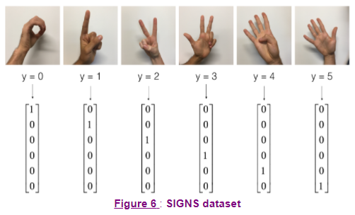

|  |
| --- |
| X_train_orig, Y_train_orig, X_test_orig, Y_test_orig, classes = load_dataset()  # Normalize image vectors  X_train = X_train_orig / 255.  X_test = X_test_orig / 255.  # Convert training and test labels to one hot matrices  Y_train = convert_to_one_hot(Y_train_orig, 6).T  Y_test = convert_to_one_hot(Y_test_orig, 6).T  print ("number of training examples = " + str(X_train.shape[0]))  print ("number of test examples = " + str(X_test.shape[0]))  print ("X_train shape: " + str(X_train.shape))  print ("Y_train shape: " + str(Y_train.shape))  print ("X_test shape: " + str(X_test.shape))  print ("Y_test shape: " + str(Y_test.shape)) |
| number of training examples = 1080  number of test examples = 120  X_train shape: (1080, 64, 64, 3)  Y_train shape: (1080, 6)  X_test shape: (120, 64, 64, 3)  Y_test shape: (120, 6) |

Run the following cell to train your model on 2 epochs with a batch size of 32. On a CPU, it should take around 5 minutes per epoch.

|  |
| --- |
| model.fit(X_train, Y_train, epochs = 2, batch_size = 32) |
| Epoch 1/2  34/34 [==============================] - 87s 3s/step - loss: 1.8250 - accuracy: 0.4843  Epoch 2/2  34/34 [==============================] - 87s 3s/step - loss: 0.8403 - accuracy: 0.7389  Out[71]:  <tensorflow.python.keras.callbacks.History at 0x7f1f24306a50> |
| **Expected Output**:  Epoch 1/2 34/34 [==============================] - 85s 3s/step - loss: 1.9359 - accuracy: 0.5046 Epoch 2/2 34/34 [==============================] - 85s 3s/step - loss: 0.6868 - accuracy: 0.8074  The exact values could not match, but don't worry about that. The important thing that you must see is that the loss value decreases, and the accuracy increases from the first to second epoch. |

Let's see how this model (trained on only two epochs) performs on the test set.

|  |
| --- |
| preds = model.evaluate(X_test, Y_test)  print ("Loss = " + str(preds[0]))  print ("Test Accuracy = " + str(preds[1])) |

4/4 [==============================] - 1s 348ms/step - loss: 2.0076 - accuracy: 0.5083

Loss = 2.007582902908325

Test Accuracy = 0.5083333253860474

**Expected Output**:

|  |  |
| --- | --- |
| **Test Accuracy** | Around 0.6 +- 0.1 |

For the purposes of this assignment, you've been asked to train the model for just two epochs. You can see that it performs pretty poorly, but that's ok! The online grader will only run your code for a small number of epochs as well. Please go ahead and submit your assignment as is.

After you have finished this official (graded) part of this assignment, you can also optionally train the ResNet for more iterations, if you want. It tends to get much better performance when trained for ~20 epochs, but this does take more than an hour when training on a CPU.

Using a GPU, this ResNet50 model's weights were trained on the SIGNS dataset. You can load and run the trained model on the test set in the cells below. It may take ≈1min to load the model. Have fun!

|  |
| --- |
| pre_trained_model = tf.keras.models.load_model('resnet50.h5') |

|  |
| --- |
| preds = pre_trained_model.evaluate(X_test, Y_test)  print ("Loss = " + str(preds[0]))  print ("Test Accuracy = " + str(preds[1])) |
| 4/4 [==============================] - 1s 251ms/step - loss: 0.1596 - accuracy: 0.9500  Loss = 0.15958662331104279  Test Accuracy = 0.949999988079071 |

**Congratulations** on finishing this assignment! You've now implemented a state-of-the-art image classification system! Woo hoo!

ResNet50 is a powerful model for image classification when it's trained for an adequate number of iterations. Hopefully, from this point, you can use what you've learned and apply it to your own classification problem to perform state-of-the-art accuracy.

**What you should remember**:

* Very deep "plain" networks don't work in practice because vanishing gradients make them hard to train.
* Skip connections help address the Vanishing Gradient problem. They also make it easy for a ResNet block to learn an identity function.
* There are two main types of blocks: The **identity block** and the **convolutional block**.
* Very deep Residual Networks are built by stacking these blocks together.

##### 5 - Test on Your Own Image (Optional/Ungraded)

If you wish, you can also take a picture of your own hand and see the output of the model. To do this:

1. Click on "File" in the upper bar of this notebook, then click "Open" to go on your Coursera Hub.

2. Add your image to this Jupyter Notebook's directory, in the "images" folder

3. Write your image's name in the following code

4. Run the code and check if the algorithm is right!

|  |
| --- |
| img_path = 'images/my_image.jpg'  img = image.load_img(img_path, target_size=(64, 64))  x = image.img_to_array(img)  x = np.expand_dims(x, axis=0)  x = x/255.0  print('Input image shape:', x.shape)  imshow(img)  prediction = pre_trained_model.predict(x)  print("Class prediction vector [p(0), p(1), p(2), p(3), p(4), p(5)] = ", prediction)  print("Class:", np.argmax(prediction)) |
| Input image shape: (1, 64, 64, 3)  Class prediction vector [p(0), p(1), p(2), p(3), p(4), p(5)] = [[9.2633920e-05 4.2629629e-02 9.2548805e-01 4.1606705e-04 3.1337965e-02  3.5633675e-05]]  Class: 2 |

You can also print a summary of your model by running the following code.

|  |
| --- |
| pre_trained_model.summary() |
| Model: "ResNet50"  __________________________________________________________________________________________________  Layer (type) Output Shape Param # Connected to  ==================================================================================================  input_1 (InputLayer) [(None, 64, 64, 3)] 0  __________________________________________________________________________________________________  zero_padding2d (ZeroPadding2D) (None, 70, 70, 3) 0 input_1[0][0]  __________________________________________________________________________________________________  conv2d_7 (Conv2D) (None, 32, 32, 64) 9472 zero_padding2d[0][0]  __________________________________________________________________________________________________  bn_conv1 (BatchNormalization) (None, 32, 32, 64) 256 conv2d_7[0][0]  __________________________________________________________________________________________________  activation_6 (Activation) (None, 32, 32, 64) 0 bn_conv1[0][0]  __________________________________________________________________________________________________  max_pooling2d (MaxPooling2D) (None, 15, 15, 64) 0 activation_6[0][0]  __________________________________________________________________________________________________  conv2d_8 (Conv2D) (None, 15, 15, 64) 4160 max_pooling2d[0][0]  __________________________________________________________________________________________________  batch_normalization_7 (BatchNor (None, 15, 15, 64) 256 conv2d_8[0][0]  __________________________________________________________________________________________________  activation_7 (Activation) (None, 15, 15, 64) 0 batch_normalization_7[0][0]  __________________________________________________________________________________________________  conv2d_9 (Conv2D) (None, 15, 15, 64) 36928 activation_7[0][0]  __________________________________________________________________________________________________  batch_normalization_8 (BatchNor (None, 15, 15, 64) 256 conv2d_9[0][0]  __________________________________________________________________________________________________  activation_8 (Activation) (None, 15, 15, 64) 0 batch_normalization_8[0][0]  __________________________________________________________________________________________________  conv2d_10 (Conv2D) (None, 15, 15, 256) 16640 activation_8[0][0]  __________________________________________________________________________________________________  conv2d_11 (Conv2D) (None, 15, 15, 256) 16640 max_pooling2d[0][0]  __________________________________________________________________________________________________  batch_normalization_9 (BatchNor (None, 15, 15, 256) 1024 conv2d_10[0][0]  __________________________________________________________________________________________________  batch_normalization_10 (BatchNo (None, 15, 15, 256) 1024 conv2d_11[0][0]  __________________________________________________________________________________________________  add_2 (Add) (None, 15, 15, 256) 0 batch_normalization_9[0][0]  batch_normalization_10[0][0]  __________________________________________________________________________________________________  activation_9 (Activation) (None, 15, 15, 256) 0 add_2[0][0]  __________________________________________________________________________________________________  conv2d_12 (Conv2D) (None, 15, 15, 64) 16448 activation_9[0][0]  __________________________________________________________________________________________________  batch_normalization_11 (BatchNo (None, 15, 15, 64) 256 conv2d_12[0][0]  __________________________________________________________________________________________________  activation_10 (Activation) (None, 15, 15, 64) 0 batch_normalization_11[0][0]  __________________________________________________________________________________________________  conv2d_13 (Conv2D) (None, 15, 15, 64) 36928 activation_10[0][0]  __________________________________________________________________________________________________  batch_normalization_12 (BatchNo (None, 15, 15, 64) 256 conv2d_13[0][0]  __________________________________________________________________________________________________  activation_11 (Activation) (None, 15, 15, 64) 0 batch_normalization_12[0][0]  __________________________________________________________________________________________________  conv2d_14 (Conv2D) (None, 15, 15, 256) 16640 activation_11[0][0]  __________________________________________________________________________________________________  batch_normalization_13 (BatchNo (None, 15, 15, 256) 1024 conv2d_14[0][0]  __________________________________________________________________________________________________  add_3 (Add) (None, 15, 15, 256) 0 batch_normalization_13[0][0]  activation_9[0][0]  __________________________________________________________________________________________________  activation_12 (Activation) (None, 15, 15, 256) 0 add_3[0][0]  __________________________________________________________________________________________________  conv2d_15 (Conv2D) (None, 15, 15, 64) 16448 activation_12[0][0]  __________________________________________________________________________________________________  batch_normalization_14 (BatchNo (None, 15, 15, 64) 256 conv2d_15[0][0]  __________________________________________________________________________________________________  activation_13 (Activation) (None, 15, 15, 64) 0 batch_normalization_14[0][0]  __________________________________________________________________________________________________  conv2d_16 (Conv2D) (None, 15, 15, 64) 36928 activation_13[0][0]  __________________________________________________________________________________________________  batch_normalization_15 (BatchNo (None, 15, 15, 64) 256 conv2d_16[0][0]  __________________________________________________________________________________________________  activation_14 (Activation) (None, 15, 15, 64) 0 batch_normalization_15[0][0]  __________________________________________________________________________________________________  conv2d_17 (Conv2D) (None, 15, 15, 256) 16640 activation_14[0][0]  __________________________________________________________________________________________________  batch_normalization_16 (BatchNo (None, 15, 15, 256) 1024 conv2d_17[0][0]  __________________________________________________________________________________________________  add_4 (Add) (None, 15, 15, 256) 0 batch_normalization_16[0][0]  activation_12[0][0]  __________________________________________________________________________________________________  activation_15 (Activation) (None, 15, 15, 256) 0 add_4[0][0]  __________________________________________________________________________________________________  conv2d_18 (Conv2D) (None, 8, 8, 128) 32896 activation_15[0][0]  __________________________________________________________________________________________________  batch_normalization_17 (BatchNo (None, 8, 8, 128) 512 conv2d_18[0][0]  __________________________________________________________________________________________________  activation_16 (Activation) (None, 8, 8, 128) 0 batch_normalization_17[0][0]  __________________________________________________________________________________________________  conv2d_19 (Conv2D) (None, 8, 8, 128) 147584 activation_16[0][0]  __________________________________________________________________________________________________  batch_normalization_18 (BatchNo (None, 8, 8, 128) 512 conv2d_19[0][0]  __________________________________________________________________________________________________  activation_17 (Activation) (None, 8, 8, 128) 0 batch_normalization_18[0][0]  __________________________________________________________________________________________________  conv2d_20 (Conv2D) (None, 8, 8, 512) 66048 activation_17[0][0]  __________________________________________________________________________________________________  conv2d_21 (Conv2D) (None, 8, 8, 512) 131584 activation_15[0][0]  __________________________________________________________________________________________________  batch_normalization_19 (BatchNo (None, 8, 8, 512) 2048 conv2d_20[0][0]  __________________________________________________________________________________________________  batch_normalization_20 (BatchNo (None, 8, 8, 512) 2048 conv2d_21[0][0]  __________________________________________________________________________________________________  add_5 (Add) (None, 8, 8, 512) 0 batch_normalization_19[0][0]  batch_normalization_20[0][0]  __________________________________________________________________________________________________  activation_18 (Activation) (None, 8, 8, 512) 0 add_5[0][0]  __________________________________________________________________________________________________  conv2d_22 (Conv2D) (None, 8, 8, 128) 65664 activation_18[0][0]  __________________________________________________________________________________________________  batch_normalization_21 (BatchNo (None, 8, 8, 128) 512 conv2d_22[0][0]  __________________________________________________________________________________________________  activation_19 (Activation) (None, 8, 8, 128) 0 batch_normalization_21[0][0]  __________________________________________________________________________________________________  conv2d_23 (Conv2D) (None, 8, 8, 128) 147584 activation_19[0][0]  __________________________________________________________________________________________________  batch_normalization_22 (BatchNo (None, 8, 8, 128) 512 conv2d_23[0][0]  __________________________________________________________________________________________________  activation_20 (Activation) (None, 8, 8, 128) 0 batch_normalization_22[0][0]  __________________________________________________________________________________________________  conv2d_24 (Conv2D) (None, 8, 8, 512) 66048 activation_20[0][0]  __________________________________________________________________________________________________  batch_normalization_23 (BatchNo (None, 8, 8, 512) 2048 conv2d_24[0][0]  __________________________________________________________________________________________________  add_6 (Add) (None, 8, 8, 512) 0 batch_normalization_23[0][0]  activation_18[0][0]  __________________________________________________________________________________________________  activation_21 (Activation) (None, 8, 8, 512) 0 add_6[0][0]  __________________________________________________________________________________________________  conv2d_25 (Conv2D) (None, 8, 8, 128) 65664 activation_21[0][0]  __________________________________________________________________________________________________  batch_normalization_24 (BatchNo (None, 8, 8, 128) 512 conv2d_25[0][0]  __________________________________________________________________________________________________  activation_22 (Activation) (None, 8, 8, 128) 0 batch_normalization_24[0][0]  __________________________________________________________________________________________________  conv2d_26 (Conv2D) (None, 8, 8, 128) 147584 activation_22[0][0]  __________________________________________________________________________________________________  batch_normalization_25 (BatchNo (None, 8, 8, 128) 512 conv2d_26[0][0]  __________________________________________________________________________________________________  activation_23 (Activation) (None, 8, 8, 128) 0 batch_normalization_25[0][0]  __________________________________________________________________________________________________  conv2d_27 (Conv2D) (None, 8, 8, 512) 66048 activation_23[0][0]  __________________________________________________________________________________________________  batch_normalization_26 (BatchNo (None, 8, 8, 512) 2048 conv2d_27[0][0]  __________________________________________________________________________________________________  add_7 (Add) (None, 8, 8, 512) 0 batch_normalization_26[0][0]  activation_21[0][0]  __________________________________________________________________________________________________  activation_24 (Activation) (None, 8, 8, 512) 0 add_7[0][0]  __________________________________________________________________________________________________  conv2d_28 (Conv2D) (None, 8, 8, 128) 65664 activation_24[0][0]  __________________________________________________________________________________________________  batch_normalization_27 (BatchNo (None, 8, 8, 128) 512 conv2d_28[0][0]  __________________________________________________________________________________________________  activation_25 (Activation) (None, 8, 8, 128) 0 batch_normalization_27[0][0]  __________________________________________________________________________________________________  conv2d_29 (Conv2D) (None, 8, 8, 128) 147584 activation_25[0][0]  __________________________________________________________________________________________________  batch_normalization_28 (BatchNo (None, 8, 8, 128) 512 conv2d_29[0][0]  __________________________________________________________________________________________________  activation_26 (Activation) (None, 8, 8, 128) 0 batch_normalization_28[0][0]  __________________________________________________________________________________________________  conv2d_30 (Conv2D) (None, 8, 8, 512) 66048 activation_26[0][0]  __________________________________________________________________________________________________  batch_normalization_29 (BatchNo (None, 8, 8, 512) 2048 conv2d_30[0][0]  __________________________________________________________________________________________________  add_8 (Add) (None, 8, 8, 512) 0 batch_normalization_29[0][0]  activation_24[0][0]  __________________________________________________________________________________________________  activation_27 (Activation) (None, 8, 8, 512) 0 add_8[0][0]  __________________________________________________________________________________________________  conv2d_31 (Conv2D) (None, 4, 4, 256) 131328 activation_27[0][0]  __________________________________________________________________________________________________  batch_normalization_30 (BatchNo (None, 4, 4, 256) 1024 conv2d_31[0][0]  __________________________________________________________________________________________________  activation_28 (Activation) (None, 4, 4, 256) 0 batch_normalization_30[0][0]  __________________________________________________________________________________________________  conv2d_32 (Conv2D) (None, 4, 4, 256) 590080 activation_28[0][0]  __________________________________________________________________________________________________  batch_normalization_31 (BatchNo (None, 4, 4, 256) 1024 conv2d_32[0][0]  __________________________________________________________________________________________________  activation_29 (Activation) (None, 4, 4, 256) 0 batch_normalization_31[0][0]  __________________________________________________________________________________________________  conv2d_33 (Conv2D) (None, 4, 4, 1024) 263168 activation_29[0][0]  __________________________________________________________________________________________________  conv2d_34 (Conv2D) (None, 4, 4, 1024) 525312 activation_27[0][0]  __________________________________________________________________________________________________  batch_normalization_32 (BatchNo (None, 4, 4, 1024) 4096 conv2d_33[0][0]  __________________________________________________________________________________________________  batch_normalization_33 (BatchNo (None, 4, 4, 1024) 4096 conv2d_34[0][0]  __________________________________________________________________________________________________  add_9 (Add) (None, 4, 4, 1024) 0 batch_normalization_32[0][0]  batch_normalization_33[0][0]  __________________________________________________________________________________________________  activation_30 (Activation) (None, 4, 4, 1024) 0 add_9[0][0]  __________________________________________________________________________________________________  conv2d_35 (Conv2D) (None, 4, 4, 256) 262400 activation_30[0][0]  __________________________________________________________________________________________________  batch_normalization_34 (BatchNo (None, 4, 4, 256) 1024 conv2d_35[0][0]  __________________________________________________________________________________________________  activation_31 (Activation) (None, 4, 4, 256) 0 batch_normalization_34[0][0]  __________________________________________________________________________________________________  conv2d_36 (Conv2D) (None, 4, 4, 256) 590080 activation_31[0][0]  __________________________________________________________________________________________________  batch_normalization_35 (BatchNo (None, 4, 4, 256) 1024 conv2d_36[0][0]  __________________________________________________________________________________________________  activation_32 (Activation) (None, 4, 4, 256) 0 batch_normalization_35[0][0]  __________________________________________________________________________________________________  conv2d_37 (Conv2D) (None, 4, 4, 1024) 263168 activation_32[0][0]  __________________________________________________________________________________________________  batch_normalization_36 (BatchNo (None, 4, 4, 1024) 4096 conv2d_37[0][0]  __________________________________________________________________________________________________  add_10 (Add) (None, 4, 4, 1024) 0 batch_normalization_36[0][0]  activation_30[0][0]  __________________________________________________________________________________________________  activation_33 (Activation) (None, 4, 4, 1024) 0 add_10[0][0]  __________________________________________________________________________________________________  conv2d_38 (Conv2D) (None, 4, 4, 256) 262400 activation_33[0][0]  __________________________________________________________________________________________________  batch_normalization_37 (BatchNo (None, 4, 4, 256) 1024 conv2d_38[0][0]  __________________________________________________________________________________________________  activation_34 (Activation) (None, 4, 4, 256) 0 batch_normalization_37[0][0]  __________________________________________________________________________________________________  conv2d_39 (Conv2D) (None, 4, 4, 256) 590080 activation_34[0][0]  __________________________________________________________________________________________________  batch_normalization_38 (BatchNo (None, 4, 4, 256) 1024 conv2d_39[0][0]  __________________________________________________________________________________________________  activation_35 (Activation) (None, 4, 4, 256) 0 batch_normalization_38[0][0]  __________________________________________________________________________________________________  conv2d_40 (Conv2D) (None, 4, 4, 1024) 263168 activation_35[0][0]  __________________________________________________________________________________________________  batch_normalization_39 (BatchNo (None, 4, 4, 1024) 4096 conv2d_40[0][0]  __________________________________________________________________________________________________  add_11 (Add) (None, 4, 4, 1024) 0 batch_normalization_39[0][0]  activation_33[0][0]  __________________________________________________________________________________________________  activation_36 (Activation) (None, 4, 4, 1024) 0 add_11[0][0]  __________________________________________________________________________________________________  conv2d_41 (Conv2D) (None, 4, 4, 256) 262400 activation_36[0][0]  __________________________________________________________________________________________________  batch_normalization_40 (BatchNo (None, 4, 4, 256) 1024 conv2d_41[0][0]  __________________________________________________________________________________________________  activation_37 (Activation) (None, 4, 4, 256) 0 batch_normalization_40[0][0]  __________________________________________________________________________________________________  conv2d_42 (Conv2D) (None, 4, 4, 256) 590080 activation_37[0][0]  __________________________________________________________________________________________________  batch_normalization_41 (BatchNo (None, 4, 4, 256) 1024 conv2d_42[0][0]  __________________________________________________________________________________________________  activation_38 (Activation) (None, 4, 4, 256) 0 batch_normalization_41[0][0]  __________________________________________________________________________________________________  conv2d_43 (Conv2D) (None, 4, 4, 1024) 263168 activation_38[0][0]  __________________________________________________________________________________________________  batch_normalization_42 (BatchNo (None, 4, 4, 1024) 4096 conv2d_43[0][0]  __________________________________________________________________________________________________  add_12 (Add) (None, 4, 4, 1024) 0 batch_normalization_42[0][0]  activation_36[0][0]  __________________________________________________________________________________________________  activation_39 (Activation) (None, 4, 4, 1024) 0 add_12[0][0]  __________________________________________________________________________________________________  conv2d_44 (Conv2D) (None, 4, 4, 256) 262400 activation_39[0][0]  __________________________________________________________________________________________________  batch_normalization_43 (BatchNo (None, 4, 4, 256) 1024 conv2d_44[0][0]  __________________________________________________________________________________________________  activation_40 (Activation) (None, 4, 4, 256) 0 batch_normalization_43[0][0]  __________________________________________________________________________________________________  conv2d_45 (Conv2D) (None, 4, 4, 256) 590080 activation_40[0][0]  __________________________________________________________________________________________________  batch_normalization_44 (BatchNo (None, 4, 4, 256) 1024 conv2d_45[0][0]  __________________________________________________________________________________________________  activation_41 (Activation) (None, 4, 4, 256) 0 batch_normalization_44[0][0]  __________________________________________________________________________________________________  conv2d_46 (Conv2D) (None, 4, 4, 1024) 263168 activation_41[0][0]  __________________________________________________________________________________________________  batch_normalization_45 (BatchNo (None, 4, 4, 1024) 4096 conv2d_46[0][0]  __________________________________________________________________________________________________  add_13 (Add) (None, 4, 4, 1024) 0 batch_normalization_45[0][0]  activation_39[0][0]  __________________________________________________________________________________________________  activation_42 (Activation) (None, 4, 4, 1024) 0 add_13[0][0]  __________________________________________________________________________________________________  conv2d_47 (Conv2D) (None, 4, 4, 256) 262400 activation_42[0][0]  __________________________________________________________________________________________________  batch_normalization_46 (BatchNo (None, 4, 4, 256) 1024 conv2d_47[0][0]  __________________________________________________________________________________________________  activation_43 (Activation) (None, 4, 4, 256) 0 batch_normalization_46[0][0]  __________________________________________________________________________________________________  conv2d_48 (Conv2D) (None, 4, 4, 256) 590080 activation_43[0][0]  __________________________________________________________________________________________________  batch_normalization_47 (BatchNo (None, 4, 4, 256) 1024 conv2d_48[0][0]  __________________________________________________________________________________________________  activation_44 (Activation) (None, 4, 4, 256) 0 batch_normalization_47[0][0]  __________________________________________________________________________________________________  conv2d_49 (Conv2D) (None, 4, 4, 1024) 263168 activation_44[0][0]  __________________________________________________________________________________________________  batch_normalization_48 (BatchNo (None, 4, 4, 1024) 4096 conv2d_49[0][0]  __________________________________________________________________________________________________  add_14 (Add) (None, 4, 4, 1024) 0 batch_normalization_48[0][0]  activation_42[0][0]  __________________________________________________________________________________________________  activation_45 (Activation) (None, 4, 4, 1024) 0 add_14[0][0]  __________________________________________________________________________________________________  conv2d_50 (Conv2D) (None, 2, 2, 512) 524800 activation_45[0][0]  __________________________________________________________________________________________________  batch_normalization_49 (BatchNo (None, 2, 2, 512) 2048 conv2d_50[0][0]  __________________________________________________________________________________________________  activation_46 (Activation) (None, 2, 2, 512) 0 batch_normalization_49[0][0]  __________________________________________________________________________________________________  conv2d_51 (Conv2D) (None, 2, 2, 512) 2359808 activation_46[0][0]  __________________________________________________________________________________________________  batch_normalization_50 (BatchNo (None, 2, 2, 512) 2048 conv2d_51[0][0]  __________________________________________________________________________________________________  activation_47 (Activation) (None, 2, 2, 512) 0 batch_normalization_50[0][0]  __________________________________________________________________________________________________  conv2d_52 (Conv2D) (None, 2, 2, 2048) 1050624 activation_47[0][0]  __________________________________________________________________________________________________  conv2d_53 (Conv2D) (None, 2, 2, 2048) 2099200 activation_45[0][0]  __________________________________________________________________________________________________  batch_normalization_51 (BatchNo (None, 2, 2, 2048) 8192 conv2d_52[0][0]  __________________________________________________________________________________________________  batch_normalization_52 (BatchNo (None, 2, 2, 2048) 8192 conv2d_53[0][0]  __________________________________________________________________________________________________  add_15 (Add) (None, 2, 2, 2048) 0 batch_normalization_51[0][0]  batch_normalization_52[0][0]  __________________________________________________________________________________________________  activation_48 (Activation) (None, 2, 2, 2048) 0 add_15[0][0]  __________________________________________________________________________________________________  conv2d_54 (Conv2D) (None, 2, 2, 512) 1049088 activation_48[0][0]  __________________________________________________________________________________________________  batch_normalization_53 (BatchNo (None, 2, 2, 512) 2048 conv2d_54[0][0]  __________________________________________________________________________________________________  activation_49 (Activation) (None, 2, 2, 512) 0 batch_normalization_53[0][0]  __________________________________________________________________________________________________  conv2d_55 (Conv2D) (None, 2, 2, 512) 2359808 activation_49[0][0]  __________________________________________________________________________________________________  batch_normalization_54 (BatchNo (None, 2, 2, 512) 2048 conv2d_55[0][0]  __________________________________________________________________________________________________  activation_50 (Activation) (None, 2, 2, 512) 0 batch_normalization_54[0][0]  __________________________________________________________________________________________________  conv2d_56 (Conv2D) (None, 2, 2, 2048) 1050624 activation_50[0][0]  __________________________________________________________________________________________________  batch_normalization_55 (BatchNo (None, 2, 2, 2048) 8192 conv2d_56[0][0]  __________________________________________________________________________________________________  add_16 (Add) (None, 2, 2, 2048) 0 batch_normalization_55[0][0]  activation_48[0][0]  __________________________________________________________________________________________________  activation_51 (Activation) (None, 2, 2, 2048) 0 add_16[0][0]  __________________________________________________________________________________________________  conv2d_57 (Conv2D) (None, 2, 2, 512) 1049088 activation_51[0][0]  __________________________________________________________________________________________________  batch_normalization_56 (BatchNo (None, 2, 2, 512) 2048 conv2d_57[0][0]  __________________________________________________________________________________________________  activation_52 (Activation) (None, 2, 2, 512) 0 batch_normalization_56[0][0]  __________________________________________________________________________________________________  conv2d_58 (Conv2D) (None, 2, 2, 512) 2359808 activation_52[0][0]  __________________________________________________________________________________________________  batch_normalization_57 (BatchNo (None, 2, 2, 512) 2048 conv2d_58[0][0]  __________________________________________________________________________________________________  activation_53 (Activation) (None, 2, 2, 512) 0 batch_normalization_57[0][0]  __________________________________________________________________________________________________  conv2d_59 (Conv2D) (None, 2, 2, 2048) 1050624 activation_53[0][0]  __________________________________________________________________________________________________  batch_normalization_58 (BatchNo (None, 2, 2, 2048) 8192 conv2d_59[0][0]  __________________________________________________________________________________________________  add_17 (Add) (None, 2, 2, 2048) 0 batch_normalization_58[0][0]  activation_51[0][0]  __________________________________________________________________________________________________  activation_54 (Activation) (None, 2, 2, 2048) 0 add_17[0][0]  __________________________________________________________________________________________________  average_pooling2d (AveragePooli (None, 1, 1, 2048) 0 activation_54[0][0]  __________________________________________________________________________________________________  flatten (Flatten) (None, 2048) 0 average_pooling2d[0][0]  __________________________________________________________________________________________________  fc6 (Dense) (None, 6) 12294 flatten[0][0]  ==================================================================================================  Total params: 23,600,006  Trainable params: 23,546,886  Non-trainable params: 53,120 |

##### 6 - Bibliography

This notebook presents the ResNet algorithm from He et al. (2015). The implementation here also took significant inspiration and follows the structure given in the GitHub repository of Francois Chollet:

* Kaiming He, Xiangyu Zhang, Shaoqing Ren, Jian Sun - [Deep Residual Learning for Image Recognition (2015)](https://arxiv.org/abs/1512.03385)
* Francois Chollet's GitHub repository: <https://github.com/fchollet/deep-learning-models/blob/master/resnet50.py>

#### Transfer Learning with MobileNet

Welcome to the fourth (required) assignment of Course 4 of the Deep Learning Specialization! You'll be using transfer learning on a pre-trained CNN to build an Alpaca/Not Alpaca classifier!

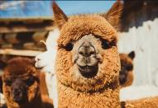

**Transfer Learning with MobileNetV2**

Welcome to this week's assignment, where you'll be using transfer learning on a pre-trained CNN to build an Alpaca/Not Alpaca classifier!

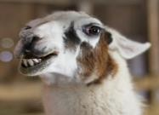

A pre-trained model is a network that's already been trained on a large dataset and saved, which allows you to use it to customize your own model cheaply and efficiently. The one you'll be using, MobileNetV2, was designed to provide fast and computationally efficient performance. It's been pre-trained on ImageNet, a dataset containing over 14 million images and 1000 classes.

By the end of this assignment, you will be able to:

* Create a dataset from a directory
* Preprocess and augment data using the Sequential API
* Adapt a pretrained model to new data and train a classifier using the Functional API and MobileNet
* Fine-tune a classifier's final layers to improve accuracy

**Table of Content**

* [1 - Packages](https://jvouheud.labs.coursera.org/notebooks/release/W2A2/Transfer_learning_with_MobileNet_v1.ipynb#1)
  + [1.1 Create the Dataset and Split it into Training and Validation Sets](https://jvouheud.labs.coursera.org/notebooks/release/W2A2/Transfer_learning_with_MobileNet_v1.ipynb#1-1)
* [2 - Preprocess and Augment Training Data](https://jvouheud.labs.coursera.org/notebooks/release/W2A2/Transfer_learning_with_MobileNet_v1.ipynb#2)
  + [Exercise 1 - data_augmenter](https://jvouheud.labs.coursera.org/notebooks/release/W2A2/Transfer_learning_with_MobileNet_v1.ipynb#ex-1)
* [3 - Using MobileNetV2 for Transfer Learning](https://jvouheud.labs.coursera.org/notebooks/release/W2A2/Transfer_learning_with_MobileNet_v1.ipynb#3)
  + [3.1 - Inside a MobileNetV2 Convolutional Building Block](https://jvouheud.labs.coursera.org/notebooks/release/W2A2/Transfer_learning_with_MobileNet_v1.ipynb#3-1)
  + [3.2 - Layer Freezing with the Functional API](https://jvouheud.labs.coursera.org/notebooks/release/W2A2/Transfer_learning_with_MobileNet_v1.ipynb#3-2)
    - [Exercise 2 - alpaca_model](https://jvouheud.labs.coursera.org/notebooks/release/W2A2/Transfer_learning_with_MobileNet_v1.ipynb#ex-2)
  + [3.3 - Fine-tuning the Model](https://jvouheud.labs.coursera.org/notebooks/release/W2A2/Transfer_learning_with_MobileNet_v1.ipynb#3-3)
    - [Exercise 3](https://jvouheud.labs.coursera.org/notebooks/release/W2A2/Transfer_learning_with_MobileNet_v1.ipynb#ex-3)

##### 1 - Packages

|  |
| --- |
| import matplotlib.pyplot as plt  import numpy as np  import os  import tensorflow as tf  import tensorflow.keras.layers as tfl  from tensorflow.keras.preprocessing import image_dataset_from_directory  from tensorflow.keras.layers.experimental.preprocessing import RandomFlip, RandomRotation |

###### 1.1 Create the Dataset and Split it into Training and Validation Sets

When training and evaluating deep learning models in Keras, generating a dataset from image files stored on disk is simple and fast. Call image_data_set_from_directory() to read from the directory and create both training and validation datasets.

If you're specifying a validation split, you'll also need to specify the subset for each portion. Just set the training set to subset='training' and the validation set to subset='validation'.

You'll also set your seeds to match each other, so your training and validation sets don't overlap. :)

|  |
| --- |
| BATCH_SIZE = 32  IMG_SIZE = (160, 160)  directory = "dataset/"  train_dataset = image_dataset_from_directory(directory,  shuffle=True,  batch_size=BATCH_SIZE,  image_size=IMG_SIZE,  validation_split=0.2,  subset='training',  seed=42)  validation_dataset = image_dataset_from_directory(directory,  shuffle=True,  batch_size=BATCH_SIZE,  image_size=IMG_SIZE,  validation_split=0.2,  subset='validation',  seed=42) |
| Found 327 files belonging to 2 classes.  Using 262 files for training.  Found 327 files belonging to 2 classes.  Using 65 files for validation. |

Now let's take a look at some of the images from the training set:

|  |
| --- |
| class_names = train_dataset.class_names  plt.figure(figsize=(10, 10))  for images, labels in train_dataset.take(1):  for i in range(9):  ax = plt.subplot(3, 3, i + 1)  plt.imshow(images[i].numpy().astype("uint8"))  plt.title(class_names[labels[i]])  plt.axis("off") |

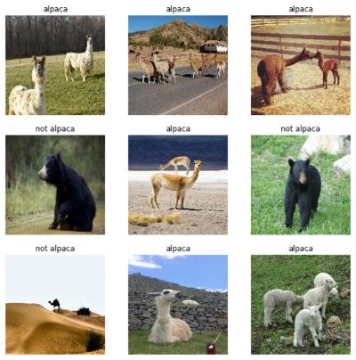

##### 2 - Preprocess and Augment Training Data

You may have encountered dataset.prefetch in a previous TensorFlow assignment, as an important extra step in data preprocessing.

Using prefetch() prevents a memory bottleneck that can occur when reading from disk. It sets aside some data and keeps it ready for when it's needed, by creating a source dataset from your input data, applying a transformation to preprocess it, then iterating over the dataset one element at a time. Because the iteration is streaming, the data doesn't need to fit into memory.

You can set the number of elements to prefetch manually, or you can use tf.data.experimental.AUTOTUNE to choose the parameters automatically. Autotune prompts tf.data to tune that value dynamically at runtime, by tracking the time spent in each operation and feeding those times into an optimization algorithm. The optimization algorithm tries to find the best allocation of its CPU budget across all tunable operations.

To increase diversity in the training set and help your model learn the data better, it's standard practice to augment the images by transforming them, i.e., randomly flipping and rotating them. Keras' Sequential API offers a straightforward method for these kinds of data augmentations, with built-in, customizable preprocessing layers. These layers are saved with the rest of your model and can be re-used later. Ahh, so convenient!

As always, you're invited to read the official docs, which you can find for data augmentation [here](https://www.tensorflow.org/tutorials/images/data_augmentation).

|  |
| --- |
| AUTOTUNE = tf.data.experimental.AUTOTUNE  train_dataset = train_dataset.prefetch(buffer_size=AUTOTUNE) |

**Exercise 1 - data_augmenter**

Implement a function for data augmentation. Use a Sequential keras model composed of 2 layers:

* RandomFlip('horizontal')
* RandomRotation(0.2)

|  |
| --- |
| # GRADED FUNCTION: data_augmenter  def data_augmenter():  '''  Create a Sequential model composed of 2 layers  Returns:  tf.keras.Sequential  '''  # data_augmentation = None  # data_augmentation.add(None)  # data_augmentation.add(None)  # YOUR CODE STARTS HERE  data_augmentation= tf.keras.Sequential()  data_augmentation.add(RandomFlip('horizontal'))  data_augmentation.add(RandomRotation(0.2))    #data_augmentation = tf.keras.Sequential([  # layers.experimental.preprocessing.RandomFlip("horizontal_and_vertical"),  # layers.experimental.preprocessing.RandomRotation(0.2),  # ])  # YOUR CODE ENDS HERE    return data_augmentation  augmenter = data_augmenter()  assert(augmenter.layers[0].name.startswith('random_flip')), "First layer must be RandomFlip"  assert augmenter.layers[0].mode == 'horizontal', "RadomFlip parameter must be horizontal"  assert(augmenter.layers[1].name.startswith('random_rotation')), "Second layer must be RandomRotation"  assert augmenter.layers[1].factor == 0.2, "Rotation factor must be 0.2"  print('\033[92mAll tests passed!') |
| All tests passed! |

Take a look at how an image from the training set has been augmented with simple transformations:

From one cute animal, to 9 variations of that cute animal, in three lines of code. Now your model has a lot more to learn from.

|  |
| --- |
| data_augmentation = data_augmenter()  for image, _ in train_dataset.take(1):  plt.figure(figsize=(10, 10))  first_image = image[0]  for i in range(9):  ax = plt.subplot(3, 3, i + 1)  augmented_image = data_augmentation(tf.expand_dims(first_image, 0))  plt.imshow(augmented_image[0] / 255)  plt.axis('off') |

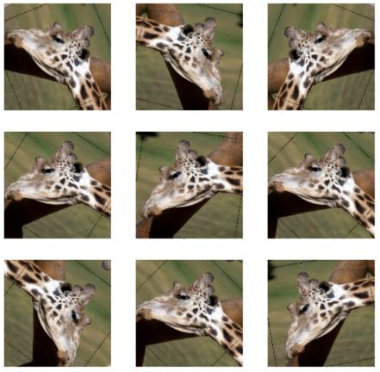

Next, you'll apply your first tool from the MobileNet application in TensorFlow, to normalize your input. Since you're using a pre-trained model that was trained on the normalization values [-1,1], it's best practice to reuse that standard with tf.keras.applications.mobilenet_v2.preprocess_input.

**What you should remember:**

* When calling image_data_set_from_directory(), specify the train/val subsets and match the seeds to prevent overlap
* Use prefetch() to prevent memory bottlenecks when reading from disk
* Give your model more to learn from with simple data augmentations like rotation and flipping.
* When using a pretrained model, it's best to reuse the weights it was trained on.

|  |
| --- |
| preprocess_input = tf.keras.applications.mobilenet_v2.preprocess_input |

##### 3 - Using MobileNetV2 for Transfer Learning

MobileNetV2 was trained on ImageNet and is optimized to run on mobile and other low-power applications. It's 155 layers deep (just in case you felt the urge to plot the model yourself, prepare for a long journey!) and very efficient for object detection and image segmentation tasks, as well as classification tasks like this one. The architecture has three defining characteristics:

* Depthwise separable convolutions
* Thin input and output bottlenecks between layers
* Shortcut connections between bottleneck layers

###### 3.1 - Inside a MobileNetV2 Convolutional Building Block

MobileNetV2 uses depthwise separable convolutions as efficient building blocks. Traditional convolutions are often very resource-intensive, and depthwise separable convolutions are able to reduce the number of trainable parameters and operations and also speed up convolutions in two steps:

1. The first step calculates an intermediate result by convolving on each of the channels independently. This is the depthwise convolution.
2. In the second step, another convolution merges the outputs of the previous step into one. This gets a single result from a single feature at a time, and then is applied to all the filters in the output layer. This is the pointwise convolution, or: **Shape of the depthwise convolution X Number of filters.**

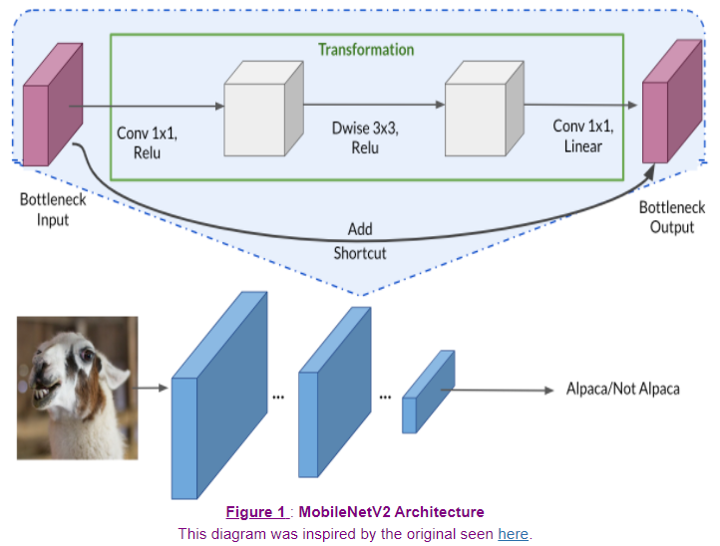

Each block consists of an inverted residual structure with a bottleneck at each end. These bottlenecks encode the intermediate inputs and outputs in a low dimensional space, and prevent non-linearities from destroying important information.

The shortcut connections, which are similar to the ones in traditional residual networks, serve the same purpose of speeding up training and improving predictions. These connections skip over the intermediate convolutions and connect the bottleneck layers.

Let's try to train your base model using all the layers from the pretrained model.

Similarly to how you reused the pretrained normalization values MobileNetV2 was trained on, you'll also load the pretrained weights from ImageNet by specifying weights='imagenet'.

|  |
| --- |
| IMG_SHAPE = IMG_SIZE + (3,)  base_model = tf.keras.applications.MobileNetV2(input_shape=IMG_SHAPE,  include_top=True,  weights='imagenet') |
| Downloading data from <https://storage.googleapis.com/tensorflow/keras-applications/mobilenet_v2/mobilenet_v2_weights_tf_dim_ordering_tf_kernels_1.0_160.h5>  14540800/14536120 [==============================] - 0s 0us/step |

Print the model summary below to see all the model's layers, the shapes of their outputs, and the total number of parameters, trainable and non-trainable.

|  |
| --- |
| base_model.summary() |
| Model: "mobilenetv2_1.00_160"  __________________________________________________________________________________________________  Layer (type) Output Shape Param # Connected to  ==================================================================================================  input_1 (InputLayer) [(None, 160, 160, 3) 0  __________________________________________________________________________________________________  Conv1_pad (ZeroPadding2D) (None, 161, 161, 3) 0 input_1[0][0]  __________________________________________________________________________________________________  Conv1 (Conv2D) (None, 80, 80, 32) 864 Conv1_pad[0][0]  __________________________________________________________________________________________________  bn_Conv1 (BatchNormalization) (None, 80, 80, 32) 128 Conv1[0][0]  __________________________________________________________________________________________________  Conv1_relu (ReLU) (None, 80, 80, 32) 0 bn_Conv1[0][0]  __________________________________________________________________________________________________  expanded_conv_depthwise (Depthw (None, 80, 80, 32) 288 Conv1_relu[0][0]  __________________________________________________________________________________________________  expanded_conv_depthwise_BN (Bat (None, 80, 80, 32) 128 expanded_conv_depthwise[0][0]  __________________________________________________________________________________________________  expanded_conv_depthwise_relu (R (None, 80, 80, 32) 0 expanded_conv_depthwise_BN[0][0]  __________________________________________________________________________________________________  expanded_conv_project (Conv2D) (None, 80, 80, 16) 512 expanded_conv_depthwise_relu[0][0  __________________________________________________________________________________________________  expanded_conv_project_BN (Batch (None, 80, 80, 16) 64 expanded_conv_project[0][0]  __________________________________________________________________________________________________  block_1_expand (Conv2D) (None, 80, 80, 96) 1536 expanded_conv_project_BN[0][0]  __________________________________________________________________________________________________  block_1_expand_BN (BatchNormali (None, 80, 80, 96) 384 block_1_expand[0][0]  __________________________________________________________________________________________________  block_1_expand_relu (ReLU) (None, 80, 80, 96) 0 block_1_expand_BN[0][0]  __________________________________________________________________________________________________  block_1_pad (ZeroPadding2D) (None, 81, 81, 96) 0 block_1_expand_relu[0][0]  __________________________________________________________________________________________________  block_1_depthwise (DepthwiseCon (None, 40, 40, 96) 864 block_1_pad[0][0]  __________________________________________________________________________________________________  block_1_depthwise_BN (BatchNorm (None, 40, 40, 96) 384 block_1_depthwise[0][0]  __________________________________________________________________________________________________  block_1_depthwise_relu (ReLU) (None, 40, 40, 96) 0 block_1_depthwise_BN[0][0]  __________________________________________________________________________________________________  block_1_project (Conv2D) (None, 40, 40, 24) 2304 block_1_depthwise_relu[0][0]  __________________________________________________________________________________________________  block_1_project_BN (BatchNormal (None, 40, 40, 24) 96 block_1_project[0][0]  __________________________________________________________________________________________________  block_2_expand (Conv2D) (None, 40, 40, 144) 3456 block_1_project_BN[0][0]  __________________________________________________________________________________________________  block_2_expand_BN (BatchNormali (None, 40, 40, 144) 576 block_2_expand[0][0]  __________________________________________________________________________________________________  block_2_expand_relu (ReLU) (None, 40, 40, 144) 0 block_2_expand_BN[0][0]  __________________________________________________________________________________________________  block_2_depthwise (DepthwiseCon (None, 40, 40, 144) 1296 block_2_expand_relu[0][0]  __________________________________________________________________________________________________  block_2_depthwise_BN (BatchNorm (None, 40, 40, 144) 576 block_2_depthwise[0][0]  __________________________________________________________________________________________________  block_2_depthwise_relu (ReLU) (None, 40, 40, 144) 0 block_2_depthwise_BN[0][0]  __________________________________________________________________________________________________  block_2_project (Conv2D) (None, 40, 40, 24) 3456 block_2_depthwise_relu[0][0]  __________________________________________________________________________________________________  block_2_project_BN (BatchNormal (None, 40, 40, 24) 96 block_2_project[0][0]  __________________________________________________________________________________________________  block_2_add (Add) (None, 40, 40, 24) 0 block_1_project_BN[0][0]  block_2_project_BN[0][0]  __________________________________________________________________________________________________  block_3_expand (Conv2D) (None, 40, 40, 144) 3456 block_2_add[0][0]  __________________________________________________________________________________________________  block_3_expand_BN (BatchNormali (None, 40, 40, 144) 576 block_3_expand[0][0]  __________________________________________________________________________________________________  block_3_expand_relu (ReLU) (None, 40, 40, 144) 0 block_3_expand_BN[0][0]  __________________________________________________________________________________________________  block_3_pad (ZeroPadding2D) (None, 41, 41, 144) 0 block_3_expand_relu[0][0]  __________________________________________________________________________________________________  block_3_depthwise (DepthwiseCon (None, 20, 20, 144) 1296 block_3_pad[0][0]  __________________________________________________________________________________________________  block_3_depthwise_BN (BatchNorm (None, 20, 20, 144) 576 block_3_depthwise[0][0]  __________________________________________________________________________________________________  block_3_depthwise_relu (ReLU) (None, 20, 20, 144) 0 block_3_depthwise_BN[0][0]  __________________________________________________________________________________________________  block_3_project (Conv2D) (None, 20, 20, 32) 4608 block_3_depthwise_relu[0][0]  __________________________________________________________________________________________________  block_3_project_BN (BatchNormal (None, 20, 20, 32) 128 block_3_project[0][0]  __________________________________________________________________________________________________  block_4_expand (Conv2D) (None, 20, 20, 192) 6144 block_3_project_BN[0][0]  __________________________________________________________________________________________________  block_4_expand_BN (BatchNormali (None, 20, 20, 192) 768 block_4_expand[0][0]  __________________________________________________________________________________________________  block_4_expand_relu (ReLU) (None, 20, 20, 192) 0 block_4_expand_BN[0][0]  __________________________________________________________________________________________________  block_4_depthwise (DepthwiseCon (None, 20, 20, 192) 1728 block_4_expand_relu[0][0]  __________________________________________________________________________________________________  block_4_depthwise_BN (BatchNorm (None, 20, 20, 192) 768 block_4_depthwise[0][0]  __________________________________________________________________________________________________  block_4_depthwise_relu (ReLU) (None, 20, 20, 192) 0 block_4_depthwise_BN[0][0]  __________________________________________________________________________________________________  block_4_project (Conv2D) (None, 20, 20, 32) 6144 block_4_depthwise_relu[0][0]  __________________________________________________________________________________________________  block_4_project_BN (BatchNormal (None, 20, 20, 32) 128 block_4_project[0][0]  __________________________________________________________________________________________________  block_4_add (Add) (None, 20, 20, 32) 0 block_3_project_BN[0][0]  block_4_project_BN[0][0]  __________________________________________________________________________________________________  block_5_expand (Conv2D) (None, 20, 20, 192) 6144 block_4_add[0][0]  __________________________________________________________________________________________________  block_5_expand_BN (BatchNormali (None, 20, 20, 192) 768 block_5_expand[0][0]  __________________________________________________________________________________________________  block_5_expand_relu (ReLU) (None, 20, 20, 192) 0 block_5_expand_BN[0][0]  __________________________________________________________________________________________________  block_5_depthwise (DepthwiseCon (None, 20, 20, 192) 1728 block_5_expand_relu[0][0]  __________________________________________________________________________________________________  block_5_depthwise_BN (BatchNorm (None, 20, 20, 192) 768 block_5_depthwise[0][0]  __________________________________________________________________________________________________  block_5_depthwise_relu (ReLU) (None, 20, 20, 192) 0 block_5_depthwise_BN[0][0]  __________________________________________________________________________________________________  block_5_project (Conv2D) (None, 20, 20, 32) 6144 block_5_depthwise_relu[0][0]  __________________________________________________________________________________________________  block_5_project_BN (BatchNormal (None, 20, 20, 32) 128 block_5_project[0][0]  __________________________________________________________________________________________________  block_5_add (Add) (None, 20, 20, 32) 0 block_4_add[0][0]  block_5_project_BN[0][0]  __________________________________________________________________________________________________  block_6_expand (Conv2D) (None, 20, 20, 192) 6144 block_5_add[0][0]  __________________________________________________________________________________________________  block_6_expand_BN (BatchNormali (None, 20, 20, 192) 768 block_6_expand[0][0]  __________________________________________________________________________________________________  block_6_expand_relu (ReLU) (None, 20, 20, 192) 0 block_6_expand_BN[0][0]  __________________________________________________________________________________________________  block_6_pad (ZeroPadding2D) (None, 21, 21, 192) 0 block_6_expand_relu[0][0]  __________________________________________________________________________________________________  block_6_depthwise (DepthwiseCon (None, 10, 10, 192) 1728 block_6_pad[0][0]  __________________________________________________________________________________________________  block_6_depthwise_BN (BatchNorm (None, 10, 10, 192) 768 block_6_depthwise[0][0]  __________________________________________________________________________________________________  block_6_depthwise_relu (ReLU) (None, 10, 10, 192) 0 block_6_depthwise_BN[0][0]  __________________________________________________________________________________________________  block_6_project (Conv2D) (None, 10, 10, 64) 12288 block_6_depthwise_relu[0][0]  __________________________________________________________________________________________________  block_6_project_BN (BatchNormal (None, 10, 10, 64) 256 block_6_project[0][0]  __________________________________________________________________________________________________  block_7_expand (Conv2D) (None, 10, 10, 384) 24576 block_6_project_BN[0][0]  __________________________________________________________________________________________________  block_7_expand_BN (BatchNormali (None, 10, 10, 384) 1536 block_7_expand[0][0]  __________________________________________________________________________________________________  block_7_expand_relu (ReLU) (None, 10, 10, 384) 0 block_7_expand_BN[0][0]  __________________________________________________________________________________________________  block_7_depthwise (DepthwiseCon (None, 10, 10, 384) 3456 block_7_expand_relu[0][0]  __________________________________________________________________________________________________  block_7_depthwise_BN (BatchNorm (None, 10, 10, 384) 1536 block_7_depthwise[0][0]  __________________________________________________________________________________________________  block_7_depthwise_relu (ReLU) (None, 10, 10, 384) 0 block_7_depthwise_BN[0][0]  __________________________________________________________________________________________________  block_7_project (Conv2D) (None, 10, 10, 64) 24576 block_7_depthwise_relu[0][0]  __________________________________________________________________________________________________  block_7_project_BN (BatchNormal (None, 10, 10, 64) 256 block_7_project[0][0]  __________________________________________________________________________________________________  block_7_add (Add) (None, 10, 10, 64) 0 block_6_project_BN[0][0]  block_7_project_BN[0][0]  __________________________________________________________________________________________________  block_8_expand (Conv2D) (None, 10, 10, 384) 24576 block_7_add[0][0]  __________________________________________________________________________________________________  block_8_expand_BN (BatchNormali (None, 10, 10, 384) 1536 block_8_expand[0][0]  __________________________________________________________________________________________________  block_8_expand_relu (ReLU) (None, 10, 10, 384) 0 block_8_expand_BN[0][0]  __________________________________________________________________________________________________  block_8_depthwise (DepthwiseCon (None, 10, 10, 384) 3456 block_8_expand_relu[0][0]  __________________________________________________________________________________________________  block_8_depthwise_BN (BatchNorm (None, 10, 10, 384) 1536 block_8_depthwise[0][0]  __________________________________________________________________________________________________  block_8_depthwise_relu (ReLU) (None, 10, 10, 384) 0 block_8_depthwise_BN[0][0]  __________________________________________________________________________________________________  block_8_project (Conv2D) (None, 10, 10, 64) 24576 block_8_depthwise_relu[0][0]  __________________________________________________________________________________________________  block_8_project_BN (BatchNormal (None, 10, 10, 64) 256 block_8_project[0][0]  __________________________________________________________________________________________________  block_8_add (Add) (None, 10, 10, 64) 0 block_7_add[0][0]  block_8_project_BN[0][0]  __________________________________________________________________________________________________  block_9_expand (Conv2D) (None, 10, 10, 384) 24576 block_8_add[0][0]  __________________________________________________________________________________________________  block_9_expand_BN (BatchNormali (None, 10, 10, 384) 1536 block_9_expand[0][0]  __________________________________________________________________________________________________  block_9_expand_relu (ReLU) (None, 10, 10, 384) 0 block_9_expand_BN[0][0]  __________________________________________________________________________________________________  block_9_depthwise (DepthwiseCon (None, 10, 10, 384) 3456 block_9_expand_relu[0][0]  __________________________________________________________________________________________________  block_9_depthwise_BN (BatchNorm (None, 10, 10, 384) 1536 block_9_depthwise[0][0]  __________________________________________________________________________________________________  block_9_depthwise_relu (ReLU) (None, 10, 10, 384) 0 block_9_depthwise_BN[0][0]  __________________________________________________________________________________________________  block_9_project (Conv2D) (None, 10, 10, 64) 24576 block_9_depthwise_relu[0][0]  __________________________________________________________________________________________________  block_9_project_BN (BatchNormal (None, 10, 10, 64) 256 block_9_project[0][0]  __________________________________________________________________________________________________  block_9_add (Add) (None, 10, 10, 64) 0 block_8_add[0][0]  block_9_project_BN[0][0]  __________________________________________________________________________________________________  block_10_expand (Conv2D) (None, 10, 10, 384) 24576 block_9_add[0][0]  __________________________________________________________________________________________________  block_10_expand_BN (BatchNormal (None, 10, 10, 384) 1536 block_10_expand[0][0]  __________________________________________________________________________________________________  block_10_expand_relu (ReLU) (None, 10, 10, 384) 0 block_10_expand_BN[0][0]  __________________________________________________________________________________________________  block_10_depthwise (DepthwiseCo (None, 10, 10, 384) 3456 block_10_expand_relu[0][0]  __________________________________________________________________________________________________  block_10_depthwise_BN (BatchNor (None, 10, 10, 384) 1536 block_10_depthwise[0][0]  __________________________________________________________________________________________________  block_10_depthwise_relu (ReLU) (None, 10, 10, 384) 0 block_10_depthwise_BN[0][0]  __________________________________________________________________________________________________  block_10_project (Conv2D) (None, 10, 10, 96) 36864 block_10_depthwise_relu[0][0]  __________________________________________________________________________________________________  block_10_project_BN (BatchNorma (None, 10, 10, 96) 384 block_10_project[0][0]  __________________________________________________________________________________________________  block_11_expand (Conv2D) (None, 10, 10, 576) 55296 block_10_project_BN[0][0]  __________________________________________________________________________________________________  block_11_expand_BN (BatchNormal (None, 10, 10, 576) 2304 block_11_expand[0][0]  __________________________________________________________________________________________________  block_11_expand_relu (ReLU) (None, 10, 10, 576) 0 block_11_expand_BN[0][0]  __________________________________________________________________________________________________  block_11_depthwise (DepthwiseCo (None, 10, 10, 576) 5184 block_11_expand_relu[0][0]  __________________________________________________________________________________________________  block_11_depthwise_BN (BatchNor (None, 10, 10, 576) 2304 block_11_depthwise[0][0]  __________________________________________________________________________________________________  block_11_depthwise_relu (ReLU) (None, 10, 10, 576) 0 block_11_depthwise_BN[0][0]  __________________________________________________________________________________________________  block_11_project (Conv2D) (None, 10, 10, 96) 55296 block_11_depthwise_relu[0][0]  __________________________________________________________________________________________________  block_11_project_BN (BatchNorma (None, 10, 10, 96) 384 block_11_project[0][0]  __________________________________________________________________________________________________  block_11_add (Add) (None, 10, 10, 96) 0 block_10_project_BN[0][0]  block_11_project_BN[0][0]  __________________________________________________________________________________________________  block_12_expand (Conv2D) (None, 10, 10, 576) 55296 block_11_add[0][0]  __________________________________________________________________________________________________  block_12_expand_BN (BatchNormal (None, 10, 10, 576) 2304 block_12_expand[0][0]  __________________________________________________________________________________________________  block_12_expand_relu (ReLU) (None, 10, 10, 576) 0 block_12_expand_BN[0][0]  __________________________________________________________________________________________________  block_12_depthwise (DepthwiseCo (None, 10, 10, 576) 5184 block_12_expand_relu[0][0]  __________________________________________________________________________________________________  block_12_depthwise_BN (BatchNor (None, 10, 10, 576) 2304 block_12_depthwise[0][0]  __________________________________________________________________________________________________  block_12_depthwise_relu (ReLU) (None, 10, 10, 576) 0 block_12_depthwise_BN[0][0]  __________________________________________________________________________________________________  block_12_project (Conv2D) (None, 10, 10, 96) 55296 block_12_depthwise_relu[0][0]  __________________________________________________________________________________________________  block_12_project_BN (BatchNorma (None, 10, 10, 96) 384 block_12_project[0][0]  __________________________________________________________________________________________________  block_12_add (Add) (None, 10, 10, 96) 0 block_11_add[0][0]  block_12_project_BN[0][0]  __________________________________________________________________________________________________  block_13_expand (Conv2D) (None, 10, 10, 576) 55296 block_12_add[0][0]  __________________________________________________________________________________________________  block_13_expand_BN (BatchNormal (None, 10, 10, 576) 2304 block_13_expand[0][0]  __________________________________________________________________________________________________  block_13_expand_relu (ReLU) (None, 10, 10, 576) 0 block_13_expand_BN[0][0]  __________________________________________________________________________________________________  block_13_pad (ZeroPadding2D) (None, 11, 11, 576) 0 block_13_expand_relu[0][0]  __________________________________________________________________________________________________  block_13_depthwise (DepthwiseCo (None, 5, 5, 576) 5184 block_13_pad[0][0]  __________________________________________________________________________________________________  block_13_depthwise_BN (BatchNor (None, 5, 5, 576) 2304 block_13_depthwise[0][0]  __________________________________________________________________________________________________  block_13_depthwise_relu (ReLU) (None, 5, 5, 576) 0 block_13_depthwise_BN[0][0]  __________________________________________________________________________________________________  block_13_project (Conv2D) (None, 5, 5, 160) 92160 block_13_depthwise_relu[0][0]  __________________________________________________________________________________________________  block_13_project_BN (BatchNorma (None, 5, 5, 160) 640 block_13_project[0][0]  __________________________________________________________________________________________________  block_14_expand (Conv2D) (None, 5, 5, 960) 153600 block_13_project_BN[0][0]  __________________________________________________________________________________________________  block_14_expand_BN (BatchNormal (None, 5, 5, 960) 3840 block_14_expand[0][0]  __________________________________________________________________________________________________  block_14_expand_relu (ReLU) (None, 5, 5, 960) 0 block_14_expand_BN[0][0]  __________________________________________________________________________________________________  block_14_depthwise (DepthwiseCo (None, 5, 5, 960) 8640 block_14_expand_relu[0][0]  __________________________________________________________________________________________________  block_14_depthwise_BN (BatchNor (None, 5, 5, 960) 3840 block_14_depthwise[0][0]  __________________________________________________________________________________________________  block_14_depthwise_relu (ReLU) (None, 5, 5, 960) 0 block_14_depthwise_BN[0][0]  __________________________________________________________________________________________________  block_14_project (Conv2D) (None, 5, 5, 160) 153600 block_14_depthwise_relu[0][0]  __________________________________________________________________________________________________  block_14_project_BN (BatchNorma (None, 5, 5, 160) 640 block_14_project[0][0]  __________________________________________________________________________________________________  block_14_add (Add) (None, 5, 5, 160) 0 block_13_project_BN[0][0]  block_14_project_BN[0][0]  __________________________________________________________________________________________________  block_15_expand (Conv2D) (None, 5, 5, 960) 153600 block_14_add[0][0]  __________________________________________________________________________________________________  block_15_expand_BN (BatchNormal (None, 5, 5, 960) 3840 block_15_expand[0][0]  __________________________________________________________________________________________________  block_15_expand_relu (ReLU) (None, 5, 5, 960) 0 block_15_expand_BN[0][0]  __________________________________________________________________________________________________  block_15_depthwise (DepthwiseCo (None, 5, 5, 960) 8640 block_15_expand_relu[0][0]  __________________________________________________________________________________________________  block_15_depthwise_BN (BatchNor (None, 5, 5, 960) 3840 block_15_depthwise[0][0]  __________________________________________________________________________________________________  block_15_depthwise_relu (ReLU) (None, 5, 5, 960) 0 block_15_depthwise_BN[0][0]  __________________________________________________________________________________________________  block_15_project (Conv2D) (None, 5, 5, 160) 153600 block_15_depthwise_relu[0][0]  __________________________________________________________________________________________________  block_15_project_BN (BatchNorma (None, 5, 5, 160) 640 block_15_project[0][0]  __________________________________________________________________________________________________  block_15_add (Add) (None, 5, 5, 160) 0 block_14_add[0][0]  block_15_project_BN[0][0]  __________________________________________________________________________________________________  block_16_expand (Conv2D) (None, 5, 5, 960) 153600 block_15_add[0][0]  __________________________________________________________________________________________________  block_16_expand_BN (BatchNormal (None, 5, 5, 960) 3840 block_16_expand[0][0]  __________________________________________________________________________________________________  block_16_expand_relu (ReLU) (None, 5, 5, 960) 0 block_16_expand_BN[0][0]  __________________________________________________________________________________________________  block_16_depthwise (DepthwiseCo (None, 5, 5, 960) 8640 block_16_expand_relu[0][0]  __________________________________________________________________________________________________  block_16_depthwise_BN (BatchNor (None, 5, 5, 960) 3840 block_16_depthwise[0][0]  __________________________________________________________________________________________________  block_16_depthwise_relu (ReLU) (None, 5, 5, 960) 0 block_16_depthwise_BN[0][0]  __________________________________________________________________________________________________  block_16_project (Conv2D) (None, 5, 5, 320) 307200 block_16_depthwise_relu[0][0]  __________________________________________________________________________________________________  block_16_project_BN (BatchNorma (None, 5, 5, 320) 1280 block_16_project[0][0]  __________________________________________________________________________________________________  Conv_1 (Conv2D) (None, 5, 5, 1280) 409600 block_16_project_BN[0][0]  __________________________________________________________________________________________________  Conv_1_bn (BatchNormalization) (None, 5, 5, 1280) 5120 Conv_1[0][0]  __________________________________________________________________________________________________  out_relu (ReLU) (None, 5, 5, 1280) 0 Conv_1_bn[0][0]  __________________________________________________________________________________________________  global_average_pooling2d (Globa (None, 1280) 0 out_relu[0][0]  __________________________________________________________________________________________________  predictions (Dense) (None, 1000) 1281000 global_average_pooling2d[0][0]  ==================================================================================================  Total params: 3,538,984  Trainable params: 3,504,872  Non-trainable params: 34,112 |

Note the last 2 layers here. They are the so called top layers, and they are responsible of the classification in the model

|  |
| --- |
| nb_layers = len(base_model.layers)  print(base_model.layers[nb_layers - 2].name)  print(base_model.layers[nb_layers - 1].name) |
| global_average_pooling2d  predictions |

Notice some of the layers in the summary, like DepthwiseConv2D and SeparableConv2D. These are part of the intermediate expansion layer mentioned earlier.

**What you should remember**:

* MobileNetV2's unique features are:
  + Depthwise separable convolutions that provide lightweight feature filtering and creation
  + Input and output bottlenecks that preserve important information on either end of the block
* Depthwise separable convolutions deal with both spatial and depth (number of channels) dimensions

Next, choose the first batch from the tensorflow dataset to use the images, and run it through the MobileNetV2 base model to test out the predictions on some of your images.

|  |
| --- |
| image_batch, label_batch = next(iter(train_dataset))  feature_batch = base_model(image_batch)  print(feature_batch.shape) |
| (32, 1000) |

|  |
| --- |
| #Shows the different label probabilities in one tensor  label_batch |
| <tf.Tensor: shape=(32,), dtype=int32, numpy=  array([1, 0, 0, 1, 1, 1, 0, 1, 1, 1, 0, 0, 0, 1, 1, 1, 1, 1, 1, 0, 1, 0,  0, 0, 1, 0, 1, 1, 1, 1, 0, 0], dtype=int32)> |

Now decode the predictions made by the model. Earlier, when you printed the shape of the batch, it would have returned (32, 1000). The number 32 refers to the batch size and 1000 refers to the 1000 classes the model was pretrained on. The predictions returned by the base model below follow this format:

First the class number, then a human-readable label, and last the probability of the image belonging to that class. You'll notice that there are two of these returned for each image in the batch - these the top two probabilities returned for that image.

|  |
| --- |
| base_model.trainable = False  image_var = tf.Variable(image_batch)  pred = base_model(image_var)  tf.keras.applications.mobilenet_v2.decode_predictions(pred.numpy(), top=2) |
| Downloading data from <https://storage.googleapis.com/download.tensorflow.org/data/imagenet_class_index.json>  40960/35363 [==================================] - 0s 0us/step  Out[20]:  [[('n04589890', 'window_screen', 0.42582113),  ('n02708093', 'analog_clock', 0.09275588)],  [('n04589890', 'window_screen', 0.23985851),  ('n03887697', 'paper_towel', 0.14802593)],  [('n04589890', 'window_screen', 0.7449468),  ('n03598930', 'jigsaw_puzzle', 0.021948555)],  [('n04589890', 'window_screen', 0.3354602),  ('n03530642', 'honeycomb', 0.0762895)],  [('n04589890', 'window_screen', 0.27327338),  ('n03733281', 'maze', 0.08846959)],  [('n04589890', 'window_screen', 0.6745217),  ('n03530642', 'honeycomb', 0.076599255)],  [('n04589890', 'window_screen', 0.79128474),  ('n04209239', 'shower_curtain', 0.0924166)],  [('n04589890', 'window_screen', 0.1646301),  ('n03598930', 'jigsaw_puzzle', 0.08749153)],  [('n03598930', 'jigsaw_puzzle', 0.37021384),  ('n04589890', 'window_screen', 0.099569514)],  [('n04589890', 'window_screen', 0.6161648),  ('n03887697', 'paper_towel', 0.054877095)],  [('n03530642', 'honeycomb', 0.254489),  ('n04589890', 'window_screen', 0.24874294)],  [('n04589890', 'window_screen', 0.8050193),  ('n04590129', 'window_shade', 0.038429063)],  [('n04589890', 'window_screen', 0.1981784),  ('n03388043', 'fountain', 0.10614327)],  [('n04589890', 'window_screen', 0.19500774),  ('n02128385', 'leopard', 0.09882233)],  [('n04589890', 'window_screen', 0.9158902),  ('n04332243', 'strainer', 0.006900199)],  [('n04589890', 'window_screen', 0.36936575),  ('n03598930', 'jigsaw_puzzle', 0.26770484)],  [('n01675722', 'banded_gecko', 0.51328546), ('n02219486', 'ant', 0.15775205)],  [('n03729826', 'matchstick', 0.0832222), ('n03733281', 'maze', 0.07249375)],  [('n03291819', 'envelope', 0.21836512), ('n06359193', 'web_site', 0.1876467)],  [('n04589890', 'window_screen', 0.3265771),  ('n03530642', 'honeycomb', 0.13020417)],  [('n04589890', 'window_screen', 0.8482419),  ('n03598930', 'jigsaw_puzzle', 0.022730079)],  [('n04589890', 'window_screen', 0.9029828),  ('n04209239', 'shower_curtain', 0.011390656)],  [('n03347037', 'fire_screen', 0.41475636),  ('n04589890', 'window_screen', 0.372897)],  [('n04589890', 'window_screen', 0.5712924),  ('n04404412', 'television', 0.14525095)],  [('n04589890', 'window_screen', 0.3606223),  ('n03530642', 'honeycomb', 0.13481905)],  [('n04589890', 'window_screen', 0.23788457),  ('n03598930', 'jigsaw_puzzle', 0.13157865)],  [('n04589890', 'window_screen', 0.25694132),  ('n03598930', 'jigsaw_puzzle', 0.16737717)],  [('n06359193', 'web_site', 0.13842636),  ('n04589890', 'window_screen', 0.12990728)],  [('n04589890', 'window_screen', 0.32301164),  ('n03598930', 'jigsaw_puzzle', 0.081905656)],  [('n03598930', 'jigsaw_puzzle', 0.65311396),  ('n04589890', 'window_screen', 0.067997806)],  [('n04589890', 'window_screen', 0.74575704),  ('n03347037', 'fire_screen', 0.08067248)],  [('n03733281', 'maze', 0.08606168), ('n06359193', 'web_site', 0.08539752)]] |

Uh-oh. There's a whole lot of labels here, some of them hilariously wrong, but none of them say "alpaca."

This is because MobileNet pretrained over ImageNet doesn't have the correct labels for alpacas, so when you use the full model, all you get is a bunch of incorrectly classified images.

Fortunately, you can delete the top layer, which contains all the classification labels, and create a new classification layer.

###### 3.2 - Layer Freezing with the Functional API

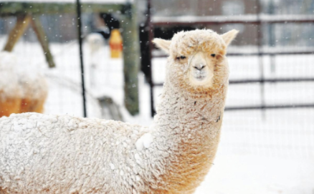

In the next sections, you'll see how you can use a pretrained model to modify the classifier task so that it's able to recognize alpacas. You can achieve this in three steps:

1. Delete the top layer (the classification layer)
   * Set include_top in base_model as False
2. Add a new classifier layer
   * Train only one layer by freezing the rest of the network
   * As mentioned before, a single neuron is enough to solve a binary classification problem.
3. Freeze the base model and train the newly-created classifier layer
   * Set base model.trainable=False to avoid changing the weights and train *only* the new layer
   * Set training in base_model to False to avoid keeping track of statistics in the batch norm layer

**Exercise 2 - alpaca_model**

|  |
| --- |
| # GRADED FUNCTION  def alpaca_model(image_shape=IMG_SIZE, data_augmentation=data_augmenter()):  ''' Define a tf.keras model for binary classification out of the MobileNetV2 model  Arguments:  image_shape -- Image width and height  data_augmentation -- data augmentation function  Returns:  Returns:  tf.keras.model  '''      input_shape = image_shape + (3,)    # base_model = tf.keras.applications.MobileNetV2(input_shape=None,  # include_top=None, # <== Important!!!!  # weights=None) # From imageNet    # Freeze the base model by making it non trainable  # base_model.trainable = None  # create the input layer (Same as the imageNetv2 input size)  # inputs = tf.keras.Input(shape=None)    # apply data augmentation to the inputs  # x = None    # data preprocessing using the same weights the model was trained on  # x = preprocess_input(None)    # set training to False to avoid keeping track of statistics in the batch norm layer  # x = base_model(None, training=None)    # Add the new Binary classification layers  # use global avg pooling to summarize the info in each channel  # x = None()(x)  #include dropout with probability of 0.2 to avoid overfitting  # x = None(None)(x)    # create a prediction layer with one neuron (as a classifier only needs one)  # prediction_layer = None    # YOUR CODE STARTS HERE  base_model = tf.keras.applications.MobileNetV2(input_shape=input_shape,  include_top=False,  weights='imagenet')  base_model.trainable=False  inputs = tf.keras.Input(shape=input_shape)  x = data_augmentation(inputs)  x = preprocess_input(x)  x = base_model(x, training=False)  x = tf.keras.layers.GlobalAveragePooling2D()(x)  x = tf.keras.layers.Dropout(0.2)(x)  prediction_layer = tf.keras.layers.Dense(1)  # YOUR CODE ENDS HERE    outputs = prediction_layer(x)  model = tf.keras.Model(inputs, outputs)    return model |

Create your new model using the data_augmentation function defined earlier.

|  |
| --- |
| model2 = alpaca_model(IMG_SIZE, data_augmentation) |

|  |
| --- |
| from test_utils import summary, comparator  alpaca_summary = [['InputLayer', [(None, 160, 160, 3)], 0],  ['Sequential', (None, 160, 160, 3), 0],  ['TensorFlowOpLayer', [(None, 160, 160, 3)], 0],  ['TensorFlowOpLayer', [(None, 160, 160, 3)], 0],  ['Functional', (None, 5, 5, 1280), 2257984],  ['GlobalAveragePooling2D', (None, 1280), 0],  ['Dropout', (None, 1280), 0, 0.2],  ['Dense', (None, 1), 1281, 'linear']] #linear is the default activation  comparator(summary(model2), alpaca_summary)  for layer in summary(model2):  print(layer) |
| All tests passed!  ['InputLayer', [(None, 160, 160, 3)], 0]  ['Sequential', (None, 160, 160, 3), 0]  ['TensorFlowOpLayer', [(None, 160, 160, 3)], 0]  ['TensorFlowOpLayer', [(None, 160, 160, 3)], 0]  ['Functional', (None, 5, 5, 1280), 2257984]  ['GlobalAveragePooling2D', (None, 1280), 0]  ['Dropout', (None, 1280), 0, 0.2]  ['Dense', (None, 1), 1281, 'linear'] |

The base learning rate has been set for you, so you can go ahead and compile the new model and run it for 5 epochs:

|  |
| --- |
| base_learning_rate = 0.01  model2.compile(optimizer=tf.keras.optimizers.Adam(lr=base_learning_rate),  loss=tf.keras.losses.BinaryCrossentropy(from_logits=True),  metrics=['accuracy']) |

|  |
| --- |
| initial_epochs = 5  history = model2.fit(train_dataset, validation_data=validation_dataset, epochs=initial_epochs) |
| Epoch 1/5  9/9 [==============================] - 9s 1s/step - loss: 0.6627 - accuracy: 0.6679 - val_loss: 0.2350 - val_accuracy: 0.8462  Epoch 2/5  9/9 [==============================] - 8s 936ms/step - loss: 0.3269 - accuracy: 0.8511 - val_loss: 0.1074 - val_accuracy: 0.9538  Epoch 3/5  9/9 [==============================] - 9s 1s/step - loss: 0.2778 - accuracy: 0.8664 - val_loss: 0.0914 - val_accuracy: 0.9538  Epoch 4/5  9/9 [==============================] - 9s 1s/step - loss: 0.2592 - accuracy: 0.9084 - val_loss: 0.0906 - val_accuracy: 0.9385  Epoch 5/5  9/9 [==============================] - 8s 934ms/step - loss: 0.1753 - accuracy: 0.9351 - val_loss: 0.0755 - val_accuracy: 0.9385 |

Plot the training and validation accuracy:

|  |
| --- |
| acc = [0.] + history.history['accuracy']  val_acc = [0.] + history.history['val_accuracy']  loss = history.history['loss']  val_loss = history.history['val_loss']  plt.figure(figsize=(8, 8))  plt.subplot(2, 1, 1)  plt.plot(acc, label='Training Accuracy')  plt.plot(val_acc, label='Validation Accuracy')  plt.legend(loc='lower right')  plt.ylabel('Accuracy')  plt.ylim([min(plt.ylim()),1])  plt.title('Training and Validation Accuracy')  plt.subplot(2, 1, 2)  plt.plot(loss, label='Training Loss')  plt.plot(val_loss, label='Validation Loss')  plt.legend(loc='upper right')  plt.ylabel('Cross Entropy')  plt.ylim([0,1.0])  plt.title('Training and Validation Loss')  plt.xlabel('epoch')  plt.show() |
|  |

|  |
| --- |
| class_names |
| ['alpaca', 'not alpaca'] |

The results are ok, but could be better. Next, try some fine-tuning.

###### 3.3 - Fine-tuning the Model

You could try fine-tuning the model by re-running the optimizer in the last layers to improve accuracy. When you use a smaller learning rate, you take smaller steps to adapt it a little more closely to the new data. In transfer learning, the way you achieve this is by unfreezing the layers at the end of the network, and then re-training your model on the final layers with a very low learning rate. Adapting your learning rate to go over these layers in smaller steps can yield more fine details - and higher accuracy.

The intuition for what's happening: when the network is in its earlier stages, it trains on low-level features, like edges. In the later layers, more complex, high-level features like wispy hair or pointy ears begin to emerge. For transfer learning, the low-level features can be kept the same, as they have common features for most images. When you add new data, you generally want the high-level features to adapt to it, which is rather like letting the network learn to detect features more related to your data, such as soft fur or big teeth.

To achieve this, just unfreeze the final layers and re-run the optimizer with a smaller learning rate, while keeping all the other layers frozen.

Where the final layers actually begin is a bit arbitrary, so feel free to play around with this number a bit. The important takeaway is that the later layers are the part of your network that contain the fine details (pointy ears, hairy tails) that are more specific to your problem.

First, unfreeze the base model by setting base_model.trainable=True, set a layer to fine-tune from, then re-freeze all the layers before it. Run it again for another few epochs, and see if your accuracy improved!

**Exercise 3**

|  |
| --- |
| base_model.trainable = True  # Let's take a look to see how many layers are in the base model  print("Number of layers in the base model: ", len(base_model.layers))  # Fine-tune from this layer onwards  fine_tune_at = 120  # Freeze all the layers before the `fine_tune_at` layer  # for layer in base_model.layers[:fine_tune_at]:  # layer.trainable = None    # Define a BinaryCrossentropy loss function. Use from_logits=True  # loss_function=None  # Define an Adam optimizer with a learning rate of 0.1 * base_learning_rate  # optimizer = None  # Use accuracy as evaluation metric  # metrics=None  # YOUR CODE STARTS HERE  for layer in base_model.layers[:fine_tune_at]:  layer.trainable = False  loss_function=tf.keras.losses.BinaryCrossentropy(from_logits=True)  optimizer = tf.keras.optimizers.Adam(lr=0.1*base_learning_rate)  metrics=['accuracy']  #model.compile(optimizer=tf.keras.optimizers.Adam(lr=base_learning_rate),  # loss=tf.keras.losses.BinaryCrossentropy(from_logits=True),  # metrics=['accuracy'])  # YOUR CODE ENDS HERE  model2.compile(loss=loss_function,  optimizer = optimizer,  metrics=metrics) |
| Number of layers in the base model: 157 |

|  |
| --- |
| assert type(loss_function) == tf.python.keras.losses.BinaryCrossentropy, "Not the correct layer"  assert loss_function.from_logits, "Use from_logits=True"  assert type(optimizer) == tf.keras.optimizers.Adam, "This is not an Adam optimizer"  assert optimizer.lr == base_learning_rate / 10, "Wrong learning rate"  assert metrics[0] == 'accuracy', "Wrong metric"  print('\033[92mAll tests passed!') |
| All tests passed! |

|  |
| --- |
| fine_tune_epochs = 5  total_epochs = initial_epochs + fine_tune_epochs  history_fine = model2.fit(train_dataset,  epochs=total_epochs,  initial_epoch=history.epoch[-1],  validation_data=validation_dataset) |
| Epoch 5/10  9/9 [==============================] - 9s 1s/step - loss: 0.2204 - accuracy: 0.9122 - val_loss: 0.0771 - val_accuracy: 0.9385  Epoch 6/10  9/9 [==============================] - 8s 902ms/step - loss: 0.1621 - accuracy: 0.9427 - val_loss: 0.0653 - val_accuracy: 0.9692  Epoch 7/10  9/9 [==============================] - 8s 889ms/step - loss: 0.1788 - accuracy: 0.9122 - val_loss: 0.0732 - val_accuracy: 0.9538  Epoch 8/10  9/9 [==============================] - 8s 891ms/step - loss: 0.1872 - accuracy: 0.9237 - val_loss: 0.0848 - val_accuracy: 0.9385  Epoch 9/10  9/9 [==============================] - 8s 879ms/step - loss: 0.1378 - accuracy: 0.9427 - val_loss: 0.0703 - val_accuracy: 0.9692  Epoch 10/10  9/9 [==============================] - 8s 912ms/step - loss: 0.1675 - accuracy: 0.9275 - val_loss: 0.0686 - val_accuracy: 0.9692 |

Ahhh, quite an improvement! A little fine-tuning can really go a long way.

|  |
| --- |
| acc += history_fine.history['accuracy']  val_acc += history_fine.history['val_accuracy']  loss += history_fine.history['loss']  val_loss += history_fine.history['val_loss'] |

|  |
| --- |
| plt.figure(figsize=(8, 8))  plt.subplot(2, 1, 1)  plt.plot(acc, label='Training Accuracy')  plt.plot(val_acc, label='Validation Accuracy')  plt.ylim([0, 1])  plt.plot([initial_epochs-1,initial_epochs-1],  plt.ylim(), label='Start Fine Tuning')  plt.legend(loc='lower right')  plt.title('Training and Validation Accuracy')  plt.subplot(2, 1, 2)  plt.plot(loss, label='Training Loss')  plt.plot(val_loss, label='Validation Loss')  plt.ylim([0, 1.0])  plt.plot([initial_epochs-1,initial_epochs-1],  plt.ylim(), label='Start Fine Tuning')  plt.legend(loc='upper right')  plt.title('Training and Validation Loss')  plt.xlabel('epoch')  plt.show() |
|  |

**What you should remember**:

* To adapt the classifier to new data: Delete the top layer, add a new classification layer, and train only on that layer
* When freezing layers, avoid keeping track of statistics (like in the batch normalization layer)
* Fine-tune the final layers of your model to capture high-level details near the end of the network and potentially improve accuracy

**Congratulations!**

You've completed this assignment on transfer learning and fine-tuning. Here's a quick recap of all you just accomplished:

* Created a dataset from a directory
* Augmented data with the Sequential API
* Adapted a pretrained model to new data with the Functional API and MobileNetV2
* Fine-tuned the classifier's final layers and boosted the model's accuracy

That's awesome!